### Pielikums

### Madonas novada pašvaldības domes

### 28.10.2021. lēmumam Nr. 390

### (Prot. Nr. 13, 48.p.)

### MADONAS NOVADA ATTĪSTĪBAS PROGRAMMAS 2021. – 2027. GADAM UN ILGTSPĒJĪGAS ATTĪSTĪBAS STRATĒĢIJAS 2021. – 2035. GADAM

 **PAŠREIZĒJĀS SITUĀCIJAS**

RAKSTUROJUMS

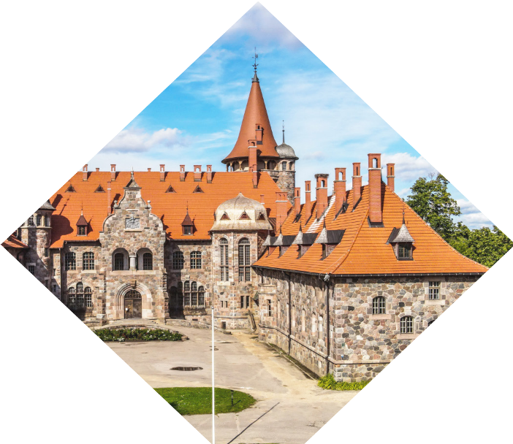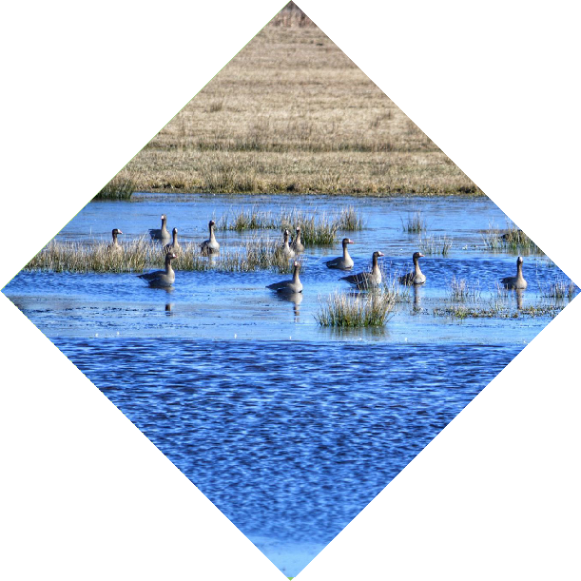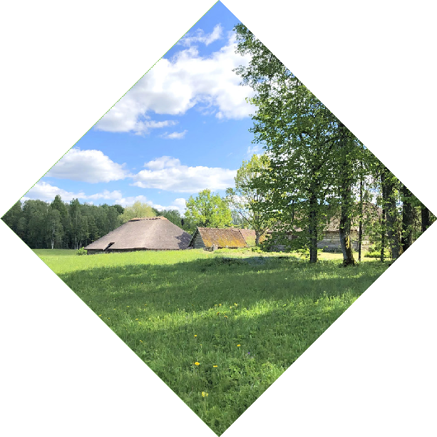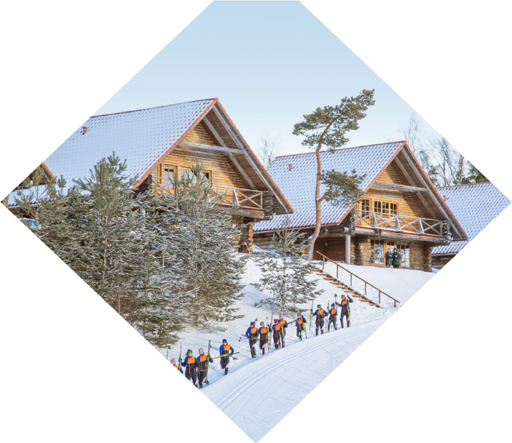

**CESVAINE**

**ĒRGĻI**

**LUBĀNA**

**MADONA**

[www.madona.lv](http://www.madona.lv/)

Saieta laukums 1 Madona

[pas](mailto:pasts@madona.lv)[ts@madona.lv](mailto:ts@madona.lv)

## SATURA RĀDĪTĀJS

SATURA RĀDĪTĀJS 2

Izmantotie saīsinājumi 4

Ievads 5

1. NOVADA VISPĀRĪGAIS RAKSTUROJUMS 6
   1. Novada apraksts 6
   2. Novada atribūtika 7
   3. Pagastu īss raksturojums 8
      1. Aronas pagasts 8
      2. Barkavas pagasts 9
      3. Bērzaunes pagasts 11
      4. Cesvaines pagasts 12
      5. Dzelzavas pagasts 14
      6. Ērgļu pagasts 15
      7. Indrānu pagasts 17
      8. Jumurdas pagasts 18
      9. Kalsnavas pagasts 19
      10. Lazdonas pagasts 21
      11. Liezēres pagasts 22
      12. Ļaudonas pagasts 24
      13. Mārcienas pagasts 25
      14. Mētrienas pagasts 27
      15. Ošupes pagasts 28
      16. Praulienas pagasts 30
      17. Sarkaņu pagasts 31
      18. Sausnējas pagasts 33
      19. Vestienas pagasts 34
   4. Pilsētu īss raksturojums 36
      1. Madona 36
      2. Cesvaine 38
      3. Lubāna 39
2. APDZĪVOJUMS UN IEDZĪVOTĀJI 41
   1. Apdzīvojums 41
   2. Iedzīvotāju skaits, dzimuma un vecuma struktūra 41
   3. Iedzīvotāju nacionālais sastāvs un migrācijas dinamika 44
3. VIDE UN DABAS RESURSI 45
   1. Zemes izmantošana 45
   2. Lauksaimniecības zemes 47
   3. Mežu teritorijas 49
   4. Īpaši aizsargājamās dabas teritorijas 49
   5. Derīgie izrakteņi 52
   6. Pazemes ūdens resursi 53
   7. Gaisa un ūdens kvalitāte 54
   8. Piesārņotas un potenciāli piesārņotas vietas 54
   9. Kapsētas 56
4. TEHNISKĀ INFRASTRUKTŪRA 57
   1. Ūdensapgāde un kanalizācija 57
   2. Notekūdeņu attīrīšana 58
   3. Siltumapgāde un gāzes apgāde 60
   4. Atkritumu apsaimniekošana 61
   5. Elektroapgāde 62
   6. Mobilie sakari un telekomunikācijas 62
   7. Namu apsaimniekošana 63
   8. Energoefektivitāte 63
5. TRANSPORTA LOĢISTIKA UN CEĻU INFRASTRUKTŪRA 66
   1. Autoceļi 66
   2. Sabiedriskais transports 69
6. KULTŪRVĒSTURE UN TŪRISMS 72
   1. Valsts un vietējas nozīmes pieminekļi 72
   2. Tūrisms 73
7. IZGLĪTĪBA UN JAUNIEŠU POLITIKA 75
   1. Pirmsskolas un vispārējā izglītība 75
   2. Profesionālās ievirzes un interešu izglītība 79
   3. Jaunatnes politika 79
   4. Pieaugušo izglītība (mūžizglītība) 82
8. KULTŪRA UN SPORTS 83
   1. Kultūras iestādes un pašdarbības kolektīvi 83
   2. Bibliotēkas 84
   3. Muzeji 85
   4. Sports 87
9. VESELĪBAS UN SOCIĀLIE PAKALPOJUMI 89
   1. Veselības aprūpe 89
   2. Sociālie pakalpojumi 92
   3. Sociālā aprūpe. Rehabilitācijas centri 94
   4. Bāriņtiesa 96
   5. Valsts noteiktā deinstitucionalizācijas plāna izpilde 97
   6. Sabiedriskā drošība 98
10. NEVALSTISKĀS UN RELIĢISKĀS ORGANIZĀCIJAS 99
    1. Biedrības 99
    2. Novada draudzes un baznīcas 102
11. BEZDARBS UN NODARBINĀTĪBA 103
    1. Bezdarbs 103
12. UZŅĒMĒJDARBĪBA UN EKONOMIKA 106
    1. Uzņēmējdarbība 106
    2. Ekonomiski aktīvie uzņēmumi 108
    3. Lauksaimniecība un mežistrāde 114
    4. Pašvaldības atbalsts uzņēmējiem 115
13. NOVADA PAŠVALDĪBA 118
    1. Pārvaldības administratīvā struktūra 121
    2. Pašvaldību budžets 124
       1. Pamatbudžeta ieņēmumi 125
       2. Pamatbudžeta izdevumi 127
       3. Saistības un dotācijas 128
    3. Novada dalība valsts un Eiropas Savienības projektos 129
    4. Starpnovadu un ārzemju sadarbība 135
    5. Komunikācija ar sabiedrību 137

PAŠREIZĒJĀS SITUĀCIJAS KOPSAVILKUMS UN IZVĒRTĒJUMS 138

Pielikumi 141

## IZMANTOTIE SAĪSINĀJUMI

AS Akciju sabiedrība

CSP Centrālā statistikas pārvalde CSDD Ceļu satiksmes drošības direkcija

ES Eiropas Savienība

ERAF Eiropas reģionālās attīstības fonds ESF Eiropas Sociālais fonds

ELFLA Eiropas Lauksaimniecības fonds lauku attīstībai Ha Hektārs

HES Hidroelektrostacija

IK Individuālais komersants Km Kilometri

KAC Klientu apkalpošanas centrs LR Latvijas Republika

MK Ministru Kabinets

NACE Saimniecisko darbību statistiskā klasifikācija NVO Nevalstiskā organizācija

NVA Nodarbinātības valsts aģentūra

RAIM Reģionālās attīstības indikatoru modulis SIA Sabiedrība ar ierobežotu atbildību

VSAA Valsts Sociālās apdrošināšanas aģentūra VRAA Valsts Reģionālās attīstības aģentūra

VARAM Valsts aizsardzības un reģionālās attīstības ministrija VZD Valsts Zemes dienests

ZS Zemnieku saimniecība

VPM Vienotais platību maksājums

MLAM Mazo lauksaimnieku atbalsta maksājums LAD Lauku atbalsta dienests

SPKC Slimību profilakses un kontroles centrs DAP Dabas aizsardzības pārvalde

ZMNĪ Zemkopības ministrijas nekustamie īpašumi VKPAI Valsts kultūras pieminekļu aizsardzības inspekcija

NAI Notekūdeņu attīrīšanas iekārtas

VPVKAC Valsts un pašvaldības vienotais klientu atbalsta centrs n/d Nav datu

# IEVADS

Madonas novada dome, pamatojoties uz Adminis- tratīvo teritoriju un apdzīvoto vietu likuma Pārejas notei- kumu 9. punktu, ar 2020. gadā 22. septembra domes sēdes lēmumu Nr. 360 apstiprināja Madonas novada At- tīstības programmas 2021.– 2027.gadam un Ilgtspējīgas attīstības stratēģijas 2021.–2035.gadam novada esošās situācijas izpētes un analīzes uzsākšanu.

Madonas novada Attīstības programmas 2021.– 2027. gadam un Ilgtspējīgas attīstības stratēģijas 2021.

* 2035.gadam esošās situācijas raksturojums izstrādāts, pamatojoties uz likumu par “Par pašvaldībām”; 2014. gada 14. oktobra Ministru kabineta noteikumiem Nr. 628 “Noteikumi par pašvaldību teritorijas attīstības plānoša- nas dokumentiem”; Teritorijas attīstības plānošanas liku- ma 12. panta 1. un 2. daļu, 13. panta 2. daļu un 21. pan- tu; Attīstības plānošanas sistēmas likuma 6.panta 4.daļu un 10.pantu; Vides aizsardzības un reģionālās attīstības ministrijas (VARAM) dokumentiem “Metodiskie ieteikumi attīstības programmu izstrādei reģionālā un vietējā līme- nī” (03.12.2014.) un “Nozaru politiku vadlīnijas pašvaldī- bām” (07.10.2014.).

Izstrādājot Madonas novada Attīstības programmas un Ilgtspējīgas attīstības stratēģijas pašreizējās situācijas raksturojumu un analīzi, ir ņemta vērā Latvijas ilgtspējī- gas attīstības stratēģija 2030.gadam, Nacionālais attīstī- bas plāns, Vidzemes plānošanas reģiona spēkā esošie teritorijas attīstības plānošanas dokumenti, kā arī citi Latvijas un novadu attīstības plānošanas dokumenti, kas minēti Attīstības programmas atsaucēs.

#### Attīstības programmas sadaļas ir:

##### Pašreizējās situācijas raksturojums

(šis dokuments);

* + Ilgtspējīgas attīstības stratēģija;
  + Attīstības programma
    - Rīcību plāns
    - Investīciju plāns
  + Pārskats par sabiedrības iesaisti

Dokuments „Pašreizējās situācijas raksturojums”

satur Madonas novada resursu apkopojumu, to perspek- tīvās izmantošanas iespēju analīzi un vajadzības. Par Ma- donas novada teritoriju tika pieņemta Latvijas Republikas Administratīvo teritoriju un apdzīvoto vietu likumā defi- nētā Madonas novada teritorija, kāda tā kļūs pēc 2021. gada 5.jūnija, kad minētais likums stāsies spēkā.

Madonas novada (iekļaujot bijušo Cesvaines, Ērgļu un Lubānas novadu) pašreizējās situācijas raksturojums tiek izstrādāts kā atsevišķs sējums, kuru var izmantot gan Madonas novada teritorijas attīstības plānošanas doku- mentiem, gan arī investīciju piesaistes pamatojumam. Šis sējums ir kā informatīvs materiāls, kurš vēlāk ir aktu- alizējams (darbs pie dokumenta noritēja no 2020. gada novembra līdz 2021. gada aprīlim).

Madonas novada Attīstības programmas 2021.– 2027. gadam un Ilgtspējīgas attīstības stratēģijas 2021. – 2035.gadam esošās situācijas izpētē ņemta vērā kaimiņu pašvaldību – Cēsu, Balvu, Gulbenes, Ogres, Jēkabpils, Rēzeknes un Aizkraukles tāda novadu struktūra, kāda tā izveidosies pēc Administratīvo teritoriju un apdzīvoto vie- tu likuma stāšanās spēkā.

Novada pašreizējās situācijas raksturojumā izman- toti publiski pieejamie dati no 2015. līdz 2021. gadam, kas visprecīzāk raksturo novada situāciju 7 gadu griezu- mā. Jāatzīmē, ka Madonas novada Attīstības programma 2021.–2021. gadam tiek izstrādāta Administratīvi terito- riālās reformas procesā, kura paredz Madonas novadā iekļaut Cesvaines, Ērgļu un Lubānas novadu, līdz ar to minēto novadu statistikas dati un skaitļi, kur tas ir iespē- jams, tiek skaitīti kopā. Dokumenta sagatavošanā tika izmantoti šādi datu avoti: Madonas, Cesvaines, Ērgļu un Lubānas novadu pašvaldību un to institūciju sniegtie dati (t.sk. publiskie gada pārskati, izglītības iestāžu pašno- vērtējuma ziņojumi, realizētie un plānotie infrastruktūras investīciju projekti u.c.), LR Centrālās statistikas pārval- des (CSP) Reģionālās attīstības indikatoru moduļa datus (RAIM), Nodarbinātības valsts aģentūras (NVA), Pilsonī- bas un migrācijas lietu pārvaldes (PMLP), Valsts kases, Valsts zemes dienesta (VZD), SIA „Lursoft”, VSIA „Latvi- jas vides, ģeoloģijas un meteoroloģijas centrs” (LVĢMC),

u.c. institūciju dati.

# NOVADA VISPĀRĪGAIS RAKSTUROJUMS

## NOVADA APRAKSTS

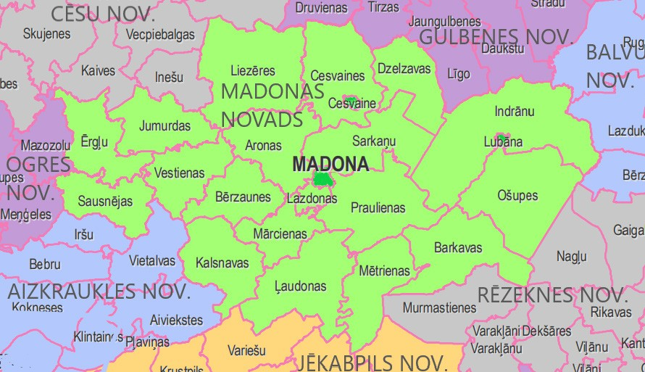

***Attēls 1.1.1.*** *Madonas novads pēc 2021. gada administratīvi teritoriālās reformas.*

**MADONAS NOVADS ATRODAS** Vidzemes reģiona dienvidaustrumu daļā. Dienvidos tas robežojas ar Jēkab- pils un Aizkraukles novadiem, dienvidrietumos – ar Ogres novadu, austrumos – ar Rēzeknes novadu, ziemeļaustru- mos – ar Balvu novadu, ziemeļos – ar Gulbenes novadu, ziemeļrietumos – ar Cēsu novadu (skat. **Attēlu 1.1.1.**).

**PLATĪBA.** Madonas novads ir trešais lielākais no- vads Latvijā un lielākais Vidzemes reģionā – kopējā platī- ba ir 3070,29 km² (ieskaitot bij. Ērgļu, Cesvaines un Lubā- nas novadu)1 Novada administratīvais centrs ir Madonas pilsēta; citas novada pilsētas – Cesvaine un Lubāna.

**MADONAS NOVADS IR IZVEIDOTS** 2009. gadā

administratīvi teritoriālās reformas laikā, apvienojot lie- lāko daļu 1950. gadā dibinātā Madonas rajona pagastu

* Aronas, Barkavas, Bērzaunes, Dzelzavas, Kalsnavas,

#### Madonas novads skaitļos:

Novada platība, km² 3070,29

Pagasti 19

Pilsētas 3

Iedzīvotāju skaits (2021.) 30 643

Iedzīvotāju blīvums, cilv./km² 9,98 Teritorijas attīstības indekss -0,360

Lazdonas, Liezēres, Ļaudonas, Mārcienas, Mētrienas, Ošupes, Praulienas, Sarkaņu, Vestienas pagastus un Madonas pilsētu. Saskaņā ar 2020. gada 23. jūnijā spē- kā stājušos Administratīvo teritoriju un apdzīvoto vietu likumu, Madonas novada esošajiem pagastiem pie- vienojās vēl pieci pagasti – Ērgļu, Indrānu, Jumurdas, Sausnējas un Cesvaines, kā arī divas novadu pilsētas – Cesvaine un Lubāna, tādējādi iekļaujot 19 pagastus un 3 pilsētas.

**NOVADA TERITORIJU ŠĶĒRSO** 12 valsts reģionā- lie autoceļi P4, P30, P33, P37, P62, P78, P79, P81, P82,

P83 un P84 (sīkāku dalījumu skat. 6. nodaļā “Transporta loģistika un ceļu infrastruktūra). Novada teritoriju dienvid- rietumu – ziemeļaustrumu virzienā šķērso dzelzceļa līnija Pļaviņas–Gulbene ar 5 stacijām. Pa dzelzceļu notiek gan pasažieru, gan kravu pārvadājumi.

#### Attālums (km) no Madonas pilsētas līdz:

Rīgai 148

Cesvainei 15

Lubānai 41

Ērgļiem 43

Lietuvas robežai 150

Igaunijas robežai 130

Krievijas robežai 120

1. *Avots: VZD, 2020.gads*

##### TERITORIJAS ATTĪSTĪBAS LĪMEŅA INDEKSS Ma-

donas novadā 2019. gadā ir –0,360 vienības, iegūstot 66. ranga vietu no visiem 110 novadiem; Cesvaines novadā:

-0,757 (88. ranga vieta); Ērgļu novadā: -0,732 (87. ranga vieta); Lubānas novadā: -0,623 (79. ranga vieta).2

**MADONAS NOVADS** apvieno Vidzemes pauguraino ainavu ar Lubāna ezera līdzenumiem. Novadu šķērso upes, no kurām lielākās ir Aiviekste, Arona, Ogre, Kuja, Sūla, Rieba, Tirza, Veseta, Liede. Madonas novada Bērzaunes pagastā atrodas Latvijas augstākā virsotne – Gaiziņkalns, savukārt Barkavas un Ošupes pagastos – lielākais Latvijas ezers – Lubāna ezers. Novadā ir 19 īpaši aizsargājamās dabas teritorijas, kas iekļautas NATURA 2000 tīklā.

**PLATĪBA.** Mežu faktiskās teritorijas Madonas nova- dā aizņem 155 225 hektārus3, savukārt lauksaimniecībā izmantojamās zemes – 103 468 hektārus4.

**IEDZĪVOTĀJU SKAITS** novada administratīvajā te- ritorijā (ieskaitot Cesvaines, Ērgļu un Lubānas novadu) ir 30 643 cilvēki, cilvēku blīvums uz vienu kvadrātkilometru – 9,98. cilv./km². 5

**SABIEDRĪBAS INFORMĒŠANA.** Lai nodrošinātu madoniešiem informāciju par Madonas novada pašvaldī- bas darbu, aktivitātēm, kā arī domes pieņemtajiem lēmu- miem, veidotu atgriezenisko saiti ar iedzīvotājiem, izzinā- tu sabiedrības viedokli un lai veicinātu pilsētas attīstību, Madonas novada pašvaldība aktīvai komunikācijai ar sa- biedrību izmanto mājaslapu [*www.madona.lv*,](http://www.madona.lv/) pašvaldības bezmaksas informatīvo izdevumu “Madonas novada Vēst- nesis”, to izdodot ne biežāk kā reizi mēnesī un nodrošinot katrai fiziskai un juridiskai personai vienu informatīvā izde-

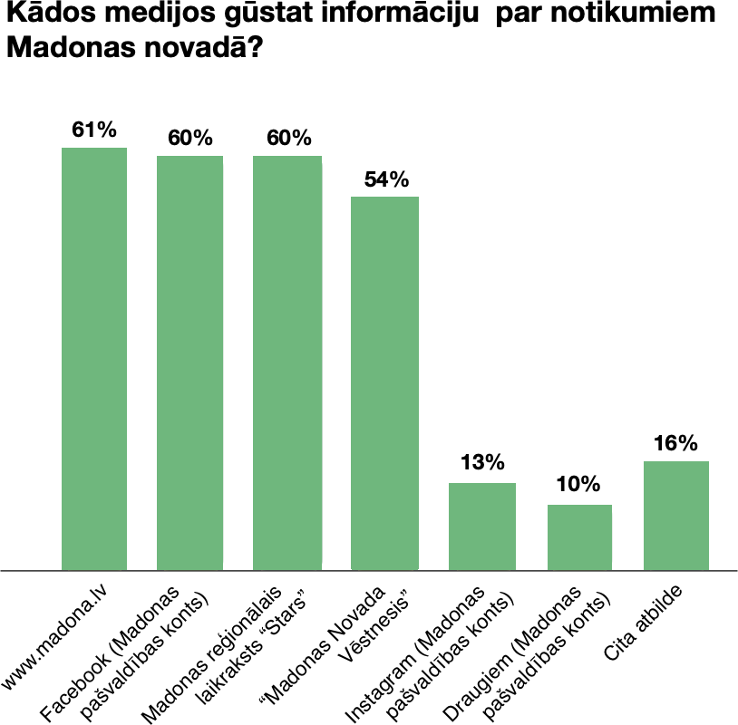

*Iedzīvotāju aptaujas rezultāti. 2020. gads (Avots:MNP)*

vuma eksemplāru. Tāpat aktīvi tiek veikta komunikācija ar iedzīvotājiem novada sociālo tīklu kontos *www.facebook. com,* [*www.draugiem.lv,*](http://www.draugiem.lv/)[*www.instagram.com,*](http://www.instagram.com/) *www.you- tube.com.* Regulāri tiek izstrādāti informatīvie materiāli elektroniskai lietošanai, presei vai drukai. Tiek veiktas ie- dzīvotāju aptaujas un sabiedriskās apspriedes. Veiksmīga sadarbība izveidojusies ar Madonas novada reģionālo laikrakstu “Stars”, kas iznāk trīs reizes nedēļā un regulāri atspoguļo novada aktualitātes, kā arī nepieciešamības ga- dījumā tiek izmantoti citi reģionālie un nacionālie plašsa- ziņas līdzekļi. Madonas novada pašvaldība sadarbojas arī ar Vidzemes televīziju video sižetu veidošanā un novada aktualitāšu atspoguļošanā.

## NOVADA ATRIBŪTIKA

**ĢERBONIS.** Novadiem pirms 2021. gada vasarā veiktās Administratīvi teritoriālās reformas – Madonas no- vadam, Lubānas novadam, Cesvaines no-

vadam un Ērgļu novadam bija apstiprināti katram savs novada ģerbonis.

Lai veidotu spēcīgāku teritoriālo un simbolisko piederību apvienotajam Mado-

darbs pie apvienotā Madonas novada jaunā ģerboņa konceptuālās un vizuālās idejas izstrādes, balstoties he-

raldikas likumos.

##### MADONAS NOVADA VIZUĀLĀ IDEN-

**TITĀTE** – logotips un sauklis – atspoguļo Madonas novada filozofiju, kopējās vērtī-

nas novadam, nolemts izstrādāt jaunu no- vada ģerboni.

2021. gada rudenī tiks veikta iedzīvo-

*Madonas novada logotips*

bās, iespējas un attīstības vīziju, kā arī ļauj daudz skaidrāk pozicionēt un skaidrot no- vada tēlu un tā nozīmi Vidzemes, Latvijas

tāju aptauja, ļaujot ikvienam izteikt savas domas, kādām vērtībām jābūt attēlotām jaunajā ģērbonī. Tiks uzsākts

un arī Eiropas mērogā.

1. *Avots: RAIM dati, 2019.gads. Novadu attīstības indeksa dinamiku pa gadiem skat. Pielikumā Nr. 1*
2. *Avots: VZD, RAIM 2019.gads*
3. *Avots: VZD, RAIM 2018.gads*
4. *Avots: RAIM dati, 2020.gads*

**LOGOTIPS.** Madonas novada logotips ietver vārdu spēli “Mana Madona”. Logotipa koncepcija akcentē un veicina iedzīvotāju pašapziņu un stiprina lokālpatriotis- mu, atspoguļo iedzīvotāju un dabas unikalitāti, veicina novada attīstību tās daudzveidībā, kā arī vairo novada atpazīstamību citos Latvijas reģionos.

Logotipa grafiskais risinājums ir maināms, tas dod iespēju gan iedzīvotājiem, gan viesiem aizpildīt to ar savu pieredzi, emocijām un iecerēto, tātad padarīt to dzīvu. Katram novada pagastam ir izstrādāts savs ilustratīvais risinājums, kas pamatots pagastu ģērboņu elementos.

##### SAUKLIS

Madonas novads tiek pozicionēts kā ģeogrāfiski Latvijas augstākais novads, un atbilstoši identitātes filo- zofijai un koncepcijai - nākotnes mērķis ir sasniegt arī

visaugstāko dzīves līmeni reģionā.

##### LEĢENDA

Latvijas sirdī, Gaiziņa pakājē slejas Latvijas aug- stākais novads – Madona. Ir vietas, kas lepojas ar savu vēsturi un bijušo spozmi, bet Madona skatās uz nākotni. Skatās tālu, jo no augšas redzams ir labāk! Augšā ziemas ir īstākas, gaiss ir svaigāks un meži zaļāki, avoti tīrāki un ezeri dzidrāki. Te augšā vari pacelties arī Tu – no bērna dienām skolas solā, sekojot savam aicinājumam biznesā vai paaugstinot meistarību sportā. Savā izaugsmē Tu ne- būsi viens – pašvaldības atbalsts un augstā iedzīvotāju līdzdalība nevienam neļaus palikt lejā. Dabas spirdzināti un daudzu sportisko aktivitāšu spēcināti, Madonas iedzī- votāji mostas agri, lepni kopj savas tautas kultūru un nes pilsētas vārdu pasaulē. Vienmēr ar domu atgriezties, lai šeit arī saviem bērniem ieliktu pamatu kārtīgai dzīvei.6

## PAGASTU ĪSS RAKSTUROJUMS

* + - 1. 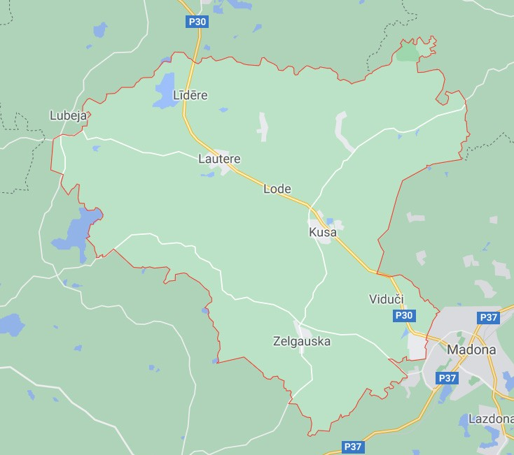**Aronas pagasts**



*Aronas pagasta ģerbonis un logotips*

**VĒSTURE.** Aronas pagasts pastāv kopš 1990.gada, un tā pirmsākumu veido Aronas ciems, kurš sākotnēji (no 1945. gada) bijis izveidots Grostonas pagastā. 1951. gadā Aronas pagastam pievienoja Grostonas ciemu, 1954.gadā – Jaunlazdonas ciemu, 1973. gadā – Kusas ciemu, 1977. gadā – Viesienas ciemu. Padomju okupāci- jas varas iestādes no tagadējā Aronas pagasta 1941. un 1949.gada represijās izsūtīja 280 cilvēkus7.

**TERITORIJA.** Aronas pagasts atrodas Vestienas paugurainē, tā augstākās virsotnes ir Nesaules kalns (284,2m.vjl.) un Ķelēnu kalns (283,4m.vjl.). Pagastu šķēr- so Daugavas pieteku Aiviekstes un Ogres ūdensšķirtne. Pagasta lielākie ūdensobjekti ir Ogres upe un tās piete- kas Ogrīte un Viešupe, Aiviekstes upes pieteka Arona, kā arī Līdēres ezers.

**CENTRS UN ROBEŽAS.** Aronas pagasta teritorija ro- bežojas ar Madonas pilsētu, Cesvaines pagastu, Bērzau- nes, Liezēres, Jumurdas, Vestienas, Sarkaņu, Mārcienas,

*Aronas pagasta teritorija8.*

Lazdonas pagastiem. Lielākie Aronas pagasta ciemi ir Kusa (pagasta centrs), Lautere, Zelgauska, Līdēre, Oļi. Attālums no pagasta centra Kusas līdz Madonas pilsētai – 8 km.

**KULTŪRAS UN DABAS PIEMINEKĻI.** Pagastā at-

rodas arheoloģiskie pieminekļi – Arnicēnu, Lauteres, Jaunandrānu un Dārznīcas kalna pilskalni, Aroniešu, Vālēnu un Kusas apmetnes, kā arī vairāki senkapi. No- zīmīgs kultūrvēsturisks pieminekļus ir Kusas muižas pils

1. *Avots: RAIM dati, 2020.gads*
2. *Enciklopēdija “Latvijas pagasti”, 1.sējums, 69.lpp 8* [*www.google.com/maps*](http://www.google.com/maps)

(19. gs.), Lodes muiža (18. gs.), Lauteres muiža (19.–20. gs.), Zelgauskas muiža (18.gsm.), Līdēres pareizticīgo baznīca (19. gs.), Līdēres pagastskola (19. gs.). Pagastā atrodas īpaši aizsargājamās dabas teritorijas, kas iekļau- tas Eiropas nozīmes aizsargājamo „Natura 2000” objek- tu tīklā: dabas liegums „Nesaules kalns”, dabas parks

„Gaiziņkalns”, Vestienas aizsargājamo ainavu apvidus. Dabas pieminekļi ir arī divi pagastā augošie dižkoki.

**SATIKSME.** Aronas pagastu šķērso reģionālais valsts autoceļš P30 Cēsis-Vecpiebalga-Madona, kā arī astoņi vietējie valsts autoceļi: Lautere-Jumurda (V839), Gaiziņ- kalns-Lubeja-Liezēre (V851), Viesiena-Līdēre-Kārzdaba

(V853), Lode-Līdēre (V855), Bērzaune–Kusa–Cesvaine (V856), Madona-Stiebriņi-Bukas (V858) un Madona-Zel- gauska-Vestiena (V884).

**PLATĪBA.** Aronas pagasta teritorijas platība ir 149,66km². No visas Aronas pagasta platības lauksaim- niecībā izmantojamā zeme aizņem 40%, kur vislielāko īpatsvaru veido aramzeme un ganības. Meži Aronas pa- gastā aizņem 50% visas pagasta teritorijas9.

**IEDZĪVOTĀJU SKAITS.** 2021.gada sākumā Aronas pagastā bija deklarēti 1332 cilvēki10. Iedzīvotāju blīvums ir 8,9 cilv./km².

**Uzņēmējdarbība**

**UZŅĒMUMI, IESTĀDES, PAKALPOJUMI ARONAS PAGASTĀ:**

##### Sociālās iestādes un pakalpojumi

* Pārtikas produktu tirdzniecība
* Degvielas, naftas produktu tirdzniecība
* Metālapstrādes pakalpojumi
* Mežistrādes pakalpojumi
* Viesu nami
* Automašīnu remonts, apkope

##### Sabiedriskās iestādes un pakalpojumi

* Kusas pagasta pārvalde
* Centralizētās siltumapgādes pakalpojumi
* Centralizētās ūdensapgādes un kanalizācijas pakalpojumi
* Atkritumu apsaimniekošana
* Kusas bibliotēka, Aronas bibliotēka, Viesienas bibliotēka
* Kusas multifunkcionālais centrs “1.stāvs”
* Lauteres kultūras nams
* Madonas novada pašvaldības sociālais darbinieks
* Madonas novada pašvaldības bāriņtiesas loceklis

##### Sabiedriskais transports

* Tiešā satiksme ar Madonu, Vecpiebalgu, Siguldu, Rīgu

##### Izglītības iestādes

* Kusas PII “Sprīdītis”
* Kusas pamatskola

##### Veselības aprūpe

* Feldšerpunkts
* Aptieka

## Barkavas pagasts



*Barkavas pagasta ģerbonis un logotips*

**VĒSTURE.** Ziņas par Barkavu kā administratīvo te- ritoriju atrodamas no 1866. gada (bijušais nosaukums krieviski – Борковская волость, vāciski – Borchowo). 1873. gadā Barkavas pagasts tika apvienots ar Mur- mastienes pagastu un kļuva par vienu no lielākajiem pagastiem Latgalē. 1945. gadā pagastā izveidoja Barka-

vas, Borbaļu, Čeržinieku, Murmastienes un Sumeinieku *Barkavas pagasta teritorija.11*

*9 Avots:* [*www.aronaspagasts.lv*](http://www.aronaspagasts.lv/) *10 Avots: RAIM, 2020.gads*

ciemu, taču 1949. gadā ciemu padomes tika apvienotas, izveidojot vienotu Barkavas ciemu. Padomju gados vai- rākkārt mainījusies Barkavas pagasta teritorija: atdalīts Murmastienes ciems un teritorija aiz Meirānu kanāla, kas tika pievienota tagadējam Ošupes pagastam. Barkavas pagastam tika pievienota daļa no Saikavas pagasta terito- rijas. Barkavas pagasta statuss tika atjaunots 1990.gadā. No 2009. gada pagasts ir iekļauts Madonas novadā.

Jau 19. gs. beigās Barkavas pagasta iedzīvotāji piedalījās Latgales nacionālās atmodas kustībā. 1905. gadā iedzīvotāju revolucionāro kustību nemieru laikā tika nodedzināta Barkavas muiža. Pirmā pasaules kara laikā cauri pagastam devās bēgļi no Kurzemes. 1941.gada un 1949.gada represijās no Barkavas pagasta tika izsūtīts 171 iedzīvotājs.

**TERITORIJA.** Barkavas pagasts atrodas Lubāna līdzenumā, savukārt tā rietumu daļa iestiepjas Jersikas līdzenumā. Lielākas pagasta ūdenstilpes ir Aiviekstes upe (ziemeļrietumu daļā, atdalot Barkavas pagastu no Indrānu un Praulienas pagasta), Meirānu kanāls, Mal- mutas upe, Islienas upe, kā arī vairākas mazas upītes. Austrumu daļā pagasta robežai piekļaujas Lubāna ezers. Pagasta teritorijā atrodas Teiču purva ziemeļdaļa, kā arī Salenieku purvs (2397 ha), Saukas purvs (742ha) un ma- zāki purvi.

**CENTRS UN ROBEŽAS.** Barkavas pagasts robežo- jas ar Madonas novada Ošupes, Praulienas, Mētrienas,

Indrānu pagastiem, Rēzeknes novada Nagļu, Murmastie- nes, Dekšāres un Varakļānu pagastiem. Pagasta lielākais ciems ir Barkava. Attālums no Barkavas līdz novada cen- tram Madonai ir 30km.

**KULTŪRAS UN DABAS PIEMINEKĻI.** Barkavas

pagastā atrodas četras īpaši aizsargājamās dabas teri- torijas (NATURA 2000 teritorijas): dabas liegums “Lielsa- las purvs”, daļa dabas lieguma “Barkavas ozolu audze”, daļa dabas lieguma “Lubāna mitrājs”, daļa Teiču dabas rezervāta. Tāpat pagastā atrodas valsts nozīmes arheo- loģijas pieminekļi: Lisiņas (Aizkārkles, Bozēnu) pilskalns, Malmutas I un II apmetne, Aizkārkles senkapi, kā arī no- zīmīgs arhitektūras piemineklis – Barkavas Svētā Staņis- lava Romas katoļu baznīca.

**SATIKSME.** Barkavas pagastu šķērso reģionālais valsts autoceļš P84 Madona-Varakļāni, kā arī vietējie valsts autoceļi Barkava–Lubāna (V843) un Ļaudona-Mūr- nieki-Stalīdzāni–Gaigalieši (V902).

**PLATĪBA.** Barkavas pagasta teritorijas platība – 189,09km². No visas Barkavas pagasta platības lauk- saimniecībā izmantojamā zeme aizņem 48%, savukārt meži aizņem 28% visas pagasta teritorijas12.

**IEDZĪVOTĀJU SKAITS** Barkavas pagastā 2021. gada sākumā – 1231 cilvēki, iedzīvotāju blīvums uz 1km² ir 6,5 cilv./km².13

#### UZŅĒMUMI, IESTĀDES, PAKALPOJUMI BARKAVAS PAGASTĀ:

##### Uzņēmējdarbība

* Graudu pirmapstrādes pakalpojumi
* Kūdras ieguve
* Augļu un dārzeņu audzēšana
* Pārtikas mazumtirdzniecība
* Degvielas un naftas produktu tirdzniecība
* Automašīnu remonts, apkope

##### Sabiedriskās iestādes un pakalpojumi

* Barkavas pagasta pārvalde
* Centralizētās siltumapgādes pakalpojumi
* Centralizētās ūdensapgādes un kanalizācijas pakalpojumi
* Atkritumu apsaimniekošana
* Barkavas bibliotēka, Stalīdzānu bibliotēka
* Barkavas kultūras nams
* Barkavas pasta nodaļa

##### Sociālās iestādes un pakalpojumi

* Barkavas pansionāts
* Madonas novada pašvaldības sociālais darbinieks
* Madonas novada pašvaldības bāriņtiesas loceklis

##### Sabiedriskais transports

* Tiešie reisi no Barkavas uz Madonu, Lubānu, Cesvaini, Cēsīm, Rēzekni, Daugavpili, Rīgu.

##### Izglītības iestādes

* Barkavas pamatskola un PII grupas
* Jēkabpils Agrobiznesa koledžas struktūrvienība Barkavā
* Kristiāna Dāvida kristīgā privātā pamatskola

##### Veselības aprūpe

* Ģimenes ārsta prakse
* Zobārstniecības privātprakse
* Aptieka

1. *Avots:* [*www.barkava.lv*](http://www.barkava.lv/)
2. *Avots: RAIM, 2020.gads*

## Bērzaunes pagasts



*Bērzaunes pagasta ģerbonis un logotips*

**VĒSTURE.** Bērzaunes pagasts kā administratīvā vienība ir izveidots 1924.gadā un jau sākotnēji ir bijis iekļauts Madonas apriņķī. Vēsturiskie nosaukumi – Bēr- zone (ticis lietots līdz 1938.gadam), Bersohn (vācu), Берзонская волость (krievu). Bērzaunes iespējamais lat- viskojums varētu būt “Lāča dēla” vai Lācēna pils. Pēc Otrā Pasaules kara 1949. gadā pagasts tika likvidēts, bet 1990.gadā atkal atjaunots un iekļauts Madonas rajona sastāvā. No 2009. gada Bērzaunes pagasts ir iekļauts Madonas novadā.

Tagadējās Bērzaunes apkārtne bijusi apdzīvota jau no agrā dzelzs laikmeta, ko apliecina daudzie arheolo- ģiskie atradumi. Pirms 1382.gada Bērzaunē tika uzcel- ta Rīgas arhībīskapijas vasaļu Tīzenhauzenu pils, kura 18.gsm tika izpostīta. 1905.gadā nemieros zemnieki no- dedzinājuši arī Bērzaunes muižas pili, kas bija celta pēc Tīzenhauzenu pils nopostīšanas. 1941.gada un 1949. gada represijās no Bērzaunes pagasta tika izsūtīts 112 iedzīvotāji.

**TERITORIJA.** Bērzaunes pagasts atrodas Vidze- mes augstienes Vestienas paugurainē. Pagasta ziemeļ- rietumu daļā atrodas Gaiziņkalns – augstākā Latvijas virsotne (311,6 m.vjl.). Pagastā atrodas vēl 10 pauguri, kuru augstums pārsniedz 250m.vjl. Pagastā ir bagāts upju tīkls un samērā daudz nelielu ezeru. Pagastam cau- ri tek upes Arona, Bērzaune, Savīte, Lācīte u.c.

**CENTRS UN ROBEŽAS.** Vēsturiski Bērzaunes pa- gasta centrs ir bijis Bērzaunes ciems, taču PSRS kolhozu veidošanas politikas rezultātā par pagasta administratī- vo centru kļūst Sauleskalns. Mūsdienās Bērzaunes un Sauleskalna ciemi veido praktiski vienu veselumu. Bēr- zaunes pagasts robežojas ar Madonas novada Aronas, Kalsnavas, Mārcienas un Vestienas pagastiem, kā arī ar Pļaviņu novada Vietalvas pagastu. Attālums no pagas- ta centra Sauleskalna līdz novada centram Madonai ir 14km, līdz Rīgai – 157 km.

*Bērzaunes pagasta teritorija14*

**KULTŪRAS UN DABAS PIEMINEKĻI.** Bērzaunes

pagastā atrodas daļa aizsargājamo Vestienas aizsargā- jamo ainavu apvidus, kurā ietilpst dabas parks “Gaiziņ- kalns” un Bolēnu Acu avots. Bolēnu Acu avots ir aiz- sargājams ģeoloģiskais objekts, un tas ir hipsometriski visaugstākais avots Latvijā (~262 m.vjl.), kura ūdens temperatūra +7ºC ir nemainīga visu gadu. Pagastā atro- das valsts nozīmes arheoloģiskie pieminekļi: Bērzaunes viduslaiku pils, Aronas pilskalns, Bindēnu pilskalns, kā arī vairāki senkapi.

**SATIKSME.** Bērzaunes pagastu šķērso divi reģio- nālie valsts autoceļi: P37 Gulbene-Madona–Pļaviņas un P81 Bērzaune-Vestiena–Ērgļi, kā arī astoņi vietējie valsts autoceļi: Bērzaune–Zelgauska–Kusa–Oļi– Cesvai- ne (V856), Ļaudona–Mārciena–Sauleskalns–Bērzaune (V876), Bērzaune–Viesūnēni–Zīdiņi (V880), Bērzaune– Tomēni–Gaiziņkalns (V881), Migļi-Vālēni (V882), Mei- teņkalns–Kalnamuiža (V883), Melderi–Jedzēni–Lapāres (V896), Koknese–Odziena–Jāņukalns–Bērzaune (V915).

**PLATĪBA.** Kopējā pagasta teritorija ir 115,87 km² 15 Meži aizņem aptuveni 51% no visas platības, savukārt lauksaimniecības zeme – 38%.16

**IEDZĪVOTĀJU SKAITS** Bērzaunes pagastā 2021. gada sākumā ir 1441 cilvēki, savukārt iedzīvotāju blī- vums uz vienu kvadrātkilometru ir 12,4 cilv./km².

1. [*www.google.com/maps*](http://www.google.com/maps) *15 Avots: RAIM, 2020.gads*
2. *Madonas novada Teritorijas plānojums 2013.-2025.gadam*

#### UZŅĒMUMI, IESTĀDES, PAKALPOJUMI BĒRZAUNES PAGASTĀ:

##### Uzņēmējdarbība

* + Metālapstrādes pakalpojumi
  + Smagās autotehnikas remonts, apkope
  + Kokmateriālu ražošana, vairumtirdzniecība
  + Koka izstrādājumu ražošana
  + Siltumenerģijas un elektroenerģijas ražošana
  + Sadzīves tehnikas un elektropreču tirdzniecība un remonts
  + Skaistumkopšanas pakalpojumi
  + Zemnieku saimniecības
  + Metināšanas pakalpojumi
  + Šūšanas pakalpojumi
  + Degvielas un naftas produktu tirdzniecība
  + Pārtikas mazumtirdzniecība
  + Viesu un atpūtas nami
  + Ēdināšanas pakalpojumi

##### Sabiedriskās iestādes un pakalpojumi

* + Bērzaunes pagasta pārvalde
  + Centralizētās siltumapgādes pakalpojumi
  + Centralizētās ūdensapgādes un kanalizācijas pakalpojumi
  + Atkritumu apsaimniekošana
  + Sauleskalna Tautas nams
  + Bērzaunes bibliotēka
  + Bērnu un jauniešu apvienība “Rīts”

##### Sociālās iestādes un pakalpojumi

* + Madonas novada pašvaldības sociālais darbinieks
  + Madonas novada pašvaldības bāriņtiesas loceklis

##### Sabiedriskais transports

* + Tiešā satiksme ar Madonu, Rīgu, Ērgļiem, Pļaviņām, Koknesi, Lielvārdi, Jēkabpili.

##### Izglītības iestādes

* + Bērzaunes pagasta PII “Vārpiņa”
  + Bērzaunes pamatskola

##### Veselības aprūpe

* + Feldšerpunkts

## Cesvaines pagasts

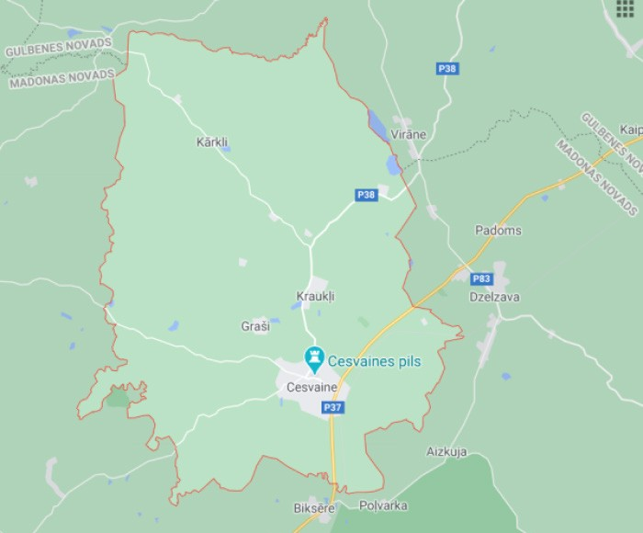**VĒSTURE.** Cesvaines pagasts ir veidojies 19.gsm 80.gados, apvienojot vēsturisko Cesvaines pilsētu, Gra- šu, Kārzdabas, Kraukļu pagastus, kā arī daļu Oļu pagasta. Kā pilnvērtīga administratīvā teritorija sāka funkcionēt no 1924. gada, bet 1949. gadā likvidēts un vēlāk Cesvaines ciema statusā iekļauts Madonas rajonā. Pilsētas tiesības Cesvainei piešķirtas 1991. gadā, kad arī tika izveidota Cesvaines pilsētas lauku teritorija.

##### CESVAINES PAGASTA TERITORIJA

2009. gadā Cesvaines pilsēta ar lauku teritoriju tika reorganizēta par Cesvaines novadu, un 2010. gadā Ces- vaines lauku teritorija pārdēvēta par Cesvaines pagastu. No 2021.gada Cesvaines novads atkal tiek pārstrukturi- zēts par Cesvaines pagastu.

Otrā Pasaules kara laikā Cesvaines pilsēta un ap- kārtējās teritorijas tika stipri izpostītas, jo tām cauri gāja frontes līnija. 1941. gada un 1949. gada represijās no Cesvaines pagasta (iesk. Kārzdabas, Grašu un Kraukļu pagastus) tika izsūtīti 406 iedzīvotāji. 18

**TERITORIJA.** Cesvaines pagasts atrodas Vidzemes augstienē un lielu teritorijas daļu aizņem Vestienas pau-

*Cesvaines pagasta teritorija.17*

guraine, savukārt pagasta ziemeļu daļa atrodas Augš- gaujas pazeminājuma dienvidu malā. Pagasta austrumu daļa iesniedzas Alūksnes augstienes Gulbenes paugur- vaļņa dienvidrietumu malā. Augstākā pagasta virsotne ir Ūsiņa kalns (259,2 m.vjl.), tam seko Stradu kalns, Austras kalns un Kārzdabas kalns. Zemākā pagasta vieta atrodas

1. [*www.google.com/maps*](http://www.google.com/maps)
2. *Enciklopēdija “Latvijas pagasti”, 179.lpp*

Čonku purvā pie Sūlas upes. Pagastu šķērso Kujas upe, no labā krasta uzņemot Kārzdabītes, Urdavas, Lācītes un Sūlas upes ūdeņus, savukārt no kreisā krasta – Apiņupīti. Pagasta ziemeļu malu šķērso Tirzas upe. Pie robežas ar Tirzas pagastu atrodas Lielais Virānes un Mazais Virānes ezers.

**CENTRS UN ROBEŽAS.** Cesvaines pagasta admi- nistratīvais centrs ir Cesvaines pilsēta. Citas lielākas apdzī- votas vietas ir Kraukļi, Graši, Kārkli, Kārzdaba. Cesvaines pagasts robežojas ar Madonas novada Sarkaņu, Aronas, Liezēres un Dzelzavas pagastiem, kā arī ar Gulbenes no- vada Tirzas un Druvienas pagastiem.

**KULTŪRAS UN DABAS PIEMINEKĻI.** Cesvaines

pagastā atrodas valsts nozīmes arheoloģiskais pieminek- lis - viduslaiku nocietinājums Grūbu skansts, kā arī vairāki senkapi. Kultūrvēsturiskais piemineklis ir Grašu pils (1784. gads) un muižas apbūve, kā arī Kārzdabas pareizticīgo baznīca un Kraukļu muižas apbūve. Valsts nozīmes arhi- tektūras piemineklis, kas iekļauts arī Eiropas kultūras man- tojuma sarakstā, ir Cesvaines pils (celta 1896.gadā), kā arī

Cesvaines luterāņu baznīca (celtā 1879.gadā).

**SATIKSME.** Galvenie satiksmes ceļi atrodas Ces- vaines pagasta austrumu daļā: dzelzceļa līnija Pļavi- ņas-Gulbene, kā arī reģionālie valsts autoceļi P37 Gul- bene–Madona–Pļaviņas un P38 Cesvaine-Velēna, kā arī astoņi vietējie valsts autoceļi: Liede–Cesvaine (V840), Pēr- le-Kraukļi (V434), Viesiena–Līdēre–Kārzdaba (V853), Lie- zere-Silakurmji-Graši (V854), Bērzaune–Zalgauska–Kusa

–Oļi–Cesvaine (V856), Sakums–Graši–Kraukļi (V859), Pie- vedceļš Cesvainei (V860), Cesvaine–Aizkuja (V863). Attā- lums no Cesvaines pilsētas līdz Madonai – 15km, Gulbe- nei – 38km, Rīgai – 171km.

**PLATĪBA.** Pagasta kopējā platība ir 190,31km² 19, no tās meži sastāda 43%, savukārt lauksaimniecībai paredzē- tā zeme – 42% 20.

**IEDZĪVOTĀJU SKAITS** pagastā 2021. gada sākumā

* 1099 cilvēki, savukārt iedzīvotāju blīvums uz vienu kvad- rātkilometru ir 5,7 cilv./km².

**Uzņēmējdarbība**

**UZŅĒMUMI, IESTĀDES, PAKALPOJUMI CESVAINES PAGASTĀ:**

* + Jauniešu centrs
* Apģērbu un apavu tirdzniecība
* Piena produktu ražošana
* Alus darītava
* Ēdināšanas pakalpojumi
* Pārtikas preču mazumtirdzniecība
* Sadzīves preču mazumtirdzniecība
* Skaistumkopšanas pakalpojumi
* Suvenīru ražošana un tirdzniecība
* Degvielas un naftas produktu tirdzniecība
* Apbedīšanas pakalpojumi
* Kūdras izstrāde
* Zemnieku saimniecības
* Viesnīcas, viesu mājas
* Sēklu, ziedu un stādu tirdzniecība

##### Sabiedriskās iestādes un pakalpojumi

* Cesvaines pagasta pārvalde
* Centralizētās siltumapgādes pakalpojumi
* Centralizētās ūdensapgādes un kanalizācijas pakalpojumi
* Atkritumu apsaimniekošana
* Cesvaines kultūras nams
* Cesvaines bibliotēka, Kraukļu bibliotēka
* Cesvaines pasta nodaļa
* Tūrisma un informācijas centrs
* Cesvaines, Lubānas un Varakļānu apvienotā būvvalde
* Centrālvidzemes virsmežniecība
* VUGD depo Kraukļos
* Valsts rezervju centrālā medicīnas iekārtu bāzes 7. un 9. noliktava

##### Sociālās iestādes un pakalpojumi

* Grašu bērnu ciemats
* Cesvaines pansionāts
* Madonas novada pašvaldības sociālais darbinieks
* Madonas novada pašvaldības bāriņtiesas loceklis

##### Sabiedriskais transports

* Tiešā satiksme ar Madonu, Gulbeni, Lubānu, Saulkrastiem, Valmieru, Alūksni, Rīgu (caur Madonu).

##### Izglītības iestādes

* Cesvaines vidusskola
* Cesvaines pirmsskola “Brīnumzeme”
* Cesvaines Mūzikas un mākslas skola

##### Veselības aprūpe

* Optikas pakalpojumi
* Ģimenes ārstu un ārstu-speciālistu prakses
* Zobārstniecības privātprakse
* Aptiekas

## Dzelzavas pagasts



*Dzelzavas pagasta ģerbonis un logotips*

**VĒSTURE.** Dzelzavas pagasts kā administratīvā vienība ir izveidots 1924. gadā un sākotnēji ir bijis ie- kļauts Madonas apriņķī. Vēsturiskie vietas nosaukumi

* Selsau (vāc.) un Зельзавская волость (krievu). 1945.

gadā pagastā izveidoja Dzelzavas un Liedes ciema pa- domes, bet pagastu 1949. gadā likvidēja. No 1947.gada Dzelzavas ciems ietilpis Gulbenes apriņķī, no 1949.gada

- Cesvaines rajonā un no 1956.gada -Madonas rajonā. 1990. gadā Dzelzavas ciemu reorganizēja par pagastu. Administratīvi teritoriālo pārkārtojumu laikā Dzelzavas pagastam pievienota daļa bijušo Cesvaines un Virānes pagastu. 2009.gadā Dzelzavas pagastu kā administratī- vo teritoriju iekļāva Madonas novadā.

1941.gada un 1949.gada represijās no Dzelzavas pagasta uz Sibīriju tika izsūtīti 99 iedzīvotāji.22

**TERITORIJA.** Dzelzavas pagasta teritorijas lielākā daļa atrodas Gulbenes paugurvalnī un Adzeles pacē- lumā, savukārt atlikusī daļa – Austrumlatvijas zemienē Meirānu līdzenumā. Pagasta dienvidaustrumu stūrī ie- sniedzas Lubāna līdzenums, kur Liedes upes ielejā at- rodas pagasta zemākā vieta (99 m.vjl.). Augstākais pau- gurs atrodas pagasta ziemeļaustrumu daļā (161,6m.vjl.). Gandrīz viss pagasts ietilpst Liedes baseinā – tās lielākās pietekas pagasta teritorijā ir Dokupīte un Lapenieku grā- vis. Pagasta dienvidu daļā atrodas lieli purvi – Zosu purvs (495ha) un Skuķu purvs (239ha), līdz ar ko nozīmīgākais pagasta resurss ir kūdra.

**CENTRS UN ROBEŽAS.** Dzelzavas pagasta admi- nistratīvais centrs ir Dzelzavas ciems, citas apdzīvotās vietas – Aizpurves, Bučauska, Jaunbakani, Kroņmuiža. Dzelzavas pagasts robežojas ar Madonas novada Sar- kaņu, Cesvaines, Indrānu pagastu, kā arī Gulbenes no- vada Tirzas, Jaungulbenes un Līgo pagastu. Attālums no Dzelzavas ciema līdz novada centram Madonai ir 32km, līdz Cesvainei – 13 km, līdz Gulbenei – 35 km.

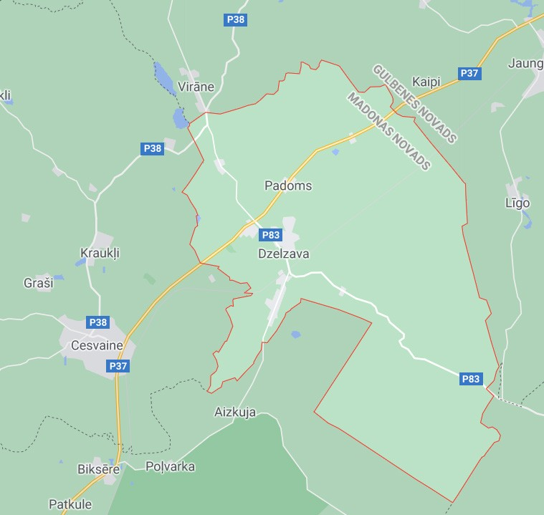*Dzelzavas pagasta teritorija. 21*

**KULTŪRAS UN DABAS PIEMINEKĻI.** Dzelzavas

pagastā atrodas vairāki valsts nozīmes arheoloģijas pieminekļi: Bakanu ezermītne, Gribažu pilskalns, Obzer- kalns, kā arī vairāki senkapi. Lielākais valsts nozīmes arhitektūras piemineklis ir Dzelzavas muižas apbūve un parks (18.–20. gs.).

**SATIKSME.** Dzelzavas pagastu šķērso divi reģio- nālie valsts autoceļi Pļaviņas-Madona-Gulbene (P37) un Lubāna-Dzelzava (P83), kā arī četri vietējie valsts auto- ceļi: Bučauska-Virāne (V861), Dzelzava-Padoms (V862), Biksēre-Aizkuja-Dzelzava (V864) un pievedceļš Dzelza- vas stacijai (V890). Cauri pagastam iet arī dzelzceļa līnija Pļaviņas-Gulbene, pa kuru notiek tikai kravas pārvadā- jumi.

**PLATĪBA.** Pagasta kopējā platība ir 122,87km², no tās meži sastāda 45,2%, savukārt lauksaimniecībai pare- dzētā zeme – 42,8%.23

**IEDZĪVOTĀJU SKAITS** Dzelzavas pagastā 2021. gada sākumā – 1157 cilvēki, savukārt iedzīvotāju blīvums uz vienu kvadrātkilometru ir 9,4 cilv./km².

*21* [*www.google.com/maps*](http://www.google.com/maps)

#### UZŅĒMUMI, IESTĀDES, PAKALPOJUMI DZELZAVAS PAGASTĀ:

##### Uzņēmējdarbība

* Graudaugu un pākšaugu ražošana
* Augkopības pakalpojumi
* Kūdras izstrāde
* Zemnieku saimniecības
* Pārtikas preču mazumtirdzniecība
* Sadzīves preču mazumtirdzniecība
* Kokmateriālu un būvmateriālu tirdzniecība
* Piena lopkopība

##### Sabiedriskās iestādes un pakalpojumi

* Dzelzavas pagasta pārvalde
* Centralizētās siltumapgādes pakalpojumi
* Centralizētās ūdensapgādes un kanalizācijas pakalpojumi
* Atkritumu apsaimniekošana
* Dzelzavas 1.bibliotēka, Dzelzavas 2.bibliotēka
* Dzelzavas kultūras nams
* Dzelzavas pagasta jauniešu centrs

##### Sociālās iestādes un pakalpojumi

* Dzelzavas pagasta pansionāts
* Madonas novada pašvaldības sociālais darbinieks
* Madonas novada pašvaldības bāriņtiesas loceklis

##### Sabiedriskais transports

* Tiešā satiksme ar Madonu, Lubānu, Gulbeni, Cesvaini.

##### Izglītības iestādes

* Dzelzavas pagasta PII “Rūķis”
* Dzelzavas speciālā pamatskola

##### Veselības aprūpe

* Ģimenes ārsta prakse
* Aptieka

## Ērgļu pagasts



*Ērgļu pagasta ģerbonis*

**VĒSTURE.** Vēsturiski Ērgļu pa- gasta (vēsturiskais nosaukums Erlaa (vācu) un Эргельская волость (krievu)) tagadējā teritori- ja ietilpa ietilpa Cēsu apriņķī līdz tā likvidēšanai 1949.gadā, kad tika izveidots Ērgļu rajons, kas no 1952. līdz 1953. gadam ietilpa Rīgas apgabalā. Likvidēts 1959. gadā, tā teritoriju iekļaujot Mado- nas, Ogres un Siguldas rajonos.

1990.gadā Ērgļu pagasts tika atjaunots, taču adminis- tratīvi teritoriālo pārkārtojumu laikā neliela daļa agrākā Ērgļu pagasta iekļauta Kaives pagastā, savukārt Ērgļiem tika pievienota daļa Jumurdas pagasta. 2006. gadā tika izveidots Madonas rajona Ērgļu novads, iekļaujot Ērgļu, Jumurdas un Sausnējas pagastus. Madonas rajons tika likvidēts 2009. gadā un

Ērgļu novads kļuva par patstāvīgu administratī- vo vienību, līdz 2021.gadā to reorganizēja, kā rezultātā Ērgļu pagasts tika pievienots Madonas novadam. Otrā pasaules kara laikā 1944. gadā Ērgļus pilnībā nopostīja, un pēc kara Ērgļu apdzīvotā vieta tika uzcelta no jauna. 1941. gada un 1949. gada represijās no Ērgļu pagasta tika izsūtīti 135 iedzīvotāji.25

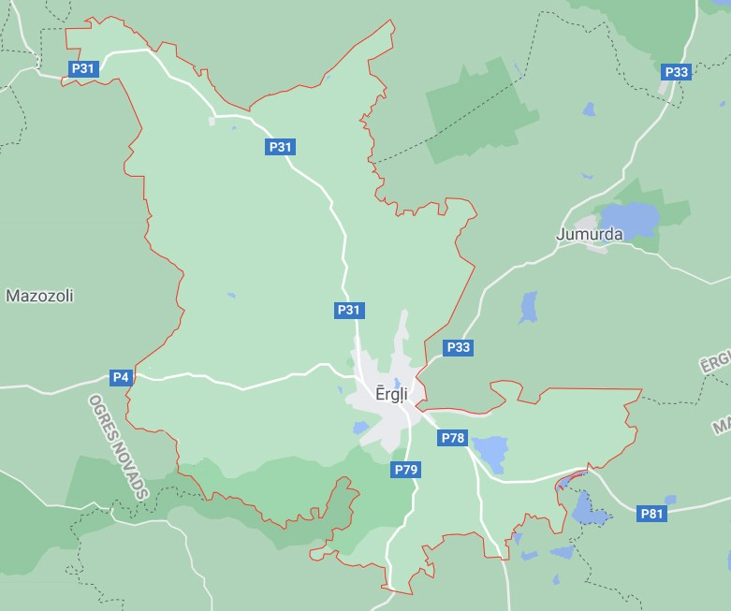*Ērgļu pagasta teritorija. 24*

**TERITORIJA.** Ērgļu pagasts atrodas Vidzemes augstienes Vestienas paugurainē un Augšrozes pazemi- nājumā. Virsas augstums daudzviet pārsniedz 200 m.vjl., piem. Braku kalns (215,3 m.vjl.), Īvānu kalns (211,6 m.vjl.), kā arī Kalniju kalns, Svempēnu kalns, Āriņkalns,

u.c. Cauri pagastam tek un tā dienvidrobežu veido Dau- gavas pieteka Ogre (garums pagasta teritorijā – 34 km,

platums – 15-25m). Citas pagasta upes: Nāruža, Meltne, Valoda, Alainīte, Piparupīte, u.c. Pagasta dienvidaustru- mu daļā atrodas Pulgošņa ezers (93,3ha), citi lieli ezeri – Vecmuižas ezers, Laišķēnu ezers. Pagasta ziemeļu daļā Augšogres pazeminājumā atrodas Govena purvs.

**CENTRS UN ROBEŽAS.** Ērgļu pagasta administra- tīvais centrs ir Ērgļu ciems (zaudēja pilsētciemata statusu 1990.gadā), otra padzīvotā vieta ir Katrīna. Ērgļu pagasts robežojas ar Madonas novada Jumurdas, Vestienas, Sausnējas pagastu, Ogres novada Mazozolu pagastu, Vecpiebalgas novada Kaives pagastu. Attālums no pa- gasta centra Ērgļu ciema līdz novada centram Madonai

* 43 km, līdz Vecpiebalgai – 26 km, līdz Ogrei – 79 km, līdz Rīgai – 113 km.

**KULTŪRAS UN DABAS PIEMINEKĻI.** Ērgļu pagas-

tā atrodas daļa aizsargājamo Vestienas aizsargājamo ai- navu apvidus. Aizsargājamie dabas pieminekļi ir Brāžu krāces Ogres upē un Akmeņupītes ūdenskritums. Valsts

nozīmes arheoloģiskie pieminekļi ir Ērgļu Skanstes kal- niņš, Kaivēnu pilskalns, Ērgļu viduslaiku pils un vairāki senkapi. Vēstures piemineklis ir ēku komplekss Brakos, kurā dzimis un dzīvojis latviešu rakstnieks Rūdolfs Blau- manis. Apskates objekts ir arī brāļu Jurjānu memoriālais muzejs “Meņģeļi”.

**SATIKSME.** Pagastu šķērso pieci reģionālie valsts autoceļi: Ērgļi-Drabeši (P31), Rīga-Ērgļi (P4), Pļaviņas-Ēr- gļi (P78), Koknese-Ērgļi (P79), Bērzaune-Vestiena-Ērgļi (P81), kā arī viens vietējais valsts autoceļš Katrīna-Leima- ņi-Kaive-Aprāni (V309).

**PLATĪBA.** Pagasta kopējā platība ir 131,76km², no tās meži sastāda aptuveni 50%, savukārt lauksaimniecī- bai paredzētā zeme – 35,6%.26

**IEDZĪVOTĀJU SKAITS** Ērgļu pagastā 2021.gada sākumā – 2075 cilvēki, savukārt iedzīvotāju blīvums uz vienu kvadrātkilometru ir 15,7 cilv./km².

**Uzņēmējdarbība**

**UZŅĒMUMI, IESTĀDES, PAKALPOJUMI ĒRGĻU PAGASTĀ:**

* + Atkritumu apsaimniekošana
* Pārtikas produktu tirdzniecība
* Degvielas un naftas produktu tirdzniecība
* Kokapstrādes pakalpojumi
* Automobiļu remonts, apkope
* Metāllūžņu pieņemšanas punkts/noliktava
* Liellopu audzēšana
* Piena lopkopība
* Mežkopības pakalpojumi
* Ēdināšanas pakalpojumi
* Apģērbu un apavu tirdzniecība
* Viesnīcas, viesu mājas
* Būvniecības pakalpojumi
* Būvmateriālu tirdzniecība
* Lopkopība
* Elektroenerģijas ražošana un piegāde
* Ceļu būves pakalpojumi
* Suvenīru ražošana un tirdzniecība
* Interneta komunikācijas pakalpojumi
* Video un fotopakalpojumi
* Autotransporta pakalpojumi
* Elektromontāžas un santehnikas pakalpojumi

##### Sabiedriskās iestādes un pakalpojumi

* Ērgļu pagasta pārvalde
* Centralizētās siltumapgādes pakalpojumi
* Centralizētās ūdensapgādes un kanalizācijas pakalpojumi
* Ērgļu pasta nodaļa
* Muzejs
* Valsts ugunsdzēsības un glābšanas dienests
* Neatliekamās medicīniskās palīdzības punkts
* Ērgļu saieta nams

##### Sociālās iestādes un pakalpojumi

* Ērgļu sociālās aprūpes centrs
* Madonas novada pašvaldības sociālais darbinieks
* Madonas novada pašvaldības bāriņtiesas loceklis

##### Sabiedriskais transports

* Tiešā satiksme ar Madonu, Pļaviņām, Rīgu, Koknesi.

##### Izglītības iestādes

* Ērgļu PII “Pienenīte”
* Ērgļu vidusskola

##### Veselības aprūpe

* Ērgļu PSIA “Ērgļu slimnīca”, t.sk. ambulatorā nodaļa (plašs veselības aprūpes un pakalpojumu klāsts)
* Ģimenes ārstu prakses
* Aptieka

1. *Ērgļu novada Ērgļu pagasta teritorijas plānojums 2007–2019*

## Indrānu pagasts

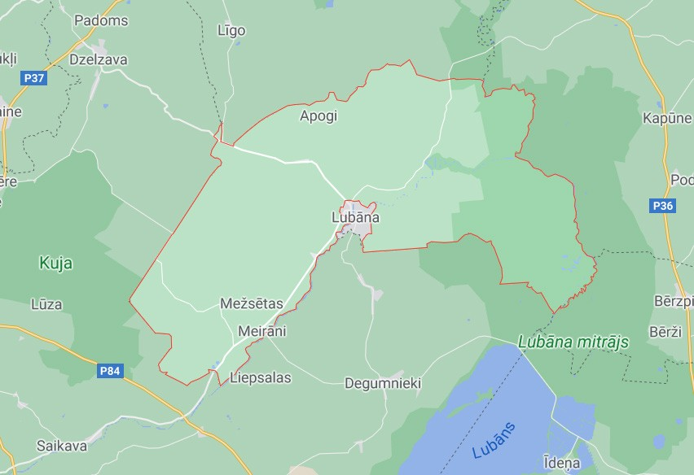**VĒSTURE.** Tagadējā Indrānu pagasta teritorijas vei- došanās saistās ar Indrānu ciemu, kas kā administratīvā vienība tika izveidots 1945.gadā. 1949.gadā Indrānu cie- mu likvidēja un pievienoja Lubānas ciemam. 1975.gadā Indrānu ciemu izveidoja no jauna Lubānas pilsētciemata lauku teritorijas vietā. Šajā teritorijā, pievienojot daļu Mei- rānu ciema, 1990.gadā izveidoja Indrānu pagastu. 2007. gadā Indrānu pagasts tika apvienots ar Lubānas pilsētu, izveidojot Lubānas novadu. No 2021. gada pēc novadu reorganizācijas tika pievienots Madonas novadam.

**TERITORIJA.** Indrānu pagasts atrodas Austrumlat- vijas zemienes Lubāna līdzenumā. Pagasta reljefs ir ļoti līdzens, un lielas tā platības aizņem purvi – Olgas purvs (pl. 3640 ha), Baltie klāni (Klajotnes purvs, pl.4029ha), Dziedziekstes purvs (pl.1862ha), Drikšņu peisa (pl. 1560ha), u.c. Cauri pagastam tek Aiviekste, kas divos posmos veido garu robežu ar blakuspagastiem. Citas lielākas upes ir Liede, Jaunpededze, Vecpededze, Vēr- de, kā arī Mandaugas, Moroza un Sogardu grāvis.

**CENTRS UN ROBEŽAS.** Indrānu pagastā nav ad- ministratīvā centra, jo tā funkcijas pilda Lubānas pilsēta. Pagastā ir divi ciemi – Meirāni un Indrāni. Pagasts robe- žojas ar Lubānas pilsētu, Madonas novada Dzelzavas, Sarkaņu, Praulienas, Barkavas un Ošupes pagastiem, Balvu novada Bērzpils, Lazdukalna un Rugāju pagas- tiem, kā arī Gulbenes novada Daukstu un Līgo pagas- tiem. Attālums no Meirānu ciema līdz Lubānai – 12 km, Madonai – 30 km, Rīgai – 184 km, Rēzeknei – 72 km, Varakļāniem – 41 km.

**KULTŪRAS UN DABAS PIEMINEKĻI.** Indrānu pa-

gastā atrodas Visagala pilskalns, kā arī vairāki senkapi un apmetņu vietas, kas ir valsts nozīmes arheoloģijas pieminekļi. Nozīmīgi dabas pieminekļi ir Ozolsalas parks un Mežsētu parks ar dīķi. Tāpat pagastā atrodas dabas

*Indrānu pagasta teritorija.27*

liegums “Seldžu ozolu audze”, kurā ir 100–150 g. vecu ozolu audze, kā arī dabas liegums “Pārabaine”, kas ir ornitoloģiskais liegums purva ekosistēmas un tam rak- sturīgo putnu aizsardzībai.

Indrānu pagasta Visagala kapsētā atrodas kapavie- ta un K. Zāles veidots piemineklis pulkvedim Oskaram Kalpakam. Meirānu dzelzceļa stacijas ēka ir iekļauta Ei- ropas industriālā mantojuma sarakstā.

**SATIKSME.** Pagastu šķērso divi reģionālie valsts autoceļi: Jaunkalsnava-Lubāna (P82) un Lubāna-Dzelza- va (P83), kā arī divi valsts vietējie autoceļi: Lubāna-Upat- nieki (V842) un Aizkuja-Meirāni (V865).

**PLATĪBA.** Indrānu pagasta platība ir 342,59 km² 28, no kuras meži aizņem aptuveni 65%, savukārt lauksaim- niecībā izmantojamā zeme – aptuveni 17,2%, bet purvi aizņem ap 8% no pagasta teritorijas.29

**IEDZĪVOTĀJU SKAITS** Indrānu pagastā 2021.gada sākumā – 667 cilvēki, savukārt iedzīvotāju blīvums uz vienu kvadrātkilometru ir 1,9 cilv./km².

##### Uzņēmējdarbība

* Viesu nams

**UZŅĒMUMI, IESTĀDES, PAKALPOJUMI INDRĀNU PAGASTĀ:**

##### Sociālās iestādes un pakalpojumi

* + Madonas novada pašvaldības sociālais darbinieks
* Pārtikas preču tirdzniecība
* Zemnieku saimniecības

##### Sabiedriskās iestādes un pakalpojumi

* Meirānu Tautas nams
* Sporta stadions Meirānos
* Meirānu bibliotēka
* Madonas novada pašvaldības bāriņtiesas loceklis

##### Sabiedriskais transports

* Tiešā satiksme uz Lubānu, Madonu, Balviem, Rīgu

##### Izglītības iestādes

* Meirānu O.Kalpaka pamatskola (ar 2021. gada

1. jūliju tiks slēgta)

1. *Avots: RAIM, 2020.gads*
2. *Lubānas novada Teritorijas plānojums 2013.-2024.gadam*
3. [*www.google.com/maps*](http://www.google.com/maps)

## Jumurdas pagasts

**VĒSTURE.** Līdz 1920.gada agrārajai reformai Ju- murdas pagasts (vēsturiskais nosaukums: Jummerden

* vāc., Юмурдская волость – kriev.) piederēja pie Ērgļu

draudzes novada, un tajā atradās Jumurdas muižas zemes. 1945. gadā pagastā izveidoja Jumurdas un Cir- stu ciema padomes, taču pagastu 1949. gadā likvidēja. 1954. gadā Jumurdas ciemam pievienoja Cirstu ciemu, bet 1962. gadā ciemu pievienoja Ērgļu pilsētciemata lauku teritorijai. 1973. gadā Jumurdas ciemu izveidoja no jauna. 1990. gadā ciemu reorganizēja par pagastu, iekļaujot tajā visu bijušā Vējavas pagasta teritoriju, savu- kārt Cirstu apkaime atdota tagadējam Inešu pagastam. 2006. gadā Jumurdas pagasts apvienojās ar Ērgļu un Sausnējas pagastiem, izveidojot Ērgļu novadu. 2021. gadā to reorganizēja, kā rezultātā Jumurdas pagasts tika iekļauts Madonas novadā.

Otrā Pasaules kara laikā Jumurdas pagastā, tāpat kā visā Ērgļu apkaimē, norisinājās ļoti sīvas kaujas. 1941. gada un 1949.gada represijās no Jumurdas pagasta (ie- skaitot bij.Vējavas pagastu) tika izsūtīti 105 iedzīvotāji.31

**TERITORIJA UN DABA.** Jumurdas pagasts atrodas Vidzemes augstienē: dienviddaļā Vestienas paugurainē, savukārt ziemeļdaļā – Augšogres pazeminājumā. Pagas- ta dienvidaustrumu stūrī paceļas viens no augstākajiem Vidzemes augstienes kalniem – Bākūžu lielpaugurs at trim virsotnēm – Bākūzi (272 m vjl.), Egļu kalnu (267,5 m vjl.) un Laktas kalnu (250,4 m vjl.). Pārējie augstākie ir Vē- javas Kapu kalns, Urlēnu kalns, Āreskalns, Dores kalns, Kaķīškalns u.c. Pa pagasta robežu rietumos un ziemeļ- austrumos tek Ogre, pagastu šķērso arī vairākas mazas upes – Ilzīte, Valola, Lubeja, Ļaudonīte, Andrupīte u.c. Pagasta centrā ir Jumurdas ezers (pl. 177 ha, dziļums

* 5,5 m) ar piecām salām. Pārējie lielie ezeri ir Pakšēnu ezers, Sietnieku ezers, Lācīšu ezers u.c. Pagasta ziemeļ- rietumu malā iesniedzas daļa Palšu purva.

**CENTRS UN ROBEŽAS.** Jumurdas pagasta centrs ir Jumurdas ciems. Jumurdas pagasts robežojas ar Ma- donas novada Ērgļu, Vestienas un Liezēres pagastiem, kā arī Vecpiebalgas novada Kaives un Inešu pagastiem. Attālums no Jumurdas ciema līdz Vējavai – 9 km, līdz Ēr- gļiem – 9 km, līdz Madonai – 34 km, līdz Vecpiebalgai

– 18km.

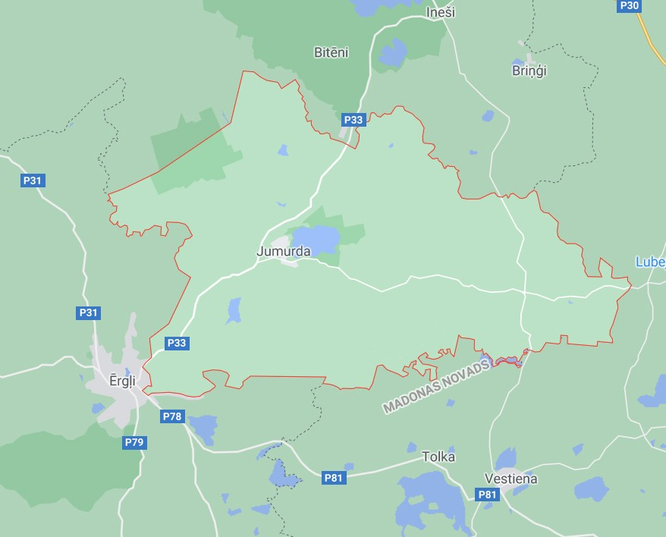

*Jumurdas pagasta teritorija. 30*

**KULTŪRAS UN DABAS PIEMINEKĻI.** Jumurdas

pagastā atrodas vairāki valsts nozīmes arheoloģijas pie- minekļi: Vējavas pilskalns, viduslaiku nocietinājums Cir- stu skansts, kulta vieta Sīļu Badakmens, akmens vērstu stabs Kajēnos, kā arī vairākas seno apmetņu un senkapu vietas. Kultūrvēsturiskā nozīme ir Jumurdas pilij un par- kam, Jumurdas kapličai (1887. g.), kā arī Jumurdas un Vestienas pagastu robežakmenim pie Kalnadibeniem. Jumurdas pagasta lielākā daļa ir iekļauta Vestienas aiz- sargājamo ainavu apvidū: dabas liegums ir Jumurdas ezers un Palšu purva dienviddaļa.

**SATIKSME.** Jumurdas pagastu šķērso viens reģio- nālais valsts autoceļš Ērgļi-Jaunpiebalga (P33), kā arī divi vietējie valsts autoceļi: Jumurda-Lautere (V839) un Vestiena-Vējava-Ineši (V846).

**PLATĪBA.** Jumurdas pagasta platība ir 130,22km² 32, no kuras meži aizņem aptuveni 73,6%, savukārt lauk- saimniecībā izmantojamā zeme – aptuveni 22%.33

**IEDZĪVOTĀJU SKAITS,** kas deklarēti Jumurdas novadā 2021.gada sākumā – 252 cilvēks, savukārt iedzī- votāju blīvums uz vienu kvadrātkilometru ir 1,9 cilv./km².

1. [*www.google.com/maps*](http://www.google.com/maps)
2. *Enciklopēdija “Latvijas pagasti”, 420.lpp 32 Avots: RAIM, 2020.gads*
3. *Madonas rajona Ērgļu novada Jumurdas pagasta teritorijas plānojums 2007-2019*

#### UZŅĒMUMI, IESTĀDES, PAKALPOJUMI JUMURDAS PAGASTĀ:

##### Uzņēmējdarbība

* + Viesnīca
  + Automobiļu remonts, apkope
  + Zemnieku saimniecības
  + Medību saimniecība
  + Aktīvās atpūtas pakalpojumi

##### Sabiedriskās iestādes un pakalpojumi

* + Jumurdas pagasta pārvalde
  + Jumurdas bibliotēka

##### Sociālās iestādes un pakalpojumi

* + Madonas novada pašvaldības sociālais darbinieks
  + Madonas novada pašvaldības bāriņtiesas loceklis

##### Sabiedriskais transports

* + Tiešā satiksme ar Ērgļiem, Madonu, Jēkabpili, Cēsīm, Vecpiebalgu, Daugavpili.

##### Veselības aprūpe

* + Feldšeru-vecmāšu punkts

## Kalsnavas pagasts



*Kalsnavas pagasta ģerbonis un logotips*

**VĒSTURE.** Kalsnava (vēsturiski: Kalzenau – vāc.,

Кальценовская волость – krieviski) bijusi zināma jau

1. gadsimtā. Kalsnavas novadā valdījis gan Rīgas bīs- kaps, gan zviedri, gan krievi, ilgāku laiku te saimniekojusi Kālenu un Brimmeru dzimta. Kalsnavas pagasts kā ad- ministratīvā vienība tika izveidots pēc 1920.gada agrārās reformas, un tajā ietilpa Jāņukalna, Jaunkalsnavas un Veckalsnavas ciems. 1949.gadā pagasts tika likvidēts. Pēc Latvijas neatkarības atgūšanas 1990.gadā

Kalsnavas pagasts atjaunots, bet tā robežas ne- daudz atšķīrās no sākotnējām, jo daļa bijušā Kalsna- vas pagasta pievienota Aiviekstes pagastam, savukārt Kalsnavai tika pievienota daļa bij.

Ļaudonas un Sāvienas pagasta. 2009. gadā Kalsna- vas pagastu kā administratīvo teritoriju iekļauj Madonas novadā

1905.gadā, kad Veckalsnavas muižā notika bruņo- ta sacelšanās, kurā piedalījās ap 3000 cilvēku no plašas apkārtnes, tika nodedzināta barona pils. 1941. gada un 1949. gada represijās no Kalsnavas pagasta tika izsūtīts 121 iedzīvotājs.35

**TERITORIJA UN DABA.** Kalsnavas pagasta lielā- kā daļa atrodas Vidzemes augstienes Vestienas pau- gurainē. Teritorijas dienvidaustrumu stūris iesniedzas

*Kalsnavas pagasta teritorija.34*

Austrumlatvijas zemienes Aronas paugurlīdzenumā. Pagasta augstākais kalns – Lidneskalns (239,2m vjl.) un citi pauguri atrodas pagasta ziemeļdaļā. Kalsnavas pa- gasta dienvidaustrumu malā tek Aiviekste, kuras lielākās pietekas ir Arona un Veseta. Citas lielākas upes – Bēr- zaune, Antonīca, Taleja, Savīte. Pagasta robežā ar Mār- cienas pagastu atrodas Kalsnavas ezers (pl. 23,4ha, vid. dziļums 5,1m). Teritorijas dienvidaustrumu daļā atrodas vairāki nelieli purvi.

**CENTRS UN ROBEŽAS.** Kalsnavas pagasta admi- nistratīvais centrs ir Jaunkalsnavas ciems. Citas lielākas apdzīvotās vietas: Aiviekste, Jāņukalns, Veckalsnava. Robežojas ar Madonas novada Bērzaunes, Ļaudonas

1. *A*[*www.google.com/maps*](http://www.google.com/maps)
2. *Enciklopēdija “Latvijas pagasti”, 442.lpp*

un Mārcienas pagastiem, kā arī ar Pļaviņu novada Vietal- vas, Aiviekstes pagastiem un Jēkabpils novada Variešu pagastu. Attālums no pagasta centra Jaunkalsnavas līdz novada centram Madonai ir 25 km, līdz Rīgai ir 143 km, Pļaviņām – 21 km, Ļaudonai – 16 km.

**KULTŪRAS UN DABAS PIEMINEKĻI.** Kalsnavas

pagastā atrodas vairāki senkapi, kas ir iekļauti valsts no- zīmes arheoloģisko pieminekļu sarakstā.

Nozīmīgi arhitektūras pieminekļi Kalsnavas pagastā ir Jāņukalna pareizticīgo baznīca, Rīgas arhibīskapa va- saļa pilsdrupas Veckalsnavas parkā un tilts pār Bērzau- nīcu.

Nozīmīgs dabas objekts ir Kalsnavas “Arboretum” ar vairāku tūkstošu dažādu koku sugām un formām. Pagas- ta teritorijā atrodas daļa dabas lieguma „Vesetas palie- nes purvi”.

**SATIKSME.** Pagastu šķērso divi reģionālie valsts autoceļi: Pļaviņas–Madona–Gulbene (P37), Jaunkalsna- va-Lubāna (P82), kā arī pieci vietējie valsts autoceļi: Jā- ņukalns-Jaunkalsnava (V879), Jāņukalns–Veckalsnava (V898), Koknese-Odziena-Jāņukalns-Bērzaune (V915), Kalsnavas spirta rūpnīca–Aronieši (V897), pievedceļš pie Jaunkalsnavas (V878). Pagastu šķērso arī dzelzceļa līni- ja Rīga-Gulbene ar dzelzceļa stacijām Jaunkalsnava un Kalsnava, kā arī dzelzceļa atzars uz smilts-grants karjeru Vietalvā.

**PLATĪBA.** Kalsnavas pagasta platība ir 146,91 km² 36, no kuras meži aizņem aptuveni 49%, savukārt lauksaim- niecībā izmantojamā zeme – aptuveni 36,8%.

**IEDZĪVOTĀJU SKAITS,** kas deklarēti Kalsnavas pa- gastā 2021. gada sākumā – 1664 cilvēks, savukārt iedzīvo- tāju blīvums uz vienu kvadrātkilometru ir 11,3 cilv./km². 37

#### UZŅĒMUMI, IESTĀDES, PAKALPOJUMI KALSNAVAS PAGASTĀ:

##### Uzņēmējdarbība

* Skaistumkopšanas pakalpojumi
* Ēdināšanas pakalpojumi
* Pārtikas preču tirdzniecība
* Mežistrādes pakalpojumi
* Mežu apsaimniekošanas pakalpojumi
* Degvielas un naftas produktu tirdzniecība
* Viesu nami
* Zemnieku saimniecības
* Kokaudzētavas
* Spirta ražošana un tirdzniecība

##### Sabiedriskās iestādes un pakalpojumi

* Kalsnavas pagasta pārvalde
* Centralizētās siltumapgādes pakalpojumi
* Centralizētās ūdensapgādes un kanalizācijas pakalpojumi
* Atkritumu apsaimniekošana
* Kalsnavas pagasta bibliotēka
* Kalsnavas kultūras nams
* Jaunkalsnavas pasta nodaļa
* A/S “Sadales Tīkli” klientu punkts
* Bērnu un jauniešu iniciatīvu centrs

##### Sociālās iestādes un pakalpojumi

* Madonas novada pašvaldības sociālais darbinieks
* Madonas novada pašvaldības bāriņtiesas loceklis

##### Sabiedriskais transports

* Tiešā autobusu satiksme ar Madonu, Pļaviņām, Cesvaini, Lubānu, Gulbeni, Rīgu, Jēkabpili
* Tiešā vilcienu satiksme ar Madonu, Gulbeni, Rīgu.

##### Izglītības iestādes

* Kalsnavas PII “Lācītis Pūks”
* Kalsnavas pamatskola

##### Veselības aprūpe

* Ģimenes ārsta prakse
* Zobārstniecības privātprakse
* Aptieka

## Lazdonas pagasts



*Lazdonas pagasta logotips*

**VĒSTURE.** Patstāvīgs Lazdonas (vēsturiskie nosau- kumi: Lasdohn – vāciski, Лаздонская волость – krieviski) draudzes novads Cēsu apriņķī izveidots 18. gadsimta beigās, nodalot teritoriju no Ļaudonas draudzes novada. Tas aptvēra Lazdonas, Praulienas, Sarkaņu, Patkules, Madonas, Kujas muižas un to zemnieku sētas un daļu no Aizkujas muižas zemnieku sētām. Pēc Otrā pasau- les kara Lazdonas pagastu vairākkārt samazināja un izveidoja tajā Lazdonas un Jaunlazdonas ciemu. 1949. gadā pagastu likvidēja. Visu administratīvi teritoriālo pār- kārtojumu laikā daļa bijušā Lazdonas pagasta teritorijas iekļauta Aronas, Mārcienas, Praulienas pagastos un Ma- donas pilsētā. 1990.gadā Lazdonas pagasta administra- tīvais statuss tika atjaunots un pagasts iekļauts Madonas rajonā, bet 2009. gadā – Madonas novadā

1905.gadā Lazdonas pagastā tika organizētas pla- šas zemnieku demonstrācijas, kurās daudzi vietējie un apkārtnes nemiernieki gāja bojā. 1941. gada un 1949. gada represijās no Lazdonas pagasta tika izsūtīti 74 ie- dzīvotāji.39

**TERITORIJA UN DABA.** Lazdonas pagasts atrodas Austrumlatvijas zemienes ziemeļrietumu malā – Aronas paugurlīdzenumā. Lielākie pauguri atrodas pagasta rietumu malā, kur sākas Madonas-Trepes valnis – uz robežas ar Mārcienas pagastu atrodas Valgacu kalns (163,9m vjl.), citi pauguri atrodas pagasta vidusdaļā. Pa- gasts ir īpaši bagāts ar ezeriem: lielākais ir Rāceņu ezers (pl. 34,9ha, vid. Dziļums 4,6m), tam seko Lazdonas ezers (pl. 30,2ha, vid. Dziļums 4,6m), kā arī vairāki citi ezeri – Vadzols, Lielais Klauģis, Mazais Klauģis, Dziļūks- nis, Durenītis, Pelšu ezers, kā arī mākslīgi veidotais Kar- jera ezers. Gar Lazdonas pagasta rietumu robežu tek Austrona, no Rāceņu ezera iztek Lisa.

**CENTRS UN ROBEŽAS.** Lazdonas pagasta centrs ir Lazdonas ciems, otrs lielākais ciems ir Jaunlazdona (Ruļļi). Lazdonas pagasts robežojas ar Madonas pilsētu,

*Lazdonas pagasta teritorija.38*

*Lazdonas pagasta teritorija.*

kā arī Praulienas, Mārcienas, Aronas pagastiem. Attā- lums no Lazdonas ciema līdz novada centram Madonai ir 3 km, līdz Ļaudonai – 14 km, līdz Varakļāniem – 54km, līdz Rīgai ir 170 km.

**KULTŪRAS UN DABAS PIEMINEKĻI.** Valsts no-

zīmes arheoloģiskais piemineklis ir Lazdonas pilskalns. Nozīmīgs arhitektūras piemineklis ir Lazdonas muiža (1876.g.). Kultūrvēsturiski nozīmīgi objekti ir arī Lazdo- nas pamatskola un ēka Centra ielā 6. Pagastā atrodas arī vietējas nozīmes parks “Veclazdona”.

**SATIKSME.** Pagastu šķērso trīs valsts reģionālie au- toceļi: Pļaviņas–Madona–Gulbene (P37), Krāslava-Prei- ļi-Madona (P62) un Madona-Varakļāni (P84), kā arī trīs vietējas nozīmes valsts autoceļi: Madona–Ļaudona–Jē- kabpils (V841), Madona–Zelgauska–Viesiena-Vestiena (V884) un Madonas apvedceļš (V901). Pagastu šķērso arī dzelzceļa līnija Pļaviņas-Gulbene.

**PLATĪBA.** Lazdonas pagasta platība ir 22,26km² 40, no kuras meži aizņem aptuveni 70,5%, savukārt lauk- saimniecībā izmantojamā zeme – aptuveni 8,8%. 41

**IEDZĪVOTĀJU SKAITS,** kas deklarēti Lazdonas pa- gastā 2021. gada sākumā – 668 cilvēki, savukārt iedzīvo- tāju blīvums uz vienu kvadrātkilometru ir 30,0 cilv./km².

1. [*www.google.com/maps*](http://www.google.com/maps)
2. *Enciklopēdija “Latvijas pagasti”, 560.lpp*

#### UZŅĒMUMI, IESTĀDES, PAKALPOJUMI LAZDONAS PAGASTĀ:

##### Uzņēmējdarbība

* + Mežistrādes pakalpojumi
  + Lauksaimniecības produkcijas ražošana
  + Piena produktu ražošana
  + Pārtikas preču tirdzniecība
  + Automobiļu remonts, apkope
  + Būvniecības pakalpojumi
  + Olu un olu produktu ražošana
  + Putnu rūpnieciskā audzēšana
  + Metālapstrādes pakalpojumi

##### Sabiedriskās iestādes un pakalpojumi

* + Lazdonas pagasta pārvalde
  + Centralizētās siltumapgādes pakalpojumi
  + Centralizētās ūdensapgādes un kanalizācijas pakalpojumi
  + Atkritumu apsaimniekošana
  + Lazdonas bibliotēka
  + Lazdonas multifunkcionālais bērnu un jauniešu centrs “Kodols”

##### Sociālās iestādes un pakalpojumi

* + Madonas novada pašvaldības sociālais darbinieks
  + Madonas novada pašvaldības bāriņtiesas loceklis

##### Sabiedriskais transports

* + Tiešā satiksme ar Madonu, Ļaudonu, Alūksni, Gulbeni, Jēkabpili, Cesvaini, Dzelzavu

##### Izglītības iestādes

* + Lazdonas pamatskola un PII grupas

##### Veselības aprūpe

* + Feldšerpunkts

## Liezēres pagasts



*Liezēres pagasta ģerbonis un logotips*

**VĒSTURE.** Tagadējā Liezēres pagasta (vēsturiskie nosaukumi: Lösern – vāc., Лезерская волость – kriev.) teritorijā atradās vairākas muižas – Liezēres, Ozolu, Gulbēres, Mēdzūlas, Gravas un Liezēres mācītājmuiža. Savu teritoriju Liezēres pagasts ieguvis laika gaitā da- žādu reformu, apvienošanu un reorganizāciju rezultātā

* 1935.gadā tas ietilpa Madonas apriņķī, 1949. gadā tika likvidēts, 1954. gadā Liezēres ciemam pievienoja likvi- dēto Ozolu ciemu, bet līdz 1979. gadam – likvidētos Mē- dzūlas un Lubejas ciemus. 1990. gadā Liezēres ciemu reorganizēja par Liezēres pagastu un iekļāva Madonas rajonā, bet 2009. gadā – Madonas novadā.

Pēc Pirmā pasaules kara Liezērē un apkārtnē aktīvi darbojās partizānu pulks jeb A.Veckalniņa partizāni, kas koordinēti un mērķtiecīgi uzbruka LSPR armijas vienī- bām un padomju varas iestādēm. 1941.gada un 1949.

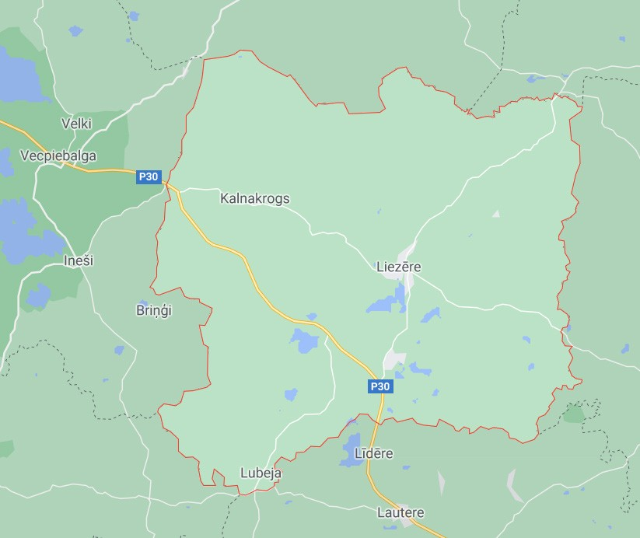*Liezēres pagasta teritorija.42*

gada represijās no Liezēres pagasta (ieskaitot bij. Mē- dzūlas pagastu) tika izsūtīti 270 iedzīvotāji.43

**TERITORIJA UN DABA.** Liezēres pagasts atrodas Vidzemes augstienē. Tā ziemeļaustrumu un dienvidrie- tumu daļu aizņem Augšgaujas pazeminājums un Aug- šogres pazeminājums, kur līdzenumi mijas ar pauguriem.

*42* [*www.google.com/maps*](http://www.google.com/maps)

Dienvidaustrumos atrodas Vestienas pauguraines mala, kas iekļaujas kaimiņos esošā Nesaules kalna masīvā. Augstākie pauguri atrodas pie Vidus Toliņiem (254,5 m vjl.) un Ķoderēm (250,1 m vjl.), kā arī pagasta ziemeļrietu- mu daļā, kas atrodas Piebalgas pauguraines malā – Klēt- skalns (269,3 m vjl.), Vilkātes kalns (263,2 m vjl.) un Prie- des kalns (256,1 m vjl.). Pa pagasta dienvidu robežu tek Ogres upe ar pieteku Virdzīti. Citas upes pagastā: Kuja, Tirza, Aiša, Tulija u.c. Liezēres, Ozolu un Gulbēres apkār- tnē ir vairāk kā 20 ezeri – lielākie ir Liezēris (pl. 105,9 ha, vid. Dziļums 4,6 m), Gulbēris (pl. 87,2 ha, vid. Dziļums 3,4 m), kā arī Ūbēris, Sezēris, Dziļūkstes ez., Atsirves ez., u.c.

**CENTRS UN ROBEŽAS.** Liezēres pagasta centrs ir Liezēres ciems, citas lielākas apdzīvotās vietas – Ozoli, Mēdzūla un Kalnakrogs. Liezēres pagasts robežojas ar Madonas novada Aronas, Vestienas, Cesvaines un Ju- murdas pagastiem, Cēsu novada Vecpiebalgas, Inešu un Jaunpiebalgas pagastiem, kā arī ar Gulbenes novada Druvienas pagastu. Attālums no Liezēres ciema līdz no- vada centram Madonai ir 26 km, līdz Vecpiebalgai – 23 km, līdz Rīgai ir 151 km.

**KULTŪRAS UN DABAS PIEMINEKĻI.** Liezēres pa-

gastā ir reģistrēti vairāki valsts nozīmes arheoloģijas pie- minekļi: Avotiņu, Liezēres un Lubejas pilskalni, Liezēres ezera mītne, Puļķu Velna akmens, kā arī vairāki senkapi. Valsts nozīmes arhitektūras piemineklis – zemnieku sētas “Anckāni” rija. Ievērojams dabas objekts ir krusta priede (pie Madonas-Vecpiebalgas ceļa) un krusta bērzs (pie Liezēres-Kalnakroga ceļa).

**SATIKSME.** Liezēres pagastu šķērso viens valsts reģionālas nozīmes autoceļš Cēsis-Vecpiebalga-Madona (P30), un deviņi valsts vietējie autoceļi: Liede-Cesvaine (V840), Liede–Abrupe (V845), Ozoli–Liezēre–Tirza-Stāķi (V847), Grotuži–Klētskalns (V850), Gaiziņkalns-Lubeja– Gulbere-Liezēre (V851), Salna–Ozoli (V852), Viesiena–Lī- dere– Kārzdaba (V853), Liezēre–Silakurmji–Graši (V854), Madona–Stiebriņi–Grava-Bukas (V858).

**PLATĪBA.** Liezēres pagasta platība ir 254,92 km² 44, no kuras meži aizņem aptuveni 54,2%, savukārt lauk- saimniecībā izmantojamā zeme – aptuveni 33,13%.45

**IEDZĪVOTĀJU SKAITS**, kas deklarēti Liezēres pa- gastā 2021.gada sākumā – 1181 cilvēks, savukārt iedzī- votāju blīvums uz vienu kvadrātkilometru ir 4,6 cilv./km².46

#### UZŅĒMUMI, IESTĀDES, PAKALPOJUMI LIEZĒRES PAGASTĀ:

##### Uzņēmējdarbība

* Viesu mājas
* Zemnieku saimniecības
* Degvielas un naftas produktu tirdzniecība
* Pārtikas produktu tirdzniecība

##### Sabiedriskās iestādes un pakalpojumi

* Liezēres pagasta pārvalde
* Centralizētās siltumapgādes pakalpojumi
* Centralizētās ūdensapgādes un kanalizācijas pakalpojumi
* Atkritumu apsaimniekošana
* Liezēres kultūras nams
* Liezēres bibliotēka, Mēdzūlas bibliotēka

##### Sociālās iestādes un pakalpojumi

* Bērnu un jauniešu ārpusģimenes aprūpes centrs “Ozoli”
* Madonas novada pašvaldības sociālais darbinieks
* Madonas novada pašvaldības bāriņtiesas loceklis

##### Sabiedriskais transports

* Tiešā satiksme ar Madonu, Kusu, Lauteri, Cesvaini, Rīgu

##### Izglītības iestādes

* Liezēres pamatskola un PII grupas

##### Veselības aprūpe

* Ģimenes ārsta prakse

1. *Avots: RAIM, 2020.gads*
2. *Madonas novada Teritorijas plānojums 2013.-2025.gadam, Pašreizējās situācijas raksturojums*

## Ļaudonas pagasts



*țaudonas pagasta ģerbonis un logotips*

**VĒSTURE.** Vēsturiskajos avotos Ļaudonas nosau- kums ir minēts jau 1457.gadā to piļu sarakstā, kam bija savs pilsnovads un draudze. Ļaudonas pagasts (vēst. Nosaukumi: Liograd, Laudohn – vāciski, Лаудонская волость – krieviski) kā administratīvā vienība tika izvei- dots pēc 1920. gada agrārās reformas, un tajā ietilpa Kalnvirsas, Ļaudonas un Pārupes ciems. 1949.gadā pagasts tika likvidēts. Visu administratīvi teritoriālo pār- kārtojumu laikā tagadējā Ļaudonas pagasta teritorijā iekļauts viss bijušais Sāvienas pagasts un daļa bijušā Mētrienas pagasta. Pēc Latvijas neatkarības atgūšanas 1990.gadā Ļaudonas pagasta administratīvais statuss tika atjaunots un pagasts iekļauts Madonas rajonā, bet 2009. gadā – Madonas novadā.

Latvijas atbrīvošanas karā 1919. gadā nacionālā ar- mija un igauņu karaspēks izdzina no Ļaudonas lielinie- kus, kuri atkāpjoties nodedzināja Sāvienas muižu. 1944. gadā Otrā pasaules kara laika vācu karaspēks atkāp- joties, Ļaudonu pilnībā nodedzināja, uzspridzināja tiltu pār Aivieksti un ev.lut.baznīcu. 1941. gada un 1949.gada represijās no Ļaudonas pagasta (ieskaitot bij. Sāvienas pagastu) tika izsūtīti 259 iedzīvotāji.48

**TERITORIJA UN DABA.** Ļaudonas pagasts at- rodas Austrumlatvijas zemienē: lielāko daļu teritorijas aizņem Aronas paugurlīdzenums, austrumdaļu – Jer- sikas līdzenums. Pagasta ziemeļu daļu aizņem Aronas paugurlīdzenuma galējā austrumu daļa – Praulienas pauguraine, uz rietumiem no tās pagastu šķērso Mado- nas-Trepes valnis, tajā pie Mazā Plenča paceļas 153,7m vjl. Augsts paugurs, tālāk dienvidu virzienā atrodas citi pauguri, taču tie vairs nesasniedz 150m vjl. Paplatā ielejā cauri ciemam plūst Aiviekste ar tās pietekām Tociti, Svē- tupi, Nirīti, Talicku, Milu, Driksnīti, Smerdītes grāvi, Alūk- snīti. Ļaudonas pagasta lielākie ezeri – Sāvienas ezers (pl. 57,9 ha, vid. Dziļums 4,8 m), Driksnis (pl. 40,5ha, vid. Dziļums 3m), Pārkārtnis, Līnītis, Mazais Melnītis, Lie- lais Melnītis, Lielais Plencis, Mazais Plencis u.c. Mado- nas-Trepes valni no Praulienas pauguraines atdala plaša pārpurvota ieplaka – Dūku-Svētes ieplaka, kurā izguls- nējušies saldūdens saldūdens kaļķieži, kas ir viena no lielākajām saldūdens kaļķiežu atradnēm Austrumeiropā.

*țaudonas pagasta teritorija. 47*

Pagasta teritorijā atrodas trīs NATURA 2000 teritorijas: Krustkalnu dabas rezervāts, dabas parks ”Aiviekstes pa- liene”, dabas parks “Driksnas sils”.

**CENTRS UN ROBEŽAS.** Pagasta administratīvais centrs ir Ļaudonas ciems, otra lielākā apdzīvotā vieta ir Sāviena. Ļaudonas pagasts robežojas ar sava Madonas novada Kalsnavas, Mārcienas, Praulienas, Mētrienas pagastiem un Jēkabpils novada Mežāres un Variešu pa- gastiem. Attālums no Ļaudonas ciema līdz novada cen- tram Madonai – 18 km, līdz Lubānai – 42 km, līdz Pļavi- ņām – 30 km, līdz Jēkabpilij – 40k m, līdz Rīgai – 157 km.

##### KULTŪRAS UN DABAS PIEMINEKĻI. Pagastā

atrodas vairāki valsts nozīmes arheoloģijas pieminekļi: Ļaudonas viduslaiku pils, Sāvienas pilskalns, Jaunzemju dobumakmens – akmenskulta vieta, Ļaudonas viduslai- ku kapsēta, Midzenīcu apmetne, kā arī vairāki senkapi.

**SATIKSME.** Ļaudonas pagasta teritoriju šķērso viens valsts reģionālas nozīmes autoceļš Jaunkalsna- va–Lubāna (P82), kā arī pieci valsts vietējie autoceļi: Madona–Ļaudona–Jēkabpils (V841), Ļaudona-Mētriena (V872), Ļaudona–Beļava (V873), Ļaudona–Mārciena– Bērzaune (V876), Ļaudona-Gaigalieši (V902).

**PLATĪBA.** Ļaudonas pagasta platība ir 204,33 km² 49, no kuras meži aizņem aptuveni 52%, savukārt lauksaim- niecībā izmantojamā zeme – aptuveni 24,3%.50

**IEDZĪVOTĀJU SKAITS,** kas deklarēti Ļaudonas pagastā 2021.gada sākumā – 1242 cilvēks, savukārt ie- dzīvotāju blīvums uz vienu kvadrātkilometru ir 6,0 cilv./ km².51

1. [*www.google.com/maps*](http://www.google.com/maps)
2. *Enciklopēdija “Latvijas pagasti”, 639.lpp*

*50 Avots: țaudonas pagasta pārvalde 51 Avots: RAIM, 2020.gads*

**UZŅĒMUMI, IESTĀDES, PAKALPOJUMI ĻAUDONAS PAGASTĀ:**

##### Uzņēmējdarbība

* Gaļas izstrādājumu ražošana
* Kazu saimniecība un sieru darītava
* Bioloģiskā aitkopības saimniecība
* Dārzeņu audzēšana
* Pārtikas preču tirdzniecība
* Degvielas un naftas produktu tirdzniecība
* Ēdināšanas pakalpojumi
* Viesu mājas

##### Sabiedriskās iestādes un pakalpojumi

* Ļaudonas pagasta pārvalde
* Centralizētās siltumapgādes pakalpojumi
* Centralizētās ūdensapgādes un kanalizācijas pakalpojumi
* Atkritumu apsaimniekošana
* Ļaudonas pagasta bibliotēka, Sāvienas bibliotēka “Liepas”
* Ļaudonas pagasta kultūras nams
* Bērnu un jauniešu centrs “Acs”

##### Sociālās iestādes un pakalpojumi

* Ļaudonas pansionāts
* Madonas novada pašvaldības sociālais darbinieks
* Madonas novada pašvaldības bāriņtiesas loceklis

##### Sabiedriskais transports

* Tiešā satiksme ar Madonu, Jēkabpili, Cesvaini, Dzelzavu, Gulbeni, Lazdonu

##### Izglītības iestādes

* Ļaudonas pagasta PII “Brīnumdārzs”
* Andreja Eglīša Ļaudonas vidusskola

##### Veselības aprūpe

* Ģimenes ārsta prakse
* Aptieka

## Mārcienas pagasts



*Mārcienas pagasta ģerbonis un logotips*

**VĒSTURE.** Mārcienas pilsnovads (vēsturiski Mart- zenhof vāciski, Марценская волость – krieviski) bija viens no Jersikas (Letijas) 9 pilsnovadiem. Līdz pat 1920. gada agrārajai reformai, kad Mārcienas pagasts kļuva par administratīvo vienību, Mārciena piederēja dažādu augstmaņu un muižnieku dzimtām. 1945.gadā pagas- tā izveidoja Mārcienas un Pilskalna ciemu, bet pagastu 1949.gadā likvidēja. Administratīvi teritoriālo pārkārtoju- mu laikā daļa bij. Mārcienas pag.

Teritorijas iekļauta Bērzaunes pagastā, savukārt tag. Mārcienas pagastam pievienota daļa Lazdonas pagasta. 1990.gadā Mārcienas ciema teritorija pārtop par Mārcie- nas pagastu un tiek iekļauta Madonas rajonā, bet 2009. gadā – Madonas novadā.

1941.gada un 1949.gada represijās no Mārcienas pagasta tika izsūtīti 106 iedzīvotāji.53 1950.gados PSRS

*Mārcienas pagasta teritorija.52*

armijas vajadzībām Mārcienas pagastā tika izveidots pil- nīgi jauns ciemats ar atsevišķu infrastruktūru un pakal- pojumu objektiem, saukts par “Kara pilsētiņu”, kurā mi- tinājās vairāki tūkstoši armijas karavīru un virsnieku. 20. gs. 90. gadu sākumā pēc Latvijas neatkarīgas atgūšanas pilsētiņa tika pamesta.

**TERITORIJA UN DABA.** Mārcienas pagasta rietu- mu daļa atrodas Vidzemes augstienes Vestienas paugu- rainē, austrumu daļa – Austrumlatvijas zemienes Aronas paugurlīdzenumā. Šo dabas apvidu robeža sakrīt ar Pļaviņu-Gulbenes dzelzceļa līniju. Rietumu daļā jeb Ves- tienas pauguraines ārējā zonā, kur augstākais paugurs, kas atrodas pie Subras, ir 177 m vjl. Pagasta austrumu daļu šķērso Madonas-Trepes valnis, kurā pie robežas ar Lazdonas pagastu atrodas Valgacu kalns (163,9 m vjl.). Pagasta centrālajai daļai cauri tek Aiviekstes pieteka Aro- na un Austrona, rietumu daļu apūdeņo Aronas pieteka Bērzaune ar Taleju, savukārt austrumu daļā tek Svētupe un Niedruška. Mārcienas pagasts ir bagāts ar ezeriem

* lielākie ir Svētes (Dreimanes) ezers (pl. 49 ha, vid. Dzi- ļums 4,9 m) un Dūku ezers (pl. 39,7 ha, vid. Dziļums 3,9 m). Citi ezeri – Labones, Pudulu, Diņķēnu ezers. Pagasta dienvidmalā atrodas Spridzēnu dīķis un Ādmiņu dīķis.

**CENTRS UN ROBEŽAS.** Lielākās apdzīvotās vietas ir Mārciena, kas ir pagasta centrs, un Jaunāmuiža. Mār- cienas pagasts robežojas ar Madonas novada Aronas, Bērzaunes, Kalsnavas, Lazdonas, Ļaudonas un Praulie- nas pagastiem. Attālums no pagasta centra Mārcienas līdz novada centram Madonai ir 13km, līdz Bērzaunei – 15km, līdz Pļaviņām – 41km, līdz Ērgļiem – 36km, līdz Rīgai – 162km.

**KULTŪRAS UN DABAS PIEMINEKĻI.** Pagastā at-

rodas sekojoši valsts nozīmes arheoloģiskie pieminek- ļi: Mārcienas pilskalns (rel.augstums 50-60m, garums

150m), Pilskalns (norakts), Plekšēnu Zviedru skansts – viduslaiku nocietinājums, kā arī vairāki senkapi. Valsts nozīmes arhitektūras piemineklis – Mārcienas muiža (19. gs). Nozīmīgs arhitektūras piemineklis ir Smeceres krogs, kas attēlots jau 17. gs. kartē (Smecerīša krogs). Ievērojami apskates objekti ir arī Mārcienas Svētā Alekse- ja draudzes pareizticīgo baznīca, bijusī PSRS armijas pil- sētiņa (daļēji nojaukta), Mārcienas muižas apbūve, kā arī Mārcienas SPA komplekss. Mārcienas pagastā atrodas daļa no Krustkalnu dabas rezervāta, kas ir NATURA2000 teritorija, un kurā tiek aizsargāti Latvijai raksturīgie meža tipi, vairāki simti ziedaugu un paparžu sugas, Krāku avoti un saldūdens kaļķu iegūlas Svētes ezerā.

**SATIKSME.** Mārcienas pagasta teritoriju šķērso viens valsts reģionālas nozīmes autoceļš Pļaviņas–Gul- bene (P37) un pieci vietējie valsts autoceļi: Kalnvirsa– Rusuļi–Randoti (V877), Trušli-Mārciena (V895), Melderi– Iedzēni–Lapāres (V896), Ļaudona–Mārciena–Bērzaune (V876), Koknese–Odziena–Jānukalns–Bērzaune (V915). Pagasta teritoriju šķērso dzelzceļa līnija Rīga–Gulbene ar pasažieru staciju Mārcienā.

**PLATĪBA.** Mārcienas pagasta platība ir 89,84km² 54, no kuras meži aizņem aptuveni 54,2%, savukārt lauk- saimniecībā izmantojamā zeme – aptuveni 22,4%.

**IEDZĪVOTĀJU SKAITS,** kas deklarēti Mārcienas pa- gastā 2021.gada sākumā – 917 cilvēki 55, savukārt iedzī- votāju blīvums uz vienu kvadrātkilometru ir 10,2 cilv./km².

**Uzņēmējdarbība**

**UZŅĒMUMI, IESTĀDES, PAKALPOJUMI MĀRCIENAS PAGASTĀ:**

* + Mārcienas bibliotēka
* Ēdināšanas pakalpojumi
* Pārtikas preču tirdzniecība
* Viesu un atpūtas nami
* Zemnieku saimniecības
* Kokapstrādes pakalpojumi
* Betona ražošana
* Galdniecības pakalpojumi
* Kokmateriālu ražošana un tirdzniecība
* Derīgo izrakteņu ieguve
* Liellopu audzēšana

##### Sabiedriskās iestādes un pakalpojumi

* Mārcienas pagasta pārvalde
* Centralizētās siltumapgādes pakalpojumi
* Centralizētās ūdensapgādes un kanalizācijas pakalpojumi
* Atkritumu apsaimniekošana
* Mārcienas kultūras nams
* Mārcienas pasta nodaļa
* Mārcienas pareizticīgo draudze

##### Sociālās iestādes un pakalpojumi

* Mārcienas pansionāts
* Madonas novada pašvaldības sociālais darbinieks
* Madonas novada pašvaldības bāriņtiesas loceklis

##### Sabiedriskais transports

* Tiešā satiksme ar Madonu, Jaunkalsnavu, Bērzauni, Pļaviņām
* Vilcienu satiksme ar Madonu, Rīgu, Gulbeni

##### Veselības aprūpe

* Latvijas Sarkanā Krusta Madonas novada Mārcienas nodaļa
* Aptieka

## Mētrienas pagasts



*Mētrienas pagasta ģerbonis un logotips*

**VĒSTURE.** 12.gsm. beigās Mētrienas pagasta teri- torija ietilpa Jersikas zemes pilsnovadā. Līdz 1925. ga- dam Mētrienas pagastu sauca par Ļaudonas–Odzienas (Laudon–Odsen) pagastu. 1945. gadā Mētrienas pagas- tā izveidoja Mētrienas un Pamatu ciemus, bet pagastu 1949.gadā likvidēja. 1964. gadā likvidēja Mētrienas cie- mu un pievienoja to Pamatu ciemam. 1990.g. Pamatu ciema teritorijā nodibināja Pamatu pagastu, taču tā paša gada beigās to pārdēvēja par Mētrienas pagastu un ie- kļāva Madonas rajonā. Administratīvi

teritoriālo pārkārtojumu rezultātā tagadējā Mētrie- nas pagastā iekļauta daļa bijušā Saikavas pagasta, bet daļa pievienota Mežāres un Variešu pagastiem, kā arī būtiski mainījusies robeža ar Ļaudonas pagastu.

2009. gadā Mētrienas pagastu kā administratīvo te- ritoriju iekļāva Madonas novadā.

Mētrienas pagasta teritorijā bijusi Odzienas (Od- sen) ar Beļavas, Raksalas, Aizezeres un Vintiešu pus- muižām. 1905.gada revolūcijas laikā Odzienas muiža tika nodedzināta. 1941.gada un 1949.gada represijās no Mētrienas pagasta tika izsūtīti 66 iedzīvotāji.57

**TERITORIJA UN DABA.** Mētrienas pagasts atro- das Austrumlatvijas zemienes Jersikas līdzenumā. Rel- jefs lēzeni viļņots (100-110 m vjl.). Augstākais paugurs (120,1m vjl.) atrodas pagasta dienvidrietumu stūrī. Pa pagasta ziemeļu robežu tek Aiviekste, uzņemot Zušupi, Jošu, Odažu, bet pa dienvidaustrumu robežu – Aivieks- tes pieteka Isliena. 20. gs. 30. gados Islienas augštecē izrakts 4km garš posms, ko sauc par Jaunislienu. Citas upes – Odze, Dēmeniša, Talicka, Kaķene, Muižupe u.c. Ezeri galvenokārt atrodas pagasta dienvidu daļā: Kurta- vas ezers (pl. 74 ha, vid. Dziļums 1,2 m), Odzienas ezers (pl.47,6ha, vid. Dziļums 3,3m), kā arī Slidu ezers, Runcu, Dzērvītes ezers, Linienezers. Dienvidaustrumu malā at- rodas daļa no Teiču purva (Kurtavas purvs), kurš gandrīz pilnībā ir iekļauts Teiču dabas rezervātā. Austrumu malā atrodas Ozolsalas purvs (pl.554ha). Pagasta teritorijā

*Mētrienas pagasta teritorija.56*

atrodas arī mazāki purvi – Banderu, Runcu, Salenieku, Valtersalas purvs.

**CENTRS UN ROBEŽAS.** Mētrienas pagasta centrs ir Mētrienas ciems. Mētrienas pagasts robežojas ar Ma- donas novada Ļaudonas, Praulienas un Barkavas pagas- tiem, kā arī ar Rēzeknes novada Murmastienes pagastu un Jēkabpils novada Atašienes un Mežāres pagastiem. Attālums no Mētrienas ciema līdz novada centram Ma- donai ir 28km, līdz Lubānai – 40km, līdz Atašienei – 18 km, līdz Barkavai – 26 km, savukārt attālums līdz Rīgai ir 163 km.

**KULTŪRAS UN DABAS PIEMINEKĻI.** Valsts nozī-

mes arheoloģiskie pieminekļi Mētrienas pagastā ir Sildu pilskalns un Zviedrukalna senkapi. Vietējas nozīmes ar- heoloģiskais piemineklis ir kulta vieta Rijzemju Baznīc- kalniņš. Mētrienas pagastā atrodas daļa no Teiču dabas rezervāta (NATURA 2000 teritorija), kurā saglabāta Aus- trumbaltijai raksturīga ekosistēma, kā arī bagātā putnu un augu valsts. Mētrienas pagasta robežā ar Ļaudonas pagastu atrodas arī dižakmens Teterakmens (augstums 4,1 m).

**SATIKSME.** Mētrienas pagasta teritoriju šķērso viens valsts reģionālas nozīmes autoceļš Madona–Prei- ļi–Krāslava (P62), kā arī četri vietējie valsts autoceļi: Ļaudona–Mūrnieki–Stalidzāni–Gaigalieši (V902), Mētrie- na–Ķimstnieki (V871), Ļaudona–Mētriena (V872), Med- ņi– Odziena (V794).

**PLATĪBA.** Mētrienas pagasta platība ir 140,25 km² 58, no kuras meži aizņem aptuveni 42%, savukārt lauksaimniecībā izmantojamā zeme – aptuveni 39%.59

**IEDZĪVOTĀJU SKAITS,** kas deklarēti Mētrienas pa- gastā 2021.gada sākumā – 669 cilvēki60, savukārt iedzī- votāju blīvums uz vienu kvadrātkilometru ir 4,7 cilv./km².

**Uzņēmējdarbība**

**UZŅĒMUMI, IESTĀDES, PAKALPOJUMI MĒTRIENAS PAGASTĀ:**

##### Sociālās iestādes un pakalpojumi

* Zemnieku saimniecības
* Pārtikas preču tirdzniecība
* Biškopības pakalpojumi

##### Sabiedriskās iestādes un pakalpojumi

* Mētrienas pagasta pārvalde
* Mētrienas tautas nams
  + Madonas novada pašvaldības sociālais darbinieks
  + Madonas novada pašvaldības bāriņtiesas loceklis

##### Sabiedriskais transports

* + Tiešā satiksme ar Madonu, Lazdonu

##### Veselības aprūpe

* + Ģimenes ārsta prakse
  + Feldšeru-vecmāšu punkts

## Ošupes pagasts



*Ošupes pagasta ģerbonis un logotips*

**VĒSTURE.** Ošupes pagasta teritorija līdz Otrajam pasaules karam bija sadalīta starp Lubānas, Meirānu un Barkavas pagastiem. 1945.gadā Madonas apriņķa Lu- bānas pagastā izveidoja Ošupes, Indrānu, Lubānas un Zvidzienas ciemi. Ošupes ciems ietilpis Gulbenes apriņ- ķī (1947–1949), Cesvaines rajonā (1949–1956) un Ma- donas rajonā (1956–2009). Ošupes ciemam 1954. gadā pievienoja likvidēto Zvidzienas ciemu, bet 1979. gadā — daļu likvidētā Meirānu ciema. 1990. gadā Ošupes ciemu reorganizēja par pagastu. 2009. gadā Ošupes pagastu kā administratīvo teritoriju iekļāva Madonas novadā.

Pēc Otrā pasaules kara 1945.gadā Lubāna ezera apkaimē darbojās nacionālo partizānu vienības, izrādot aktīvu pretošanos PSRS režīmam. Padomju okupācijas varas iestādes no Ošupes pagasta represēja vairāk kā 46 ģimenes.

**TERITORIJA UN DABA.** Ošupes pagasts atrodas Austrumlatvijas zemienes Lubāna līdzenumā. Pauguru lielākais augstums ir 92,3–105,4m vjl. Ošupes pagasta teritorijā ir unikāla daba – Lubāna ezera ieplakā un gar

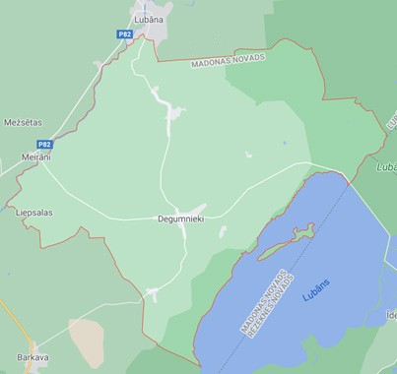*Ošupes pagasta teritorija.61*

Aiviekstes upi ir zālainas klānu pļavas, kas pagasta zie- meļu malā pāriet plašos mežu masīvos. Lubāna līdzenu- mu veido limnoglaciāla mālsmilts un smilts, bet rietumu un ziemeļu daļā morēna ar smilšu laukumiem un lieliem laukakmeņiem. Aiviekste iztek no Lubāna ezera ziemeļu daļas un sākumposmā veido Ošupes pagasta un Ma- donas novada administratīvo robežu. Līdztekus Lubāna ezera rietumu krastam ir izrakts Zvidzienas kanāls (ga- rums 15km) un uzbērts aizsargdambis. Izveidota plaša meliorācijas grāvju un slēgtās drenāžas sistēma.

1. *Avots: RAIM, 2020.gads*
2. *Madonas novada Teritorijas plānojums 2013.-2025.gadam, Pašreizējās situācijas raksturojums*

Pagasta rietumu malā tek Kāršupīte un Zvidze, kas drenē klānus. Meirānu kanālā (garums 25km) ievadīts Lubāna izvadkanāls un Ideņas kanāls, savukārt pagasta rietumos Meirānu kanāls ievadīts Aiviekstes upē. Pagas- tu šķērso arī Rupsalas, Seldžu, Lakstienas un Strūdzenes grāvis. Ošupes pagastā ietilpst Lubāna ezera rietumu daļa, un to apjož gredzenveida purvi – Aizpeisas purvs, Kauslienas peisa un Klānu purvs (2597 ha). Otrs pagasta lielākais purvs ir Lielais purvs (1912ha). Izņemot Lubāna ezeru un nelielo Zvidzes ezeru (pl. 1,7 ha) pārējie ezeri pagasta teritorijā ir pilnībā pārpurvojušies.

**CENTRS UN ROBEŽAS.** Lielākās apdzīvotās vietas Ošupes pagastā ir Degumnieki, kas ir pagasta centrs, kā arī Ošupe. Pagasts robežojas ar Madonas novada Bar- kavas un Indrānu pagastiem, Lubānas pilsētu, Balvu no- vada Bērzpils pagastu, Rēzeknes novada Gaigalavas un Nagļu pagastiem. Attālums no Ošupes pagasta centra Degumniekiem līdz novada centram Madonai ir 43 km, līdz Lubānai – 15km, līdz Gulbenei – 55km, līdz Rēzek- nei – 55km, savukārt līdz Rīgai – 210 km.

**KULTŪRAS UN DABAS PIEMINEKĻI.** Valsts no-

zīmes arheoloģiskie pieminekļi Ošupes pagastā ir I un

II Asnas apmetne, Eiņu apmetne, Zvidzienas kroga ap- metne, kā arī vairāki senkapi. Pagasta teritorijā atrodas dabas liegums “Lubāna mitrājs” – īpaši aizsargājamā dabas teritorija, kas ietilpst NATURA 2000 teritoriju tīklā. Ievērojami apskates objekti pie Lubāna ezera izvietotais Lubāna mitrāja informācijas centrs, kā arī pulkveža O.Kal- paka piemiņas memoriāls „Liepsalas”. Ošupes pagastā atrodas arī Degumnieku lidlauks, kurš reizi gadā uzņem interesentus un tūristus Degumnieku aviācijas svētkos.

**SATIKSME.** Ošupes pagasta teritoriju nešķērso neviens valsts reģionālas nozīmes autoceļš, taču šķēr- so pieci vietējie valsts autoceļi: Gaigalava–Kvāpāni–De- gumnieki (V560), Meirāni–Degumnieki–Zvidziena (V868), Ošupe–Zvidziena–Smaudži (V867), Barkava-Lubāna (V843), Ļaudona–Mūrnieki–Stalīdzāni–Gaigalieši (V902).

**PLATĪBA.** Ošupes pagasta platība ir 229,9 km² 62, no kuras meži aizņem aptuveni 42%, savukārt lauksaim- niecībā izmantojamā zeme – aptuveni 23,6%.63

**IEDZĪVOTĀJU SKAITS,** kas deklarēti Ošupes pa- gastā 2021.gada sākumā – 933 cilvēki64, savukārt iedzī- votāju blīvums uz vienu kvadrātkilometru ir 4,0 cilv./km².

#### UZŅĒMUMI, IESTĀDES, PAKALPOJUMI OŠUPES PAGASTĀ:

##### Uzņēmējdarbība

* Pārtikas preču tirdzniecība
* Graudaugu un pākšaugu audzēšana
* Graudu pārstrādes pakalpojumi
* Zemnieku saimniecības

##### Sabiedriskās iestādes un pakalpojumi

* Ošupes pagasta pārvalde
* Centralizētās ūdensapgādes un kanalizācijas pakalpojumi
* Degumnieku tautas nams
* Degumnieku bibliotēka, bibliotēkas ārējās apkalpošanas punkts Ošupē
* Aktīvās atpūtas centrs
* Lubāna mitrāja informācijas centrs
* Multifunkcionālais centrs “13.km”

##### Sociālās iestādes un pakalpojumi

* Madonas novada pašvaldības sociālais darbinieks
* Madonas novada pašvaldības bāriņtiesas loceklis

##### Sabiedriskais transports

* Tiešā satiksme ar Madonu, Dzelzavu, Cesvaini, Meirāniem, Lubānu

##### Izglītības iestādes

* Degumnieku pamatskola un PII grupas

##### Veselības aprūpe

* Feldšeru punkts

1. *Avots: RAIM, 2020.gads*
2. *Madonas novada Teritorijas plānojums 2013.-2025.gadam, Pašreizējās situācijas raksturojums 64 Avots: RAIM, 2020.gads*

## Praulienas pagasts



*Praulienas pagasta karogs un logotips*

**VĒSTURE.** Vēsturiskajos dokumentos Prauliena pirmoreiz minēta 1507.gadā. Apdzīvotā vieta izveidoju- sies pie bijušās Praulienas muižas (Praulen). Par admi- nistratīvo vienību Praulienas pagasts izveidojās 1920. gada agrārās reformas rezultātā. 1945.gadā Praulienas pagastā izveidoja Praulienas un Silnieku ciemu, bet pa- gastu 1949.gadā likvidēja. PSRS laikā Praulienas cie- mam tika pievienots Silnieku ciems, kā arī daļa

Saikavas, Ļaudonas, Indrānu un Lazdonas ciema. 1990.gadā Praulienas pagasts atjaunots un iekļauts Ma- donas rajonā.

Administratīvi teritoriālo pārkārtojumu laikā Prau- lienas pagasta teritorijā iekļauta daļa bijušā Lazdonas, Ļaudonas un Saikavas pagasta un neliela daļa bijušo Meirānu un Sarkaņu pagastu teritorijas. 2009. gadā Praulienas pagastu kā administratīvo teritoriju iekļāva Madonas novadā.

1905. gada revolūcijas laikā Praulienā darbojusies rīcības komiteja, notikuši mītiņi un demonstrācijas, taču pretstatā vairākumam apkārtnes muižu, Praulienas mui- ža netika nodedzināta (tā nodegusi 20.gsm.60.gados).

1941. gada un 1949. gada represijās no Praulienas pagasta tika izsūtīti 217 iedzīvotāji.66

**TERITORIJA UN DABA.** Praulienas pagasts at- rodas Austrumlatvijas zemienē. Austrumu daļu aizņem Lubāna līdzenums, rietumu daļu – Aronas paugurlī- dzenuma Praulienas pauguraine, no dienvidiem ķīļvei- dā iestiepjas Jersikas līdzenums. Augstākais paugurs (147,1m vjl.) atrodas pie Akmeņkalna. Pagasta lielākie ezeri ir Salu ezers (platība 31,8ha), Baltiņu ezers (platī- ba 16,0ha), Dibenezers (platība 7,1ha), Melnezers, Star- pezers, Timzenis, Mušķu ezers, Viļvānu ezers, Sakārnis, Praulītis. Aiviekstes upe atdala pagastu no Barkavas un Mētrienas pagasta, tās labā pieteka Kuja ar daudzām pietekām un grāvjiem veido sazarotu upju tīklu. Kujas

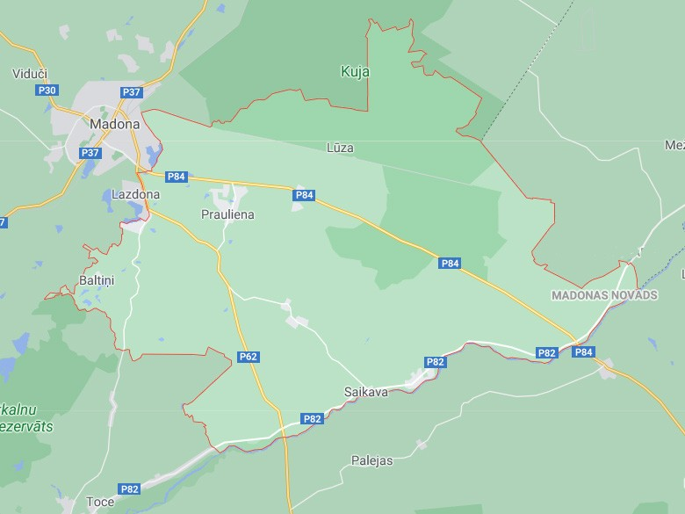*Praulienas pagasta teritorija.65*

pieteku tīkls – Ilga, Upsts, Padauklis, Bumbuļu grāvis, Rieba, Zvirgzdupīte u.c. Lielākais purvs – Žūklis (platī- ba 1,2 ha). Praulienas pagasts bagāts ar dolomīta krā- jumiem un to ieguves rezultātā Kamatauskās ir izveido- jušās ūdenskrātuves. Pagasta ziemeļu un centrālā daļa atrodas Kujas dabas parka teritorijā.

**CENTRS UN ROBEŽAS.** Praulienas pagasta centrs ir Praulienas ciems, citas apdzīvotās vietas - Vecsaikava, Saikava. Pagasts robežojas ar Madonas pilsētu, Mado- nas novada Sarkaņu, Lazdonas, Barkavas, Mētrienas, Ļaudonas, Mārcienas un Indrānu pagastiem. Attālums no Praulienas ciema līdz novada centram Madonai ir 7km, līdz Rēzeknei – 95km, līdz Rīgai – 173km, līdz Vara- kļāniem – 49km, Lubānai – 36km.

**KULTŪRAS UN DABAS PIEMINEKĻI.** Valsts no-

zīmes arheoloģiskie pieminekļi Praulienas pagastā ir Ubānu Baznīckalns (kulta vieta) un Ubānu pilskalns, kā arī vairāki senkapi. Apskates objekti ir Praulienas mui- žas pils pamati, muižas akmeņu mūra klēts un spirta dedzinātavas ēka. Aizsargājamais dabas piemineklis ir Saikavas parks. Kujas upes gultnē atrodas neparastas formas dižakmens – Velna skroderis (apkārtmērs 20m, augstums 4,2m, trešais lielākais akmens Latvijā). Pagas- ta teritorijā atrodas Kujas dabas parks un dabas parks “Aiviekstes paliene” – īpaši aizsargājamās dabas terito- rijas, kas iekļautas NATURA 2000 teritoriju tīklā. Kujas dabas parka teritorijā atrodas arī Praulienas lidlauks, ko izmanto lidojumiem ar deltaplānu.

1. [*www.google.com/maps*](http://www.google.com/maps)
2. *Enciklopēdija “Latvijas pagasti”, II sējums, 191.lpp*

**SATIKSME.** Pagasta teritoriju šķērso trīs reģionā- las nozīmes valsts autoceļi: Madona–Varakļāni (P84), Jaunkalsnava-Lubāna (P82) un Madona–Preiļi–Krāslava (P62). Pagasta teritoriju šķērso arī seši vietējie valsts au- toceļi: Madona-Ļaudona-Jēkabpils (V841), Vecpoļi-Lūza (V866), Saikava-Trākši-Prauliena (V874), Saikava-Visaga- la stacija (V892), Praulienas apvedceļš (V875), Praulie- na-Linājkalns (V891).

**PLATĪBA.** Praulienas pagasta platība ir 197,22 km² 67.

**IEDZĪVOTĀJU SKAITS,** kas deklarēti Praulienas pa- gastā 2021.gada sākumā – 1484 cilvēki68, savukārt iedzī- votāju blīvums uz vienu kvadrātkilometru ir 7,5 cilv./km².

**Uzņēmējdarbība**

**UZŅĒMUMI, IESTĀDES, PAKALPOJUMI PRAULIENAS PAGASTĀ:**

* + Madonas novada pašvaldības sociālais darbinieks
* Kokmateriālu ražošana
* Celtniecības tehnikas un iekārtu pakalpojumi
* Zemnieku saimniecības
* Liellopu audzēšana
* Derīgo izrakteņu ieguve

##### Sabiedriskās iestādes un pakalpojumi

* Praulienas pagasta pārvalde
* Centralizētās siltumapgādes pakalpojumi
* Centralizētās ūdensapgādes un kanalizācijas pakalpojumi
* Atkritumu apsaimniekošana
* Praulienas bibliotēka, Saikavas bibliotēka
* Saikavas tautas nams
* Praulienas bērnu un jauniešu centrs “Epicentrs”

##### Sociālās iestādes un pakalpojumi

* Madonas novada pašvaldības bāriņtiesas loceklis

##### Sabiedriskais transports

* Tiešā satiksme ar Madonu, Cesvaini, Rēzekni, Mētrienu, Meirāniem

##### Izglītības iestādes

* Praulienas pamatskola
* Praulienas pagasta PII “Pasaciņa”

##### Veselības aprūpe

* Ģimenes ārsta prakse
* Aptieka

## Sarkaņu pagasts



*Sarkaņu pagasta logotips*

**VĒSTURE.** Sarkaņi (vēsturiskais nosaukums Hey- denfeld – vāc.) pirmoreiz minēti 1490. gadā kā Silzenes (tagadējās Patkules) sastāvdaļa. Ap 1500. gadu Sarka- ņi izveidojās par atsevišķu muižu. Aptuveni 1900. gadā Sarkaņu pagasts tika apvienots ar Aizkujas, Biržu un Ku- jas pagastu. Ziņas par pagasta vēsturi ir visai pieticīgas, jo 1926.gadā pagastnama ugunsgrēkā visi pagasta ar- hīva dokumenti ir sadeguši. 1945. gadā pagastā tika iz- veidots Sarkaņu un Rubeņu ciems, bet Sarkaņu pagasts 1949.gadā likvidēts. Vēlāk Sarkaņu ciemam pievienoja Patkules un Drosmes ciemu, daļu Cesvaines pilsētcie- mata teritorijas, savukārt daļu Sarkaņu ciema teritorijas iekļāva Aronas un Praulienas tagadējo pagastu teritori-

*Sarkaņu pagasta teritorija.69*

jās. 1990.gadā Sarkaņu ciema teritorijā atjaunots Sar- kaņu pagasts, kas iekļauts Madonas rajonā, bet 2009. gadā – Madonas novadā.

1. *Avots: RAIM, 2020.gads 67 Avots: RAIM, 2020.gads 69* [*www.google.com/maps*](http://www.google.com/maps)

Sarkanieši, sadarbojoties ar Rīgas un apkārtējo pa- gastu revolucionāriem, aktīvi piedalījušies 1905.-1907. gada revolūcijā, vēršoties pret muižniecību. 1941.gada un 1949.gada represijās no Sarkaņu pagasta tika izsūtīti 177 iedzīvotāji.70

**TERITORIJA UN DABA.** Sarkaņu pagasts atrodas divu dabas rajonu saskares joslā. Teritoriju uz rietumiem no Pļaviņu-Gulbenes ceļa aizņem Vidzemes augstienes Vestienas pauguraine, bet uz Austrumiem no tās līdz Kujai un arī Kujas kreisajā krastā pagasta ziemeļu daļā plešas Austrumlatvijas zemienes Aronas paugurlīdzenums, kas austrumu virzienā pāriet zemajā un purvainajā Lubāna līdzenumā. Vestienas paugurainē dominē paugurgrēdu reljefs. Īpaši izteiksmīga ir Vidzemes augstienes mala, kas posmā starp Madonu un Cesvaini nobeidzas ar stāvām nogāzēm. Vairāku pauguru augstums pārsniedz 200m vjl, augstākais ir Rēķu kalns (259,8 m vjl.). Lielākās upes pagastā ir Kuja, Rieba, Padaukle, Sūla, Libe, Graudupīte,

u.c. Sarkaņu pagastā ir vairāki nelieli ezeri – Bedres ezers (pl. 10,7ha), Slapes ezers (pl. 10,3 ha), Zābaks, Ižezers, Ārmaņu ezers, u.c. Pagastā atrodas daļa Zosu purva (kop- platība 836ha), un daļa Skuķu purva (kopplatība 239 ha).

**CENTRS UN ROBEŽAS.** Lielākās apdzīvotās vietas Sarkaņu pagastā ir Biksēre, kas ir pagasta centrs, Pat- kule, Aizkuja, Sarkaņi, Poļvarka. Sarkaņu robežojas ar Madonas pilsētu, kā arī Dzelzavas, Aronas, Praulienas, Cesvaines un Indrānu pagastiem. Attālums no Biksēres ciema līdz novada centram Madonai ir 10km, līdz Cesvai- nei – 7km, līdz Gulbenei – 40km un līdz Rīgai – 175km.

**KULTŪRAS UN DABAS PIEMINEKĻI.** Valsts un vie-

tējas nozīmes arheoloģiskie pieminekļi pagastā ir Ižeze- ra ezera mītne, Īvānu Velnakmens (muldakmeņu grupas kultakmens, augstums 2,4 m, apkārtmērs 12 m), kā arī vairāki senkapi. Nozīmīgs arhitektūras piemineklis ir Bik- sēres muižas kungu māja un ēku komplekss. Aizsargā- jams dabas piemineklis ir Biksēres parks. Ievērojami kul- tūrvēsturiskie objekti ir senlietu muzejs “Biksēres klēts” un bērnu ķirurga, profesora A.Bieziņa muzejs dzimtajās mājās “Dilmaņi”, kas ir Paula Stradiņa Medicīnas vēstu- res muzeja filiāle. Pagasta teritorijā atrodas Kujas dabas parks, kas ir iekļauts īpaši aizsargājamo dabas teritoriju NATURA2000 tīklā.

**SATIKSME.** Sarkaņu pagasta teritoriju šķērso divi valsts reģionālas nozīmes autoceļi: Pļaviņas-Madona

-Gulbene (P37) un Cēsis-Vecpiebalga-Madona (P30), kā arī pieci valsts vietējas nozīmes autoceļi: Madona– Stieb- riņi–Gravas–Bukas (V858), Cesvaine-Aizkuja (V863), Bik- sēre–Aizkuja–Dzelzava (V864), Aizkuja-Meirāni (V865) un Biksēre-Baltiņi (V888). Sarkaņu pagastam cauri iet dzelz- ceļa līnija Pļaviņas-Madona-Gulbene, bet tā teritorijā nav nevienas dzelzceļa stacijas.

**PLATĪBA.** Sarkaņu pagasta platība ir 167,73km² 71, no kuras meži aizņem aptuveni 53%, savukārt lauksaim- niecībā izmantojamā zeme – aptuveni 32%.72

**IEDZĪVOTĀJU SKAITS,** kas deklarēti Sarkaņu pa- gastā 2021.gada sākumā – 1335 cilvēki73, savukārt iedzī- votāju blīvums uz vienu kvadrātkilometru ir 7,9 cilv./km².

#### UZŅĒMUMI, IESTĀDES, PAKALPOJUMI SARKAŅU PAGASTĀ:

##### Uzņēmējdarbība

* Pārtikas preču tirdzniecība
* Pārtikas preču ražošana
* Traktortehnikas remonts, apkope
* Aušanas pakalpojumi
* Derīgo izrakteņu ieguve
* Kokmateriālu ražošana
* Kokapstrādes pakalpojumi
* Elektroenerģijas ražošana
* Piena un gaļas lopkopība
* Zemnieku saimniecības

##### Sabiedriskās iestādes un pakalpojumi

* Sarkaņu pagasta pārvalde (Biksērē)
* Centralizētās ūdensapgādes un kanalizācijas pakalpojumi
* Atkritumu apsaimniekošana
* Tautas nams “Kalnagravas”
* Biksēres bibliotēka, Sarkaņu bibliotēka
* Multifunkcionālais centrs “Logs”
* Madonas novadpētniecības muzeja filiāle Sarkaņos

##### Sociālās iestādes un pakalpojumi

* Madonas novada pašvaldības sociālais darbinieks
* Madonas novada pašvaldības bāriņtiesas loceklis

##### Sabiedriskais transports

* Tiešā satiksme ar Aizkuju, Dzelzavu, Madonu, Cesvaini, Gulbeni, Lubānu, Pļaviņām, Rīgu, Cēsīm, Siguldu, Saulkrastiem

##### Veselības aprūpe

* Ģimenes ārsta prakse

*70 Avots: Valsts arhīva fondi 71 Avots: RAIM, 2020.gads*

*72 Madonas novada Teritorijas plānojums 2013.-2025.gadam, Pašreizējās situācijas raksturojums 73 Avots: RAIM, 2020.gads*

## Sausnējas pagasts

**VĒSTURE.** Tagadējā Sausnējas pagasta teritorija atradās Jersikas zemē, Ērgļu pilsnovadā. 13.gsm. bei- gās tā nonāca Rīgas arhibīskapijas Latvju galā, un vēlāk tur tika uzcelta Baltavas pils. Līdz pat 1920. gada agrā- rajai reformai, kad Sausnējas pagasts kļuva par admi- nistratīvo vienību, Sausnēja (vēstur.nosaukums Saussen

* vāciski) piederēja dažādu augstmaņu un muižnieku dzimtām. 1949.gadā pagasts tika likvidēts un atjaunots tikai 1990.gadā. Administratīvi teritoriālo pārkārtojumu laikā tagadējā Sausnējas pagastā iekļauts viss bijušais Liepkalnes pagasts un neliela daļa bijušā Vecogres un Vestienas pagasta. 2006. gadā Sausnējas pagasts tika apvienots ar Ērgļu un Jumurdas pagastiem, izveidojot Ērgļu novadu. 2021. gadā to reorganizēja, kā rezultātā Sausnējas pagasts tika iekļauts Madonas novadā.
  1. gs. vidū Sausnējas un Vietalvas muižās ieveda vairākus simtus igauņu, kas vēlās asimilējušies. 1905. gadā Sausnējā darbojās rīcības komiteja un soda ekspe- dīcijas, tika nodedzinātas Sausnējas un Ozolu muižas. 1941.gada un 1949. gada represijās no Sausnējas pa- gasta tika izsūtīti 60 iedzīvotāji.75

**TERITORIJA UN DABA.** Sausnējas pagasta aus- trumu daļa atrodas Vidzemes augstienes Vestienas pau- gurainē, rietumu daļa – Augšogres pazeminājumā. Pa- gasta ziemeļaustrumu daļā virsas augstums pārsniedz 200 m vjl. – Pilātu kalns (223 m vjl.), Ziestu kalns (216,5 m vjl.), Lausku kalns (213,6 m vjl.), Viesturkalns (213,4 m vjl.), Kaķu kalni (210 m vjl.). Pagastu šķērso lielas upes Ogre, Veseta un Pērse, kā arī mazākas upes Aronīte, Šu- kumupe, Sumulda, Varavīksne u.c. Sausnējas pagastā ir arī vairāki ezeri – Stirnezers (platība 68ha), Zosins (Zo- sēns, platība 19,6h a), Ilzins (Ilzens, platība 21,6 ha), Bļo- donis (platība 5,1 ha), Laišķenu ezers (platība 18,5ha). Starppauguru ieplakās atrodas nelieli purvi – lielākais ir Sausnējas Centra purvs (platliba198 ha).

**CENTRS UN ROBEŽAS.** Sausnējas pagasta centrs ir Sidrabiņi, citas apdzīvotās vietas – Sausnēja, Liep- kalne. Pagasts robežojas ar Madonas novada Ērgļu un Vestienas pagastiem, Pļaviņu novada Vietalvas pagastu, Kokneses novada Iršu pagastu un Ogres novada Meņ- ģeles un Mazozolu pagastiem.

**KULTŪRAS UN DABAS PIEMINEKĻI.** Valsts no-

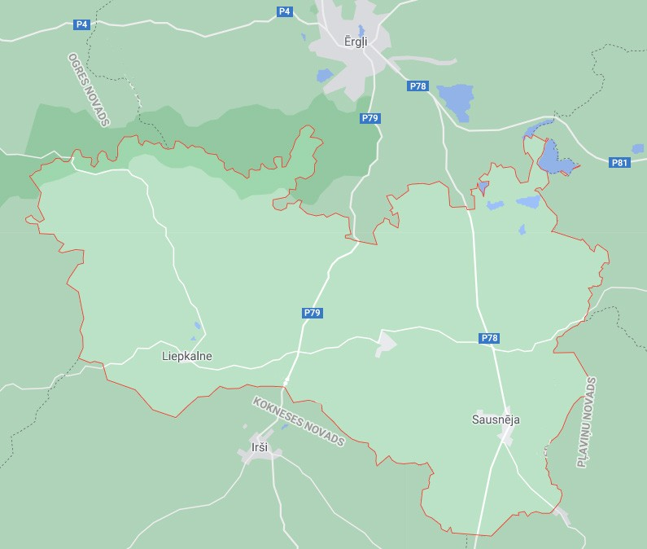

*Sausnējas pagasta teritorija.74*

zīmes arheoloģiskie pieminekļi Sausnējas pagastā ir Priekšēnu pilskalns (Punpiņkalns), Skudru pilskalns – sena kulta vieta, Baltavas viduslaiku pils vieta (Baltavas pilskalns), kā arī vairāki senkapi. Kultūrvēsturiskā nozī- me ir arī Sausnējas muižas kalpu mājai (tagad pagas- ta muzejs), kur dzimis rakstnieks Valdis, Ozolu muižas saimniecības ēku paliekām un parkam ar dīķi, Liepkal- nes skolas ēkām (1870. g.). Ziestu kalnā netālu no Ēr- gļu-Kokneses ceļa atrodas Strūves meridiāna loka ģeo- dēziskais punkts “Sestukalns”, kas ir iekļauts UNESCO Pasaules mantojuma sarakstā.

**SATIKSME.** Pagasta teritoriju šķērso divi valsts reģionālas nozīmes autoceļi: Pļaviņas-Ērgļi (P87) un Koknese-Ērgļi (V79), kā arī seši valsts vietējas nozīmes autoceļi: Vestiena-Indrāni-Liepkalne-Ogreslīči (V885), Sausnēja-Sidrabiņi (V886), Irši-Liepkalne (V887), Vietal- va-Sausnēja-Irši (V917), Alunēni-Bites-Salānieši (V923), Līči-Liepkalne (V844).

**PLATĪBA.** Sausnējas pagasta platība ir 116,92km² 76, no kuras meži aizņem aptuveni 50,8%, savukārt lauk- saimniecībā izmantojamā zeme – aptuveni 35,3%.77

**IEDZĪVOTĀJU SKAITS,** kas deklarēti Sausnējas pa- gastā 2021.gada sākumā – 478 cilvēki78, savukārt iedzī- votāju blīvums uz vienu kvadrātkilometru ir 4,0 cilv./km².

1. [*www.google.com/maps*](http://www.google.com/maps)
2. *Enciklopēdija “Latvijas pagasti”, II sējums, 338.lpp 76 Avots: RAIM, 2020.gads*

*77 Avots: Sausnējas pagasta teritorijas plānojums 2007.-2019.g. 78 Avots: RAIM, 2020.gads*

#### UZŅĒMUMI, IESTĀDES, PAKALPOJUMI SAUSNĒJAS PAGASTĀ:

##### Uzņēmējdarbība

* Pārtikas preču tirdzniecība
* Biogāzes un koģenerācijas stacija
* Zemnieku saimniecības
* Viesu un atpūtas nami

##### Sabiedriskās iestādes un pakalpojumi

* Sausnējas pagasta pārvalde
* Centralizētās ūdensapgādes un kanalizācijas pakalpojumi
* Atkritumu apsaimniekošana
* Sausnējas bibliotēka
* Sausnējas pagasta vēstures muzejs
* Liepkalnes tautas nams

##### Sociālās iestādes un pakalpojumi

* Madonas novada pašvaldības sociālais darbinieks
* Madonas novada pašvaldības bāriņtiesas loceklis

##### Sabiedriskais transports

* Tiešā satiksme ar Madonu, Ērgļiem, Vestienu, Pļaviņām

##### Izglītības iestādes

* Ērgļu pagasta PII “Pienenīte” filiāle “Rīti”

##### Veselības aprūpe

* Feldšeru-vecmāšu punkts

## Vestienas pagasts



*Vestienas pagasta ģerbonis un logotips*

**VĒSTURE.** Vēsturiskajos datos par Vestienas pa- gastu jau 1202.gadā tiek pieminēta Devēna (Deewen), kas kopā ar Vestienas un Tolkas muižām līdz 16.gadsim- tam bija iekļauta Vācu arhibīskapa teritorijā, vēlāk tā pie- derēja Zviedrijas ķēniņam Gustavam II Ādolfam. Ves- tienas pagasts tika izveidots ap 1922. gadu, apvienojot Vestienas, Tolkas, Devēnas un Viesienas muižu zemes. Vestienas pagastā 1945. gadā izveidoja Vestienas un Vesetas ciemu, savukārt pagastu 1949. gadā likvidēja. Vēlāk Vestienas ciemam pievienoja Vējavas ciemu, daļu Sausnējas,Bērzaunes un Viesienas ciema. 1990.gadā Vestienas pagasts (nedaudz mainītā teritorijā) tika atjau- nots un iekļauts Madonas rajonā, bet 2009. gadā – Ma- donas novadā.

Revolūcijas laikā no 1905. gada Vestienas pagastā

tika nodedzinātas Devēnas un Vestienas muižas, kuras vē- lāk atjaunoja. Otrā pasaules kara laikā Vestienas pagastā notika sīvas kaujas, sevišķi 1944. gada augustā, kad pa- gasts atradās frontes joslā. 1941. gada un 1949. gada re- presijās no Vestienas pagasta tika izsūtīti 109 iedzīvotāji.80

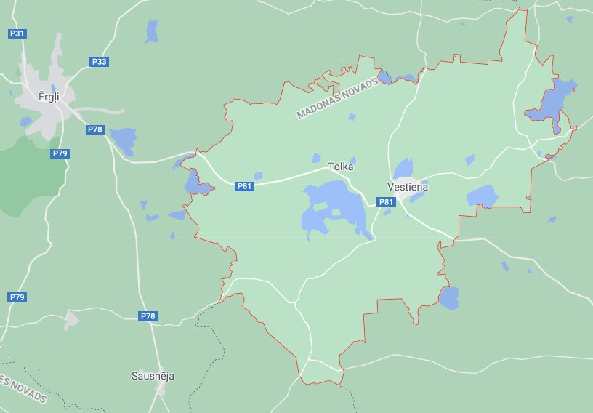*Vestienas pagasta teritorija.79*

**TERITORIJA UN DABA.** Vestienas pagasts atrodas Vidzemes augstienes Vestienas pauguraines centrālajā daļā, kas ir visaugstākā visā Latvijā. Pagastā ir divi no 12 augstākajiem Latvijas pauguriem: Dravēnu kalns (282,7 m vjl.) un Boķu kalns (276,8 m vjl.). Arī vairāku citu pau- guru absolūtais augstums pārsniedz 250m vjl. – Rizgu kalns, Brantu Egļu kalns, Spirukalns, Silakalns u.c. Pa- gastā ir divi lieli ainaviski ezeri – Kālezers (platība 407ha, vidējais dziļums 5,3 m) un Viešūrs (Kaķīša ezers, platība 176ha, vid.dziļums 5,2 m), kā arī mazāki – Talejas ezers, Salājs, Sietnieku ezers, Sudzārdiņš u.c. Pagasta lielākā upe ir Veseta, mazākas upes ir Saltupīte, Miltupīte, Skal- du upīte, Lubeja, Ļaudonīte u.c. Pagastā atrodas Gar- muižas–Akmenāju–Lubejas purvs (pl. 100 ha).

1. [*www.google.com/maps*](http://www.google.com/maps)
2. *Enciklopēdija “Latvijas pagasti”, II sējums, 602.lpp*

**CENTRS UN ROBEŽAS.** Vestienas pagasta centrs ir Vestienas ciems, kas arī ir vienīgā lielākā apdzīvotā vie- ta pagastā. Vestienas pagasts robežojas ar sava novada Bērzaunes, Aronas, Liezēres, Kalsnavas, Sausnējas, Ēr- gļu un Jumurdas pagastiem, kā arī Pļaviņu novada Vie- talvas pagastu. Attālums no Vestienas ciema līdz novada centram Madonai ir 25km, līdz Ērgļiem – 17km, līdz Vec- piebalgai – 29km, līdz Rīgai – 120km.

**KULTŪRAS UN DABAS PIEMINEKĻI.** Vestienas

pagastā ir vairāki valsts nozīmes arheoloģiskie pieminek- ļi: Kaņepēnu (Savītes) pilskalns, Lindēnu (Sloku) apmet- ne, Putna kalns (pilskalns), kā arī vairāki senkapi. Ievē- rojams objekts pagastā ir arī Vestienas muižas apbūve (18.gsm.) Pagasta teritorijā atrodas aizsargājamo ainavu apvidus “Vestiena”, kura teritorijā ietilpst dabas parks “Gaiziņkalns”, dabas liegums “Ilziņa ezers”, dabas lie- gums “Kāla ezera salas” – visas šīs teritorijas ir iekļautas NATURA2000 aizsargājamo teritoriju tīklā. Aizsargājams

ir arī Vestienas parks ar vairāku desmitu eksotu sugām, kā arī Devēnu parks.

**SATIKSME.** Vestienas pagastu šķērso viens reģio- nālais valsts autoceļš Bērzaune–Vestiena–Ērgļi (P81) un septiņi vietējie valsts autoceļi: Vestiena-Vējava-Ine- ši (V846), Gaiziņkalns-Lubeja-Gulbēre-Liezēre (V851), Bērzaune-Viesūnēni-Zīdiņi (V880), Bērzaune–Tomēni– Gaiziņkalns (V881), Madona–Zelgauska–Viesiena–Ves- tiena (V884), Vestiena-Indrāni-Liepkalni-Ogreslīči (V885), Jaunbebri–Odziena–Vietalva–Indrāni (V916).

**PLATĪBA.** Vestienas pagasta platība ir 118,20km² 81

, no kuras meži aizņem aptuveni 54%, savukārt lauksaim- niecībā izmantojamā zeme – aptuveni 32,4%.82

**IEDZĪVOTĀJU SKAITS,** kas deklarēti Vestienas pa- gastā 2021.gada sākumā – 605 cilvēki83, savukārt iedzī- votāju blīvums uz vienu kvadrātkilometru ir 5,1 cilv./km².

#### UZŅĒMUMI, IESTĀDES, PAKALPOJUMI VESTIENAS PAGASTĀ:

##### Uzņēmējdarbība

* Pārtikas preču tirdzniecība
* Viesu mājas
* Ogu audzēšana un pārstrāde
* Zemnieku saimniecības
* Atpūtas kompleksa pakalpojumi
* Bioloģiskās lauksaimniecības pakalpojumi

##### Sabiedriskās iestādes un pakalpojumi

* Vestienas pagasta pārvalde
* Centralizētās siltumapgādes pakalpojumi
* Centralizētās ūdensapgādes un kanalizācijas pakalpojumi
* Atkritumu apsaimniekošana
* Vestienas bibliotēka
* Vestienas tautas nams

##### Sociālās iestādes un pakalpojumi

* Madonas novada pašvaldības sociālais darbinieks
* Madonas novada pašvaldības bāriņtiesas loceklis

##### Sabiedriskais transports

* Tiešā satiksme ar Madonu, Ērgļiem, Bērzauni

##### Izglītības iestādes

* Vestienas pamatskola un PII grupas

##### Veselības aprūpe

* Feldšerpunkts

1. *Avots: RAIM, 2020.gads*
2. *Avots: RAIM, 2020.gadsMadonas novada Teritorijas plānojums 2013.-2025.gadam, Pašreizējās situācijas raksturojums 83 Avots: RAIM, 2020.gads*

## PILSĒTU ĪSS RAKSTUROJUMS

* + - 1. 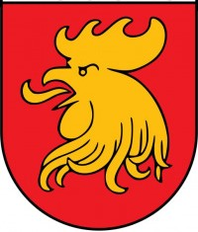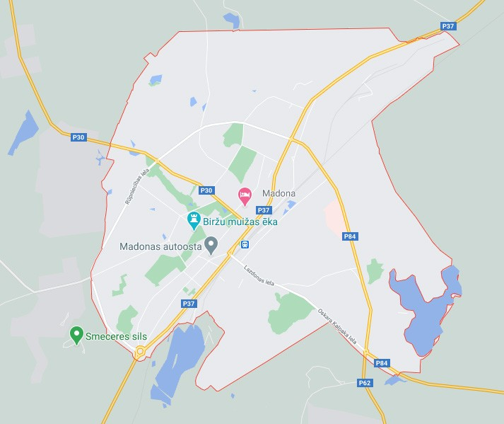**Madona**



*Madonas pilsētas ģerbonis un logotips*

**VĒSTURE.** Kā apdzīvots centrs Madona (vēsturis- kais nosaukums Birži. Vāciski Modohn, Birzhi) sāka at- tīstīties tikai pēc 1900. gada, kad Biržu muižas Leivēra kroga apkārtnē uzcēla pirmās koka un mūra ēkas. 1903. gadā cauri Madonai uzbūvēja Pļaviņu—Valkas šaurslie- žu dzelzceļa līniju. Miesta pašvaldības tiesības Madonai piešķīra 1921. gada 1. jūlijā, bet pilsētas tiesības 1926. gada 7. jūnijā. Kopš

1925. gada 1. aprīļa Madona bija jaundibinātā Ma- donas apriņķa centrs.

**PILSĒTAS STRUKTŪRA.** Madonas pilsēta izvieto- ta paugurainā apvidū Latvijas austrumu daļas vidienē, Vidzemes augstienes dienvidaustrumu nogāzē Aus- trumlatvijas zemienes malā. Madona ir viena no aug- stākajām vietām Latvijā, tā atrodas 122 līdz 193 metrus virs jūras līmeņa. Pilsētu šķeļ nogāze, kas no ziemeļrie- tumiem uz dienvidaustrumiem veido vairākas gravas: Mīlestības grava, Laulības grava, Šķiršanās grava. Cau- ri pilsētai tek vairākas mazas upītes un strautiņi: Lisa, Leivārīte, Ridzīte, Mucenieku upīte, Rieba un Madonas upīte, Mīlestības gravā izveidots parks, Madonas upītes mākslīgi veidotajā ūdenskrātuvē atrodas viena no aug- stākajām strūklakām Latvijā. Pilsētas austrumu malā at- rodas Salas ezers (31,8 ha), ziemeļu virzienā Madonas ezeriņš un dienvidrietumos grants karjera ūdenskrātu- ves. Madonas pilsētas pilsētvides plānojuma struktūras kompozīcija ir izteikti taisnleņķa radiāla. Tās pamatā ir galveno ielu – vēsturiski veidojošos transporta kustības ceļu perpendikulārs izvietojums, vēsturiskais centrs, ap kuru veidojusies tālākā pilsētas struktūra, radiāls pilsētas apvedceļš.

**CENTRS UN ROBEŽAS.** Madonas pilsēta atrodas Madonas novada centrālajā daļā un tā ir novada admi-

*Madona un tās robežas.84*

nistratīvais centrs. Pilsētas teritorija robežojas ar Aronas, Sarkaņu, Lazdonas un Praulienas pagastiem. Attālums no Madonas līdz Rīgai ir 157 km.

**KULTŪRAS UN DABAS PIEMINEKĻI.** Valsts no-

zīmes arheoloģijas piemineklis Madonā ir Salu ezera mītnes vieta. Vēsturiskie apskates objekti ir Biržu muižas vēsturiskais centrs (tagadējais Madonas novadpētniecī- bas muzejs un ēka Skolas ielā 27, Madonas 2. vidussko- las ēka (1924–1926), bijusī viesnīcas ēka (1901) Poruka un Saules ielu krustojumā, Lazdonas luterāņu baznīca (1802–1805), Lazdonas Sv. Trijādības pareizticīgo baznī- ca (1863–1866), Madonas katoļu baznīca (1931–1934).

**SATIKSME.** Madonu šķērso četri reģionālie valsts autoceļi, kas pilsētas robežās pārtop ielās: P37 Pļavi- ņas–Madona–Gulbene (Rīgas iela, Saules iela), P84 Ma- dona-Varakļāni (Rūpniecības iela, Oskara Kalpaka iela), P30 Cēsis–Vecpiebalga–Madona (Raiņa iela), Krāslava– Preiļi–Madona (P62).

**PLATĪBA.** Madonas pilsētas platība ir 10,41km² .85

**IEDZĪVOTĀJU SKAITS,** kas deklarēti Madonā 2021.gada sākumā – 7323 cilvēki86, savukārt iedzīvotāju blīvums uz vienu kvadrātkilometru ir 703,4 cilv./km².

*84* [*www.google.com/maps*](http://www.google.com/maps) *85 Avots: RAIM, 2020.gads 86 Avots: RAIM, 2020.gads*

#### UZŅĒMUMI, IESTĀDES, PAKALPOJUMI MADONAS PILSĒTĀ:

##### Uzņēmējdarbība

* Automašīnu remonts, apkope
* Automašīnu tirdzniecība
* Apģērbu un apavu tirdzniecība
* Apbedīšanas pakalpojumi
* Būvniecības materiālu tirdzniecība
* Būvniecības pakalpojumi
* Degvielas, naftas produktu tirdzniecība
* Ēdināšanas pakalpojumi
* Grāmatu tirdzniecība
* Grāmatvedības pakalpojumi
* Kokmateriālu tirdzniecība
* Lauksaimniecības tehnikas un rezerves daļu tirdzniecība
* Lopkopības preču tirdzniecība
* Makšķerēšanas piederumu tirdzniecība
* Mēbeļu tirdzniecība
* Pārtikas produktu tirdzniecība
* Pārtikas produktu ražošana
* Rūpniecības preču tirdzniecība
* Sadzīves tehnikas un elektropreču tirdzniecība
* Sadzīves preču tirdzniecība
* Santehnikas uzstādīšana un remonts
* Sēklu, ziedu un stādu tirdzniecība
* Skaistumkopšanas pakalpojumi
* Veterinārija
* Viesnīcas, viesu nami

◾

##### Sabiedriskās iestādes un pakalpojumi

* Madonas novada dome
* Centralizētās siltumapgādes pakalpojumi
* Centralizētās ūdensapgādes un kanalizācijas pakalpojumi
* Atkritumu apsaimniekošana
* Valsts ugunsdzēsības un glābšanas dienests
* Valsts policijas iecirknis
* Pasta nodaļa
* Vidzemes apgabaltiesas Madonas tiesu nams
* Vidzemes rajona tiesa, t.sk. Zemesgrāmatu nodaļa
* Valsts probācijas dienests, Madonas nodaļa
* Pilsonības un migrācijas lietu pārvalde, Madonas nodaļa
* Valsts zemes dienests, Klientu apkalpošanas centrs
* Lauku atbalsta dienests, Klientu apkalpošanas sektors
* Nodarbinātības valsts aģentūra, Madonas filiāle
* Valsts sociālās apdrošināšanas aģentūra, Madonas klientu apkalpošanas centrs
* Muzejs
* Madonas kultūras nams
* Madonas sporta centrs
* Madonas Bērnu un jauniešu centrs

##### Sociālās iestādes un pakalpojumi

* Madonas novada sociālais dienests
* Madonas novada bāriņtiesa
* Sociālā aprūpe mājās
* Bezmaksas zupas virtuve

##### Sabiedriskais transports

* Autobusu satiksme ar Rīgu, Rēzekni, Valmieru, Daugavpili, Jēkabpili, Gulbeni, Alūksni, Cēsīm, Vecpiebalgu, Balviem, Smilteni, Saulkrastiem, u.c.
* Vilcienu satiksme ar Gulbeni, Pļaviņām, Rīgu, u.c.

##### Izglītības iestādes

* Madonas pilsētas vidusskola
* Madonas valsts ģimnāzija
* Madonas PII “Kastanītis”
* Madonas PII “Priedīte”
* Madonas PII “Saulīte”
* Madonas Bērnu un jaunatnes sporta skola
* Jāņa Simsona Madonas Mākslas skola
* Jāņa Norviļa Madonas mūzikas skola

##### Veselības aprūpe

* Madonas slimnīca, t.sk. ambulatorā nodaļa (pilns veselības aprūpes un pakalpojumu klāsts)
* Privātie un pašvaldības zobārstniecības pakalpojumi
* Ģimenes ārstu un ārstu-speciālistu prakses
* Aptiekas

## Cesvaine



*Cesvaines pilsētas ģerbonis*

**VĒSTURE.** Vēstures avotos Ces- vaines pilsēta (latīņu: urbs Zces- sowe, vāciski Seßwegen) pirmo reizi pieminēta 1209. gada Rīgas bīskapa līgumā ar Jersikas ķēni- ņu Visvaldi. Līdz 1420. gadam lat- gaļu koka pils vietā uzcēla Rīgas arhibīskapa Cesvaines pili un pie šīs mūra pils izveidojās pilsētiņa. 1656.gadā pils tika nopostīta. 1815. gadā Cesvaines muižu no- pirka Ādolfs Heinrihs fon Vulfs.

Apdzīvotā vieta no jauna sāka veidoties 19. gadsimta otrajā pusē ap muižas centru un dzelzceļa staciju. 1932. gadā Cesvainei piešķīra biezi apdzīvotas vietas (ciema) statusu,1950. gadā – strādnieku ciemata (vēlāk – pilsēt- ciemata) statusu.

2021. Teritoriāli administratīvas reformas rezultātā Cesvaines novads tika likvidēts un Cesvaine tika iekļauta Madonas novadā.

**PILSĒTAS STRUKTŪRA.** Cesvaine atrodas Vidze- mes augstienē pie Sūlas upītes aptuveni 170 m augstu- mā virs jūras līmeņa. Sūlas senlejas dziļās aizas labajā krastā slejas Cesvaines pils ar parku, kas veido ainavis- ki-vēsturisku ansambli. Pilsētas vēsturisko centru veido atsevišķas muižas ēkas un pils parks, Sūlas upes krastu apstādījumi un cita telpiski, vizuāli un ainaviski saistīta vai ietekmējoša apbūve Cesvaines pilsētā savrupmāju apbūvi veido dzīvojamās ēkas nelielos kvartālos, kurus ieskauj dabas teritorijas un nosaka pilsētas reljefs. Līdz ar to arī ielu tīkls ir neregulārs, bieži vien veidojas strup- ceļi. Esošā savrupmāju apbūve galvenokārt izvietojas ielu kvartālos.

**KULTŪRAS UN DABAS PIEMINEKĻI.** Valsts nozī-

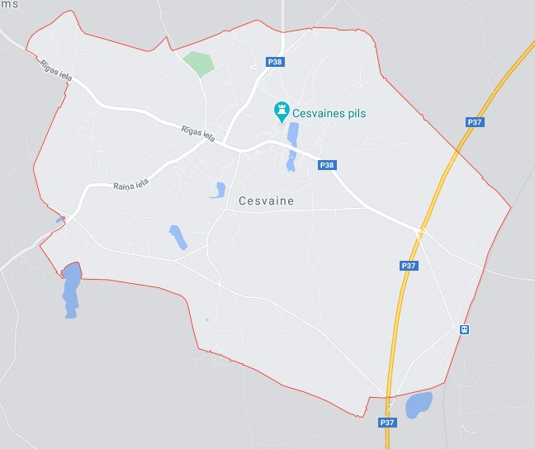*Cesvaine un tās robežas.87*

mes arheoloģiskie pieminekļi Cesvaines pilsētā ir Ces- vaines pilskalns un Cesvaines viduslaiku pils. Valsts nozī- mes arhitektūras piemineklis ir Cesvaines pils ansamblis (1896.g.), ar pils parku, stalli un mežkunga māju, kā arī Cesvaines luterāņu baznīca (celta 1879.gadā).

**SATIKSME.** Cesvaines pilsētu šķērso divi reģionā- lie valsts autoceļi: Pļaviņas-Madona-Gulbene (P37), P38 Cesvaine-Velēna (Pils iela), kā arī trīs valsts vietējie au- toceļi: V856 Bērzaune–Zalgauska–Kusa–Oļi–Cesvaine (Raiņa iela), V863 Cesvaine–Aizkuja (Lubānas iela), V 840 Liede-Cesvaine (Rīgas iela).

**PLATĪBA.** Cesvaines pilsētas platība ir 5,09 km².88

**IEDZĪVOTĀJU SKAITS,** kas deklarēti Cesvainē 2021.gada sākumā – 1299 cilvēki89, savukārt iedzīvotāju blīvums uz vienu kvadrātkilometru ir 255,2 cilv./km².

#### UZŅĒMUMI, IESTĀDES, PAKALPOJUMI CESVAINES PILSĒTĀ:

##### Uzņēmējdarbība

* Apģērbu un apavu tirdzniecība
* Piena produktu ražošana
* Alus darītava
* Ēdināšanas pakalpojumi
* Pārtikas preču tirdzniecība
* Sadzīves preču tirdzniecība
* Skaistumkopšanas pakalpojumi
* Suvenīru ražošana un tirdzniecība
* Apbedīšanas pakalpojumi
* Sēklu, ziedu un stādu tirdzniecība

##### Sabiedriskās iestādes un pakalpojumi

* Cesvaines pagasta un pilsētas pārvalde
* Centralizētās siltumapgādes pakalpojumi
* Centralizētās ūdensapgādes un kanalizācijas pakalpojumi
* Atkritumu apsaimniekošana

*87* [*www.google.com/maps*](http://www.google.com/maps) *88 Avots: RAIM, 2020.gads 89 Avots: RAIM, 2020.gads*

* Cesvaines kultūras nams
* Cesvaines bibliotēka
* Pasta nodaļa
* Tūrisma un informācijas centrs
* Jauniešu centrs
* Valsts ugunsdzēsības un glābšanas dienests, Cesvaines postenis
* Centrālvidzemes virsmežniecība
* Valsts rezervju centrālā medicīnas iekārtu bāzes 7. un 9. noliktava

##### Sociālās iestādes un pakalpojumi

* Cesvaines pansionāts
* Cesvaines bāriņtiesa
* Cesvaines sociālais dienests

##### Sabiedriskais transports

* Tiešā satiksme ar Madonu, Gulbeni, Lubānu, Saulkrastiem, Cēsīm, Valmieru, Alūksni, Rīgu (caur Madonu).
* Vilcienu satiksme ar Gulbeni, Madonu

##### Izglītības iestādes

* Cesvaines vidusskola
* Cesvaines pirmsskolas iestāde “Brīnumzeme”
* Cesvaines Mūzikas un mākslas skola

##### Veselības aprūpe

* Optikas pakalpojumi
* Ģimenes ārstu un ārstu-speciālistu prakses
* Zobārstniecības privātprakse
* Aptiekas

## Lubāna



*Lubānas pilsētas ģerbonis*

**VĒSTURE.** Apdzīvotā vieta iz- veidojusies pie bijušās Lubānas muižas centra, kas atradās Ai- viekstes labajā krastā. 1926. gadā Lubānai (vēsturiskais nosaukums

* 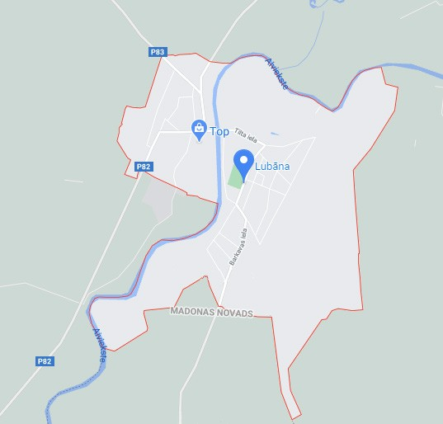Lubahn) piešķīra biezi apdzīvo- tas vietas (ciema) statusu, 1935. gadā izbūvēja Madonas – Lubā- nas dzelzceļa posmu. Lubānas muižas ēkas tika sagrautas 1944. gadā, kad pie Lubānas risinājās

sīvas kaujas. Pēc kara 1958. gadā Lubāna ieguva strād- nieku ciemata, no 1961. gada – pilsētciemata statusu. 1992. gadā Lubānai piešķīra pilsētas tiesības. No 2007. gada Lubāna bija Lubānas novada centrs, taču 2021. gadā novads beidza pastāvēt un Lubānas pilsēta tika ie- kļauta Madonas novadā.

**PILSĒTAS STRUKTŪRA.** Lubāna atrodas Aus- trumlatvijas zemienes Lubāna ezera līdzenuma malā, Ai- viekstes upes abos krastos, aptuveni 95 metrus virs jūras līmeņa. Pilsētas reljefs lielākoties līdzens, gar Aiviekstes upes senleju ir nelieli pauguri. Lubānas pilsētas teritorijai raksturīgs salīdzinoši liels neapbūvēto teritoriju īpatsvars

* zemes zem ēkām un pagalmiem aizņem 6,1%, savu- kārt zem ceļiem 5,4% pilsētas teritorijas. Samērā lielas platības aizņem mežu teritorijas, kas veido 22,3% no pil- sētas teritorijas. Kopā ar ūdeņu teritorijām, kas aizņem

*Lubāna un tās robežas.90*

6,2% no pilsētas teritorijas redzams, ka dabas teritorijas veido būtisku pilsētas daļu. 7,4% no visas pilsētas terito- rijas aizņem lauksaimniecībā izmantojamās zemes.91

**CENTRS UN ROBEŽAS.** Lubānas pilsēta atrodas Madonas novada austrumu daļā Aiviekstes upes krastos. Starp abiem upes krastiem ir izveidojusies ceļu struktū- ra, bet satiksmes galveno „mugurkaulu” veido Madonas,

1. [*www.google.com/maps*](http://www.google.com/maps)
2. *Lubānas novada teritorijas plānojums 2013.-2024.gadam I. sējums Paskaidrojuma raksts*

Stacijas un Tilta ielas ar tiltu pār Aivieksti, kas savieno abas pilsētas puses. Pilsēta robežojas ar Madonas no- vada Indrānu pagastu un Ošupes pagastu. Attālums no Lubānas līdz Madonai – 41km, līdz Rīgai – 195km.

**KULTŪRAS UN DABAS PIEMINEKĻI.** Valsts nozī-

mes arhitektūras piemineklis Lubānā ir Lubānas luterāņu baznīca (1872.gads), un tajā par valsts nozīmes mākslas pieminekļiem tiek atzīti baznīcas ērģeles un logu vitrāžas. Ievērojams objekts ir arī Lubānas dzelzceļa stacijas ēka, kas ir iekļauta Eiropas Industriālā mantojuma sarakstā.

**SATIKSME.** Lubānu šķērso divi reģionālie valsts au- toceļi: Jaunkalsnava-Lubāna (P82) un Lubāna-Dzelzava (P83), kā arī valsts vietējie autoceļi Lubāna – Upatnieki (V842) un Barkava – Lubāna (V843).

**PLATĪBA.** Lubānas pilsētas platība ir 4,46km².92

**IEDZĪVOTĀJU SKAITS,** kas deklarēti Lubānā 2021. gada sākumā –1581 cilvēki93, savukārt iedzīvotāju blī- vums uz vienu kvadrātkilometru ir 354,4 cilv./km².

#### UZŅĒMUMI, IESTĀDES, PAKALPOJUMI LUBĀNAS PILSĒTĀ:

##### Uzņēmējdarbība

* Atpūtas bāzes, viesu nami
* Automobiļu remonts, apkope
* Bioloģiskā lauksaimniecības pakalpojumi
* Degvielas, naftas produktu tirdzniecība
* Ēdināšanas pakalpojumi
* Grāmatu tirdzniecība
* Grāmatvedības pakalpojumi
* Kokapstrādes pakalpojumi
* Kokmateriālu tirdzniecība
* Lauksaimniecības pakalpojumi
* Lopkopība
* Makšķerēšanas piederumu tirdzniecība
* Mežizstrādes pakalpojumi
* Mežsaimniecības pakalpojumi
* Pārtikas preču tirdzniecība
* Rūpniecības un sadzīves preču tirdzniecība
* Sadzīves tehnikas tirdzniecība
* Santehnikas uzstādīšana un remonts
* Sēklu un stādu tirdzniecība
* Skaistumkopšanas pakalpojumi
* Veterinārijas pakalpojumi
* Ziedu, sēklu, stādu tirdzniecība

##### Sabiedriskās iestādes un pakalpojumi

* Lubānas pilsētas pārvalde
* Centralizētās siltumapgādes pakalpojumi
* Centralizētās ūdensapgādes un kanalizācijas pakalpojumi
* Atkritumu apsaimniekošana
* Lubānas kultūras nams
* Lubānas bibliotēka
* Cesvaines, Lubānas un Varakļānu novadu apvienotā būvvalde (līdz 2021.gada jūnijam)
* Valsts ugunsdzēsības un glābšanas dienests, Lubānas postenis
* Pasta nodaļa
* Lubānas jauniešu centrs

##### Sociālās iestādes un pakalpojumi

* Lubānas sociālais dienests
* Lubānas bāriņtiesa

##### Sabiedriskais transports

* Tiešā satiksme ar Madonu, Balviem, Rīgu, u.c.

##### Izglītības iestādes

* Lubānas vidusskola
* Lubānas PII “Rūķīši”
* Lubānas Mākslas skola

##### Veselības aprūpe

* Sociālā dienesta struktūrvienība “Lubānas veselības un sociālās aprūpes centrs” (plašs veselības aprūpes un pakalpojumu klāsts)
* Dienas stacionārs
* Ģimenes ārstu un ārstu-speciālistu prakses
* Zobārstniecības privātprakse
* Aptieka

# APDZĪVOJUMS UN IEDZĪVOTĀJI

## APDZĪVOJUMS

Liela daļa novada iedzīvotāju dzīvo Madonas pilsē- tā, kā arī Cesvaines un Lubānas pilsētā, kas ir izskaidro- jams ar plašu pakalpojumu klāsta pieejamību, dzīvojamā fonda iespējām, infrastruktūru, darba iespējām, kā arī iz-

glītības un pārvaldes iestāžu tuvumu (skatīt **Attēlu 2.1.1.** un Attēlu 2.1.2.). Kopumā Madonas novada pilsētās dzī- vo 33,1% iedzīvotāju, un pagastos – 66,9% iedzīvotāju.

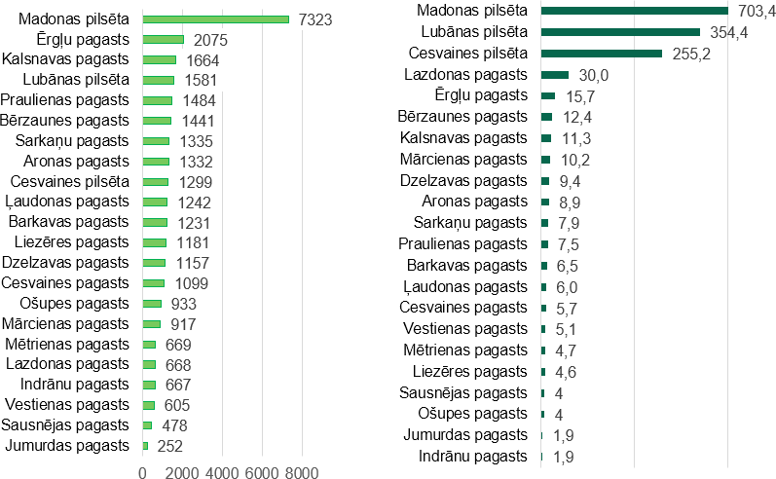

***Attēls 2.1.1.*** *Iedzīvotāju skaita salīdzinājums pa pagastiem un pilsētām Madonas novadā*

*2020. gadā.94*

***Attēls 2.1.2.*** *Iedzīvotāju blīvuma salīdzinājums (cilvēki/km²) pa pagastiem un pilsētām Madonas novadā 2020. gadā.*

## IEDZĪVOTĀJU SKAITS, DZIMUMA UN VECUMA STRUKTŪRA

Saskaņā ar Pilsonības un migrācijas lietu pārvaldes (PMLP) datiem, 2020. gada janvārī Madonas novadā (ie- kļaujot bij.Cesvaines, Ērgļu un Lubānas novadus) iedzī- votāju skaits bija 31218 cilvēki. Madonas novadā, tāpat kā lielākoties visā Latvijā, laikposmā no 2015. līdz 2020. gadam ir novērojams iedzīvotāju skaita kritums. Kopumā minētajā laika periodā deklarēto iedzīvotāju skaits nova- dā ir samazinājies par 10,1%. **Attēlā 2.2.1**. ir shematiski

parādīta apvienotā Madonas novada iedzīvotāju skaita samazināšanas dinamika, kā arī Cesvaines, Ērgļu un Lu- bānas novadu iedzīvotāju skaita attiecība pret Madonas novada iedzīvotāju skaitu. Shēmā ir redzama Madonas novada iedzīvotāju procentuāls pieaugums attiecībā pret pārējo novadu iedzīvotāju skaita procentuālo samazinā- šanos (par pamatu ņemot apvienoto Madonas novadu, kas ir 100%).

Saskaņā ar Pilsonības un migrācijas lietu pārvaldes (PMLP) datiem, 2021.gada janvārī Madonas novadā (ie- kļaujot bij.Cesvaines, Ērgļu un Lubānas novadus) iedzī- votāju skaits bija 30643 cilvēki. Madonas novadā, tāpat kā lielākoties visā Latvijā, laikposmā no 2015. līdz 2020. gadam ir novērojams iedzīvotāju skaita kritums. Kopu- mā minētajā laika periodā deklarēto iedzīvotāju skaits novadā ir samazinājies par 10,1%. Zemāk Attēlā 2.2.1. ir shematiski parādīta apvienotā Madonas novada iedzī- votāju skaita samazināšanas dinamika, kā arī Cesvaines, Ērgļu un Lubānas novadu iedzīvotāju skaita attiecība pret

Madonas novada iedzīvotāju skaitu. Shēmā ir redzama Madonas novada iedzīvotāju procentuāls pieaugums at- tiecībā pret pārējo novadu iedzīvotāju skaita procentuālo samazināšanos (par pamatu ņemot apvienoto Madonas novadu, kas ir 100%).

Balstoties uz apvienotajiem aprēķiniem, kuros ie- kļauti Madonas novada, kā arī bijušo Cesvaines, Ērgļu un Lubānas novadu, no 2015.gada līdz 2019.gadam Ma- donas novadā iedzīvotāju mirstība pārsniedza dzimstību, līdz ar to dabīgais pieaugums bija negatīvs (skat. **Attēlu 2.2.2.**).

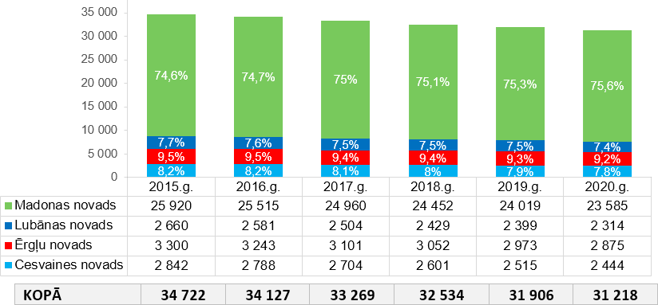

***Attēls 2.2.1.*** *Madonas novada iedzīvotāju skaita dinamika (cilv.)95 un apvienoto novadu iedzīvotāju skaita attiecība (%).*

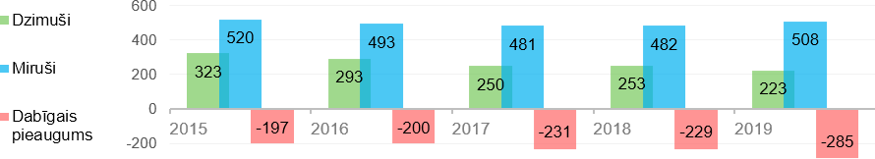

***Attēls 2.2.2.*** *Dzimstības un mirstības rādītāji Madonas novadā 2015.-2019. gadam.96*

Madonas novadā 2020.gada janvārī dzīvoja 15115 vīrieši un 16103 sievietes. Līdz darbspējas vecumam un darbspējas vecumā vīriešu skaits pārsniedz sieviešu skaitu par 3,5%, savukārt virs darbspējas vecuma, līdzīgi kā visā Latvijā, sieviešu īpatsvars ir lielāks (attiecīgi 14,9% pret 8,2%), skat. **Attēlu 2.2.3.**

Kopumā Madonas novadā darbspējas vecumā uz 2020.gada janvāri bija 19223 iedzīvotāji, kas ir 61,6% no visiem novada iedzīvotājiem. Jāatzīmē, ka PMLP aprēķi- nos izmanto šādus kritērijus: darbaspējas vecums no 15 gadiem; vecums virs darbaspējas – no 63 gadiem.

*95 Avots: RAIM, indeksētais periods: 01.01.2015.-01.01.2020.*

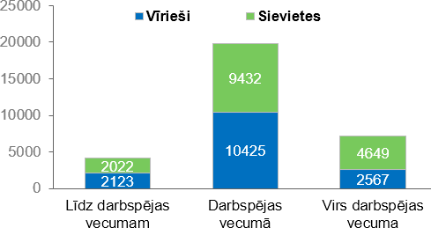 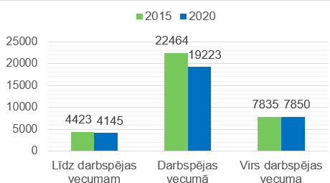

***Attēls 2.2.3.*** *Iedzīvotāju dalījums pa dzimuma un vecuma kategorijām Madonas novadā 2020. gadā. 97*

***Attēls 2.2.4.*** *Iedzīvotāju skaits (cilv.) darbspējas vecuma kategorijās. 98*

Salīdzinot 2020.gada skaitliskos rādītājus ar 2015. gadu, Madonas novada iedzīvotāju īpatsvars līdz darb- spējas vecumam un darbspējas vecumā ir samazinājies: attiecīgi līdz darbspējas vecumam – par 9,4%, darbspē- jas vecumā – par 14,4%, savukārt virs darbspējas vecu- ma iedzīvotāju īpatsvars ir palielinājies par 10%, skat. **Attēlu 2.2.4.**

Vidējais mūža garums Madonas novadā 74,9 gadi: vīriešiem – 69,4 gadi, sievietēm 80,1 gads. Vidējā vecu- ma rādītājs ir pozitīvs, salīdzinot ar iepriekšējo plānoša- nas periodu 2015.gadā, kad vidējais vecums Madonas novadā bija 73,6 gadi: vīriešiem – 67,5 gadi, savukārt sie- vietēm – 79,7 gadi.99

Madonas novada demogrāfiskā slodze jeb darb- spējas vecumu nesasniegušo un pārsniegušo personu

skaits attiecībā pret personu skaitu darbspējas vecumā 2020.gadā bija 651 uz 1000. Šis indekss novadā ir pa- lielinājies kopš iepriekšējā attīstības plānošanas perioda 2015.gadā, kad tas bija 624 uz 1000.100

VARAM izstrādātajā kartogrāfiskajā resursā http:// atr.kartes.lv ir shematiski parādītas prognozējamās ie- dzīvotāju skaita izmaiņas, kas skars Madonas novadu 2030.gadā. Šie dati ir balstīti uz pēdējo gadu iedzīvotā- ju skaita izmaiņām pagastos un pilsētās. No šīs shēmas var secināt, ka visvairāk iedzīvotāju skaita samazinājums varētu skart bijušo Cesvaines novadu, Ošupes pagastu, Barkavas pagastu, kā arī bijušā Ērgļu novada Sausnējas pagastu. Tajos iedzīvotāju samazinājums ir prognozēts vairāk kā 25%.

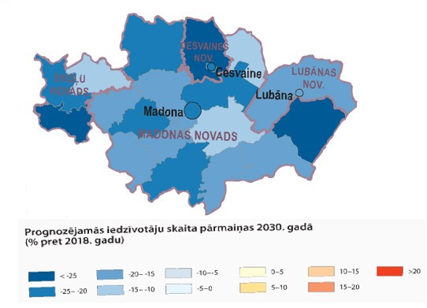***Attēls 2.2.5.*** *Prognozētās iedzīvotāju skaita izmaiņas Madonas novadā 2030. gadā.101*

*97 Avots: PMLP, 2020.gada 1.janvāris 98 Avots: PMLP, 2020.gada 1.janvāris*

1. *Madonas novada Dzimtsarakstu nodaļas gada pārskats, 2020.gads un 2015.gads. Aprēķinā nav iekļauti bij. Cesvaines, Ērgļu un Lubānas novadi.*
2. *Avots: CSP, 2020. un 2015.gads (iekļaujot bij. Cesvaines, Ērgļu un Lubānas novadus) 101* [*http://atr.kartes.lv*](http://atr.kartes.lv/)

## IEDZĪVOTĀJU NACIONĀLAIS SASTĀVS UN MIGRĀCIJAS DINAMIKA

Saskaņā ar Pilsonības un migrācijas lietu pārvaldes (PMLP) datiem, 2020. gada janvārī Madonas novadā (ie- kļaujot bij.Cesvaines, Ērgļu un Lubānas novadus) iedzīvo- tāju skaits bija 31218 cilvēki. Madonas novadā, tāpat kā lie- lākoties visā Latvijā, laikposmā no 2015. līdz 2020. gadam ir novērojams iedzīvotāju skaita kritums. Kopumā minētajā laika periodā deklarēto iedzīvotāju skaits novadā ir samazi- nājies par 10,1%. Latvijas pilsoņu un nepilsoņu proporcija Madonas novadā saglabājas gandrīz nemainīga (skat. **At- tēlu 2.3.1.**).

Tāpat laikposmā no 2015. līdz 2019.gadam Madonas novadā izbraukušo iedzīvotāju skaits pārsniedza iebraukušo skaitu. Kopumā minētajā piecu gadu periodā no novada uz citu dzīvesvietu pārcēlās 2484 iedzīvotāji, savukārt uz dzīvi Madonas novadā apmetās 1342 iedzīvotāji, kā rezultātā arī migrācijas saldo šajā periodā ir negatīvs, skat. Attēlu 2.3.3.

Pēc PMLP datiem, 2020.gadā visvairāk pārstāvētā tau- tība Madonas novadā ir latvieši (88,5%), tai seko krievi (7%), baltkrievi (0,9%) un citu tautību pārstāvji (3,6%), skat. **Attēlu 2.3.2.**

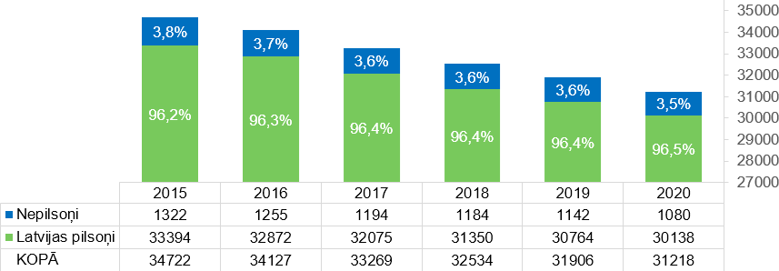

***Attēls 2.3.1.*** *Iedzīvotāju skaita izmaiņas Madonas novadā no 2015. līdz 2020. gadam.102*

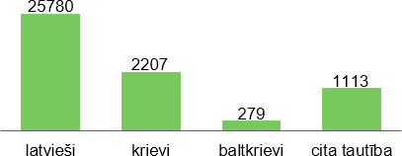

***Attēls 2.3.2.*** *Pārstāvēto tautību sadalījums Madonas novadā 2020. gada sākumā.103*

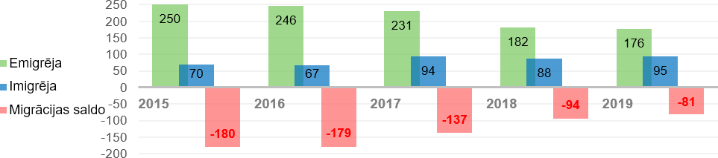

***Attēls 2.3.3.*** *Iedzīvotāju imigrācija un emigrācija Madonas novadā no 2015. līdz 2019. gadam.104*

*102 Avots: PMLP (iekļaujot bij. Ērgļu, Cesvaines un Lubānas novadu)*

*102 Avots: PMLP, 2020.gada sākums (iekļaujot bij. Ērgļu, Cesvaines un Lubānas novadu) 104 Avots: CSP (iekļaujot bij. Ērgļu, Cesvaines un Lubānas novadu)*

Saskaņā ar Centrālās statistikas pārvaldes datiem, faktiskā iedzīvotāju migrācijas dinamika laikposmā no 2016. līdz 2020.gadam parāda, ka vairākums (85%) Ma- donas novada (iekļaujot bij. Cesvaines, Ērgļu un Lubānas novadu) iedzīvotāju turpināja dzīvot novadā. Visvairāk iz- braukušo cilvēku ir pārcēlušies uz citām Latvijas apdzīvo- tām vietām (8%), un nedaudz mazāk (4%) ir pārcēlušies no citām Latvijas apdzīvotām vietām uz Madonas nova- du. Salīdzinoši neliels iedzīvotāju skaits ir aizbraukuši dzīvot ārpus Latvijas teritorijas (2%), kā arī ieradušies no ārvalstīm (1%), (skat. **Attēlu 2.3.4.**).

Vides aizsardzības un reģionālās attīstības ministrija (VARAM) un Vidzemes plānošanas reģions ir uzsākuši

prioritārā pasākuma 2018.-2020. gadam “Pilotprojekts pašvaldībās remigrācijas veicināšanai “Reģionālās re- migrācijas koordinators”” realizāciju, kā rezultātā ar Vi- dzemes reģionālā koordinatora atbalstu laikposmā no 2018. gada marta līdz 2020.gada jūnijam visā Vidzemes reģionā no ārvalstīm ir atgriezušies 310 cilvēki, un 978 cilvēkiem ir sniegtas padziļinātas konsultācijas un viņi ir sagatavoti atgriešanās procesam. Saskaņā ar Eiropas latviešu laikrakstu “Brīvā Latvija” pētījumu107 lielākā daļa no šiem cilvēkiem ir apmetusies uz dzīvi Valmierā. Tai seko Valkas novads, tālāk Gulbenes, Alūksnes un Mado- nas novadi (neiekļaujot bij. Cesvaines, Ērgļu un Lubānas nov.).

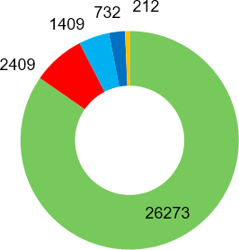 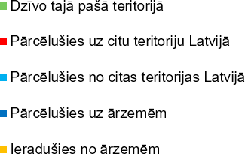

***Attēls 2.3.4.*** *Madonas novada iedzīvotāju migrācijas virzieni, 2016.–2020.g.106*

# VIDE UN DABAS RESURSI

## ZEMES IZMANTOŠANA

Madonas novadā dominē sekojoši augsnes tipi: po- dzolaugsnes, podzolētās glejaugsnes un purva kūdraug- snes ar dominējošiem augsnes celmiežiem atbilstoši no- gulumiežu izvietojumam dažādās vietās – grants, māls, smilšmāls, mālsmilts. Teritorijās, kur jau izsenis ir ierīkoti sakņu un augļu dārzi, ir izveidojušās kultūraugsnes ar samērā biezu augsnes trūdvielu horizontu (ap 40-60cm)

* velēnu karbonātu augsnes vai velēnu vāji podzolētās augsnes. Teritorijās, kur kādreiz bijis mežs vai krūmājs, ir velēnu stipri podzolētā augsne. Reljefa pazeminājumos ir velēngleja un purvu augsnes, ko sekmīgi izmanto saim- niecībā.108

Saskaņā ar Valsts zemes dienesta datiem, Mado- nas novada teritorijas kopplatība uz 2021.gada 1.janvāri

bija 307029 ha (iekļaujot bij .Cesvaines, Ērgļu un Lubā- nas novadus). Lielākais Madonas novada dabas resurss ir meži, kas aizņem vairāk kā pusi no novada teritorijas (51%). Lielas platības jeb 34% no novada teritorijas aiz- ņem lauksaimniecībā izmantojamā zeme, skat. **Tabulu 3.1.1.**

Balstoties uz Valsts Zemes dienesta publicētajiem statistikas datiem, Madonas novada vidējā zemes ka- dastrālā vērtība ir EUR 0,44 par 1m² (zemes vienība – ka- dastrā reģistrēts norobežots zemesgabals, kam piešķirts kadastra apzīmējums. Kadastrālā vērtība neietver me- žaudzes vērtību). Visaugstākā zemes kadastrālā vērtība ir Madonas pilsētā, savukārt viszemākā – Mārcienas pa- gastā, skat. **Tabulu 3.1.1.**

1. [*https://www.varam.gov.lv/lv/regionalais-remigracijas-atbalsts*](http://www.varam.gov.lv/lv/regionalais-remigracijas-atbalsts)
2. [*www.brivalatvija.lv,*](http://www.brivalatvija.lv/) *pētījums “Diaspora un remigrācija: atziņas, pētījumi, secinājumi”*

|  |  |  |
| --- | --- | --- |
| **Zemes izmantošanas veids** | **Platība (ha)** | **Platība (%)** |

|  |  |  |
| --- | --- | --- |
| Mežs | 155225 | 51% |
| Lauksaimniecības zeme | 103468 | 34% |
| Purvs | 10188 | 3% |
| Krūmājs | 5554 | 2% |
| Ūdensobjektu zeme | 13078 | 4% |
| Zeme zem ceļiem | 6160 | 2% |
| Zeme zem ēkām un pagalmiem | 3253 | 1% |
| Pārējās zemes | 10103 | 3% |

***Tabula 3.1.1.*** *Madonas novada zemes sadalījums tās lietošanas veidos.109*

|  |  |  |  |  |  |
| --- | --- | --- | --- | --- | --- |
| **ATVK**  **kods** | **Administratīvā teritorija un teritoriālā iedalījuma vienība** | **Zemes vienību skaits (uz 01.01.2020)** | **Zemes vienību kopējā platība, kv.m**  **(uz 01.01.2020)** | **Kadastrālo vērtību kopsumma, EUR (uz 01.01.2020)** | **Vidējā zemes kadastrālā vērtība par**  **1 kv.m., EUR**  **(uz 01.01.2020)** |
| 700201 | **Madona** | 1 789 | 10 417 569 | 9 555 649 | 0,92 |
| 700250 | **Dzelzavas pagasts** | 1 367 | 122 505 603 | 6 348 001 | 0,52 |
| 705554 | **Ērgļu pagasts** | 1 425 | 131 277 507 | 6 279 532 | 0,48 |
| 700244 | **Barkavas pagasts** | 1 443 | 188 702 902 | 8 530 088 | 0,45 |
| 700242 | **Aronas pagasts** | 2 849 | 149 432 458 | 6 410 640 | 0,43 |
| 700262 | **Kalsnavas pagasts** | 1 539 | 146 556 282 | 6 354 903 | 0,43 |
| 700282 | **Ošupes pagasts** | 1 524 | 229 979 788 | 9 995 717 | 0,43 |
| 700827 | **Cesvaines pagasts** | 1 738 | 185 012 671 | 7 939 926 | 0,43 |
| 700286 | **Praulienas pagasts** | 1 974 | 196 054 369 | 8 222 588 | 0,42 |
| 700246 | **Bērzaunes pagasts** | 1 351 | 115 779 857 | 4 541 663 | 0,39 |
| 705592 | **Sausnējas pagasts** | 972 | 116 458 348 | 4 437 381 | 0,38 |
| 700270 | **Ļaudonas pagasts** | 2 116 | 204 063 178 | 7 582 899 | 0,37 |
| 700290 | **Sarkaņu pagasts** | 1 506 | 167 392 674 | 6 254 716 | 0,37 |
| 700268 | **Liezēres pagasts** | 2 036 | 254 816 647 | 9 168 081 | 0,36 |
| 700276 | **Mētrienas pagasts** | 1 149 | 140 003 129 | 4 492 667 | 0,32 |
| 700296 | **Vestienas pagasts** | 1 109 | 118 052 229 | 3 831 255 | 0,32 |
| 701458 | **Indrānu pagasts** | 1 419 | 342 247 200 | 9 887 967 | 0,29 |
| 705560 | **Jumurdas pagasts** | 684 | 129 957 132 | 3 786 154 | 0,29 |
| 701413 | **Lubāna** | 625 | 4 460 916 | 970 069 | 0,22 |
| 700807 | **Cesvaine** | 445 | 5 120 736 | 1 005 834 | 0,20 |
| 700266 | **Lazdonas pagasts** | 331 | 22 238 523 | 913 590 | 0,04 |
| 700274 | **Mārcienas pagasts** | 902 | 89 635 555 | 3 068 765 | 0,03 |
| **KOPĀ** | | **30 293** | **3 070 165 273** | **129 578 085** | **0,42** |

***Tabula 3.1.1.*** *Zemes vienību kadastrālā vērtība Madonas novadā, 2020. gads.110*

1. *Avots: VZD, 2018*
2. *Avots: VZD, 2020*

Zemes kadastrālā vērtība, salīdzinot ar iepriekšējo plānošanas periodu, visā novadā lielākoties ir paaugsti- nājusies, izņemot Madonas pilsētu, kur vērojams neliels samazinājums par 0,32%, un Lubānas pilsētu, kur vērtība

samazinājās par 1,77%. Visstraujākais zemes kadastrā- lās vērtības pieaugums, salīdzinot ar 2015.gadu, ir vēro- jams Ošupes pagastā, kur zemes 1m² vidējā kadastrālā vērtība palielinājās par 34,9%, skat. **Attēlu 3.1.2.**

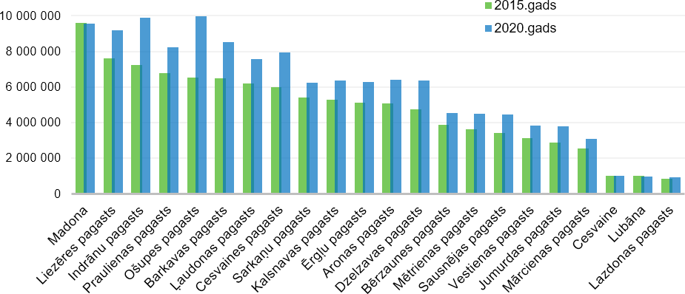

***Attēls 3.1.2.*** *Zemes vienību kadastrālās vērtības izmaiņu salīdzinājums Madonas novadā, 2015. un 2020. gads.111*

## LAUKSAIMNIECĪBAS ZEMES

Madonas novada teritorijā Lubāna zemienē izplatīta intensīvā lauksaimniecība – graudkopība un lopkopība, bet Vidzemes augstienes teritorijā pārsvarā ir attīstīta lopkopība. Vidzemes augstienē ir labi priekšnoteikumi bioloģiskai vai biodinamiskai lauksaimniecībai, t.sk., lop- kopībai.

Madonas novadā lauksaimniecībā izmantojamās zemes aizņem 103 468 hektārus, un tam ir regresijas ten- dence. Pēc Valsts Zemes dienesta pieejamās informāci- jas (2014. gada aprēķins) lauksaimniecībā izmantojamās zemes bāzes vērtības Madonas novadā atšķiras atkarībā no augsnes auglības. Bagātīgākas un ražīgākas lauk- saimniecības zemes ir koncentrētas Dzelzavas, Barka- vas, Ošupes, Ļaudonas, Mētrienas un Indrānu pagastos,

skat. **Attēlu 3.2.1.** Tas izskaidrojams ar minēto pagastu tuvumu Lubāna līdzenumam, kā arī kūdras un purvu aug- snēm.

Lielākā daļa no lauksaimniecības zemēm ir melio- rētas. Lielākoties meliorācija daudzviet veikta vairāk kā pirms 25 gadiem, līdz ar to daļā meliorācijas sistēmu pil- nībā nepilda savas funkcijas.

Lauku atbalsta dienesta dati par deklarēto kultūrau- gu veidiem un platībām 2020. gadā liecina, ka vislielākais lauksaimniecības zemju hektāru skaits Madonas novadā tiek izmantots ilggadīgo zālāju audzēšanai, kam seko va- saras un ziemas kvieši, kā arī stiebrzāles un lopbarības zālaugi, ko audzē mājlopu barošanai.

*111 Avots: VZD, 2015, 2020*

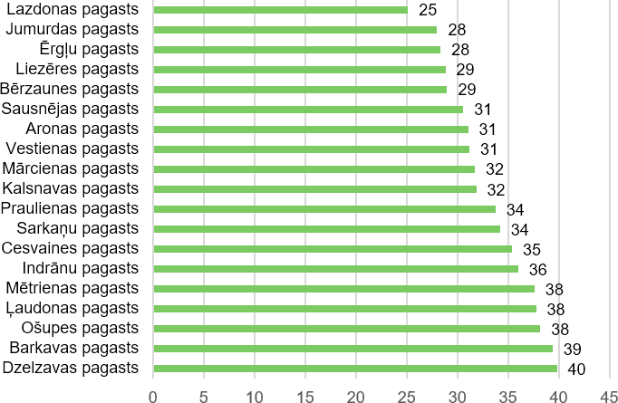

***Attēls 3.2.1.*** *Teritoriālo vienību vidējais svērtais lauksaimniecībā izmantojamās zemes kvalitatīvais novērtējums ballēs.112*

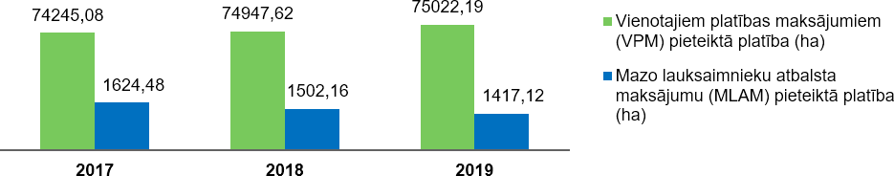

***Attēls 3.2.2.*** *VPL un MLAM pieteikto platību (ha) dinamika Madonas novadā 2016.-2019. gadā.113*

Saskaņā ar Lauku atbalsta dienesta sniegto infor- māciju, Madonas novadā (iekļaujot bij. Cesvaines, Ērgļu un Lubānas novadus) 2019.gadā 75022,19 ha jeb 96% no lauksaimniecībā izmantojamās zemes tiek iesniegti pieteikumi Eiropas Savienības platību maksājumiem (vie- notais platību maksājums (VPM) un mazo lauksaimnieku atbalsta maksājums (MLAM)), kas liecina par lauksaim-

niecības zemes atbildīgu izmantošanu saskaņā ar ES di- rektīvām, skat. **Attēlu 3.2.2.**

Saskaņā ar [www.kadastralavertiba.lv](http://www.kadastralavertiba.lv/) aprēķinātiem datiem, lauksaimniecības zemes vidējās darījumu cenas reģionā, kur atrodas Madonas novads, 2020.gada 1.pus- gadā bija 2394 EUR/m², kas par 33,17% lielākas, nekā 2015. gadā.114

*112 Avots: VZD, 2014.gads 113 Avots: LAD*

*114 Avots:* [*www.kadastralavertiba.lv*](http://www.kadastralavertiba.lv/)

## MEŽU TERITORIJAS

Madonas novadā dominē jauktie meži – priežu-sīk- lapju un egļu-sīklapju meži. Lubānas apkaimē ir sastopa- mi arī sīklapju un sīklapju-platlapju meži. Novadā lielākajā daļā mežaudžu valdošās koku sugas ir skuju koki – prie- de un egle. Savukārt jaunaudzēs dominējošās sugas ir bērzs, egle un apse. Pēc mežu raksturojuma lielākoties sastopams pamata vēris un damaksnis.115

Mežu faktiskās teritorijas Madonas novadā aizņem

155 225 hektārus116 un šim skaitlim ir progresijas tenden- ce. Šis pieaugums ir skaidrojams ar sistemātisku ikgadē- ju lauksaimnieciskās platības aizaugšana ar krūmiem, kā arī ar neizmantoto lauksaimniecības zemju apmežošanu. Pēc Valsts meža dienesta (turpmāk – VMD) datiem var secināt, ka Madonas novadā (ieskaitot bij. Cesvaines, Lubānas un Ērgļu novadus) pēdējos gados apmežotās platības ir vairāk kā atmežotās, skat. **Attēlu 3.3.1.**

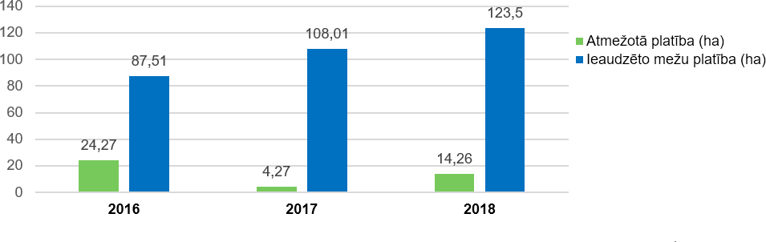***Attēls 3.3.1.*** *Atmežojamās un apmežojamās platības (ha) Madonas novadā no 2016. līdz 2018. gadam.117*

## ĪPAŠI AIZSARGĀJAMĀS DABAS TERITORIJAS

Saskaņā ar Dabas aizsardzības pārvaldes informā- ciju, Madonas novadā ir 19 īpaši aizsargājamās NATU- RA2000 dabas teritorijas, tai skaitā divi no četriem Latvijā esošiem dabas rezervātiem, 5 dabas parki, 1 ainavu ap- vidus un 8 dabas liegumi:

##### VESTIENAS AIZSARGĀJAMO AINAVU APVIDUS

Aizsargājamā teritorija ir dibināta 1997. gadā, lai sa- glabātu un aizsargātu Vidzemes augstienes raksturīgo ainavu un dabas kompleksu daudzveidību.

Teritorija aizņem 27 150 ha un pilnībā ietilpst Ma- donas novada Ērgļu, Jumurdas, Vestienas, Aronas un Bērzaunes pagastos. Aizsargājamo ainavu apvidus

„Vestiena” ietver Vidzemes augstienes centrālo daļu ar Latvijas augstāko virsotni – Gaiziņkalnu, kā arī citus ap- kārtējos lielpaugurus, kuru augstums pārsniedz 270 m vjl. (Sirdskalns, Abrienas kalns, Bolēnu kalns u.c.). Te-

ritorijā ietilpst gan ainaviski, gan bioloģiski vērtīga Ves- tienas ezeru grupa – Kāla ezers, Talejas ezers, Ilziņas ezers u.c.

##### DABAS LIEGUMS „KĀLA EZERA SALAS”

Dabas liegums atrodas Vestienas pagastā un ietilpst Vestienas aizsargājamo ainavu apvidū. Kāla ezera platība 4,07 km², bet kopā ar salām – 4,36 km². Vidējais ezera dzi- ļums 5,3 m, lielākais dziļums 14,8 m. Tajā atrodas 5 aizsar- gājamas salas. Visas salas 27,2 ha platībā valsts aizsardzībā atrodas kopš 1957. gada. Kopš 1977. gada valsts aizsardzī- bā ir Kāla ezera salu botāniskais liegums 26 ha platībā.

##### KRUSTKALNU DABAS REZERVĀTS

Krustkalnu dabas rezervāts ir dibināts 1977. gada

1. aprīlī, tā platība ir 2978 ha (t.sk., ar mežiem apauguši 2659 ha, pļavas – 104 ha, ūdenstilpnes – 82 ha un pur-

*115 Avots: Mežu ekosistēmas Latvijā, nacionālā enciklopēdija. D.Tjarve, A.Piterāns (www.enciklopedija.lv) 116 Avots: VZD, 2018*

1. *Avots: VMD, RAIM*

vainas vietas – 70 ha). Krustkalnu rezervāts atrodas Ma- donas novada Ļaudonas un Mārcienas pagastā. Rezer- vāts izveidots, lai aizsargātu Latvijai raksturīgo mežu un ūdeņu ekosistēmu kompleksa bioloģisko daudzveidību, skujkoku mežus uz osveida reljefa formām, ar saldūdens kaļķiem saistītos biotopus un sugas, kā arī rezervāta ai- navu un kultūrvēsturiskās vērtības.

##### DABAS PARKS „KUJA”

Dabas parks atrodas Madonas novada Praulienas, Sarkaņu un Indrānu pagastos. Dabas parks izveidots 2004. gadā putnu aizsardzībai. Tā teritorija aizņem 10 788 ha. Teritorija ir ar izcili augstu putnu faunas daudz- veidību un starptautiski nozīmīgām Putnu direktīvas un Latvijas īpaši aizsargājamo sugu populācijām. Teritorijā ir konstatētas 32 aizsargājamas putnu sugas. Nozīmī- gāks ir mazais ērglis (lielākais zināmais ligzdojošo pāru blīvums ne tikai Latvijā, bet visā sugas izplatības areālā), ķikuts, mazais ormanītis un purva pūce.

##### DABAS PARKS “GAIZIŅKALNS”

Dabas parks “Gaiziņkalns” pilnībā ietilpst Madonas novada Vestienas, Bērzaunes un Aronas pagastos. Da- bas parks “Gaiziņkalns” (2026 ha, dibināts 1957. gadā) ir veidots, lai aizsargātu raksturīgo Vidzemes augstienes ainavu pauguraino reljefu un ezerus, to dabas un kultū- ras vērtības. Tā tiek definēta kā izcili ainaviska teritorija ar raksturīgo Vidzemes augstienes ainavu. Gaiziņkalnā atrodas 1 no 16 Latvijas teritorijā esošajiem “Strūves ģeo- dēziskā loka” punktiem.

##### TEIČU REZERVĀTS

Teiču rezervāta daļa atrodas Madonas novada Bar- kavas un Mētrienas pagastos. Tā platība ir 19649 ha, t.sk. galvenie biotopi aizņem: purvs – 14074 ha jeb 72%, mežs

* 4649 ha jeb 24%, ūdenstilpes – 411 ha jeb 2%, pļavas
* 234 ha jeb 1%, pārējais – 281 ha jeb 1%. Tūkstošiem gadu laikā purvā uzkrājies kūdras slānis vidēji 5-7 m, tas kopā ar tajā esošo ūdeni nodrošina tuvējai apkārtnei īpa- šu hidroloģisko režīmu un mikroklimatu. Teiču purva ma- sīvs kopā ar Pelečāres purvu kopš 1995.gada ir iekļauts Ramsāres konvencijas starptautiski nozīmīgo mitrāju sa- rakstā un Eiropā putniem nozīmīgo vietu sarakstā.

##### DABAS LIEGUMS „LUBĀNA MITRĀJS”

Dabas lieguma daļa atrodas Madonas novada Bar- kavas, Ošupes un Indrānu pagastos. Dabas liegums

„Lubāna mitrājs” ir unikāls Eiropas un pasaules nozīmes dabas komplekss ar izcilu nozīmi daudzu īpaši aizsar- gājamo sugu populāciju un biotopu saglabāšanai. Tas ir Izveidots 1999. gadā ar mērķi aizsargāt unikālo, biolo- ģiski daudzveidīgo mežu kompleksu, reto sugu atradnes un ainavu daudzveidību. Dabas lieguma teritorijas kop- platība ir 4663 hektāri. Pededzes lejteces dabas liegu- mā saglabājušies meži uz slapjām minerālaugsnēm un kūdras augsnēm – slapjais vēris, gārša, dumbrājs, liekņa, niedrājs. Vietām saglabājušies primārie meži – ozolu un ošu gārša. Teritorija ietver Pededzes palieni ar ozolu au- dzēm un parkveida pļavām, kur nozīmīgā skaitā ligzdo tādas putnu sugas kā urālpūce, mazais ērglis, vidējais dzenis, baltmugurdzenis, grieze, melnā dzilna, pelēkā dzilna, sila cīrulis u.c. Kopumā teritorijā novērotas 224 putnu sugas, no tām 185 šeit ligzdo.

##### DABAS PARKS “OGRES IELEJA”

Kopējā dabas parka platība ir 7 516 ha, Ērgļu un Sausnējas pagastu teritorijā atrodas 1 562,8 ha (20,8%). Dabas parks ir izveidots, lai aizsargātu Ogres ieleju – vie- nu no nozīmīgākajām neregulētu upju ielejām Latvijā. Šeit atrodami Latvijā ļoti reti biotopi (piemēram, parkvei- da pļavas, upju straujteces, jaukti ozolu, gobu un ošu meži), retas augu un dzīvnieku sugas.

##### DABAS PARKS “AIVIEKSTES PALIENE”

Dabas parks atrodas Madonas novada Ļaudonas, Praulienas un Mētrienas pagastos. Teritorija iekļauta Ei- ropas putniem nozīmīgo vietu sarakstā, tajā konstatē- tas nozīmīgas dabas vērtības – upju palieņu pļavas ar vairākām aizsargājamo augu atradnēm (mānīgā knīdija, jumstiņu gladiola, Sibīrijas skalbe, dzegužpirkstītes) un daudzām aizsargājamo putnu sugām. Nozīmīga ligzdo- jošo griežu un caurceļojošo ziemeļu gulbju, mazo gulbju, mazo gauru koncentrācijas vieta.

##### DABAS PARKS “DRIKSNAS SILS”

Teritorija atrodas Madonas novada Ļaudonas pa- gastā.Tā ir izveidota, lai saglabātu 6 ES Biotopu direktīvas 1.pielikuma biotopus, 2 Latvijā aizsargājamus biotopus, 3 Eiropā aizsargājamas augu sugu atradnes un 10 Latvijā retas augu sugas, kas reprezentē Austrumlatvijas sauso priežu mežu floru. Teritorija ir viena no nedaudzajām vie- tām valstī, kur sastop sausieņu priežu mežus, kas izvei- dojušies uz osiem vai osveida vaļņiem. Te sastopama šim biotopam raksturīga augu suga – meža silpurene, kas aug kopā ar citām gaismas prasīgām mežu sugām un veido

īpašas, osu mežiem raksturīgas augu sabiedrības ar gar- kāta ģipseni, zāļlapu smiltenīti, Ruiša pūķgalvi, šaurlapu lakaci. Teritorijā ir bagātīga augu sugas pļavas linlapes atradne, kas ir viena no Latvijā zināmajām 5 atradnēm.

##### DABAS LIEGUMS „NESAULES KALNS”

Atrodas Madonas novada Aronas pagastā. Viena no augstākajām un ainaviskākajām Vidzemes augstienes virsotnēm. Kalna nogāzes klāj egļu meži. Sastopami 3 ES Biotopu direktīvas prioritārie biotopi: boreālie meži, purvaini meži, melnalkšņu staignāji.

##### DABAS LIEGUMS „JUMURDAS EZERS”

Teritorija atrodas Jumurdas pagastā, un tā ir izvei- dota, lai aizsargātu Jumurdas ezeru ar tam raksturīgo apkārtni – Vidzemes augstienes ainavu un ezera salas. Salas klāj platlapju meži, kas ir ES Biotopu direktīvas biotops. Nozīmīga eitrofu ezeru aizsardzības vieta. Ezeru ietver lapkoku un jauktu koku meži un lauksaimniecības zemes.

##### DABAS LIEGUMA „PALŠU PURVS” DAĻA

Dabas lieguma daļa atrodas Jumurdas pagastā. Lielākais purvu komplekss Vidzemes augstienes ģeo- botāniskajā rajonā. Rietumu tipa augstais purvs ar ciņu mazmeldru. Teritorijā ir distrofi ezeri un purvaini priežu meži. Nozīmīga teritorija ES Putnu direktīvas sugu aiz- sardzībai, sastopamas tādas putnu sugas kā baltpieres zoss, rubenis, mežirbe, dzērve, ķīvīte, dzeltenais tārtiņš, upes tārtiņš, lietuvainis u.c.

##### DABAS LIEGUMS „ILZIŅA EZERS”

Ezers atrodas Madonas novada Vestienas pagastā un ietilpst Vestienas aizsargājamo ainavu apvidū. Ezera platība 22,2 ha, tā vidējais dziļums 2,0 m, bet lielākais dziļums 5,3 m. Liegums raksturojas ar krāšņu paugurai- nu ainavu. Ezerā periodiski uzpeld kūdras salas.

##### DABAS LIEGUMS

**“VESETAS PALIENES PURVS”**

Daļa dabas lieguma atrodas Madonas novada

Kalsnavas pagastā. Teritorija ietver zāļu un pārejas pur- vus gar Vesetas upi. Nozīmīga pārejas purva, kas veido- jies upes palienē, aizsardzības vieta. Konstatētas vairāks ES Biotopu direktīvas augu sugas, piemēram, dzeltenā akmeņlauzīte, Lēzeļa lipare u.c.

##### DABAS LIEGUMS „LIELSALAS PURVS”

Dabas liegums atrodas Madonas novada Barkavas pagastā. Nozīmīga purvaino mežu aizsardzības vieta. Austrumu tipa augstais purvs ar ārkausa kasandru. Pie- mērota barošanās un uzturēšanās vieta vilkiem, pārvieto- joties starp Lubānas mitrājiem un Teiču purvu.

##### DABAS LIEGUMS

**„BARKAVAS OZOLU AUDZE”**

Daļa teritorijas atrodas Madonas novada Barkavas pagastā, un tā ir izveidota, lai aizsargātu Latvijā un Eiropā retu biotopu – jaukti ozolu, gobu, ošu meži upju palienēs.

##### DABAS LIEGUMS „EIDUKU PURVS”

Dabas liegums skar nelielu Madonas novada Mēt- rienas pagasta daļu. Teritorijas galvenās vērtības ir ne- skarts augstais purvs, pārejas purvi un slīkšņas, purvaini meži un distrofs ezers. No ES Putnu direktīvas sugām sastopams – rubenis, dzelteneis tārtiņš, purva tilbīte, urālpūce, vakarlēpis.

##### DABAS LIEGUMS „KAPU EZERS”

Dabas liegums atrodas Madonas novada Indrānu pagastā. Nozīmīga vieta ES Biotopu direktīvas 1. pieliku- ma biotopa – oligotrofu līdz mezotrofu augu sabiedrībās barības vielām nabadzīgās ūdenstilpēs un to krastmalās

* saglābšanā. Sastopami 3 Latvijā aizsargājami biotopi – ezereņu audzes ezeros, ežgalvīšu audzes ezeros, sīkās lēpes audzes ezeros. Viens no retajiem dzidrūdens eze- riem valstī, kur nav izteikta rekreācijas ietekme.

Nevienas īpaši aizsargājamās dabas teritorijas nav Cesvaines, Dzelzavas, Lazdonas un Liezēres pagastā, kā arī Madonas, Cesvaines un Lubānas pilsētas administra- tīvajā teritorijā.

## DERĪGIE IZRAKTEŅI

Madonas novada galvenie cietie derīgie izrakteņi ir smilts, grants, kūdra un dolomīts, savukārt Lubāna lī- dzenumā ir sastopams arī sapropelis. Tāpat zemes dzī- lēs atrodas māla, saldūdens kaļķa, dolomīta un minerālo krāszemes krājumi. **Tabulā Nr. 3.5.1.** ir uzskaitītas visas

Madonas novada atradnes ar aktīvām licencēm, kur no- tiek derīgo izrakteņu ieguve.

Biežāk sastopamie derīgie izrakteņi (smilts, smilts- grants) tiek izmantoti ceļu remontam un būvniecībai, kā arī asfalta un betona ražošanai.

|  |  |  |  |  |  |
| --- | --- | --- | --- | --- | --- |
| **Atradnes nosaukums** | **Atrašanās vieta** | **Derīgo izrakteņu veids** | **Atļaujas saņēmējs** | **Atļaujas izsniegšanas**  **datums** | **Atļaujas derīguma**  **termiņš** |
| “Puisēni” | Mārcienas pag. | Smilts – grants un smilts | SIA “SCHWENK Latvija” | 14.09.2020. | 03.01.2025. |
| “Riekstiņi” | Aronas paga. | Smilts – grants un smilts | SIA “Vidzemes karjeri” | 20.08.2020. | 05.09.2042. |
| “Zāģukalns” | Dzelzavas pag. | Smilts – grants un smilts | SIA “Bērzaunes komunālais  uzņēmums” | 11.10.2019. | 08.08.2044. |
| “Saulkrasti” | Liezēres pag. | Smilts – grants un smilts | SIA „Vecpiebalgas kompānija” | 20.09.2018. | 01.02.2028. |
| “Ceļinieki” | Lazdonas pag. | Smilts – grants un smilts | VAS „Latvijas autoceļu  uzturētājs” | 06.09.2018. | 12.06.2043. |
| “Riekstiņi” | Aronas pag. | Smilts – grants un smilts | SIA „Karjeru Serviss” | 01.12.2017. | 05.09.2042. |
| Biksēre, “Cīruļkalns” | Sarkaņu pag. | Smilts – grants un smilts | SIA „SONĀTE” | 26.10.2017. | 22.08.2042. |
| “Apšēni” | Ļaudonas pag. | Smilts – grants | AS „Latvijas valsts meži” | 23.03.2017. | 20.07.2041. |
| “Saules iela” | Madonas pils. | Smilts – grants un smilts | SIA “Bērzaunes komunālais  uzņēmums” | 29.01.2016. | 10.11.2040. |
| “Biksēre-2” | Sarkaņu pag. | Smilts – grants | AS „Latvijas valsts meži” | 28.12.2015. | 29.11.2040. |
| “Druķi” | Lazdonas pag. | Smilts – grants un smilts | SIA “Madonas ceļu būves” | 27.11.2015. | 03.11.2040. |
| “Šmecene–2015.g.” | Lazdonas pag. | Smilts – grants | AS „Latvijas valsts meži” | 28.09.2015. | 02.06.2040. |
| „Pauliņi” | Kalsnavas pag. | Smilts – grants un smilts | SIA „DekoGeoBalts” | 20.08.2014. | 22.04.2039. |
| „Vidus Zemturi 2” | Ļaudonas pag. | Smilts – grants un smilts | Mikus Kravalis | 08.05.2014. | 10.02.2024. |
| Biksēre, „Grantskalni” | Sarkaņu pag. | Smilts – grants un smilts | Ansis Vārsbergs | 28.03.2014. | 09.01.2022. |
| „Kalna Ruņģi” | Sarkaņu pag. | Smilts – grants | VAS „Latvijas autoceļu  uzturētājs” | 20.03.2014. | 03.04.2038. |
| „Kļaviņi” | Mārcienas pag. | Smilts – grants un smilts | SIA “SCHWENK Latvija” | 06.01.2014. | 28.10.2038. |
| “Ielejas-Plienijas” | Mārcienas pag. | Smilts – grants un smilts | SIA “Bērzaunes komunālais  uzņēmums” | 10.04.2013. | 18.12.2022. |
| „Sietiņi” | Ļaudonas pag. | Smilts – grants un smilts | Dainis Portnovs | 12.03.2010. | 27.12.2034. |
| “Olgas”, Dzelzavas pag.  Praulienas pag. | Indrānu pag. | Kūdra | SIA „Cesvaines kūdra” | 27.09.2000. | 31.07.2025. |
| “Saikava” | Praulienas pag. | Dolomīts | SIA “EG Īpašumi” | 08.06.2018 | 07.06.2043 |
| “Zelgauska 2” | Aronas pag. | Smilts – grants un smilts | Madonas novada pašvaldība | 09.01.2013 | 22.07.2022 |
| “Saukas purvs” | Barkavas pag. | Kūdra | SIA “Saukas kūdra” | 01.02.2011 | 09.09.2028 |
| “Saules iela” | Madonas pils. | Smilts – grants un smilts | Madonas novada pašvaldība | 30.07.2010 | 29.07.2030 |
| “Karjers” | Jumurdas pag. | Smilts – grants, smilts,  smilšmāls | Ērgļu novada pašvaldība | 29.11.2016 | 28.11.2041 |
| “Minerālšķūnis” | Cesvaines pag. | Smilts – grants un smilts | Cesvaines novada dome | 04.12.2019 | 03.12.2044 |
| “Aizsils” | Cesvaines pag. | Smilts | Cesvaines novada dome | 02.10.2018 | 01.10.2043 |
| “Jērēni” | Sausnējas pag. | Smilts-grants un smilts | AS “Latvijas valsts meži” | 30.07.2015. | 18.03.2040. |
| “Vīdoti” | Sausnējas pag. | smilts-grants un smilts | SIA “SIM” | 27.08.2015. | 25.06.2040. |
| “Zaļumi” | Ērgļu pag. | smilts-grants un smilts | SIA “3Dpro” | 23.03.2017. | 01.03.2042. |
| “Jumurda” | Jumurdas pag. | smilts-grants un smilts | VAS “Latvijas autoceļu  uzturētājs” | 21.08.2018. | 31.12.2027. |
| “Lāči” | Cesvaines pag. | smilts-grants un smilts | Staņislavs Gžibovskis | 22.10.2010. | 06.10.2020. |

***Tabula 3.5.1.*** *Derīgo izrakteņu ieguves atļaujas Madonas novadā, 2020. g.118*

1. *Avots: LVĢMA*

## PAZEMES ŪDENS RESURSI

Madonas novadā ir liels kvartāra nogulumu segas biezums, kas daudzviet pārsniedz 90m. Novadu raksturo daudzveidīgas izcelsmes kvartāra nogulumi – morēna, fluvioglaciālie, limnoglaciālie, limniskie, aluviālie un purvu nogulumi. Zem kvartāra iežiem ieguļ augšdevona nogu- lumi, kam ir būtiska nozīme novada saimnieciskajā darbī- bā, jo tos izmanto gan artēziskā dzeramā ūdens ieguvei, gan cieto derīgo izrakteņu ieguvei (dolomīts).

Turpinājumā iezīmēti Madonas novada ūdens iegu- ves pazemes slāņi, kas caurvada un filtrē gruntsūdeņus pirms to nonākšanas lietošanā. Par atskaites punktiem tika ņemtas reljefā atšķirīgās apdzīvotās vietas, kas at- rodas pa novada perimetru, kā arī Madonas pilsēta, kas ir lielākais ūdens ieguves un patēriņa centrs novadā.119

##### MADONA

Pilsētas reljefu veido nelieli morēnu pauguri ar rela- tīvo augstumu 8-12m. To sastāvā noteiktā kārtībā nogul- snējušies nogulumieži: māls, smilts, grants, oļi. Zemes virskārtu klāj kvartāra nogulumiežu sega, kura ir dažāda biezuma. Līdz 3m dziļumā sastopams smilšains māls, līdz 20m dziļumā – grants un smilts ar oļiem, Iīdz 53m dziļumā sastopams pamatiezis – dolomītmerģelis un pe- lēks dolomīts. Pazemes ūdeņi ietilpst Pļaviņu-Daugavas ūdens horizontā un tiek izmantoti pilsētas centralizētajai ūdensapgādei.

##### ĒRGĻI

Gruntsūdeņi izplatīti visos kvartāra augšējos, smil- šainajos nogulumos. Ūdens horizonti ir savstarpēji sais- tīti un veido vienotu kvartāra ūdens kompleksu. Kvartāra augšējo, smilšaino nogulumu pamatnē parasti atrodas ūdeni vāji caurlaidīgi morēnas smilšmāli un mālsmiltis, dažos iecirkņos arī limnoglaciālie māli un aleirīti. Minē- tie nogulumi atdala kvartāra un pirmskvartāra nogulumu ūdens kompleksus. Atsevišķos iecirkņos šī sprostslāņa nav un gruntsūdeņi ir hidrauliski saistīti ar artēziskiem ūdeņiem. Augstienē morēnu nogulumi izplatīti jau no ze- mes virsmas. Šādos iecirkņos sastopami tikai sporādis- kie gruntsūdeņi un to resursi ir niecīgi. Kvartāra smilšaino nogulumu biezums nepārsniedz 5–10 metrus. Artēziskie ūdeņi saistīti ar kvartāra starpmorēnu nogulumiem un

dažāda vecuma pirmskvartāra iežiem. Artēziskie ūdeņi atrodas smilšaino nogulumu porās un karbonātisko iežu plaisās un kavernās. Vidzemes augstienē dolomīti un kaļķakmeņi ir stipri plaisaini un kavernozi, tiem raksturī- gas labas filtrācijas īpašības.

##### ĻAUDONA

Ūdensapgādei galvenokārt tiek izmantoti augšdevo- na Pļaviņu-Daugavas ūdens kompleksa spiedūdeņi (artē- ziskie ūdeņi). Grodu akas dzeramais ūdens tiek iegūts no gruntsūdeņiem. Galvenais artēzisko ūdeņu dabiskais aiz- sargātības rādītājs ir ūdensnecaurlaidīga slāna biezums (g.k. māla slānis). Pļaviņu-Daugavas ūdens horizontu veido dolomīts, kurš mijas ar mālu, merģeli, šķērsgriezu- ma vidusdaļa – arī ar ģipsi. Horizonta biezums mainās no 50-80 metriem, to raksturo augsta ūdensbagātība, urbu- mu debiti svārstās no 1,0-28,3 1/sek.

##### LUBĀNA

Ģeoloģisko griezumu raksturo plāns kvartāra nogu- lumu slānis, virs kura iegulusi devona dolomīti un dolo- mīta merģeļi. Kvartāra nogulumu biezums šajā teritorijā ir niecīgs – robežās no dažiem metriem līdz maksimāli 20m. Kvartāra nogulumi, galvenokārt, sastāv no morēnas smilšmāliem, kurus pārklāj limnoglaciāls māls un smilš- māls. Teritorijas esošo pamatni veido augšdevona Ogres formācijas māli, dolomīti un dolomīta merģeļi.

##### CESVAINE

Gruntsūdeni atrodas 0,2–5,0m dziļuma no zemes virsmas. Tās augšējo daļu veido tehnogēnie nogulumi – smiltis un morēnas smilšmāls ar grants un olu piejauku- mu. Biogēnie nogulumi – labi sadalījusies kūdra izplatīti lokāli 2,8 m dziļuma no zemes virsmas, slāņa biezums 1,0 m. Limniskie nogulumi – minerālās dūņas un smilš- māls ir zem tehnogēnajiem nogulumiem 0,2–0,9 m bieza starpslāņa veidā. Atsevišķās vietās ir limnoglaciālie nogu- lumi – vidēji blīva smalka smilts. Zem iepriekšminētajiem iežiem ieguļ glaciālie nogulumi – mīksti – sīksti plastiskas konsistences morēnas smilšmāls ar grants un oļu piejau- kumu 10–15% robežās.

1. *Avots: VVD*

## GAISA UN ŪDENS KVALITĀTE

Madonas novada teritorijā nav lielu ražojošu rūpnie- cisko uzņēmumu, salīdzinoši neliela autoceļu noslodze, nelielas lokālas, ar koksni kurināmās katlu mājas nerada būtiskus draudus gaisa kvalitātei.

**Gaisa piesārņojošo vielu** lielāko emisiju Madonas novadā rada stacionārie piesārņojuma avoti ar gaisa piesārņojumu emitējošām iekārtām – katlu mājas, ko- kapstrādes uzņēmumi, degvielas uzpildes stacijas, u.c. Lielākie atmosfēras piesārņotāji novadā ir centralizētās siltumapgādes katlu mājas un individuālo māju apkure. Arī transportlīdzekļu intensīvās plūsmas vietās veidojas mobilie gaisa piesārņojuma avoti. Galvenie smaku emi- siju avoti ir lauksaimniecības produkcijas ražošanas un pārstrādes uzņēmumi – putnu, dzīvnieku fermas, graudu pārstrādes uzņēmumi. Dati par smaku emisijām par no- vadu nav pieejami.

Gaisa kvalitāte vasarās mēdz pasliktināties paze- mes kūdras iegūlu degšanas dēļ, kas sevišķi raksturo- jams Lubāna līdzenuma areāla purvos.

Madonas novadā ir izsniegta viena A kategorijas at- ļauja gaisa, ūdens un vides piesārņojošai darbībai – AS “Balticovo” mājputnu audzēšanas uzņēmumam, Mado- nas struktūrvienībai, “Ruļļi”, Lazdonas pagastā, Madonas novadā.

Pēc Latvijas Vides, ģeoloģijas un meteoroloģijas centra datiem, gaisu piesārņojošo vielu emisijas reģionā, kur atrodas Madonas novads (tuvākā mērīšanas stacija

* Zosēni), kopumā nepārsniedz normatīvos noteiktos ro- bežlielumus. Kopumā Madonā gaisa kvalitāte vērtējama kā apmierinoša un tai nav vērojamas tendences paslikti-

nāties.120

Uz 2021.gada 5.janvāri Madonas monitoringa pun- ktā nomērītā 10 diennakšu vidējā radiācijas līmeņa jeb fona vērtība bija 66,4 μSv, kas nepārsniedz radiācijas normas robežlielumu.121

Madonas novadā **dzeramā ūdens** apgādē tiek iz- mantoti pazemes ūdeņi, lauku viensētās pārsvarā no seklākiem slāņiem (grodu akas), bet ciemu un pilsētas centralizētā ūdensapgādē, kā arī uzņēmumu vajadzībām

* artēziskos pazemes ūdeņus (ar artēziskiem urbumiem). Centralizētās ūdensapgādes un arī kanalizācijas sistē- mas ierīkotas Madonas, Cesvaines, Lubānas pilsētās un visu pagastu ciemos. Ūdensapgādē visbiežāk izmanto augšdevona Daugavas (D3dg) un Pļaviņu (D3pl) paze- mes ūdens horizontus, retāk augšdevona Katlešu-Ogres (D3kt-og) un Gaujas-Amatas (D3gj-am) horizontus.

Kā potenciālie virszemes un pazemes ūdens pie- sārņojuma avoti ir uzskatāmi tādi riska objekti kā NAI, degvielas stacijas, naftas bāzes, lopkopības kompleksu kūtsmēslu krātuves, rekultivētās atkritumu izgāztuves un vēsturiski piesārņotās vai potenciāli piesārņotās vietas.

Lielākā novada upe ir Aiviekste, kas iztek no Lubāna ezera, ar tās lielākajām pietekām Kuju, Aronu, Bērzauni un Taleju. Madonas novada teritorijā Aiviekstes ūdens kvalitāte ir vērtējama kā tīra līdz vāji piesārņota. Upei at- sevišķos posmos ir neliels kritums, kas veicina tās pašat- tīrīšanās procesu.

Madonas novada teritorijā neatrodas Veselības in- spekcijas peldvietu ūdens kvalitātes sistēmā iekļautas peldvietas.

## PIESĀRŅOTAS UN POTENCIĀLI PIESĀRŅOTAS VIETAS

Latvijas piesārņoto un potenciāli piesārņoto vietu re- ģistrā ir iekļautas 78 vietas, kas atrodas Madonas nova- dā. 61 no šīm vietām tiek uzskatītas par potenciāli piesār- ņotām, 16 nav piesārņotas (LVĢMC reģistrā ir atzīmētas kā apzinātas vai pilnībā attīrītas vietas), savukārt 3 vietas ir reģistrētas kā piesārņotas (bijusī sadzīves atkritumu izgāztuve ”Siliņi” Kalsnavas pagastā, zāģu skaidu izgāz- tuve “Vilku bedres” Indrānu pagastā un zāģu skaidu iz- gāztuve “Podiņu stādaudzētava” Indrānu pagastā). 25 no potenciāli piesārņotajām vietām ir atkritumu izgāztuves, 5 ir skaidu izgāztuves, 11 katlu mājas, 6 bijušās ķimikāliju

un minerālmēslu glabātuves, 8 ražošanas uzņēmumu te- ritorijas, 14 degvielas uzpildes stacijas un naftas bāzes, 3 bijušās lopu kapsētas un 2 bijušās liellopu fermas, kā arī bijusī PSRS armijas bāzes teritorija.

Katrā pagastā ir vismaz 1 potenciāli piesārņota vie- ta, bet tādu visvairāk ir Madonas pilsētā, kā arī Ērgļu un Barkavas pagastā, savukārt vismazāk – tikai 1 – Ošupes pagastā, skat. **Tabulu 3.9.1.**

Piesārņotās un potenciāli piesārņotās teritorijas Ma- donas novadā kopumā aizņem 36,5 hektārus.122

1. *Avots: LVĢMA, Pārskats par gaisa kvalitāti Latvijā, 2019.gads*
2. *Avots: VVD, Dati par gammas starojuma dozas jaudu Latvijas teritorijā. 122 Avots: RAIM, 2019.gads*

***Tab***

***la 3.9.1.*** *Piesārņotas un potenciāli piesārņotas vietas Ma*

*onas novadā, 2021.*

*gads*

|  |  |  |  |
| --- | --- | --- | --- |
| **Reģ. numurs** | **Vietas nosaukums** | **Pagasts** | **Īpašās atzīmes** |
| 70428/3006 | Izgāztuve „Lindes” | Aronas pagasts | Rekultivēta 2013.g. |
| 70428/5287 | Izgāztuve „Cīruļi” | Aronas pagasts | privātīpašums |
| 70428/3008 | Bijusī liellopu ferma “Bērziņi” | Aronas pagasts |  |
| 70428/3007 | Bijusī naftas bāze Lauterē | Aronas pagasts |  |
| 70448/4401 | Izgāztuve „Mālsalas” | Barkavas pagasts | Rekultivēta 2011.g. |
| 70448/3013 | Izgāztuve „Dubītes” | Barkavas pagasts | Rekultivēta 2012.g. |
| 70448/3016 | Katlu māja Barkavā | Barkavas pagasts | Nav piesārņota vieta |
| 70448/3015 | Zāģu skaidu kalns Barkavā | Barkavas pagasts | Nav piesārņota vieta |
| 70448/3012 | Minerālmēslu un pesticīdu noliktava Zaļmežniekos | Barkavas pagasts |  |
| 3011/3011 | Bijusī k/s lopu kapsēta “Radzēs” | Barkavas pagasts | Nav piesārņota vieta |
| 70448/3010 | Bijusī degvielas uzpildes stacija, tehniskās apkopes punkts | Barkavas pagasts |  |
| 70448/3009 | Bijusī degvielas uzpildes stacija | Barkavas pagasts |  |
| 70448/3014 | Amonjaka tvertnes Vagaros | Barkavas pagasts |  |
| 70468/4477 | KS “Gaiziņš” kokzāģētava | Bērzaunes pagasts |  |
| 70075/4955 | Akciju sabiedrība “Cesvaines piens” | Cesvaine | Nav piesārņota vieta |
| 70277/3019 | Bijusī p/s “Cesvaine” naftas bāze | Cesvaines pagasts |  |
| 70277/4462 | SIA “Madonas mežs”, kokzāģētava | Cesvaines pagasts |  |
| 70277/3020 | bijusī lopu kapsēta “Antragi” | Cesvaines pagasts |  |
| 70277/3018 | Bijušais p/s “Cesvaine” liellopu komplekss “Dzeņi” | Cesvaines pagasts |  |
| 70277/3017 | Atkritumu izgāztuve “Miķelēni” | Cesvaines pagasts | Nav piesārņota vieta |
| 70508/4400 | Izgāztuve “Skuķupurvs” | Dzelzavas pagasts | Rekultivēta 2008.g. |
| 70508/3022 | Bijusās mehāniskās darbnīcas Dzelzavā | Dzelzavas pagasts |  |
| 70508/3021 | Bijušās mehāniskās darbnīcas, naftas bāze | Dzelzavas pagasts |  |
| 70548/4635 | SIA “ŪDAS”, Katlu māja Blaumaņa 2 | Ērgļu pagasts |  |
| 70548/4633 | SIA “ŪDAS”, Katlu māja Rīgas 5 | Ērgļu pagasts |  |
| 70548/4632 | SIA “ŪDAS”, Katlu māja Grota 2 | Ērgļu pagasts |  |
| 70548/4629 | SIA “ŪDAS”, Katlu māja Oškalna 10 | Ērgļu pagasts |  |
| 70548/4495 | SIA “MG KOKS” | Ērgļu pagasts |  |
| 70548/4495 | SIA “TIMBERS” Ērgļu kokzāģētava | Ērgļu pagasts |  |
| 70548/3027 | Katlu māja Ērglos | Ērgļu pagasts | Nav piesārņota vieta |
| 70548/3026 | Bijusī minerālmēslu noliktava | Ērgļu pagasts | Nav piesārņota vieta |
| 70548/3025 | Bijusī naftas bāze un pesticīdu noliktava Ērgļos | Ērgļu pagasts |  |
| 70548/3024 | Bijusī skaidu atkritumu izgāztuve “Aizpurvi” | Ērgļu pagasts |  |
| 70548/3023 | Atkritumu izgāztuve “Lempēni” | Ērgļu pagasts |  |
| 70588/3029 | zāģu skaidu izgāztuve “Vilku bedres” | Indrānu pagasts | Piesārņota vieta |
| 70588/3028 | zāģu skaidu izgāztuve “Podiņu stādaudzētava” | Indrānu pagasts | Piesārņota vieta |
| 70608/3032 | Sadzīves atkritumu izgāztuve “ Palšu purvs” | Jumurdas pagasts | Nav piesārņota vieta |
| 70608/3031 | Sadzīves atkritumu izgāztuve “Indrāni” | Jumurdas pagasts |  |
| 70608/3030 | Sadzīves atkritumu izgāztuve “ Andrupi” | Jumurdas pagasts |  |
| 70628/3034 | Izgāztuve “Siliņi” | Kalsnavas pagasts | Piesārņota vieta |
| 70628/4691 | VAS Latvenergo Ziemeļaustrumu elektriskie tīkli, katlu māja, DUS | Kalsnavas pagasts |  |
| 70628/3033 | Bijusī degvielas uzpildes stacija | Kalsnavas pagasts |  |
| 70668/4920 | A/S “Lazdonas piensaimnieks” | Lazdonas pagasts | Nav piesārņota vieta |
| 70668/3039 | Putnu fabrika “Ruļļi” | Lazdonas pagasts |  |
| 3038/3038 | Bijusī šķidro atkritumu izgāztuve “Jogupes” | Lazdonas pagasts | Nav piesārņota vieta |
| 70688/3040 | Izgāztuve “Vālēni” | Liezēres pagasts | Rekultivēta 2012.g. |
| 70135/3041 | atkritumu izgāztuve “Zaķu vecaine” | Lubāna |  |
| 70708/3035 | Izgāztuve “Kalnieši” | Ļaudonas pagasts | Rekultivēta 2012.g. |
| 70708/3037 | Bijusī degvielas uzpildes stacija Ļaudonā | Ļaudonas pagasts |  |
| 70708/3036 | Katlu māja Ļaudonā | Ļaudonas pagasts |  |
| 70015/4786 | SIA “Madonas Siltums”, katlu māja, Raiņa 21a | Madona |  |
| 70015/4785 | SIA “Madonas Siltums”, katlu māja, Augu iela 27 | Madona |  |
| 70015/4444 | ***u*** SIA “AVE MTP”, kokapstrāde *d* | Madona |  |
| 70015/4432 | SIA “MĒBEĻNIEKS UN PARTNERI”, mēbeļu ražošana | Madona |  |

|  |  |  |  |
| --- | --- | --- | --- |
| **Reģ. numurs** | **Vietas nosaukums** | **Pagasts** | **Īpašās atzīmes** |
| 70015/3044 | Degvielas uzpildes stacija SIA “Vidzeme” | Madona |  |
| 70015/3043 | Degvielas uzpildes stacija SIA “Gava” | Madona |  |
| 70748/5284 | Izgāztuve “Sūni” | Mārcienas pagasts | Rekultivēta 2011.g. |
| 70748/3046 | Bijušās a/s “Aerosols-1” ķimikāliju noliktava | Mārcienas pagasts |  |
| 70748/3045 | Bijusī PSRS armijas teritorija – kara bāze Mārcienas pag. | Mārcienas pagasts |  |
| 70768/3047 | Izgāztuve “Pērles” | Mētrienas pagasts | Rekultivēta 2012.g.  Nav piesārņota vieta |
| 70768/3051 | Bijusī naftas bāze “Bāzīte” | Mētrienas pagasts |  |
| 70768/3050 | Bijusī lopu kapsēta “Liepiņas” | Mētrienas pagasts | Nav piesārņota vieta |
| 70768/3049 | Bijusī atkritumu izgāztuve “Rijzemes” | Mētrienas pagasts | Nav piesārņota vieta |
| 70768/3048 | Bijusī atkritumu izgāztuve “Bērzlapes” | Mētrienas pagasts | Nav piesārņota vieta |
| 70828/5289 | Izgāztuve “Grāvmalas” | Ošupes pagasts | Rekultivēta 2007.g. |
| 70868/3056 | Izgāztuve “Ienāškalniņš” | Praulienas pagasts | Rekultivēta 2011.g. |
| 70868/3057 | Skaidu atkritumu izgāztuve Silniekos | Praulienas pagasts | Rekultivēta 2011.g. |
| 3059/3059 | Bijusī Praulienas centra katlu māja | Praulienas pagasts | Nav piesārņota vieta |
| 70908/3061 | Izgāztuve “Torņakalns” | Sarkaņu pagasts | Rekultivēta 2008.g. |
| 70908/3060 | Bijušās mehāniskās darbnīcas, DUS Biksēre | Sarkaņu pagasts |  |
| 70908/3042 | Naftas bāze SIA “Ziemeļu nafta” | Sarkaņu pagasts |  |
| 70928/5279 | Izgāztuve “Sidrabiņi” | Sausnējas pagasts |  |
| 70928/3062 | Bijusī degvielas uzpildes stacija Sidrabiņos | Sausnējas pagasts | Nav piesārņota vieta |
| 70968/3068 | Izgāztuve “Lauski” | Vestienas pagasts | Rekultivēta 2012.g. |
| 70968/3069 | Bijusī atkritumu izgāztuve “Rūži” | Vestienas pagasts |  |

***Tabula 3.9.1.*** *Piesārņotas un potenciāli piesārņotas vietas Madonas novadā, 2021. gads.123*

## KAPSĒTAS

Madonas novadā ir 52 kapsētas, no kurām apbedījumi notiek vairāk kneā 40 kapsētās, **Tabula Nr. 3.10.1.:**

|  |  |
| --- | --- |
| **Vieta** | **Kapsētas nosaukums** |
| Madona | Liseskalna kapi, Brāļu kapi (neapb.) |
| Cesvaine | Pilsētas kapsēta |
| Lubāna | Lubānas jaunie kapi (neapb.), Brāļu kapi (neapb.) |
| Dzelzavas pagasts | Mierakalna kapi, Biksenes kapi, Balvānīcu kapi |
| Ērgļu pagasts | Sauleskalna kapi, Miera kapi, Brāļu kapi (neapb.), Baumaņa (Vecie) kapi (neapb.) |
| Barkavas pagasts | Barkavas kapi, Muižas kapi, Saikavas kapi, |
| Aronas pagasts | Skāķukalna kapi, Jaunie Līdēres kapi, Līdēres vecie kapi |
| Kalsnavas pagasts | Jāņukalna kapi, Veckalsnavas kapi |
| Ošupes pagasts | Krievbirzes kapi |
| Cesvaines pagasts | Ķinderu kapi, Stradukalna kapi, Vecie kapi, Graužukalna kapi, Grašu kapi, Kārzdabas kapi |
| Praulienas pagasts | Vistiņlejas kapi, |
| Bērzaunes pagasts | Grostonas kapi, Bērzaunes kapi |
| Sausnējas pagasts | Liepkalnes kapi, Sausnējas kapi, Runakalna kapi |
| Ļaudonas pagasts | Ļaudonas kapi, Pārupes kapi, Mētrienas kapi |
| Sarkaņu pagasts | Sarkaņu kapi |
| Liezēres pagasts | Liezēres kapi, Baronu kapi (neapb.) |
| Mētrienas pagasts | Ozolkalna kapi, Rāksalas kapi, |
| Vestienas pagasts | Vecie kapi, Jaunie kapi, Tolkas kapi |
| Indrānu pagasts | Lubānas meža kapi, Visagala kapi, |
| Jumurdas pagasts | Vējavas kapi, Cirstu kapi, Jumurdas kapi |
| Lazdonas pagasts | Madonas pilsētas kapi |
| Mārcienas pagasts | Mārcienas pagasta kapi, Brāļu kapi (neapb.) |

*123 Avots: LVĢMC Piesārņoto un potenciāli piesārņoto vietu saraksts, 2021. gada janvāris*

# TEHNISKĀ INFRASTRUKTŪRA

## ŪDENSAPGĀDE UN KANALIZĀCIJA

Centralizētos ūdensapgādes un kanalizācijas pakal- pojumus Madonas pilsētā un blakusesošajos pagastos nodrošina pašvaldības kapitālsabiedrība AS “Madonas Ūdens”, kas nodrošina centralizētās ūdensapgādes un kanalizācijas pakalpojumus Madonas pilsētā, kā arī 10 pagastos: Lazdonas, Dzelzavas, Praulienas, Ošupes, Ļaudonas, Sarkaņu, Liezēres, Barkavas, Aronas un Mēt- rienas pagastā.

Uz 2019.gada beigām AS “Madonas Ūdens” pakal- pojumus izmantoja 12 271 lietotājs, savukārt kanalizāci- jas pakalpojumus – 11 245 lietotāji.124

Ūdensapgādes un notekūdeņu savākšanas un attīrī- šanas pakalpojumus pārējos Madonas novada pagastos nodrošina:

* Bērzaunes, Vestienas un Kalsnavas un Mārcienas pagastā – SIA “Bērzaunes komunālais uzņēmums”,
* Cesvaines pagastā un pilsētā – SIA “Cesvaines komunālie pakalpojumi”
* Ērgļu pagastā – SIA “Ūdas”
* Jumurdas pagastā – Jumurdas pagasta pārvalde
* Sausnējas pagastā – Sausnējas pagasta pārvalde
* Indrānu pagastā un Lubānas pilsētā – SIA “Lubānas KP”

##### MADONAS PILSĒTĀ

Centralizētai ūdensapgādei un dzeramā ūdens ie- guvei tiek izmantoti tikai pazemes ūdeņi. Pilsētā darbojas viena centralizētās ūdensapgādes sistēma. Raiņa ielas 54 ūdensgūtnē ir 5 urbumi, no kuriem 4 tiek darbināti re- gulāri: Nr. 2 – Raiņa ielā 54 (P600390), Nr. 3 – Raiņa ielā 54 (P600391). Nr. 4 – Raiņa ielā 54 (P600392) un Nr. 5 –

Raiņa ielā 54 (P600554).

Urbums Nr. 1 Raiņa ielā 54 (P600389) – atrodas re- zervē. Smeceres sila ūdensgūtnes trīs urbumos ūdens netiek iegūts no 2004. gada. Urbumi nav tamponēti un iekonservēti, tie perspektīvā tiks izmantoti Smeceres sila sporta bāzes ūdens apgādei.

##### LUBĀNAS PILSĒTĀ

Ūdensapgāde tiek nodrošināta no artēziskā urbu- ma AA Jaunā ielā Nr.34 (P600718). Pastāvīgai dzera- mā ūdens nodrošināšanai 1968.gada uzbūvēts silikāta un dzelzsbetona rezervuāra ūdenstornis. Ūdenstorņa augstums ir – 40m, ūdenstorņa rezervuāra pilns tilpums ir 100m, darba režīmā 90m3. Dzeramais ūdens no artēzis- kā urbuma tiek vienlaicīgi padots ar sausa novietojuma (virszemes) sūkņu palīdzību uz ūdens torni un dzeramā ūdens apgādes tīkla. Centralizētajam ūdensvadam pie- saistīti aptuveni 92% iedzīvotāju. Divas reizes gadā notiek ūdensvadu un ūdenstorņa skalošana un dezinfekcija.

##### CESVAINES PILSĒTĀ

Ūdens tiek iegūts no pazemes ūdens apgādes ur- buma AA1 Rīgas iela 4a (P600346), AA4 A. Saulieša iela 5 (P600697) un AA5 A. Saulieša iela 5 (P600698). Ces- vainē centralizētās kanalizācijas pakalpojumus izmanto aptuveni 74,4% no pilsētas iedzīvotāju skaita, 8 budžeta institūcijas un komercuzņēmumi.

Tabulā 4.1.1 ir parādīti Madonas novada centralizētā ūdens patēriņa faktiskie lielumi 2018.gadā (dati iegūti no komunālo pārvalžu un uzņēmumu ikgadējām ūdens pa- tēriņa un NAI izmantošanas atskaitēm, kas iesniegti LV- ĢMC, datu bāzē Ūdens-2), kā arī centralizētās ūdensap- gādes un kanalizācijas pieslēgumu skaitu novada teritorijā pagastu dalījumā (“n/d” nozīmē, ka dokumenta izstrādātājiem nav pieejami dati par konkrēto pozīciju).

Madonas novada pašvaldības administratīvās teri- torijas robežās pastāv arī decentralizētās kanalizācijas sistēmas, kuras, saskaņā ar 2017.gada Ministru kabineta noteikumiem Nr. 384 “Noteikumi par decentralizēto ka- nalizācijas pakalpojumu sistēmu apsaimniekošanu un reģistrēšanu”, ir obligāti jāreģistrē pašvaldības reģistrā. Decentralizētās kanalizācijas reģistrācija ir jāpabeidz līdz 2021. gada 31. decembrim, līdz ar to Esošās situācijas rakstīšanas brīdī vēl nav pieejami decentralizētās kanali- zācijas kopējie dati un skaitļi.

|  |  |  |  |  |
| --- | --- | --- | --- | --- |
|  | **Centralizētā ūdens ieguves vietas/ dziļurbumi (gab.)** | **Centralizētā ūdens izmantošana (tūkst. m³ gadā)** | **Ūdensapgādes pieslēgumu skaits** | **Kanalizācijas pieslēgumu skaits** |
| Madonas pilsētas apkalpes zona  (t.sk. Lazdona un daļa Praulienas pag.) | 4 | 294,766 | 7578 | 7118 |
| Ļaudonas pagasts | 2 | 12,533 | n/d | 303 |
| Praulienas pagasts | 2 | 17,026 | n/d | 483 |
| Dzelzavas pagasts | 4 | 17,501 | n/d | 563 |
| Aronas pagasts | 3 | 16,011 | n/d | 576 |
| Sarkaņu pagasts | 4 | 11,658 | n/d | 448 |
| Liezēres pagasts | 5 | 11,389 | n/d | 399 |
| Ošupes pagasts | 2 | 7,728 | n/d | 257 |
| Barkavas pagasts | 3 | 25,735 | n/d | 826 |
| Mārcienas pagasts | 1 | 11,782 | n/d | 480 |
| Kalsnavas pagasts | 3 | 29,608 | n/d | 701 |
| Bērzaunes pagasts | 7 | 36,872 | n/d | 804 |
| Vestienas pagasts | 2 | 8,817 | n/d | 350 |
| Cesvaines pagasts | - | - | - | - |
| Cesvaines pilsēta | 3 | 32,657 | n/d | 1050 |
| Ērgļu pagasts | 3 | 60,977 | 962 | 716 |
| Sausnējas pagasts | 3 | 17,44 | 90 | 54 |
| Jumurdas pagasts | 2 | 6,301 | 36 | 15 |
| Lubānas pilsēta | 1 | 58,581 | 700 | 2000 |
| Indrānu pagasts | 1 | n/d | 18 | - |

***Tabula 4.1.1.*** *Centralizētās ūdensapgādes un kanalizācijas infrastruktūra Madonas novadā, 2018.gads.125*

## NOTEKŪDEŅU ATTĪRĪŠANA

Madonas novada pilsētu un pagastu notekūdeņu bioloģisku attīrīšanu lielākoties nodrošina aktīvo dūņu biocenoze. Gadā no aerotankiem tiek atsūknētas vairāki simti tonnu dabiski mitru aktīvo dūņu. No attīrīšanas iekār- tām dūņas tiek savāktas un uzglabātas dūņu laukos 3-5 gadus, lai tās nostāvētos un tur sadalītos. Pēc tam tās tiek izlietotas ka mēslojums augsnes kvalitātes uzlabošanai.

Saskaņā ar LVĢMC Madonas novada notekūdeņu attīrīšanas iekārtas (NAI) tiek ievērotas prasības, kas at- tiecas uz bioķīmiskā skābekļa patēriņa (BSP5), ķīmiskā skābekļa patēriņa (ĶSP) un kopējo suspendēto daļiņu koncentrācijām, sasniedzot arī nepieciešamo notekūde- ņu attīrīšanu no slāpekļa un fosfora. Tāpat notekūdeņi tiek attīrīti atbilstoši Komunālo notekūdeņu direktīvas 91/271/ EEK prasībām.

**Tabulā 4.2.1.** ir uzskaitītas visas reģistrētās notek- ūdeņu attīrīšanas iekārtas Madonas novadā – gan komu- nālās NAI, gan ražošanas NAI, kā arī cita veida NAI, kuru pienākums ir sniegt notekūdeņu attīrīšanas pārskatus LVĢMC, jo tām ir izsniegta piesārņojošās darbības A ka- tegorijas vai B kategorijas atļauja (notekūdeņu attīrīšanas darbības (iekārtas) ar jaudu 20 un vairāk kubikmetru dien- naktī, kuras attīrītos notekūdeņus novada vidē). Savukārt lielumvienībās par **ienākošo un izejošo piesārņojumu** ir ņemti vērā dati par sekojošajiem ķīmiskajiem elementiem: COD Ķīmiskais skābekļa patēriņš (ĶSP), BOD-5 Bioķīmis- kais skābekļa patēriņš (BSP-5), NH4N Amonija slāpeklis (N/NH4), NTOT Kopējais slāpeklis (Nkop), PTOT Kopē- jais fosfors (Pkop), N03N Nitrātu slāpeklis (N/NO3), SS Suspendētās vielas.

Decentralizētajās kanalizācijas sistēmās uzkrātos notekūdeņus un nosēdumus pašvaldības pilnvarotie asenizatori aizved uz komunālo notekūdeņu attīrīšanas iekārtām vai centralizētajā kanalizācijas sistēmā speciāli

izveidotām notekūdeņu pieņemšanas vietām. Minimālais notekūdeņu un nosēdumu izvešanas biežums no septiķa ir 1 (viena) reize gadā. Decentralizēto attīrīšanas iekārtu regulārā apkope jānodrošina pašam īpašniekam.

|  |  |  |  |  |
| --- | --- | --- | --- | --- |
|  | **NAI kods** | **Notekūdeņu kopējais daudzums (tūkst.m³/gadā)** | **NAI ienākošais**  **piesārņojums (t/gadā)** | **NAI izejošais piesārņojums**  **(t/gadā)** |
| Madona | A600103 | 328,53 | 498,155 | 20,831 |
| Kalsnavas pagasts | A600297 A600308 A600194 | 256,17 | 50,24 | 3,65 |
| Cesvaine | A600457 A600139 | 170,143 | 585,31 | 53,05 |
| Ērgļu pagasts | A600460 | 77,39 | 94,17 | 6,08 |
| Barkavas pagasts | A600312 A600118 | 66,597 | 48,243 | 7,246 |
| Dzelzavas pagasts | A600131 A600305 | 59,985 | 62,33 | 7,85 |
| Liezēres pagasts | A600453 A600458 | 52,71 | 35,48 | 5,005 |
| Lubāna | A600140 | 43,372 | 27,71 | 4,26 |
| Bērzaunes pagasts | A600293 A600292 A600492 | 36,87 | 17,86 | 4,35 |
| Ļaudonas pagasts | A600147 A600148 | 27,11 | 55,02 | 4,355 |
| Mētrienas pagasts | A600300 | 21,467 | 23,603 | 3,009 |
| Praulienas pagasts | A600491 A600514 | 19,294 | 19,14 | 2,834 |
| Vestienas pagasts | A600311 A600511 A600509 A600422 | 18,525 | 12,72 | 3,09 |
| Aronas pagasts | A600310 A600309 | 17,727 | 23,28 | 4,699 |
| Ošupes pagasts | A600298 A600513 | 13,965 | 19,16 | 1,687 |
| Mārcienas pagasts | A600463 A600110 | 11,943 | 5,48 | 1,27 |
| Sarkaņu pagasts | A600301 A600507 A600499 A600487 | 11,393 | 16,955 | 1,79 |
| Sausnējas pagasts | A600112 | 7,809 | 4,12 | 0,48 |
| Jumurdas pagasts | A600418 | 6,301 | 1,308 | 0,1108 |
| Lazdonas pagasts | A600127 | 4,63 | 1,59 | 0,43 |

***Attēls 4.2.1.*** *NAI skaits, notekūdeņi (m³) un to piesārņojums (t) Madonas novadā, 2018. gads.126*

## SILTUMAPGĀDE UN GĀZES APGĀDE

Centralizēto siltumapgādi Madonas pilsētā, kā arī Dzelzavas, Liezēres, Aronas un Barkavas pagastos no- drošina pašvaldības SIA “Madonas Siltums”. SIA “Mado- nas Siltums” minētos pakalpojumus sniedz iedzīvotājiem, pašvaldībai piederošiem objektiem, uzņēmumiem un ci- tiem patērētājiem uz savstarpēji noslēgtu līgumu pamata. SIA “Madonas siltums” veido centralizēto siltumapgādes sistēmu, kas lokāli sadalās pēc pilsētas apdzīvotākajiem rajoniem. SIA “Madonas Siltums” pārziņā ir arī lokālās katlu mājas, kas apgādā ar siltumenerģiju pagastu cie- matus – Dzelzavas pagastā divas katlu mājas, Liezēres pagastā divas katlu mājas, pa vienai katlu mājai Liezēres un Barkavas ciematos. Kurināšanai “Madonas Siltums” izmanto koksnes šķeldu un malku.

**Bērzaunē, Sauleskalnā, Vestienā** un **Iedzēnos** par centralizēto siltumapgādi rūpējas SIA “Bērzaunes komu- nālais uzņēmums”, nodrošinot siltuma piegādes pakal- pojumus minēto ciemu daudzdzīvokļu mājām.

Centralizētā siltumapgāde novadā tiek nodrošinā- ta arī **Lubānas pilsētā**, un to veido divas sistēmas ar atsevišķām katlumājām, Kā kurināmais tiek izmantota koksnes šķelda. Centralizētai siltumapgādei pieslēgti 20 objekti, tai skaitā 13 daudzdzīvokļu dzīvojamās mājas, pārējie ir pašvaldības objekti un viens komercobjekts. Visas ēkas aprīkotas ar individuālajiem siltummezgliem. Centralizēto siltumapgādi Lubānā nodrošina SIA “Lubā- nas KP” un SIA “Granulu mobilais siltums”.

**Cesvaines pilsētā** centralizēto siltumapgādi nodro- šina SIA “Cesvaines siltums”. Apkures sistēmai pieslēg- tas 4 mājsaimniecības un 295 dzīvokļi, kā arī pašvaldības iestādes un 12 uzņēmumi.

Siltumapgādes pakalpojumus **Ērgļu ciemā** sniedz

SIA “Granulu mobilais siltums” un pakalpojumu snieg- šanai tiek izmantotas četras katlu mājas, kuras apkurina pašvaldības iestādes, kā arī apm. 200 mājsaimniecības.

Pārējos Madonas novada pagastos siltumapgāde tiek nodrošināta lokāli – vietējā centrālapkure, krāsns ap- kure, lokālie siltumsūkņi vai lokālās katlu mājas, ko ap- kalpo pagasta pārvaldes.

Madonas novada pagastos nav pieejams maģis- trālais gāzes pieslēgums (nav centralizētas gāzes apgā- des), tāpēc iedzīvotāji lieto gāzi balonos.

Madonas pilsētā daudzstāvu mājās vietām ir sagla- bājusies centralizētā propāna gāzes apgādes sistēma. Centralizēti piegādāto gāzi Madonā izmanto ap 1000 dzī- vokļos. To skaitam gan ir tendence samazināties, jo daļa daudzdzīvokļu māju iedzīvotāju izvēlas lietot elektrības plītis.

Lubānas pilsētas iedzīvotāju vajadzībām tiek iz- mantota sašķidrinātā gāze. Mājsaimniecībās tiek lietota propāna gāze balonos, kuru piegādā privātais sektors. Pilsētas teritorijā atrodas trīs virszemes sašķidrinātas gā- zes tvertnes. Novadā nav pieejama gāzes piegāde no augstspiediena gāzesvada. Lubānas pilsētā un Indrānu pagastā gāzes apgāde teorētiski iespējama no augstā spiediena gāzesvadiem ar spiedienu virs 1,6 Mpa (ma- ģistrālie gāzesvadi) Rīga – Pleskava DN 700 mm un Iz- borska – IPGK DN 700mm.

Cesvainē iedzīvotāji saimnieciskām vajadzībām lieto sašķidrināto gāzi. Centralizēta gāzes apgāde teorētiski iespējama no maģistrālā gāzesvada Rīga–Daugavpils, lai nodrošinātu gāzes apgādi perspektīvajiem rūpnieciska- jiem, komunālajiem un individuālajiem patērētājiem.

|  |  |  |
| --- | --- | --- |
| **Pašvaldība** | **Saražotā siltumenerģija, GWh/gadā** | **Patērētājiem piegādātā siltumenerģija, GWh/gadā** |

|  |  |  |
| --- | --- | --- |
| Madonas novads | 113 | 98 |
| Cesvaines novads | 8 | 3 |
| Lubānas novads | 3 | 2 |
| Ērgļu novads | 14 | 2 |

***Tabula 4.3.1.*** *Kopējais gada siltumenerģijas patēriņš centralizētās siltumapgādes iekārtās tagadējā Madonas novada administratīvajā teritorijā, 2014.gads (iepriekšējo novadu dalījumā).127*

## ATKRITUMU APSAIMNIEKOŠANA

Madonas novadā par atkritumu apsaimniekošanu atbild trīs uzņēmumi: SIA “Madonas Namsaimnieks”, SIA “Bērzaunes komunālie pakalpojumi” un SIA “Pilsētvides Serviss”.

Lielākais novada atkritumu apsaimniekošanas uzņē- mums ir SIA “Madonas namsaimnieks”, kas nodrošina pakalpojumus Madonas pilsētā, kā arī Aronas, Liezēres, Dzelzavas, Sarkaņu, Lazdonas, Praulienas, Ošupes, Barkavas, Mētrienas un Ļaudonas pagastos. SIA “Bēr- zaunes komunālais uzņēmums” nodrošina atkritumu ap- saimniekošanas pakalpojumus, Bērzaunes, Vestienas, Kalsnavas un Mārcienas pagastos. Savukārt SIA “Pilsēt- vides serviss” nodrošina atkritumu izvešanu Cesvainē, Lubānā, kā arī Cesvaines, Ērgļu, Indrānu, Jumurdas un Sausnējas pagastos.

Atkritumu šķirošanai tiek izmantoti trīs veidu kon- teineri: stikla iepakojumam, vieglajam iepakojumam jeb kartona, papīra, plastmasas un metāla iepakojumam, kurš tiek šķirots vienā konteinerā. Pārējie, nešķirojamie atkritumi tiek ievietoti sadzīves atkritumu konteineros.

SIA „Madonas namsaimnieks” ir izsniegta B kate- gorijas piesārņojošas darbības atļauja bīstamo atkritumu uzglabāšanas vietai Augu ielā 29, Madonā sekojošiem

bīstamo atkritumu veidiem (VVD Madonas RVP informā- cija):

1. elektrisko un elektronisko iekārtu atkritumi;
2. luminiscentās dzīvsudraba spuldzes;
3. azbestu saturoši būvmateriāli.

Lielgabarīta atkritumus novadā ir iespējams nodot Madonā, Augu ielā 29 un Lubānā, Latgales ielā 40. Tāpat minētajās teritorijās ir iespējams bez maksas nodot da- žāda izmēra elektropreces un elektroniskos priekšmetus.

Madonas novadā neatrodas tādi uzņēmumi vai or- ganizācijas, kuru darbības rezultātā rastos ievērojams bīstamo atkritumu daudzums.

Pēc LVĢMC sniegtajiem datiem, laika periodā no 2016. līdz 2019.gadam nešķiroto sadzīves atkritumu ap- joms Madonas novadā būtiski nav mainījies, taču sastā- da lielu pārsvaru starp šķirotajiem un nešķirotajiem atkri- tumiem. Šķiroto jeb dalīto atkritumu apjoms 2019.gadā Madonas novadā sastāda vien 25%, kamēr nešķiroto atkritumu procentuālā vērtība ir 75%, skat. **Attēlu 4.1.1.**

Nešķirotie atkritumi no visiem novadiem tiek vesti uz atkritumu poligonu “Dziļā Vāda” Mēžāres pagastā, Jē- kabpils novadā.

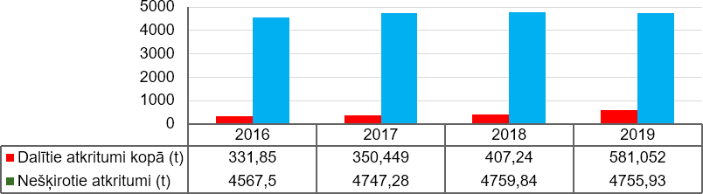

***Attēls 4.4.1.*** *Atkritumu apjoms tonnās Madonas novadā no 2016.–2019.g.128*

## ELEKTROAPGĀDE

Elektroapgādi Madonas novadā nodrošina AS “Sa- dales Tīkls”, kura pārziņā ir vidējā sprieguma (20 kV) un zemsprieguma (0,4 kV) elektrolīnijas, kā arī 20/0,4 kV transformatoru apakšstacijas. Elektroenerģija tiek piegā- dāta pa 20 kV elektrolīnijām un tīklu kabeļiem. Elektro- enerģijas transformāciju un sadalījumu nodrošina apakš- stacijas.

Madonas novada teritoriju (Cesvaines, Sarkaņu, Aronas, Mārcienas, Ļaudonas pagastus un Madonas pil- sētu) šķērso augstsprieguma 110kV. Novads neatrodas

augstsprieguma 330kV elektrolīnijas šķērsojuma areālā. Madonas novada teritorijā darbojas 7 mazās HES –

1 uz Aiviekstes upes Aiviekstes ciemā 3 HES uz Svētupes Ļaudonā, 1 HES uz Ogres upes Ērgļos (Vecogres HES), 1 HES uz Ogres upes Sausnējas pagastā un 1 HES uz Kujas upes Cesvaines pagastā.

Elektroenerģijas patēriņš (kWh) Madonas novadā (ieskaitot bij. Cesvaines, Ērgļu un Lubānas novadus) no iepriekšējā plānošanas perioda 2015.gadā ir palielinājies par 108,7%, (skat. **Attēlu 4.5.1.**)

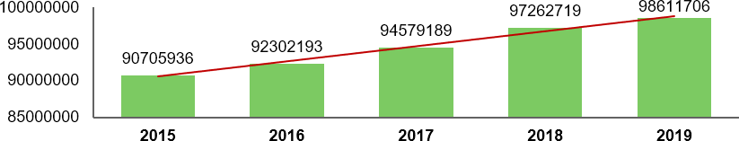

***Attēls 4.5.1.*** *Elektroenerģijas patēriņš Madonas novadā (kWh) 2015.–2019. g. 129*

## MOBILIE SAKARI UN TELEKOMUNIKĀCIJAS

Madonas novadā mobilos sakarus nodrošina SIA

„Latvijas Mobilais Telefons”, SIA „Tele2” un SIA „Bite”. Stacionāros telefona sakarus nodrošina SIA „Tet” un SIA “Telia Latvija”. Interneta pakalpojumus novadā sniedz visi mobilo un stacionāro sakaru operatori, kā arī SIA

„BVB” un SIA “Baltcom” Madonā un SIA “LinkIt” Lubā- nā. Tāpat visi trīs mobilo sakaru operatori (“LMT”, “Tele2” un “Bite”) novadā ir uzstādījuši vairākas mobilā interneta bāzes stacijas, tāpēc mobilo sakaru un interneta pārklā- jums (4G) gandrīz visā novada teritorijā atbilst augstākās

kvalitātes prasībām. (skat. **Tabulu 4.6.1.**).

Lielākie stacionārā interneta pakalpojumu nodroši- nātāji Madonas novadā ir SIA “Tet” un SIA “Telia Latvija”. SIA “Tet” piedāvā iespēju saņemt interneta pakalpojumu pa vadiem un tiek ierīkotas arī optisko kabeļu līnijas, sa- vukārt SIA “Telia Latvija” piedāvā kvalitatīvu un ātru bez- vadu interneta pārraidi vietās, kur vadu līnijas nav ierīko- tas.

Digitālās televīzijas apraidi novadā nodrošina uzņē- mums SIA „Tet”, SIA “Baltcom”.

|  |  |  |  |
| --- | --- | --- | --- |
| **Apdzīvotā vieta** | **LMT 4G internets** | **Tele2 4G internets** | **Bite 4G internets** |
| Madona | Teicams | Teicams | Teicams |
| Cesvaine | Teicams | Teicams | Teicams |
| Lubāna | Teicams | Teicams | Teicams |
| Barkava | Teicams | Teicams | Teicams |
| Bērzaune/Sauleskalns | Teicams | Teicams | Teicams |

1. *Avots: RAIM, ST (iekļaujot bij. Cesvaines, Ērgļu un Lubānas novadu)*

|  |  |  |  |
| --- | --- | --- | --- |
| **Apdzīvotā vieta** | **LMT 4G internets** | **Tele2 4G internets** | **Bite 4G internets** |
| Dzelzava | Teicams | Teicams/labs | Teicams |
| Ērgļi | Teicams | Teicams | Teicams |
| Meirāni | Teicams/labs | Teicams/labs | Teicams |
| Jumurda | Teicams/labs | Labs/mainīgs | Teicams/labs |
| Jaunkalsnava | Teicams | Teicams | Teicams |
| Lazdona | Teicams | Teicams | Teicams |
| Liezēre | Teicams | Teicams | Teicams |
| Ļaudona | Teicams | Teicams | Teicams |
| Mārciena | Teicams | Teicams | Teicams |
| Mētriena | Teicams | Teicams | Teicams |
| Degumnieki | Teicams | Labs | Teicams |
| Prauliena | Teicams | Teicams | Teicams |
| Sarkaņi | Teicams/labs | Teicams | Teicams |
| Sidrabiņi | Labs | Teicams/labs | Teicams |
| Vestiena | Teicams/labs | Teicams | Teicams |

***Tabula 4.6.1.*** *Interneta pārklājums Madonas novadā, 2020. g.130*

## NAMU APSAIMNIEKOŠANA

SIA “Madonas Namsaimnieks” ir lielākais namu ap- saimniekošanas uzņēmums novadā. 2019. gadā “Mado- nas Namsaimnieks” apsaimniekoja 92 daudzīvokļu dzī- vojamās mājas, no kuriem 82 mājas ir Madonā, 4 mājas Dzelzavā un 6 mājas Lazdonā. Madonas novadā ir arī vairāki privātie apsaimniekotāji ar salīdzinoši nelielu ap- saimniekojamo māju skaitu, kas pārsvarā ir pašu nama iedzīvotāju izveidotās biedrības.

Cesvaines pilsētā māju apsaimniekošanu neviena juridiskā iestāde neveic.

Ērgļu ciemā namu apsaimniekošanu nodrošina SIA “Ūdas”.

Aiviekstē, Bērzaunē, Jaunkalsnavā un Mārcienā namu apsaimniekošanas pakalpojumus veic SIA “Bēr- zaunes komunālais uzņēmums”.

Lubānā namu apsaimniekošanas pienākumus veic SIA “Lubānas KP”, savukārt daudzdzīvokļu namu ap- saimniekošanas funkciju pildīšanu veic dzīvokļu īpašnie- ku iebalsotā un pilnvarotā fiziskā persona.

## ENERGOEFEKTIVITĀTE

Energoefektivitātes paaugstināšanas mērķis Ma- donas novadā ir samazināt enerģijas apjomu, kas tiek patērēts preču ražošanai un pakalpojumu sniegšanai, bet nesamazināt saražotās preces vai sniegtā pakalpo- juma kvalitāti. Energoefektīvi risinājumi ļauj ražotājiem samazināt produktu pašizmaksu, un sabiedrībai ietaupīt uz saņemto pakalpojumu rēķina. Savukārt ēkas ener- goefektivitātes veicināšana nozīmē pasākumu kopumu, kas ļauj ievērojami samazināt siltuma un elektroenerģijas

patēriņu ēkā.

No 2011. gada līdz 2021.gadam Madonas novada pašvaldība (ieskaitot bij. Cesvaines un Lubānas novadus) ir īstenojusi vērienīgu energoefektivitātes uzlabošanas ES KPFI projektu „Energoefektivitātes paaugstināšana pašvaldību ēkās”, kā arī vairākus mazāka mēroga ener- goefektivitātes projektus, kuru ietvaros tika ievērojami uz- labotas novada sabiedriskās ēkas un apgaismojums, kā rezultātā samazinājās CO². (skat. **Tabulu 4.8.1.**)

1. *Avots: LMT, Tele2, Bite*

|  |  |  |
| --- | --- | --- |
| **Pašvaldības iestāde** | **Veiktie energoefektivitātes paaugstināšanas darbi** | **CO² izmešu samazinājums** |
| **Aronas pagasta pirmskolas izglītības iestāde „ Sprīdītis”** | Ēkas fasādes siltināšana; cokola siltināšana; bēniņu pārseguma siltināšana; logu demontāža un logu bloku nomaiņa PVC un koka rāmī; durvju demontāža un durvju bloku uzstādīšana | ↑  631 tonnas/gadā  ↓ |
| **Aronas pagasta Izglītības iestāde, Skolas iela 3, Kusa** | Ēkas fasādes siltināšana; bēniņu pārseguma siltināšana; logu demontāža un PVC logu uzstādīšana; durvju demontāža un jaunu uzstādīšana. |
| **Barkavas pagasta pārvaldes ēka** | n/d |
| **Barkavas kultūras nams;** | n/d |
| **Lazdonas pirmskolas izglītības iestāde** | Jumta seguma nomaiņa; bēniņu pārseguma siltināšana; ārsienu siltināšana; logu demontāža un jaunu PVC montāža. |
| **Madonas novada pašvaldības pārvaldes ēka** |  |
| **Kultūras iestāde, adrese Kultūras nama filiāle “Vidzeme”** | Ēkas siltināšanas darbu veikšana |
| **Mārcienas pirmskolas izglītības iestāde** | Fasādes ārsienu siltināšana; logu un durvju demontāža; jaunu PVC logu un durvju bloku montāža; jumta siltināšana; azbestcementa jumta seguma demontāža un montāža. |
| **Mārcienas pagasta pārvaldes ēka** | Esošo ūdens noteku demontāža un jaunu montāža; ārsienu mūra remonts; fasādes virsmu siltināšana; bēniņu pārseguma siltināšana; logu demontāža un jaunu PVC montāža. |
| **Bērzaunes pagasta pārvaldes ēka** | Jumta pārseguma siltināšana; ķieģeļu ārsienu siltināšana; koka logu nomaiņa pret plastmasas logiem; koka durvju nomaiņa pret plastmasas durvīm. |
| **Bērzaunes pagasta bibliotēka** | Bēniņu pārseguma siltināšana; ārsienu siltināšana; koka logu nomaiņa pret plastmasas logiem. |
| **Bērzaunes pamatskola** | Bēniņu pārseguma siltināšana; ķieģeļu ārsienu un cokola siltināšana; jumta seguma nomaiņa; ūdens noteces cauruļu atjaunošana; bēniņu pārseguma siltināšana. |
| **Dzelzavas pagasta pirmskolas izglītības iestāde;** | Bērnudārza ēkas ārsienu siltināšana ar dekoratīvā apmetuma apdari; bēniņu siltināšana; logu nomaiņa pret plastmasas pakešu logiem; durvju nomaiņa pret pakešu durvīm; pamatu siltināšana. |
| **Jauniešu centra ēka Jaunkalsnavā;** | Fasādes virsmu siltināšana; jumta seguma nomaiņa; jumta un jumta pārseguma papildsiltināšana; logu un durvju nomaiņa. |
| **Saieta nams Jaunkalsnavā** | Ēkas ārsienu siltināšana; lietus ūdens novadīšanas sistēmas modernizācija; cokola siltināšana; ēkas logu un durvju nomaiņa uz PVC profila durvīm; jumta pārseguma papildsiltināšana; jumta seguma nomaiņa; pagraba pārseguma siltināšana. |
| **Izglītības iestāde – Liezēres pamatskola** | Ēkas fasādes un cokola siltināšana, jumta atjaunošana un nosiltināšana, bēniņu nosiltināšana, ventilācijas sistēmas ierīkošana, esošās apgaismes un apkures sistēmas modernizēšana |
| **Ļaudonas pagasta pārvaldes ēka** | Ēkas ārsienu siltināšana; jumta siltināšana; ēkas durvju nomaiņa; cokola hidroizolācijas atjaunošana un siltināšana. |
| **Ļaudonas pirmskolas izglītības iestāde;** | Ēkas ārsienu siltināšana; atlikušo logu un ārdurvju nomaiņa uz jauniem; jumta siltināšana; cokola siltināšana; pārseguma siltināšana. |
| **Mētrienas pagasta pamatskola** | Skolas ārsienu siltināšana ar dekoratīvā apmetuma apdari; bēniņu pārseguma siltināšana; koka logu nomaiņa pret plastmasas logiem; koka durvju nomaiņa uz plastmasas durvju blokiem; skolas pamatu siltināšana. |

|  |  |  |
| --- | --- | --- |
| **Pašvaldības iestāde** | **Veiktie energoefektivitātes paaugstināšanas darbi** | **CO² izmešu samazinājums** |
| **Ošupes pagasta pamatskola** | n/d |  |
| **Sarkaņu pagasta pārvaldes ēka** | Ēkas ārsienu siltināšana; ēkas logu nomaiņa uz PVC profila logiem; ēkas durvju nomaiņa uz PVC profila durvīm; jumta papildsiltināšana; jumta seguma maiņa; 1.stāva pārseguma /pagraba pārseguma papildsiltināšana; grīdas seguma maiņa. |
| **Izglītības iestāde – Sarkaņu pamatskola;** | Jumta demontāža un jauna montāža; jumta papildsiltināšana; ārsienu siltināšana no iekšpuses; lietus ūdens novadīšanas sistēmas izveide; ēkas logu nomaiņa uz PVC profila logiem; ēkas durvju nomaiņa uz PVC profila durvīm; 1.stāva pārseguma/pagraba pārseguma papildsiltināšana. |
| **Izglītības iestāde – Sarkaņu pamatskola 2. korpuss** | Bēniņu pārseguma siltināšana; jumta demontāža un jauna montāža; ārsienu siltināšana no iekšpuses; logu un durvju iekšējo ailu siltināšana; ēkas logu nomaiņa uz PVC profila logiem; ēkas durvju nomaiņa uz PVC profila durvīm. |
| **Izglītības iestāde – Sarkaņu pamatskolas Internāts – bibliotēka** | Ēkas ārsienu siltināšana; ēkas logu nomaiņa uz PVC profila logiem; jumta siltināšana, jumta seguma maiņa; lietus ūdens novadīšanas sistēmas izveide; 1.stāva pārseguma/pagraba papildsiltināšana un grīdas seguma nomaiņa. |
| **Energoefektīvā apgaismojuma renovācija Barkavas pamatsk.** | Tika nomainīti nātrija, DRL un kvēlspuldžu gaismekļi pret jaunajiem LED gaismekļiem. | 7102.82 kg/gadā |
| **Energoefektīvā mākslīgā apgaismojuma uzstādīšana Praulienas PII “Pasaciņa”** | Iegādātas un uzstādītas 184 LED lampas un 148 energoekonomiskās spuldzes. | 2186.00 kg/gadā |
| **Energoefektīvā apgaismojuma renovācija Lubānas pilsētā** | Tika nomainīti 58 nātrija, DRL un kvēlspuldžu gaismekļi prej jaunajiem LED gaismekļiem. | 15,786 tonnas/gadā |
| **Cesvaines Internātpamatsk. ēkas siltināšana** | Ēkas fasādes siltināšana, cokola siltināšana, bēniņu pārseguma siltināšana, logu iebūve sporta zāles blokā, jumta siltināšana. | 64, 862 tonnas/gadā |
| **Cesvaines pašvaldības ēkas siltināšana** | Ēkas fasādes siltināšana, logu nomaiņa, jumta siltināšana un seguma izveidošana, durvju nomaiņa, apkures un ventilācijas sistēmas ierīkošanā. | 55,86 tonnas/gadā |

***Tabula Nr. 4.8.1.*** *Energoefektīvitātes paaugstināšanas pasākumi Madonas novadā sadarbībā ar ES KPFI fondu.131*

Kopš 2014. gada Madonas novada pašvaldība sniedz finansiālu atbalstu arī dzīvokļu īpašniekiem ener- goefektivitātes pasākumu veikšanai dzīvojamās mājās, nolūkā nodrošināt energoresursu patēriņu samazinā- jumu un nosaka pašvaldības palīdzības – līdzfinansēju- ma – apmēru un tā piešķiršanas noteikumus.

Tāpat Madonas novadā darbojas 4 koģenerācijas stacijas132 (VVD Madonas RVP informācija). SIA „Bioener- ģija-08” biogāzes ražotne „Jaunlīčos”, Sarkaņu pagastā ar uzstādīto kopējo elektrisko jaudu 1 MW un ievadīto siltuma jaudu 1,08 MW (plānotā jauda 1,98 MW). Ener- ģijas ražošanas izejmateriāls- biomasas substrāts 57 600 t/gadā, t.sk. zaļmasas skābbarība 40 000 t, kūtsmēsli 9 600t kūtsmēsli, kā arī papildus biezpiena suliņas vidēji 10 tonnas dienā, sūkalas vidēji 70 tonnas dienā un putnu mēsli vidēji 15 tonnas dienā. Kā ražošanas procesa atli- kums rodas digestāts – 50 000 t/gadā.

Otra koģenerācijas stacija SIA „Biodegviela” spirta

rūpnīca, bioetanola un biogāzes ražotnes Rūpnīcas ielā 15, Jaunkalsnavā, Kalsnavas pagastā siltumenerģijas un elektroenerģijas ražošanai no biogāzes koģenerācijas ie- kārtā JGC 320 GS ar kopējo jaudu 3,092 MW. Biogāze tiek ražota no etanola ražošanas blakusproduktiem, kā izejvielu izmantojot šķiedeni līdz 126 000 t gadā, bet ra- dušos atkritumproduktus – digestātu attīrot periodiskas darbības bioloģiskajās notekūdeņu attīrīšanas iekārtās ar jaudu 400 m3 diennaktī.

Trešā koģenerācijas stacija SIA „Betula Premium” darbojas Bērzaunes pagasta Sauleskalnā. Enerģijas ražošanas izejmateriāls ir koksnes pārstrādes atlikumi. Koģenerācijas stacija ar siltumenerģiju nodrošina ne tikai ražošanas uzņēmumu, bet sniedz arī ciematā centralizē- tās siltumapgādes pakalpojumu.

Ceturtā ir biogāzes koģenerācijas stacija ir SIA “Co- natus Bioenergy” Sausnējas pagastā ar elektroenerģijas ražošanas iekārtu jaudu 1,96 MW.

1. *Avots: Madonas, Cesvaines, Lubānas un Ērgļu pašvaldības 132 Avots: VVD Madonas RVP informācija*

# TRANSPORTA LOĢISTIKA UN CEĻU INFRASTRUKTŪRA

## AUTOCEĻI

Saskaņā ar VAS “Latvijas valsts ceļi” sniegto infor- māciju, Madonas novadu (iesk. bij. Cesvaines, Ērgļu un Lubānas nov.) nešķērso neviens Eiropas nozīmes auto-

ceļš (E) vai valsts nozīmes autoceļš (A). Novadu šķērso 12 valsts reģionālie autoceļi (P) un 62 valsts vietējie auto- ceļi (skat. Tabulu **5.1.1.**).

|  |  |  |
| --- | --- | --- |
|  | **Ceļa apzīmējums** | **Ceļa nosaukums** |
| Valsts reģionālie autoceļi | P4 | Rīga-Ērgļi |
|  | P30 | Cēsis-Vecpiebalga-Madona |
|  | P37 | Pļaviņas (Gostiņi)-Madona-Gulbene |
|  | P38 | Cesvaine-Velēna |
|  | P33 | Ērgļi-Jaunpiebalga-Saliņkrogs |
|  | P62 | Krāslava-Preiļi-Madona (Madonas apvedceļš) |
|  | P78 | Pļaviņas-Ērgļi |
|  | P79 | Koknese-Ērgļi |
|  | P81 | Bērzaune-Vestiena-Ērgļi |
|  | P82 | Jaunkalsnava-Lubāna |
|  | P83 | Lubāna-Dzelzava |
|  | P84 | Madona-Varakļāni |
| Valsts vietējie autoceļi | V434 | Pērle – Kraukļi |
|  | V560 | Gaigalava–Kvāpāni– Degumnieki |
|  | V794 | Medņi – Odziena |
|  | V839 | Lautere-Jumurda |
|  | V840 | Liede – Cesvaine |
|  | V841 | Madona-Ļaudona-Jēkabpils |
|  | V842 | Lubāna – Upatnieki |
|  | V843 | Barkava-Lubāna |
|  | V844 | Līči-Liepkalne |
|  | V845 | Liede – Abrupe |
|  | V846 | Vestiena-Vējava-Ineši |
|  | V847 | Ozoli – Liezēre – Tirza- Stāķi |
|  | V850 | Grotuži – Klētskalns |
|  | V851 | Gaiziņkalns-Lubeja-Gulbēre-Liezēre |
|  | V852 | Salna – Ozoli |
|  | V853 | Viesiena- Līdere- Kārzdaba |
|  | V854 | Liezēre – Silakurmji – Graši |
|  | V855 | Lode- Līdere |
|  | V856 | Bērzaune–Zelgauska–Kusa–Oļi– Cesvaine |
|  | V858 | Madona – Stiebriņi – Grava – Bukas |
|  | V859 | Sakums – Graši – Kraukļi |
|  | V860 | Pievedceļš Cesvainei |
|  | V861 | Bučauska-Virāne |

|  |  |  |
| --- | --- | --- |
|  | **Ceļa apzīmējums** | **Ceļa nosaukums** |
|  | V862 | Dzelzava-Padoms |
|  | V863 | Cesvaine-Aizkuja |
|  | V864 | Biksēre-Aizkuja-Dzelzava |
|  | V865 | Aizkuja-Meirāni |
|  | V866 | Vecpoļi-Lūza |
|  | V867 | Ošupe–Zvidziena–Smaudži |
|  | V868 | Meirāni–Degumnieki–Zvidziena |
|  | V871 | Mētriena – Ķimstnieki |
|  | V872 | Ļaudona-Mētriena |
|  | V873 | Ļaudona-Beļava |
|  | V874 | Saikava-Trākši-Prauliena |
|  | V875 | Praulienas apvedceļš |
|  | V876 | Ļaudona–Mārciena–Sauleskalns–Bērzaune |
|  | V877 | Kalnvirsa-Rusuļi-Randoti |
|  | V878 | pievedceļš Jaunkalsnavai |
|  | V879 | Jāņukalns-Jaunkalsnava |
|  | V880 | Bērzaune–Viesūnēni–Zīdiņi |
|  | V881 | Bērzaune–Tomēni–Gaiziņkalns |
|  | V882 | Migļi-Vālēni |
|  | V883 | Meiteņkalns–Kalnamuiža |
|  | V884 | Madona- Zelgauska-Viesiena-Vestiena. |
|  | V885 | Vestiena-Indrāni-Liepkalni-Ogreslīči |
|  | V886 | Sausnēja-Sidrabiņi |
|  | V887 | Irši-Liepkalne |
|  | V888 | Biksēre-Baltiņi |
|  | V890 | pievedceļš Dzelzavas stacijai |
|  | V891 | Prauliena-Linājkalns |
|  | V892 | Saikava-Visagala stacija |
|  | V895 | Trušli-Mārciena |
|  | V896 | Melderi–Jedzēni–Lapāres |
|  | V897 | Kalsnavas spirta rūpnīca-Aronieši |
|  | V898 | Jāņukalns-Veckalsnava |
|  | V900 | Pievedceļš Blaumaņa muzejam |
|  | V902 | Ļaudona-Mūrnieki-Stalīdzāni-Gaigalieši |
|  | V915 | Koknese–Odziena–Jāņukalns–Bērzaune |
|  | V916 | Jaunbebri-Odziena-Vietalva-Indrāni |
|  | V917 | Vietalva-Sausnēja-Irši |
|  | V923 | Alunāni-Bites-Salānieši |

***Tabula 5.1.1.*** *Valsts reģionālo un valsts vietējo autoceļu saraksts Madonas novadā.133*

1. *VAS „Latvijas valsts ceļi” dati*

Valsts autoceļu garums novadā ir 946km, no tiem 328km ir asfaltbetona vai citu bitumenizēto segumu klā- jums, un 618 km šķembu un grants segums. Pašvaldības autoceļu kopgarums ir 1366 km, no tiem 51 km ir ar asfal- ta vai citu bitumenizēto segumu, un 1317 km ar šķembu vai grants segumu. Ielu kopgarums novadā ir 176km134. Kopējais autoceļu blīvums 2019. gadā bija 0.83km/km², t.sk., reģionālo autoceļu tīkla blīvums bija 0.11 km/km²; valsts autoceļu ar balto segumu tīkla blīvums bija 0.18

km/km², ar melno segumu 0.09 km/km²; vietējo autoceļu tīkla blīvums 0.16 km/km². Madonas novadā ir 31 tilts.135 Gada vidējā diennakts satiksmes intensitāte tiek mērīta visos valsts reģionālajos autoceļos (svarīgākos posmos – ik gadu, bet mazāk svarīgos – ik pēc pāris gadiem). Intensīvākā satiksme ir novērojama uz valsts reģionālā autoceļa P37 posmā Bērzaune-Madona, kur vidējais transportlīdzekļu skaits diennaktī 2020.gadā sa-

sniedza 2907 vienības (skat. Attēlu **5.1.2.**).

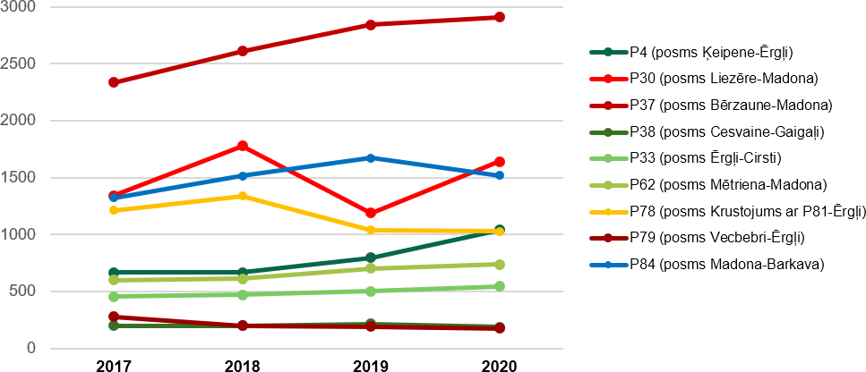

***Attēls 5.1.2.*** *Vidējā diennakts satiksmes intensitāte Madonas novada lielākajos valsts reģionālajos autoceļos.136*

Madonas novadam, tāpat kā citiem Latvijas nova- diem, ik gadu tiek piešķirtas valsts mērķdotācijas au- toceļu un ielu uzturēšanai novada robežās (skat. Attēlu 5.1.3.). Dotāciju apjoms ir aprēķināts, ieskaitot bijušo

Cesvaine, Ērgļu un Lubānas novadu mērķdotācijas ceļu uzturēšanai. Kopumā 2020.gadā Madonas novads Paš- valdību ceļu uzturēšanas fondā no valsts saņēma EUR 1 499 935.

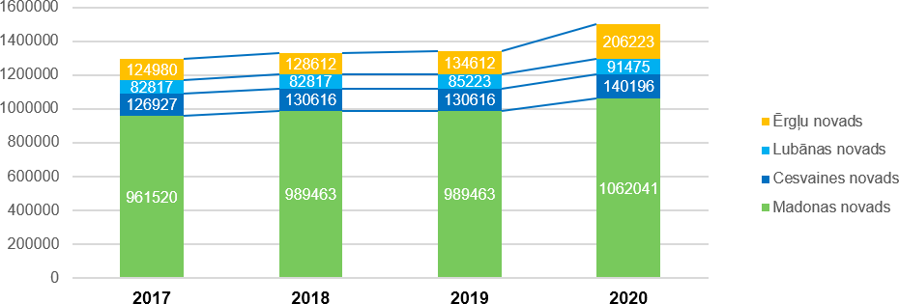

***Attēls 5.1.3.*** *Valsts mērķdotācijas (EUR) Madonas novada ceļu uzturēšanai 2017.–2020.gads.137*

1. *Avots: CSP, 2019. gads 135 Avots: RAIM, 2019.gads*
2. *VAS „Latvijas valsts ceļi” dati*
3. *Dati ņemti no Cesvaines, Lubānas, Ērgļu un Madonas novadu budžeta 2017., 2018., 2019., 2020.g.*

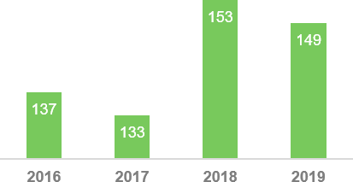Saskaņā ar CSDD sniegtajiem datiem, Madonas novadā (ieskaitot bij. Ērgļu, Ces- vaines un Lubānas nov.) laika periodā no 2016. līdz 2019. gadam kopumā ir reģistrēti 572 ceļu satiksmes negadījumi (skat. Attēlu **5.1.4.**), kuros 21 cilvēks gājis bojā un 198 cilvēki tika ievainoti.138

***Attēls 5.1.4.*** *Valsts policijā reģistrēto ceļu satiksmes negadījumu skaits Madonas novadā 2016.–2019. g.139*

## SABIEDRISKAIS TRANSPORTS

Sabiedriskā transporta satiksmi Madonas novadā nodrošina vairāki pasažieru pārvadāšanas uzņēmumi: SIA “Madonas ceļu būve”, SIA “Norma-A”, SIA “CATA”, SIA „Nordeka”, SIA “Jēkabpils autobusu parks”, AS “Lat- vijas Dzelzceļš”, u.c.

No novada centra Madonas ir iespējams nokļūt uz

Rīgu, Daugavpili, Jēkabpili, Rēzekni, Balviem, Alūksni, Gulbeni, Valmieru, Cēsīm u.c. apdzīvotām vietām, kas atrodas pa ceļam līdz minētajām pilsētām. Tāpat ar sa- biedrisko transportu ir sasniedzami visi novada pagastu apdzīvotie punkti (skat. Tabulu **5.2.1.**).

|  |  |  |
| --- | --- | --- |
|  | **Maršruta Nr.** | **Maršruta nosaukums** |
| Pilsētas maršruti (Madona) | 3162 (2) | Madona – Dārziņi – Baltiņi |
|  | 3163 (3) | Madona – Ruļļi – Rāceņi |
| Starppilsētu maršruti | 7693 | Madona – Aiviekste – Rīga (ekspresis) |
|  | 7628 | Gulbene – Cesvaine – Madona |
|  | 7989 | Lubāna – Cesvaine – Madona – Pļaviņas – Aizkraukle – Rīga  (no 01.06.2021. tiks slēgts) |
|  | 6357 | Madona – Pļaviņas |
|  | 7702 | Madona – Pļaviņas – Ērgļi |
|  | 7850 | Madona – Pļaviņas – Jēkabpils |
|  | 7727 | Madona – Ļaudona – Jēkabpils |
|  | 7968 | Madona – Ozoli – Vecpiebalga – Sigulda – Rīga |
|  | 7662 | Madona – Ozoli – Vecpiebalga – Cēsis – Sigulda – Rīga |
|  | 7710 | Madona – Ozoli – Vecpiebalga – Cēsis |
|  | 7749 | Rēzekne – Madona – Vecpiebalga – Cēsis |
|  | 7177 | Madona – Cesvaine – Liezēre – Vecpiebalga – Cēsis – Sigulda – Saulkrasti |
|  | 7817 | Madona – Cesvaine – Velēna – Ranka – Smiltene – Valmiera |
|  | 7964 | Ērgļi – Suntaži – Rīga |
|  | 7896 | Jēkabpils – Madona – Cesvaine – Elstes – Gulbene – Kalniena – Alūksne |
|  | 7202 | Aizkraukle – Madona – Cesvaine – Gulbene |
|  | 7997 | Rīga – Pļaviņas – Madona –Varakļāni – Rēzekne |
|  | 7692 | Madona – Meirāni – Lubāna – Balvi |
|  | 7712 | Madona – Varakļāni – Viļāni |
|  | 7997 | Madona –Varakļāni – Viļāni – Rēzekne |
|  | 7044 | Madona – Varakļāni – Viļāni – Preiļi – Daugavpils |
|  | 7147 | Cēsis – Vecpiebalga – Ērgļi |
|  | 7799 | Cēsis – Vecpiebalga – Ērgļi – Jēkabpils – Daugavpils |

1. *Avots: CSDD*
2. *Avots: CSDD*

|  |  |  |
| --- | --- | --- |
|  | **Maršruta Nr.** | **Maršruta nosaukums** |
| Starppagastu maršruti | 5464 | Madona – Mārciena – Mētriena |
|  | 5466 | Madona – Kusa – Linūži – Madona |
|  | 6330 | Madona – Barkava – Lubāna |
|  | 6338 | Madona – Mētriena – Raksala |
|  | 6339 | Madona – Meirāni – Lubāna |
|  | 6340 | Madona – Bērzaune – Vestiena |
|  | 6343 | Vestiena – Ērgļi – Katrīna |
|  | 6344 | Madona – Ļaudona – Sāviena |
|  | 6345 | Madona – Virāne |
|  | 6347 | Madona – Cesvaine – Mentes |
|  | 6349 | Madona – Kusa – Liezēre |
|  | 6353 | Madona – Vestiena – Ērgļi |
|  | 6357 | Madona – Aiviekste |
|  | 6359 | Madona – Mārciena |
|  | 6364 | Madona – Kusa |
|  | 6365 | Madona – Kusa – Ērgļi |
|  | 6367 | Ērgļi – Liepkalnes skola |
|  | 6368 | Madona – Liezēre |
|  | 6369 | Madona – Mūrnieki – Mētriena |
|  | 6370 | Madona – Kusa – Cesvaine |
|  | 6371 | Ērgļi – Pāvulēni – Līčupe |
|  | 6376 | Madona – Cesvaine – Dzelzava |
|  | 6507 | Madona – Cesvaine – Lubāna – Barkava – Madona |
|  | 6510 | Madona – Saikava – Švāns |
|  | 6515 | Ērgļi – Katrīna |
|  | 6517 | Ērgļi – Liepkalne – Sausnēja |
|  | 6716 | Madona – Ļaudona – Mētriena |
|  | 6721 | Madona – Cesvaine – Vairogi |
|  | 6722 | Madona – Ļaudona – Mētriena – Mūrnieki – Madona |
|  | 6723 | Madona – Jāņukalns – Jaunkalsnava |
|  | 6733 | Madona – Cesvaine – Linka – Liezēre – Silakurmi |
|  | 6735 | Madona – Cesvaine – Ozoli |
|  | 6736 | Madona – Sausnēja – Bites |
|  | 6749 | Madona – Mūrnieki – Ļaudona – Mētriena |
|  | 6750 | Degumnieki – Stūrmežs – Degumnieki |
|  | 6751 | Madona – Jaunāmuiža – Mārciena |
|  | 6866 | Degumnieki – Meirāni – Saikava – Madona |
|  | 6996 | Madona – Ērgļi – Liepkalne – Upmalas |
|  | 6997 | Madona – Zvidziena – Lubāna |
|  | 6999 | Madona – Mētriena |
|  | 5022 | Rosība – Inčārnieki – Murmastiene |
|  | 5023 | Murmastiene – Rosība |
|  | 5025 | Barkava – Sumeinieki – Barkava |
|  | 6333 | Murmastiene – Stirniene |
|  | 6335 | Madona – Murmastiene |
|  | 6342 | Murmastiene – Silagals – Madona |
|  | 6509 | Stirniene – Varakļāni – Madona |
|  | 6698 | Murmastiene – Silagals |
|  | 6727 | Murmastiene – Mežastrodi – Varakļāni – Stirniene |

*Tabula 5.2.1. Sabiedriskā transporta maršruti Madonas novadā.140*

1. *Avots: Autotransporta direkcija;* [*www.1188.lv*](http://www.1188.lv/)

Madonas novada pagastu pārvaldes nodrošina iz- glītojamo, kuri dzīvo ar sabiedrisko transportu nesasnie- dzamajās novada vietās, nogādāšanu skolā uz mācību procesu un pirmsskolas izglītības iestādē, kā arī dzīves vietā pēc mācību procesa un nodarbību beigām. Ja skolēni nokļūšanai uz un no skolām izmanto satiksmes autobusus, tad tiem pilnībā tiek atmaksāta sabiedriskā transporta biļete.

Ņemot vērā sabiedriskā transporta pasažieru skaita un autobusu kustības aprēķinus, zemāk kartēs ar līniju biezumu ir attēloti intensīvākie novada ceļu posmi. Par pamatu aprēķiniem ir ņemts vidējais pasažieru skaits au- tobusos 2017. gada ziemas sezonas darbdienas rītos ar izpildes sākumu no 06.30 līdz 09.00 (aprēķināts pēc pār- vadātāju sniegtās informācijas ATD par vidējo pasažieru skaitu visa reisa garumā). Autobusu kustības intensitā- tes aprēķināšanai par pamatu ir ņemts sabiedrisko au- tobusu regulāro reisu skaits 2017.gada ziemas sezonas darbdienas rītos ar izpildes sākumu no 06:30 līdz 09.00 pēc Autotransporta direkcijas sniegtās informācijas par reģionālās nozīmes reisiem un pieturām. Reģionālās no- zīmes reisi neietver tos, kurus pasūta republikas nozīmes pilsētas, skat. **Attēlu 5.2.2.** un **Attēlu 5.2.3.**

Novada sasniedzamības ziņā nozīmīgas pārmaiņas tiek plānotas no 2021. gada 1. jūnija, kad tiks pagarināti esošie un atklāti jauni vilciena reisi, lai pasažieri varētu ātrāk, ērtāk un lētāk nokļūt Madonā un Gulbenē. Vilciens no Madonas līdz Rīgai un otrādi kursēs katru dienu, bet līdz Gulbenei – piektdienās, sestdienās un svētdienās. Lai nogādātu pasažierus līdz dzelzceļa stacijai un otrādi

* no stacijas līdz vēlamajam galamērķim, tiks veiktas iz- maiņas arī reģionālo autobusu maršrutos. Lai nedublētu autobusu un vilcienu pārvadājumus, tiks slēgti četri reisi maršrutā Nr.7989 Rīga–Madona–Lubāna, kas tiek izpildīti gandrīz tajā pašā laikā, kad tiek plānots nodrošināt vil- ciena reisus.

Braucot ar vilcienu no Rīgas līdz Madonai un otrā- di, pasažieriem būs iespēja izmantot sekojošas pieturas: Centrālā dzelzceļa stacija (Rīga), Jāņavārti, Salaspils, Ikšķile, Ogre, Ķegums, Lielvārde, Jumprava, Skrīveri, Aizkraukle, Koknese, Pļaviņas, Jaunkalsnava, Kalsnava, Mārciena un Madona. Pieturu skaits atsevišķos reisos būs atšķirīgs.

Vilciens no Rīgas uz Gulbeni (ar pieturām, t.sk. Jaunkalsnavā, Kalsnavā, Mārcienā, Madonā un Cesvai- nē) kursēs piektdienās, sestdienās un svētdienās, bet no Gulbenes līdz Rīgai – sestdienās un svētdienās.

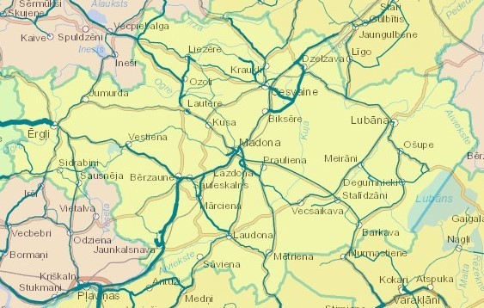 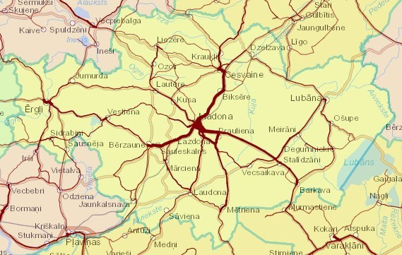

***Attēls 5.2.2.*** *Autobusu aizpildījums Madonas novadā, 2017. gads.141*

***Attēls 5.2.3.*** *Autobusu kustības intensitāte Madonas novadā, 2017. gads.142*

1. *VARAM izstrādātais kartogrāfiskais resurss* [*http://atr.kartes.lv*](http://atr.kartes.lv/) *142 VARAM izstrādātais kartogrāfiskais resurss* [*http://atr.kartes.lv*](http://atr.kartes.lv/)

# KULTŪRVĒSTURE UN TŪRISMS

## VALSTS UN VIETĒJAS NOZĪMES PIEMINEKĻI

Madonas novadā, ieskaitot bij. Cesvaines, Ērgļu un Lubānas novadus, 2021.gada martā kopumā ir reģistrēti

242 valsts un vietējās nozīmes pieminekļi, skat. **Tabulu 6.1.1.**

|  |  |  |  |  |
| --- | --- | --- | --- | --- |
| **Pieminekļu veidi** | **KOPĀ** | **t.sk.** | | |
| **valsts nozīmes** | **vietējās nozīmes** | **no tiem:** |
| **Arheoloģijas pieminekļi** | 205 | 143 | 62 | Senkapi - 120  Apmetnes – 18  Apmetnes un senkapi vienuviet - 3 Viduslaiku kapsētas - 9  Kulta vietas - 15 Soda vietas - 2 Pilskalni - 26  Viduslaiku nocietinājumi - 3 Ezera mītnes - 4  Viduslaiku pilis - 5 |
| **Arhitektūras pieminekļi** | 19 | 16 | 3 | Staļļi – 2  Muižas apbūve – 3 Baznīcas – 3  Pilis – 2  Pilsdrupas – 1  Klēts – 1 Dzīvojamās ēkas – 2 Parki - 3  Siltumnīcas – 1  Mežkunga māja - 1 |
| **Industriālie pieminekļi** | 2 | 2 | - | Strūves ģeodēziskā loka punkts Astronomisko novērojumu punkts |
| **Mākslas pieminekļi** | 11 | 11 | - | Kapa plāksne - 1 Kamīni, krāsnis - 4  Interjera dekoratīvā apdare - 1 Griestu gleznojumi - 1  Durvju komplekts - 1 Vitrāžas - 2  Ērģeles - 1 |
| **Vēstures pieminekļi** | 3 | 3 | - | Akmens verstu stabs Mūzikas darbinieku  brāļu Jurjānu dzimtās mājas  Rakstnieka R.Blaumaņa dzīves vieta |
| **Vēsturisko notikumu vietas** | 2 | - | 2 | Rakstnieka Doku Ata dzīvesvieta Sarkaņu pamatskolas ēkas |

***Tabula 6.1.1.*** *Kultūrvēsturiskas nozīmes pieminekļi Madonas novadā, 2021. g. 143*

1. *Avots: VKPAI*

## TŪRISMS

Madonas novads ir pievilcīgs tūristiem ar Vidzemes augstienes ainavisko reljefu, gleznainajiem ezeriem, Lu- bāna līdzenuma tīreļu un ezeru plašumiem, vēsturisko mantojumu, kā arī sporta, atpūtas un izklaides iespējām. Pielikumā Nr. 1 ir apkopoti Madonas novada populārākie tūrisma objekti, kas ik gadu piesaista tūkstošiem vietējo un ārzemju tūristu.

Kā vienu no galvenajiem tūrisma objektiem novadā var minēt Latvijas augstāko kalnu – **Gaiziņkalnu**, kas atrodas Bērzaunes pagastā. Ziemā uz kalna darbojas kalnu slēpošanas trase ar pacēlāju, savukārt pārējās se- zonās ir izveidotas pastaigu takas un notiek dažādi iz- klaides un aktīvās atpūtas pasākumi. Kalna slēpošanas trasi piedāvā arī Rēķu kalns Sarkaņu pagastā, savukārt distanču slēpošanas trases ziemas sezonā ir pieejamas sporta un atpūtas bāzē “Smecersils” Lazdonas pagastā (lielākā slēpošanas bāze Latvijā, viena no lielākām Balti- jā), sporta bāzē “Šubrakkrasti” Bērzaunes pagastā, Lu- bānas slēpošanas trasē un Ērgļu slēpošanas trasē. Ne- liela slēpošanas trase ir izveidota arī Cesvaines pilsētas teritorijā un Ļaudonā.

Makšķernieki un ūdens atpūtas cienītāji var doties uz daudziem Madonas novada ezeriem un upēm. Pa **Ogres** un **Aiviekstes upēm** tiek piedāvāti dažādi laivo- šanas maršruti ar iespēju iznomāt laivas. **Lubāna ezers** un tam piegulošas Lubāna mitrāja teritorijas ir pateicīga vieta dažādu putnu sugu un purva augu vērošanai. Lubā- na mitrāja informācijas centrs piedāvā ekskursijas gan pa pastaigu takām, gan ar laivām pa ezera niedru līkločiem. Dabas mīļotājiem ir pieejamas pastaigu takas un ekskursijas gidu pavadībā **Teiču dabas rezervātā** Mēt- rienas pagastā, **Krustkalnu rezervātā** Mārcienas pagas- tā, kā arī pārgājienu takas līdz diviem novadā esošajiem **Strūves ģeoloģiskā loka punktiem** – Nesaules kalnam Aronas pagastā un Sestukalnam Sausnējas pagastā. Dažādu grūtību pārgājienu maršrutus piedāvā arī **“Bra- ku takas”** Ērgļu pagastā. Izbaudīt gan kultūrvēsturi, gan aktīvo atpūtu piedāvā maršruti “Dabas taka “Aiviekstes ozoli”” un “Ozolu aleja no Lubānas uz Meirāniem”, kas

atrodas Indrānu pagastā.

Novada viesi un citi interesenti var apmeklēt arī **Lat- vijas ievērojamo cilvēku dzīves un atdusas vietas**, kas mūsdienās ir pārtapušas par muzejiem: rakstnieka

R. Blaumaņa memoriālais muzejs “Braki” un kapa vieta, kā arī mūziķu brāļu Jurjānu memoriālais muzejs “Meņ- ģeļi” Ērgļu pagastā; pulkveža Oskara Kalpaka dzimtās

mājas – memoriālais muzejs “Liepsalas” Ošupes pagas- tā; rakstnieka Doku Ata dzimtās mājas “Mucenieki” Dzel- zavas pagastā; medicīnas profesora A. Bieziņa muzejs “Jaundilmaņi” Sarkaņu pagastā; dziedātāja J. Zābera memoriālais muzejs “Vecais Ceplis” Indrānu pagastā, u.c.

Novada kultūrvēstures un arhitektūras pērle neap- šaubāmi ir **Cesvaines pils**, kas ik gadu piesaista tūk- stošiem tūristu no visas pasaules. Tā ir 1897.gadā pēc arhitekta Hansa Grīzenbaha projekta celtā muižas pils neorenesanses stilā, kas atrodas blakus Cesvaines vi- duslaiku pils drupām un bija muižas īpašnieka Ādolfa Gerharda fon Vulfa dzīvojamā māja. Arī citas muižas an- sambļa ēkas Cesvainē ir sava laika vēstures un arhitek- tūras liecinieces.

Madonas novads ir bagāts ar **vēsturiskām vācu muižām**, kas pēdējos gados ir atjaunotas, un liela daļa no tām pārtapušas par muzejiem vai viesnīcām. Tā, pie- mēram, Mārcienas muižā Mārcienas pagastā ir pieejams plaša spektra SPA komplekss, kā arī augstākās klases restorāns un viesnīcas numuriņi. Viesnīcas pakalpojumi ir pieejami arī Grašu muižā Cesvaines pagastā un Ju- murdas muižā Jumurdas pagastā. Pārējās atjaunotajās muižās – Dzelzavas pilsmuižā Dzelzavas pagastā, Biksē- res muižā Sarkaņu pagastā, Vestienas muižā Vestienas pagastā ir iekārtotas sabiedriskās iestādes. Tāpat novadā ir vairākas muižu ēkas, kas daļēji ir saglabājušas savu autentisko izskatu, taču tūrisma darbība tajās nenotiek

* piem. Zalgauskas muiža, Lauteres muiža, Lazdonas muiža, u.c.

Tāpat interesenti var apskatīt daudzas novada **pie- mājas saimniecības**, kurās tiek audzēti dažādi mājlopi un mājputni, iekopti daiļdārzi vai tiek darinātas amatnie- cības lietas, ko var ne tikai apskatīt, bet arī piedalīties radošajās darbnīcās un nogaršot saimnieku piedāvātos gardumus. Jāpiezīmē, ka Madonas novadā tiek audzēti gan izjāžu zirgi, gan aitas un kazas, gan arī alpakas, truši, fazāni, zīdītājgovis un citi mājputni un mājlopi.

Madonas novadā ir iespējams saņemt gan **nakts- mītņu**, gan **ēdināšanas** pakalpojumus. Gandrīz katrā pagastā ir pieejama vismaz viena brīvdienu vai viesu māja, kurā ir iespējams ne tikai palikt pa nakti, bet arī iz- īrēt telpas svinībām un dažādām aktivitātēm. Ēdināšanas pakalpojumi ir pieejami visās novada pilsētās, kā arī Ēr- gļu ciemā. Sīkāku brīvdienu māju, viesnīcu un kafejnīcu sarakstu skat. Pielikumā nr.1

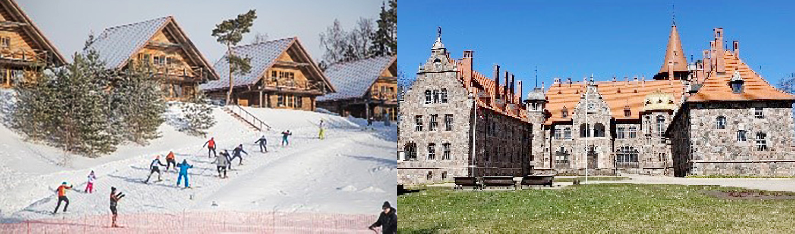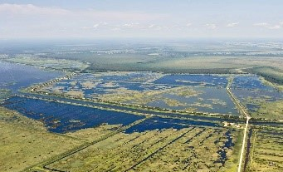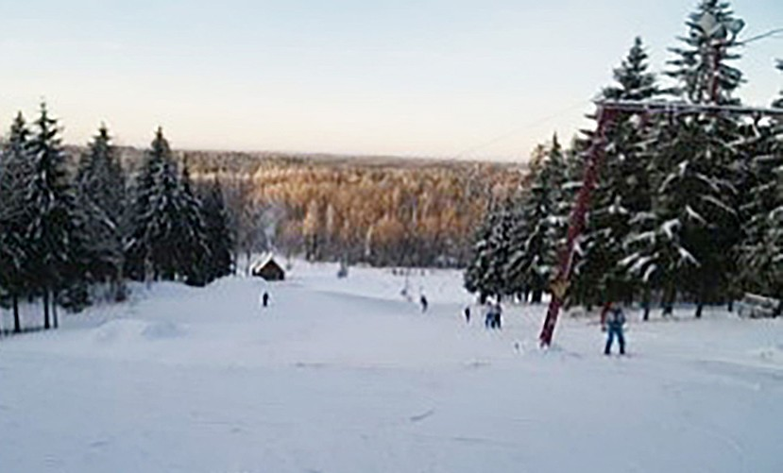

***Attēls Nr. 6.2.1.*** *Madonas novada populārākie apskates objekti – Cesvaines pils (foto: www.cesvaine.lv); Smeceres sila atpūtas un sporta bāze (foto: www.madona.lv); Lubāna ezers (foto: www.enciklopedija.lv); Gaiziņkalns (foto: www.gaizins.lv).*

##### Tūrisma informācijas centri Madonas novadā:

* + Madonas novada tūrisma informācijas centrs, Madonā, Skolas ielā 10a
  + Lubāna mitrāja informācijas centrs, Aiviekstes hidromezgls, Ošupes pagasts
  + Cesvaines tūrisma centrs, Pils ielā 2, Cesvainē
  + Lubānas novada tūrisma un kultūrvēsturiskā mantojuma centrs, Oskara Kalpaka ielā 4, Lubānā

**Attēlā Nr. 6.2.2. i**r parādīts tūristu daudzums, kas reģistrēts Madonas novada viesnīcās un citās ar tūrismu saistītās mītnēs. Lielākā tūristu daļa ir Latvijas tūristi, sa- vukārt ārzemnieki sastāda salīdzinoši nelielu viesu skaitu. Būtisks tūristu plūsmas palielinājums ir vērojams tad, kad Madonā un tās apkārtnē notiek liela mēroga pasākumi, kā piem. Pasaules čempionāts rollerslēpošanā (2019. gads) u.c.

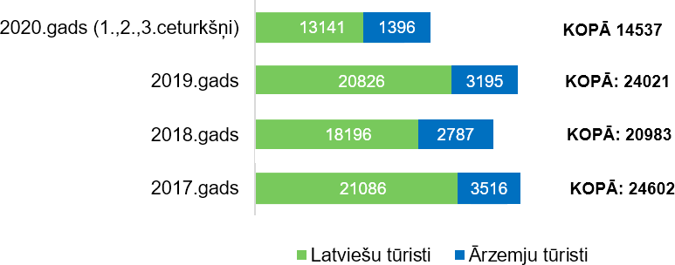

***Attēls Nr. 6.2.2.*** *Apkalpotās personas (latviešu un ārzemju tūristi) Madonas novada (iesk.bij. Cesvaines, Ērgļu un Lubānas novadus) viesnīcās un citās tūristu mītnēs 2017.–2020. g.144*

1. *Avots: CSP*

# IZGLĪTĪBA UN JAUNIEŠU POLITIKA

## PIRMSSKOLAS UN VISPĀRĒJĀ IZGLĪTĪBA

Madonas novadā, ieskaitot bij. Cesvaines, Ērgļu un Lubānas novadus, 2021. gada jūlijā ir deklarēti 5011 bērni vecumā līdz 18 gadiem. Vislielākais bērnu skaits ir reģistrēts Madonas pilsētā – 1332 bērni, savukārt visma- zākais – Jumurdas pagastā – 19 bērni, skat. **Attēlu 7.1.1.** Novada izglītības politika noris saskaņā ar Mado-

nas novada Izglītības iestāžu tīkla attīstības plāna 2016.–

2023.gadam. **Tabulā Nr. 7.1.2.** apkopotas izglītības ies- tādes pēc izglītības pakāpes.

Savukārt **Tabulā 7.1.3.** ir uzskaitītas visas pašvaldī- bu dibinātās pirmsskolas un vispārējās izglītības mācību iestādes (tajā nav iekļauta Kristiāna Dāvida kristīgā privā- tā pamatskola Barkavas pagastā, kas nodrošina pamat- izglītību 22 skolēniem).

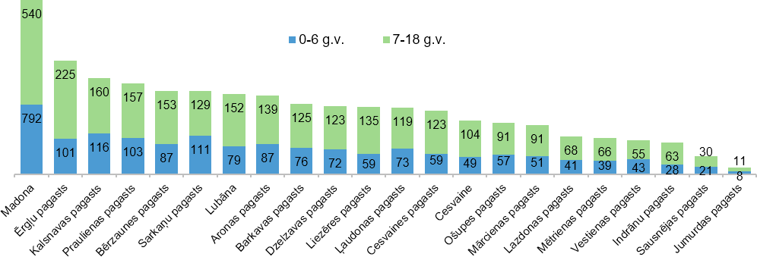

***Attēls 7.1.1.*** *Deklarēto bērnu skaits Madonas novadā 0–18 g.v. 2021. g.145*

|  |  |  |
| --- | --- | --- |
| **Izglītības pakāpe/joma** | **Pašvaldības dibinātās** | **Citi dibinātāji** |
| Pirmsskolas izglītības iestādes (t.sk. pamatskolu grupiņas un PII filiāles) | 19 | 0 |
| Pamatizglītības iestādes | 12 | 1 |
| Vidējās izglītības iestādes | 6 | 0 |
| Augstākās izglītības iestādes | 0 | 1 |
| Profesionālās izglītības iestādes | 0 | 1 |
| Profesionālās ievirzes izglītības iestādes (t.sk.filiāles) | 6 | 0 |
| Interešu izglītības iestādes | 1 | 0 |

***Tabula 7.1.2.*** *Izglītības iestādes Madonas novadā, 2020./2021.m.g.146*

1. *Avots: PMLP, 2021.gada jūlijs 146 Avots: pašvaldību dati*

|  |  |  |  |  |
| --- | --- | --- | --- | --- |
| **Izglītības iestāde** | **Atrašanās vieta** | **Izglītība** | **Izglītojamo skaits** | **Pedagoģiskais atbalsts (cilv.)** |
| **Madonas pilsētas vidusskola** | Madona | Vidējā izglītība | 976 | 94 |
| **Madonas valsts ģimnāzija** | Madona | Vidējā izglītība | 265 | 40 |
| **A.Eglīša Ļaudonas vidusskola** | Ļaudonas pagasts | Vidējā izglītība | 158 | 31 |
| **Ērgļu vidusskola** | Ērgļu pagasts | Vidējā izglītība | 230 | 29 |
| **Cesvaines vidusskola** | Cesvaine | Vidējā izglītība | 279 | 45 |
| **Lubānas vidusskola** | Lubāna | Vidējā izglītība | 164 | 30 |
| **Barkavas pamatskola** | Barkavas pagasts | Pamatizglītība | 97 | 17 |
| **Bērzaunes pamatskola** | Bērzaunes pagasts | Pamatizglītība | 94 | 16 |
| **Degumnieku pamatskola** | Ošupes pagasts | Pamatizglītība | 61 | 22 |
| **Dzelzavas speciālā pamatskola** | Dzelzavas pagasts | Pamatizglītība | 78 | 34 |
| **Dzelzavas pamatskola** | Dzelzavas pagasts | Pamatizglītība | 78 | 16 |
| **Kalsnavas pamatskola** | Kalsnavas pagasts | Pamatizglītība | 101 | 19 |
| **Kusas pamatskola** | Aronas pagasts | Pamatizglītība | 66 | 17 |
| **Lazdonas pamatskola** | Lazdonas pagasts | Pamatizglītība | 50 | 17 |
| **Liezēres pamatskola** | Liezēres pagasts | Pamatizglītība | 64 | 17 |
| **Praulienas pamatskola** | Praulienas pagasts | Pamatizglītība | 95 | 22 |
| **Vestienas pamatskola** | Vestienas pagasts | Pamatizglītība | 36 | 14 |
| **Meirānu O.Kalpaka pamatskola** | Indrānu pagasts | Pamatizglītība | 44 | 18 |
| **Madonas PII “Kastanītis”** | Madona | Pirmsskolas izgl. | 114 | 15 |
| **Madonas PII “Priedīte”** | Madona | Pirmsskolas izgl. | 235 | 26 |
| **Madonas PII “Saulīte”** | Madona | Pirmsskolas izgl. | 302 | 34 |
| **Cesvaines PII “Brīnumzeme”** | Cesvaine | Pirmsskolas izgl. | 117 | 16 |
| **Lubānas PII “Rūķīši”** | Lubāna | Pirmsskolas izgl. | 82 | 11 |
| **Aronas pagasta PII “Sprīdītis”** | Aronas pagasts | Pirmsskolas izgl. | 36 | 6 |
| **Bērzaunes PII “Vārpiņa”** | Bērzaunes pagasts | Pirmsskolas izgl. | 71 | 12 |
| **Dzelzavas PII “Rūķis”** | Dzelzavas pagasts | Pirmsskolas izgl. | 39 | 6 |
| **Ļaudonas PII “Brīnumdārzs”** | Ļaudonas pagasts | Pirmsskolas izgl. | 58 | 11 |
| **Kalsnavas PII “Lācītis Pūks”** | Kalsnavas pagasts | Pirmsskolas izgl. | 70 | 10 |
| **Praulienas PII “Pasaciņa” (t.sk.Mētrienas fil.)** | Praulienas pagasts | Pirmsskolas izgl. | 111 | 19 |
| **Ērgļu pagasta PII “Pienenīte”** | Ērgļu pagasts | Pirmsskolas izgl. | 98 | 17 |
| **Ērgļu pagasta PII “Pienenīte” filiāle “Rīti”** | Sausnējas pagasts | Pirmsskolas izgl. | 16 | 2 |
| **Barkavas pamatskolas PII** | Barkavas pagasts | Pirmsskolas izgl. | 60 | 9 |
| **Degumnieku pamatskolas PII** | Ošupes pagasts | Pirmsskolas izgl. | 31 | 3 |
| **Lazdonas pamatskolas PII** | Lazdonas pagasts | Pirmsskolas izgl. | 17 | 3 |
| **Liezēres pamatskolas PII** | Liezēres pagasts | Pirmsskolas izgl. | 44 | 7 |
| **Vestienas pamatskolas PII** | Vestienas pagasts | Pirmsskolas izgl. | 24 | 4 |
| **Dzelzavas speciālās pamatskolas PII** | Dzelzavas pagasts | Pirmsskolas izgl. | 8 | n/d |
| **KOPĀ** | | | **4469** |  |

***Tabula Nr. 7.1.3.*** *Vispārējo, pamata un pirmsskolas izglītības iestāžu saraksts Madonas novadā, 2020/2021.m.g.147*

Izglītojamo skaita dinamika pēdējos trīs gados rāda, ka Madonas novadā, ieskaitot bij. Cesvaines, Ērgļu un Lubānas novadus, ir vērojams izglītojamo skaita sama- zinājums, kas saglabājas attiecībā uz vispārizglītojošām mācību iestādēm, taču pirmsskolu audzēkņu skaita ziņā

ir vērojama zināma stabilitāte, skat. **Attēlu 7.1.4.**

Novada pašvaldības izglītības iestādēs 2020./2021. mācību gadā tiek īstenotas izglītības programmas, kuras apkopotas **Tabulā 7.1.5.**

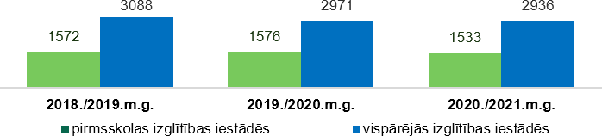

***Attēls 7.1.4.*** *Izglītojamo skaits (cilv.) pirmsskolas un vispārējāsizglītības iestādēs Madonas novadā 2018.–2021.g.148*

|  |  |  |
| --- | --- | --- |
| **Izglītības programma** | **Izglītības iestāžu skaits** | **Izglītojamo skaits** |
| **PIRMSSKOLAS IZGLĪTĪBAS PROGRAMMAS (KOPĀ AR SPECIĀLAJĀM)** | | |
| Pirmsskolas izglītības programma (01011111) | 17 | 1451 |
| Speciālās pirmsskolas izglītības programma izglītojamajiem ar valodas traucējumiem (01015511) | 5 | 19 |
| Speciālās pirmsskolas izglītības programma izglītojamajiemar jauktiem attīstības traucējumiem (01015611) | 8 | 23 |
| Speciālās pirmsskolas izglītības programma izglītojamajiem ar garīgās attīstības traucējumiem (01015811) | 4 | 4 |
| Speciālās pirmsskolas izglītības programma izglītojamajiem ar smagiem garīgās attīstības traucējumiem vai vairākiem smagiem attīstības traucējumiem (01015911) | 1 | 5 |
| **PAMATIZGLĪTĪBAS PROGRAMMAS (KOPĀ AR SPECIĀLAJĀM)** | | |
| Pamatizglītības programma (21011111, tajā skaitā pamatizglītības otrā posma (7.–9. klase) programma 23011111 un pamatizglītības otrā posma (7.–9. klase) matemātikas, dabaszinību un tehnikas virziena programma 23013111) | 17 | 2303 |
| Speciālās pamatizglītības programma izglītojamajiem ar mācīšanās traucējumiem (21015611) | 13 | 55 |
| Speciālās pamatizglītības programma izglītojamajiem ar garīgās attīstības traucējumiem (21015811) | 9 | 56 |
| Speciālās pamatizglītības programma izglītojamajiem ar smagiem garīgās attīstības traucējumiem vai vairākiem smagiem attīstības traucējumiem (21015911) | 1 | 16 |
| **VIDĒJĀS IZGLĪTĪBAS PROGRAMMA (PA VIRZIENIEM)** | | |
| Vispārējās vidējās izglītības programma 31016011 (pēc jaunā standarta), 31016013 (neklātiene pēc jaunā standarta)) | 3 | 136 |
| Vispārizglītojošais virziens (31011011, 31011013 (neklātiene)) | 3 | 174 |
| Matemātikas, dabaszinību un tehnikas virziens (31013011) | 2 | 119 |
| Profesionāli orientētais virziens (31014011) | 2 | 20 |

***Tabula 7.1.5.*** *Madonas novada izglītības iestāžu skaits (gab.) un izglītojamo skaits (cilv.) sadalījumā pa realizējamām izglītībasprogrammām, 2020./2021.m.g.*

Ne pamata, ne pirmsskolas izglītības iespējas netiek piedāvātas novada trīs pagastos – Jumurdas, Mārcienas un Sarkaņu pagastā, kur nepietiekoša bērnu skaita dēļ izglītības iestādes tika likvidētas. Jumurdas pagasta bēr- ni pārsvarā apmeklē Ērgļu vidusskolu, Mārcienas pagas- ta bērni – Bērzaunes, Ļaudonas vai Madonas mācību iestādes, savukārt Sarkaņu pagasta bērni – Cesvaines vidusskolu vai Madonas skolas. Mētrienas pagastā nav pieejamas pamata izglītības iespējas, taču mazāki bērni var apmeklēt pirmsskolas izglītības iestādi.

Iepriekšējā plānošanas periodā laikposmā no 2015. gada Madonas novadā **tika likvidētas** sekojošas izglī- tības iestādes – Sarkaņu pamatskola (2015. gads), Ma- donas 2.vidusskola (apvienota ar Madonas 1.vidusskolu, izveidojot jaunu mācību iestādi – Madonas pilsētas vi- dusskola, 2017. gads), Madonas vakara un neklātienes vidusskola (apvienota ar Madonas pilsētas vidusskolu, 2018. gads), Mārcienas pamatskola (2017.gadā reorga- nizēta par Mārcienas sākumskola, 2018. gadā slēgta), Mētrienas pamatskola (2019. gads), Jāņa Zālīša Sausnē- jas pamatskola (2018. gadā pievienota Ērgļu vidusskolai), Priekuļu tehnikuma filiāle Ērgļos (2018.gads), Cesvaines internātpamatskola (2017. gads). Ar 2021./2022.m.g. tiek plānots slēgt Meirānu Kalpaka pamatskolu.

No 2017.gada Madonas novadā **profesionālo izglī- tību** (vidusskolu no 10. līdz 12. klasei) nodrošina Jēkab- pils Agrobiznesa koledžas struktūrvienība Barkavā, kas

piedāvā apgūt augkopības, būvdarbu meistara, viesnīcu pakalpojumu, administratīvo un sekretāra pakalpojumu, kā arī skaistumkopšanas pakalpojumu specialitātes. Valsts budžeta finansētas profesionālās vidējās izglītības programmas 2019./2020. mācību gadā apguva 178 iz- glītojamie.

**Pašvaldību izdevumi izglītībai** (rēķinot kopā Ma- donas novada izglītības izdevumus ar bij. Cesvaines, Ērgļu un Lubānas nov. izdevumiem) 2019.gadā kopu- mā sasniedza EUR 18 016 137, kas ir vidēji 39,1% no visiem pašvaldību kopējiem izdevumiem 2019.gada griezumā, skat **Attēlu 7.1.6.** Tas ir par 2,7% mazāk nekā 2018.gadā, kad izglītības izdevumi pret kopējiem budže- ta faktiskajiem izdevumiem sastādīja 41,8%. 2020.gada šis procents ir samazināts vēl par 1,6%, sastādot 37,5%. Jāatzīmē, ka uz šī dokumenta sagatavošanas brīdi ir zi- nāms tikai 2020.gada plānotais budžets, līdz ar to 2020. gada dati pēc faktisko izdevumu aprēķināšanas vēl var mainīties.

Novadā darbojas arī **Izglītības nodaļa** – Madonas novada pašvaldības struktūrvienība, kas uzrauga pašval- dības izglītības iestādes, kā arī pārstāv novada iedzīvo- tāju tiesības uz pirmsskolas izglītības, vispārējās pama- tizglītības, vispārējās vidējās izglītības, interešu izglītības, neformālās izglītības un mūžizglītības programmu apgu- vi.

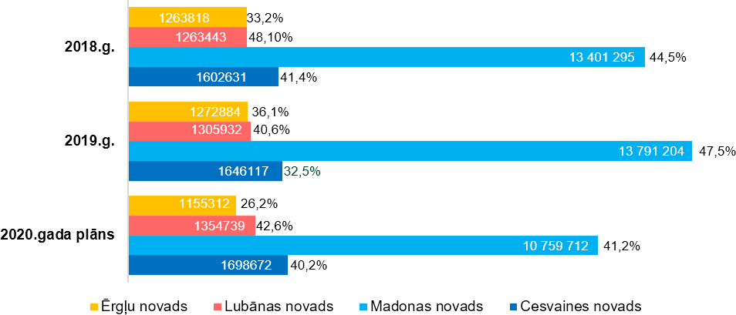

***Attēls 7.1.6.*** *Madonas novada pašvaldības budžeta (sadalījumā pa bij. Cesvaines, Ērgļu, Madonas un Lubānas novadiem) izdevumi izglītībai (EUR) un to attiecība (%) pret kopējiem pašvaldību faktiskajiem*

*budžeta izdevumiem 2018.–2020. g.149*

1. *Dati: Valsts kase; pašvaldību budžeta pārskati*

## PROFESIONĀLĀS IEVIRZES UN INTEREŠU IZGLĪTĪBA

Visās trijās novada pilsētās un Ērgļu pilsētciematā tiek piedāvāta arī bērnu un jauniešu profesionālās ievirzes izglītība un interešu izglītība.

|  |  |  |  |
| --- | --- | --- | --- |
| **Izglītības iestāde** | **Atrašanās vieta** | **Apgūstamā izglītība** | **Izglītojamo skaits** |
| J. Norviļa  Madonas mūzikas skola | Madona | Akordeona spēle; klavierspēle; čella spēle; kokles spēle; vijoles spēle; eifonijas spēle; flautas spēle; klarnetes spēle; mežraga spēle; saksofona spēle; trompetes spēle; tubas spēle; kora klase | 276 |
| J. Simsona  Madonas mākslas skola | Madona | Vizuāli plastiskā māksla | 166 |
| Madonas Bērnu un jaunatnes sporta skola | Madona | Basketbols; volejbols; BMX, ložu šaušana; biatlons; vieglatlētika, distanču slēpošana, orientēšanās sports | 756 |
| Ērgļu Mākslas un mūzikas skola | Ērgļi, Ērgļu pag. | Vizuāli plastiskā māksla, taustiņinstrumentu spēle, pūšaminstrumentu spēle, eifonija spēle | 50 |
| Cesvaines  Mūzikas un mākslas skola | Cesvaine | Taustiņinstrumentu spēle, stīgu instrumentu spēle, pūšaminstrumentu spēle, vokālā mūzika (kora klase), vizuāli plastiskā māksla, sagatavošanas grupa mūzikā | 82 |
| Lubānas mākslas skola | Lubāna | Vizuāli plastiskā māksla | 55 |
| Madonas  Bērnu un jauniešu centrs | Madona | Teātra studijas; teātra sporta pulciņš; mākslas studija, mājsaimniecības pulciņš; radošuma studija, mūzikas studija; modes studija, rokdarbu pulciņš; leļļu teātris; estrādes mūzikas studija, frizieru-stilistu pulciņš; trases automodelisma pulciņš; deju aerobika, krāsaino smilšu darbnīca; robotikas pulciņš, keramikas pulciņš; kokles studija, vides pulciņš; mazpulki. | 545*  *viens bērns var apmeklēt vairākus pulciņus |

***Tabula Nr. 8.2.1.*** *Interešu izglītības iestādes Madonas novadā, 2020/2021. m.g.150*

## JAUNATNES POLITIKA

Madonas novadā darbojas 12 **bērnu un jauniešu iniciatīvu centri**, kas veic interešu izglītības, audzināša- nas un jaunatnes darba organizatoriski metodisko un in- formatīvo darbu:

* + Jauniešu iniciatīvu centrs “Burbulis” , Madona
  + Madonas novada multifunkcionālais jaunatnes iniciatīvu centrs “Kubs”, Madona
  + Mētrienas jauniešu centrs “Centriņš”, Mētriena, Mētrienas pagasts
  + Mārcienas Bērnu un jauniešu centrs “Ideja”, Mārciena, Mārcienas pag.
  + Jauniešu centrs “Dzelzava”, Dzelzava, Dzelzavas pag.
  + Multifunkcionālais centrs “13.km” Degumniekos, Ošupes pagastā
  + Multifunkcionālais centrs “Logs”, Biksērē, Sarkaņu pagastā
  + Kalsnavas jauniešu inciatīvas centrs “UP’s “, Jaunkalsnava, Kalsnavas pag.
  + Kusas multifunkcionālais centrs “1.stāvs”, Kusa, Aronas pagasts.
  + Multifunkcionālais bērnu un jauniešu centrs “Kodols”, Lazdonā, Lazdonas pagastā
  + Cesvaines Bērnu un jauniešu centrs
  + Lubānas Jauniešu centrs

Bērnu un jauniešu centri organizē, nodrošina dalību, koordinē starpnovadu, reģionu un valsts mēroga konkur- sus, skates, izstādes, apmācības un seminārus, koncer- tus, labdarības akcijas, projektus, forumus, atvērto durv- ju dienas, starptautisko sadarbību, brīvprātīgo darbu.

1. *Avots: pašvaldību dati*

Tāpat novadā darbojas **Madonas novada Jauniešu dome** un **Lubānas jauniešu dome**, kas pulcina jaunie- šus no visa Madonas novada, lai stiprinātu savstarpēju sadarbību, risinātu aktuālos jautājumus un rīkotu saturī- gus un atraktīvus pasākumus jauniešiem. MNJD darbī- bas uzdevumi: veicināt Madonas novada skolu, interešu izglītības iestāžu audzēkņu, pašpārvalžu un aktīvo nova- da jauniešu darbību un sadarbību; pārstāvēt un aizstāvēt jauniešu intereses valstiskās un nevalstiskās institūcijās; sadarboties ar citu novadu un starptautiskām skolēnu un jauniešu organizācijām; iepazīstināt jaunatni ar tās iespē- jām valstiskā un starptautiskā mērogā; organizēt pasāku- mus, kas paredzēti jaunatnei.

2018.gadā Madonas novads kļuva par Jauniešu galvaspilsētu, visa gada garumā kļūstot par epicentru svarīgākajām Latvijas jaunatnes politikas aktivitātēm un jauniešu pasākumiem.

Madonas novadā ir organizēta arī Pašvaldības jaunatnes lietu komisija - dažādu institūciju profesionā- ļu grupa, kas nodrošina, lai bērnu tiesību aizsardzības subjekti – bērna ģimene, izglītības, kultūras, veselības aprūpes, bērnu aprūpes iestādes, policija, valsts un paš- valdības institūcijas, sabiedriskās organizācijas un citas fiziskas un juridiskas personas, kuru darbība saistīta ar palīdzības sniegšanu bērniem, kā arī darba devēji varētu veiksmīgi īstenot normatīvajos aktos noteiktās prasības, nodrošinot bērnu tiesības.

Madonas novadā plaši darbojas dažādas ar jaunie- šu interesēm saistītas biedrības un organizācijas, kas piedāvā jauniešu iesaisti dažādu līmeņu projektos, pie- saista finansējumu dažādām jauniešu aktivitātēm, kā arī organizē bērnu un jauniešu brīvā laika lietderīgu pavadī- šanu vasaras mēnešos (skat. **Tabulu 7.3.1**.).

|  |  |
| --- | --- |
| **Organizācija** | Mērķi |
| **Biedrība “Jaunieši Madonai” (Madonas novada Jauniešu dome). Piešķirts sabiedriskā labuma statuss.** | Veicināt novada jauniešu sadarbību, aktivitāti, iniciatīvas un līdzdalību lēmumu pieņemšanā sociālajās, politiskajās un kultūras norisēs, kā arī sabiedriskajā dzīvē vietējā, valsts un starptautiskā mērogā;  Veicināt Madonas novada skolu, interešu izglītības iestāžu audzēkņu, pašpārvalžu, jauniešu centru un aktīvo jauniešu darbību un sadarbību, kā arī nodrošināt informācijas pieejamību, kas aktuāla jauniešiem;  Pārstāvēt jauniešu intereses valstiskās un nevalstiskās institūcijās; |
| **Biedrība “KM Strautnieki” Aronas pagasts** | Veidot un attīstīt bērnu un jauniešu nometņu vietu Madonas novada Aronas pagasta  „Strautniekos”. Organizēt saturīgas, izglītojošas bērnu un jauniešu nometnes un cita veida pasākumus (pārgājienus, ekskursijas, nodarbības, seminārus, plenērus u.c.) |
| **Iekštelpu skeitparks “Indoor” Madona** | Madonas skeitparks “INDOOR” ir ekstrēmo sporta veidu laukums, kas izveidots iekštelpās. Skeitparkā var nodarboties ar BMX, SKATEBOARD, INLINE, SCOOTER, MTB ekstrēmajiem sporta veidiem.  Ir pieejamas arī telpas mierīgākām nodarbēm – galda spēlēm un sarunām ar draugiem pie tējas tases. Katru gadu tiek rīkotas Latvijas mēroga sacensības ar kuplu dalībnieku, profesionālu sportistu skaitu – Aldona Rībenieka piemiņas kauss. |
| **Biedrība “Caritas Madona”, Madona** | Labdarības organizācija, brīvprātīgo darba koordinēšana, pasākumu organizēšana, sociālais darbs. |
| **Biedrība “Bērnu un jauniešu apvienība “Rīts””Bērzaune, Bērzaunes pag.** | Radīt vietu bērnu un jauniešu kvalitatīvai brīvā laika pavadīšanai.  Trūcīgo un sociāli mazaizsargāto bērnu un jauniešu sociālās labklājības celšana. |
| **Biedrība “Aronas Pīlādzis” Kusa, Aronas pagasts** | Labvēlīgas vides un attieksmes veidošanai pilsoniskās sabiedrības aktivitātei un visu paaudžu sadarbībai atbilstoši vecumam, interesēm un vajadzībām |
| **Radošo aktivitāšu biedrība “Melnais Piens” Madona** | Kultūras attīstības veicināšana;  Mūsdienīgās mākslas attīstības veicināšana; Elektroniskās mūzikas attīstīšana un popularizēšana;  Iespēju radīšana jauniešu iesaistīšanai kultūras dzīvē, īpaši atbalstot iesaistīšanos tās veidošanā. |
| **Biedrība “Mēs saviem bērniem” Madona, Lubāna** | Biedrības mērķi ir nodrošināt intelektuālās un fiziskās attīstības, patstāvīgas dzīves iespējas bērniem un jauniešiem ar īpašām vajadzībām. Biedrībai piešķirts sabiedriskā labuma statuss. |

|  |  |
| --- | --- |
| **Organizācija** | Mērķi |
| **Biedrība “Pie Kraujas” Madona** | Galvenie darbības virzieni balstīti uz aktīva dzīvesveida popularizēšanu un lietderīgu brīvā laika pavadīšanu mūsdienīgās, jauniešiem piemērotās aktivitātēs |
| **Biedrība “Roku rokā” Madona** | Veidot labvēlīgu vidi cilvēka radošās un fiziskās aktivitātes pilnvērtīgais attīstībai, un aktīvās un radošās atpūtas organizēšana visu vecumu grupām. Nodrošinot jauniešiem iespēju iegūt dzīvei nepieciešamās prasmes, zināšanas un kompetences neformālās izglītības ceļā. |
| **Biedrība “Kalsnavas jaunieši” Jaunkalsnava, Kalsnavas pag.** | Veicināt radošu iniciatīvu, atbalstot pagasta iedzīvotāju iesaistīšanos sporta, izglītības, sociālās un kultūras aktivitātēs un viņu vidū popularizējot sportisku un radoši aktīvu dzīvesveidu |
| **Nodibinājums “Ķenguru skola” Ķenguri, Ērgļu pagasts** | Maznodrošināto un lauku bērnu, jauniešu, studentu un jauno ģimeņu integrācijas un attīstības veicināšana, radošo spēju attīstīšana un popularizēšana, pašiniciatīvas sekmēšana. |
| **Biedrība “Ērgļa spārni” Lazdas, Ērgļu pagasts** | Bērnu un jauniešu kristīgo nometņu organizēšana |
| **Biedrība “Ozols un zīle” Liezēres pagasts** | Liezēres pagasta bērnu un jauniešu dzīves un vides kvalitātes uzlabošanu. |

***Tabula Nr. 7.3.1.*** *Madonas novada biedrības un organizācijas, kas saistītas ar jauniešu interesēm, 2021. g.151*

Madonas novada pašvaldība sadarbībā ar Izglītības kvalitātes valsts dienestu no 2019. gada realizē Eiropas Sociālā fonda projektu “Atbalsts priekšlaicīgas mācību pārtraukšanas samazināšanai”, atbalstot jaunatnes ini- ciatīvu projektus mācību priekšlaicīgas pārtraukšanas riska novēršanai. Šo projektu mērķi ir palielināt priekš- laicīgas mācību pārtraukšanas riska grupas izglītojamo motivāciju turpināt izglītību un veicināt viņu aktīvu līdzda- lību ikdienas dzīvē. Kā arī iesaistīt priekšlaicīgas mācību pārtraukšanas riska grupas izglītojamos jauniešu aktivi- tātēs un jaunatnes iniciatīvu projektos ārpus formālās iz- glītības, nodrošinot aktivitāšu pieejamību iespējami tuvu bērnu un jauniešu dzīves un mācību vietai. Šāds projekts tiek īstenots arī Cesvainē un Lubānā.

Tāpat Madonas novada pašvaldība ir iesaistījusies ESF Darbības programmas “Izaugsme un nodarbinātī- ba” prioritārā virziena “Izglītība, prasmes un mūžizglītība” specifiskā atbalsta mērķa “Palielināt atbalstu vispārējās izglītības iestādēm izglītojamo individuālo kompetenču

attīstībai” īstenošanā. Projekta ietvaros novada skolās tiek veidota atbalsta sistēma, pedagogi veic individuālu darbu ar talantīgajiem skolēniem un skolēniem, kuriem ir mācīšanās grūtības. Ārpusstundu pasākumi tiek veidoti ar mērķi sniegt iespēju skolēniem darboties tādās jomās, kādas šobrīd nenodrošina novadā pieejamā interešu iz- glītība, īpašu izmanību pievēršot STEM un vides jomai. Projekts šobrīd (2021.g.) tiek realizēts Madonas pilsētas vidusskolā, Madonas valsts ģimnāzijā, Ērgļu vidusskolā, Bērzaunes pamatskolā un Praulienas pamatskolā.

Turklāt Madonas novada pašvaldība ir noslēgusi sadarbības līgumu ar Valsts izglītības attīstības aģentū- ru (VIAA) par Eiropas Sociālā fonda projekta “Karjeras atbalsts vispārējās un profesionālās izglītības iestādēs” īstenošanu. Projekta darbības laikā vispārējās izglītības iestādēs vecāko klašu skolēniem ir paredzēts īstenot kar- jeras atbalsta pasākumus iestāžu izglītojamiem, tai skai- tā karjeras informācijas izplatīšanu, karjeras izglītības un karjeras konsultāciju īstenošanu.

1. *Avots: Madonas novada pašvaldība;* [*www.ergli.lv*](http://www.ergli.lv/)

## PIEAUGUŠO IZGLĪTĪBA (MŪŽIZGLĪTĪBA)

Madonas novadā (iesk. bij. Cesvaines, Ērgļu un Lubānas novadus) nav nevienas pašvaldības dibinātās augstākās izglītības iestādes.

Madonas novada pašvaldība ik gadu rīko Izglītības programmu projektu konkursu, kura mērķi ir veicināt mūžizglītības iespējas Madonas novadā, sekmēt Mado- nas novada pašvaldības iedzīvotāju profesionālo kompe- tenču attīstību, veicināt pieaugušo izglītības pieejamības novadā, kā arī veicināt paaudžu sadarbību un kultūras mantojuma nodošanu. Projekta konkursa kopējais finan- sējums ir EUR 4 000, savukārt maksimālā finansējuma summa vienam projektam ir EUR 500. Tāpat pašvaldība rīko informatīvos seminārus un organizē apmācību prog- rammas mūžizglītības atbalstam pašvaldības iedzīvotā- jiem, skat. **Tabulu 7.4.1.**

Madonas novadā ir pieejama pieaugušo augstā- kā izglītība akreditētā pedagoģijas un komercdarbības programmā Latvijas Universitātes Madonas filiālē, kur ir iespēja apgūt pirmsskolas skolotāja un sporta trene- ra profesiju (koledžas līmeņa studiju programmas); sā- kumizglītības skolotāja un skolotāja profesiju (bakalaura līmeņa studiju programmas); izglītības zinātnes un skolo- tāja kvalifikāciju (maģistra līmeņa studiju programmas).

Tāpat Madonā darbojas mācību centrs “Buts”, kas piedāvā pieaugušajiem apgūt profesionālās tālākizglī- tības, profesionālās pilnveides vai neformālās izglītības programmas pirmā, otrā un trešā profesionālā kvalifikāci- jas līmeņa iegūšanai (teorētiskā un praktiskā sagatavotī-

ba, kas dod iespēju veikt vienkāršus uzdevumus noteiktā praktiskās darbības sfērā; patstāvīgi veikt kvalificētu izpil- dītāja darbu, kā arī veikt noteiktus izpildītāja pienākumus, kuros ietilpst arī izpildāmā darba plānošana un organizē- šana). Mācību centrs “Buts” sadarbojas arī ar Madonas novada pašvaldību un Valsts Izglītības attīstības aģentū- ru, piedāvājot mācību kursus ar 90% valsts finansējumu ar mērķi pilnveidot nodarbināto personu profesionālo kompetenci, lai laikus novērstu darbaspēka kvalifikācijas neatbilstību darba tirgus pieprasījumam, kā arī veicinātu strādājošo konkurētspēju un darba produktivitātes pie- augumu.

Madonas pilsētā darbojas SIA “Latvijas Lauku kon- sultāciju un izglītības centrs” (turpmāk – LLKC), kas veic lauksaimnieku un lauku iedzīvotāju mācības, konsul- tēšanu un informēšanu. Pieaugušo tālākizglītība aptver iedzīvotājus ar dažādu sākotnējo izglītību (pamata, vidē- jo, speciālo, augstāko nelauksaimniecisko, kā arī lauk- saimniecisko), piedāvājot viņiem mūžizglītības iespējas ar mērķi paaugstināt produkcijas konkurētspēju Eiropas savienības tirgū, aktivizētu nelauksaimnieciskās uzņē- mējdarbības attīstību. Ar profesionālās pilnveides prog- rammu palīdzību tiek sniegta iespēja lauksaimniekiem un lauku iedzīvotājiem pārkvalificēties, attīstīt profesionālās kompetences līmeni.

Lubānā Pieaugušo neformālās izglītības program- mas apguvi nodrošina mācību centrs “I.T.Akadēmija”, kas piedāvā pieaugušajiem apgūt kanisterapeita un ka- nisterapijas speciālista kvalifikāciju.

|  |  |  |  |
| --- | --- | --- | --- |
| **Gads** | **Apmācību programmas** | **Informatīvie semināri** | **Dalībnieki** |

|  |  |  |  |
| --- | --- | --- | --- |
| 2018 | 27 | 8 | 2312 |
| 2019 | 26 | 7 | 1294 |
| 2020 | 14 | 3 | 900 |

***Tabula 7.4.1.*** *Mūžizglītības atbalsts Madonas pašvaldības iedzīvotājiem, 2018.–2020. g.152*

1. *Avots: Madonas novada pašvaldība, publiskie pārskati*

# KULTŪRA UN SPORTS

## KULTŪRAS IESTĀDES UN PAŠDARBĪBAS KOLEKTĪVI

Madonas novadā ir 19 pašvaldību dibinātas kultūras pasākumu iestādes (kultūras nami un tautas nami), kā arī 15 brīvdabas estrādes. Novadā darbojas 162 pašdarbības kolektīvi, no kuriem lielākais pārsvars ir tautisko deju an- sambļi, kam seko kori un amatierteātra apvienības. 2021. gada sezonā novadā pašvaldības pašdarbības kolektīvos darbojās vairāk kā 2700 cilvēki, skat. Tabulu 8.1.1.

Kultūras dzīve novadā ir piesātināta, par ko liecina gan pašdarbības kolektīvu daudzums, gan arī ikgadējo pasāku- mu apjoms. Katra pagasta ietvaros reizi gadā galvenokārt vasarā notiek pagasta svētki, kas paredz kultūras un sporta

pasākumu programmu vairāku dienu garumā. Novada pa- gastu kultūras iestādēs vai brīvdabas pasākumu rīkošanas vietās notiek arī visu valsts svētku atzīmēšanas pasākumi, kā arī lokālā un reģionālā mēroga pasākumi.

Madonas pilsētā jau vairākus gadu desmitus dar- bojas pilnībā aprīkots kinoteātris “Vidzeme”, kurā ir ie- spēja noskatīties Latvijā un pasaulē zināmas mākslas, dokumentālās un animācijas filmas. Kinoteātra darbinie- ki regulāri rīko arī izbraukuma kinoseansus uz novada pagastiem, kā arī tikšanos ar jaunāko Latvijā radīto filmu radošajām komandām, režisoriem, aktieriem.

|  |  |  |  |
| --- | --- | --- | --- |
| **Pagasts, pilsēta** | **Pašdarbības kolektīvu skaits** | **Dalībnieku skaits** | **Kultūras iestādes, pasākumu norises vietas** |
| **Madona** | 34 kolektīvi, | 549 dalībnieki | Madonas kultūras nams, Madonas estrāde |
| **Cesvaine** | 10 kolektīvi | 230 dalībnieki | Cesvaines kultūras nams, Cesvaines TV torņa ābeļdārzs |
| **Lubāna** | 9 kolektīvi | 157 dalībnieki | Lubānas kultūras nams, Lubānas estrāde |
| **Dzelzavas pagasts** | 5 kolektīvi | 65 dalībnieki | Dzelzavas kultūras nams, Dzelzavas estrāde |
| **Ērgļu pagasts** | 14 kolektīvi | 333 dalībnieki | Ērgļu saieta nams, Ērgļu estrāde |
| **Barkavas pagasts** | 10 kolektīvi | 139 dalībnieki | Barkavas kultūras nams, Barkavas estrāde |
| **Aronas pagasts** | 5 kolektīvi, | 56 dalībnieki | Lauteres kultūras nams, Kusas estrāde |
| **Kalsnavas pagasts** | 9 kolektīvi | 132 dalībnieki | Kalsnavas kult. nams, Jaunkalsnavas estrāde |
| **Ošupes pagasts** | 6 kolektīvi | 101 dalībnieki | Degumnieku tautas nams |
| **Cesvaines pagasts 152** | - | - | - |
| **Praulienas pagasts** | 7 kolektīvi | 194 dalībnieki | Saikavas tautas nams |
| **Bērzaunes pagasts** | 11 kolektīvi, | 176 dalībnieki | Sauleskalna tautas nams, Bērzaunes estrāde |
| **Sausnējas pagasts** | 3 kolektīvi | 35 dalībnieki | Sausnējas kultūras nams, Sausnējas estrāde |
| **Ļaudonas pagasts** | 4 kolektīvi | 78 dalībnieki | Ļaudonas kultūras nams, Ļaudonas estrāde |
| **Sarkaņu pagasts** | 10 kolektīvi | 184 dalībnieki | Tautas nams “Kalnagravas”, Biksēres estrāde |
| **Liezēres pagasts** | 5 kolektīvi | 47 dalībnieki | Liezēres kultūras nams, Ozolu estrāde |
| **Mētrienas pagasts** | 5 kolektīvi | 62 dalībnieki | Mētrienas tautas nams, Ozolkalna estrāde |
| **Vestienas pagasts** | 3 kolektīvi | 33 dalībnieki | Vestienas tautas nams, Vestienas estrāde |
| **Indrānu pagasts** | 4 kolektīvi | 60 dalībnieki | Meirānu tautas nams, J.Zābera muzeja “Vecais Ceplis” brīvdabas estrāde |
| **Jumurdas pagasts** | 1 kolektīvs | 6 dalībnieki | Jumurdas tautas nams, Jumurdas estrāde |
| **Lazdonas pagasts** | 1 kolektīvi | 25 dalībnieki | Lazdonas pagasta pārvaldes zāle |
| **Mārcienas pagasts** | 6 kolektīvi | 63 dalībnieki | Mārcienas kultūras nams |

***Tabula 8.1.1.*** *Madonas novada pašdarbības kolektīvi un kultūras iestādes.153*

1. *Avots: Madonas novada 2019. gada pārskats; Ērgļu novada attīstības programma 2013.–2019.g.; Cesvaines novada attīstības programma 2019.–2026. g.;* [*www.lubana.lv*](http://www.lubana.lv/)

## BIBLIOTĒKAS

Bibliotēkas ir Madonas novada pašvaldības nozī- mīgs kultūrvēstures saglabāšanas un cilvēku socializē- šanās resurss, kas nodrošina informācijas pieejamību, lasīšanas kultūras veidošanu un tradīciju saglabāšanu, novada kopienas kultūrvēsturiskā mantojuma digitālā sa- tura veidošanu un pieejamību, kā arī e-prasmju apguvi un pilnvērtīgu e-pakalpojumu pieejamību.

Galvenā novada bibliotēka – Madonas novada bib- liotēka - ir multifunkcionāla Madonas novada pašvaldības kultūras, izglītības un informācijas iestāde, kas Bibliotē- ku likumā noteiktā kārtībā reģistrēta Latvijas Republikas Kultūras ministrijā, kurai akreditācijas rezultātā piešķirts reģiona galvenās bibliotēkas statuss. Tā koordinē, meto- diski vada un veic metodiski konsultatīvā darba funkcijas reģiona 2 pašvaldību 33 vietējās nozīmes publisko bib- liotēku darbu, t.i. visām Madonas novada un 3 Varakļānu novada bibliotēkām.154

Madonas novadā ir 46 vietējās nozīmes bibliotēkas, no kurām 16 ir mācību iestāžu bibliotēkas un 30 – pa- gastu pārvalžu struktūrvienības, kuras pakļautas pagastu

pārvalžu vadītājiem. 7 no 19 pagastiem (Aronas, Barka- vas, Dzelzavas, Liezēres, Ļaudonas, Praulienas, Sarka- ņu) ir otrās bibliotēkas, Aronas pagastā ir 3 vietējās nozī- mes bibliotēkas, skat. **Tabulu 8.2.1.**

Katrā pagasta bibliotēkā ir pieejams vismaz 1 (pār- svarā 2gab. un vairāk) dators, kas paredzēts lietotāju vajadzībām. Tas sniedz iespēju attālāko pagastu iedzīvo- tājiem, kuriem nav iespējas izmantot interneta pakalpoju- mus mājās, piekļūt dažādiem e-pakalpojumiem, aizpildīt elektroniskās veidlapas, saņemt un izlasīt elektroniskās vēstules, kā arī iegūt cita veida informāciju interneta tī- meklī.

Tāpat novada bibliotēkas veic nozīmīgu sabiedrisko darbu, rīkojot tematiskos pasākumus dažādām iedzīvo- tāju grupām, piem. rokdarbu izstādes, ar kultūrvēsturi saistītos pasākumus, tikšanos ar ievērojamajiem rakst- niekiem, māksliniekiem, dzejniekiem, u.c. Mazapdzīvoto pagastu kontekstā bibliotēka joprojām paliek kā viens no nedaudziem socializēšanās un informācijas iegūšanas avotiem dažādām sociālām iedzīvotāju grupām.

|  |  |  |  |  |
| --- | --- | --- | --- | --- |
| **Pilsēta, pagasts** | **Bibliotēkas nosaukums** | **Aktīvo lietotāju skaits (cilv.)** | **Bibliotēkas apmeklējumu skaits (cilv./gadā)** | **Izsniegumu skaits (gab.)** |
|  | Madonas novada bibliotēka | 2568 | 44586 | 94638 |
| **Madona** | Madonas pilsētas vidusskolas bibliotēka | 1295 | 190920 | 248981 |
|  | Madonas Valsts ģimnāzijas bibliotēka | 412 | 2893 | 5690 |
| **Cesvaine** | Cesvaines bibliotēka | 859 | 13136 | 17714 |
| Cesvaines vidusskolas bibliotēka | 378 | 2112 | 4156 |
| **Lubāna** | Lubānas pilsētas bibliotēka | 788 | 11469 | 16406 |
| Lubānas vidusskolas bibliotēka | 249 | 1070 | 3547 |
|  | Dzelzavas pagasta 1.bibliotēka | 322 | 3067 | 5548 |
| **Dzelzavas pagasts** | Dzelzavas pagasta 2.bibliotēka  Dzelzavas pamatskolas bibliotēka | 198  88 | 2700  1500 | 6415  3612 |
|  | Dzelzavas speciālās pamatskolas bibliotēka | 178 | 2052 | 2469 |
| **Ērgļu pagasts** | Ērgļu bibliotēka | 596 | 9243 | 15115 |
| Ērgļu vidusskolas bibliotēka | 246 | 3846 | 4934 |
|  | Barkavas bibliotēka | 264  169  104  195 | 2307  1647  880  1686 | 3965  4684  1155  3640 |
|  | Stalīdzānu bibliotēka |
| **Barkavas pagasts** | Barkavas pamatskolas bibliotēka |
|  | Jēkabpils Agrobiznesa koledžas Barkavas |
|  | filiāles bibliotēka |
|  | Aronas bibliotēka | 112 | 1205 | 3522 |
| **Aronas pagasts** | Kusas bibliotēka | 262 | 4046 | 3380 |
|  | Viesienas bibliotēka | 113 | 1282 | 1879 |
| **Kalsnavas pagasts** | Kalsnavas pagasta bibliotēka | 409 | 3130 | 5818 |
| Kalsnavas pamatskolas bibliotēka | 138 | 640 | 1168 |

1. *Madonas novada 2019. gada pārskats*

|  |  |  |  |  |
| --- | --- | --- | --- | --- |
| **Pilsēta, pagasts** | **Bibliotēkas nosaukums** | **Aktīvo lietotāju skaits (cilv.)** | **Bibliotēkas apmeklējumu skaits (cilv./gadā)** | **Izsniegumu skaits (gab.)** |
| **Ošupes pagasts** | Degumnieku bibliotēka | 164 | 1812 | 4140 |
| **Cesvaines pagasts** | Kraukļu bibliotēka | 146 | 1144 | 2147 |
| **Praulienas pagasts** | Praulienas pagasta bibliotēka Praulienas pamatskolas bibliotēka Saikavas bibliotēka | 225  134  133 | 2072  3239  1256 | 2894  2619  3496 |
| **Bērzaunes pagasts** | Bērzaunes pagasta bibliotēka Bērzaunes pamatskolas bibliotēka | 242  110 | 3755  979 | 7003  1400 |
| **Sausnējas pagasts** | Sausnējas bibliotēka | 143 | 1359 | 3169 |
|  | Ļaudonas pagasta bibliotēka | 282 | 2362 | 4085 |
| **Ļaudonas pagasts** | Eglīša Ļaudonas vidusskolas bibliotēka | 202 | 1824 | 2677 |
|  | Sāvienas bibliotēka | 57 | 796 | 1719 |
| **Sarkaņu pagasts** | Sarkaņu pagasta bibliotēka | 137 | 1527 | 2731 |
| Biksēres bibliotēka | 177 | 2588 | 6620 |
|  | Liezēres pagasta bibliotēka | 183 | 2334 | 4397 |
| **Liezēres pagasts** | Liezēres pamatskolas bibliotēka | 167 | 1572 | 1728 |
|  | Mēdzūlas bibliotēka | 74 | 1872 | 5059 |
| **Mētrienas pagasts** | Mētrienas pagasta bibliotēka | 168 | 2217 | 4747 |
| **Vestienas pagasts** | Vestienas bibliotēka | 291 | 4072 | 7488 |
| Vestienas pamatskolas bibliotēka | 70 | 679 | 982 |
| **Indrānu pagasts** | Meirānu bibliotēka | 83 | 2074 | 2927 |
| **Jumurdas pagasts** | Jumurdas bibliotēka | 87 | 808 | 1311 |
| **Lazdonas pagasts** | Lazdonas pagasta bibliotēka | 272 | 4122 | 6010 |
| Lazdonas pamatskolas bibliotēka | 73 | 781 | 786 |
| **Mārcienas pagasts** | Mārcienas pagasta bibliotēka | 124 | 2622 | 2079 |

***Tabula 8.2.1.*** *Madonas novada bibliotēkas un to apmeklējums 2019. gadā.155*

## MUZEJI

Madonas novadā darbojas vairāki pašvaldības un privātie muzeji, kas piedāvā izstādes un ekspozīcijas, kas galvenokārt ir saistītas ar novada kultūrvēsturisko mantojumu.

**Madonas novadpētniecības un mākslas muzejs** ir Madonas novada pašvaldības iestāde, kura darbojas saskaņā ar Muzeju likumu un muzeja nolikumu. Muzeja krājumu uz 2020. gada 1. janvāri veido 134329 krājuma vienības, t.sk. 92472 pamatkrājuma vienības. 2019.gadā

muzeju apmeklēja 28267 cilvēki. Muzejs piedāvā pastāvī- go izstādi “Novada arheoloģija”, muzeja krājumu apska- ti, kā arī dažādas mākslas, rokdarbu un citu tematisko priekšmetu izstādes un ekspozīcijas.

**Madonas novadpētniecības un mākslas muzeja etnogrāfijas un sadzīves priekšmetu krātuve** Sarkaņu pagastā piedāvā dažādas amatnieku - kurpnieka, kalēja, mucinieka, ādmiņa, šuvēja, podnieka, jumiķa un galdnieka darba rīku izstādi, kā arī 19. gs. zemnieku mēbeļu kolekciju.

1. *Avots: Latvijas kultūras datu portāls* [*www.kulturasdati.lv*](http://www.kulturasdati.lv/)

**Madonas novadpētniecības un mākslas muzeja Haralda Medņa kultūrizglītības centrs “Dziesmusvēt- ku skola”**, Praulienas pagasts. Ekspozīcija iepazīstina ar slavenā kordiriģenta H. Medņa dzīvesstāstu, viņa aizrau- šanos ne tikai ar koru mūziku, ber arī ar dabu, fotogrāfiju un kosmosu. Caur interaktīvām un izklaidējošām aktivi- tātēm paplašina zināšanas par Dziesmusvētku tradīcijas pirmsākumiem Latvijā.

**Memoriālais muzejs “Liepsalas” – pulkveža O.Kalpaka dzimtās mājas**, Ošupes pagasts. Piemiņas memoriālā iekārtoti dažādi ar pulkveža O.Kalpaka dzīves gaitām saistītie objekti un vides elementi.

**Memoriālais muzejs “Mucenieki” – rakstnieka Doku Ata dzimtās mājas**, Dzelzavas pagasts. Rakstnie- ka lauku sēta un dzīves ainu rekonstrukcija.

**Memoriālais muzejs “Jaundilmaņi”** – medicīnas profesora A. Bieziņa dzimtās mājas. Memoriālā muzeja pamatu veido muzeja krājumu materiāli, ko papildina profesora A. Bieziņa ģimenes, kolēģu, skolēnu, kā arī pa- cientu nodotās piemiņas lietas - medicīnas instrumenti, grāmatas, manuskripti, fotoattēli, gleznas, apbalvojumi. Ekspozīcija atspoguļo A. Bieziņa zinātnisko, praktisko un pedagoģisko darbu.

**Muzeja izstāde “Gaiziņa skapis”**, Bērzaunes pa- gasts. Izstāde piedāvā stāstus par Gaiziņkalnu un Strū- ves ģeodēziskā loka interaktīvo info stendu, kā arī piemi- ņas monētu Gaissa-kalns kaltuvi.

**Rūdolfa Blaumaņa memoriālais muzejs “Braki”**, Ērgļu pagasts. Muzejs piedāvā pastāvīgās ekspozīcijas

* Ērgļu pagasta zemnieka-rentnieka sēta 19. un 20.gs. mijā, rakstnieka R.Blaumaņa dzīves un darba vieta, kā arī mainīgās izstādes.

**Brāļu Jurjānu memoriālais muzejs “Meņģeļi”**, Ērgļu pagasts. Muzejs piedāvā pastāvīgās ekspozīcijas: “Brāļi Jurjāni-latviešu mūzikas pamatlicēji”, brāļu vasaras mītne un aušanas darbnīca, kā arī 19.gs. etnogrāfisko lauksaimniecības rīku izstādi.

**Vēstures muzejs “Līdumi”**, Sausnējas pagasts. Muzejs iekārtots muižas vecajā ēkā, ko vietējie dēvē par

„balto māju”. Šinī mājā 1865. gadā dzimis rakstnieks, pe- dagogs un tulkotājs Valdemārs Zālītis (Valdis). Ir iekār- tota viņa piemiņas istaba. Muzejā skatāmi materiāli par Sausnējas un Liepkalnes pagasta vēsturi, par kultūras un sadzīves tradīcijām, par Sausnējas ievērojamākajiem

cilvēkiem – kultūras un politiskajiem darbiniekiem. Mu- zejā iekārtotas etnogrāfisko priekšmetu, mūzikas instru- mentu, seno darba rīku ekspozīcijas, pieejama V.Strūves meridiāna loka ģeodēzisko punktu piemiņas monētas “Sestukalns” kaltuve un interaktīvais stends “Strūves ģeodēziskais loks”.

**Jāņa Zābera memoriālais muzejs “Vecais Cep- lis”**, Indrānu pagasts. Muzejā ir apskatāmas ar operdzie- dātāja Jāņa Zābera dzīvi un daiļradi saistītās liecības.

**Lubānas tūrisma un kultūrvēsturiskā mantojuma centrs**, Lubānā, ar dažādām izstādēm un pastāvīgām ekspozīcijām, kur tiek eksponēti vēsturiski svarīgi mate- riāli un vēsturiskas liecības, kas stāsta par Lubānas un tās novada vēsturi, kultūru, tradīcijām un dzīvi novadā.

**Cesvaines pils – Austrumvidzemes kultūras un mākslas izstāžu centrs**, Cesvaine. Cesvaines pils – mākslas šedevrs, kur apvienojas arhitektūra, tēlniecība, metālmāksla un glezniecība. No 2008.gada Cesvaines pils ir iekļauta Eiropas kultūras mantojuma sarakstā. Pils iekštelpās ir apskatāms mainīgas ekspozīcijas, kas sais- tītas ar Vulfu dzimtu un Cesvaines vēsturi.

**Muzeja ekspozīcijas izstādes Kraukļu pamatsko- lā**, Cesvaines pagasts. Bijušās pamatskolas ēkas otrajā stāvā tiek eksponēti dažādi ar apkaimes 19.–20.gs. sa- dzīvi saistīti priekšmeti.

**Biksēres muiža – senlietu muzejs**, Sarkaņu pa- gasts. Muižas klētī ir iekārtots privāts senlietu muzejs, sa- vukārt muižas parkā ir izvietotas savdabīgas koktēlniecī- bas simpoziju dalībnieku veidotās lielformāta skulptūras.

**“Kučuru dzirnavas” privāts dzirnavu un senlietu muzejs**, Aronas pagasts. Apskatei tiek piedāvātas Kuču- ru dzirnavu vecā saimnieka Gustava Medņa 1876.gadā celtās dzirnavas un to iekārtas. Vecajās dzirnavās ir iekār- tots seno lietu muzejs.

**“Viesakas” medību privātmuzejs**, Jumurdas pa- gasts. Muzejā ir apskatāma medību trofeju kolekcija un plaša vietējo dzīvnieku un putnu izbāzeņu ekspozīcija. Muzeja divos stāvos tiek eksponētas galvenokārt Latvijā iegūtās medību trofejas.

**“Mednieku dārgumu krātuve” privāts medību muzejs**, Cesvaines pagasts. Muzejā ir apskatāma privātā medību trofeju kolekcija.

## SPORTS

Pateicīga reljefa un klimata dēļ Madonas novads ieņem vienu no aktīvākajām pozīcijām Latvijas ziemas sporta veidos, tādos kā distanču slēpošana, biatlons, kalnu slēpošana, u.c. Sporta un atpūtas bāze “Smeceres sils”, kas atrodas Lazdonas pagastā, ir Eiropas līmeņa distanču slēpošanas, biatlona un rollerslēpošanas trase, kurā tiek rīkotas daudzas reģionālās, valsts līmeņa, kā arī starptautiskās sacensības.

Novada centrā Madonā aktīvām sporta nodarbībām ir pieejama pašvaldības dibināta Madonas sporta halle. Sporta centrs nodrošina iespēju iedzīvotājiem un profe- sionāliem sportistiem nodarboties ar volejbolu, basket- bolu, futbolu, florbolu, rokasbumbu, skriešanu, tāllēkša- nu, augstlēkšanu un barjerskriešanu. Sporta centrā ir arī fitnesa zāle, aerobikas zāle, 50 metru šautuve un klinšu kāpēju siena. Sporta centrā darbojas arī Madonas bērnu un jaunatnes sporta skola, kur audzēkņi trenējas viegl- atlētikā, volejbolā, futbolā, distanču slēpošanā, biatlonā, orientēšanās sportā, basketbolā un BMX sportā. Tuvāka- jos gados projekta “Sporta attīstība Madonas novada” ietvaros Madonas pilsētā ir plānots izbūvēt peldbaseinu,

kas ir paredzēts kā sporta centra piebūve.

Madonā ir pieejama arī privātā kartingu trase, kurā ir iespējams noīrēt 8 kartingus. Tajā tiek rīkotas sacensības un čempionāti, noteiktajās dienās trasi var izmantot auto- skolas savām braukšanas nodarbībām.

**Tabulā 8.4.1.** ir atzīmētas pašvaldības un privātās sportošanas vietas novada pagastos un pilsētās (ārpus izglītības iestādēm), kuras ir brīvi pieejamas plašākai sabiedrībai. Katrā pagastā ir norīkota atbildīgā persona par sporta aktivitātēm, kas darbojas saskaņā ar Mado- nas pašvaldības sporta aktualitāšu nolikumu un organizē sporta pasākumus savā pagastā.

Sportošanas iespējas iedzīvotājiem ir pieejamas arī katrā pagasta izglītības iestādē, kur ir izbūvēta sporta zāle vai stadions.

Novadā darbojas arī vairākas biedrības un sporta klubi, kas pārstāv un popularizē kādu noteiktu sporta vei- du, piedalās sacensību un turnīru organizēšanā, kā arī sadarbojas ar pašvaldību un privāto sektoru, skat. **Tabu- lu 8.4.2.**

|  |  |  |  |
| --- | --- | --- | --- |
| **Sportošanas vietas novadā** | | | |
| Madonas pludmales volejbola laukums | Madona | “Rēķu kalns” kalnu slēpošanas trase | Sarkaņu pag. |
| Madonas pilsētas stadions | Madona | Ozolu stadions | Liezēres pag. |
| Madonas pilsētas iekštelpu skeitparks | Madona | Ļaudonas pludmales volejbola laukums | Ļaudonas pag. |
| Madonas pilsētas āra skeitparks | Madona | BMX trase | Mārcienas pag. |
| Madonas pilsētas ledus laukums | Madona | Hokeja laukums | Mētrienas pag. |
| Madonas Sporta halle | Madona | Volejbola laukums | Mētrienas pag. |
| Svilāna skvoša zāle | Madona | Sporta un atpūtas bāze “Lejas Ozoli” | Mētrienas pag. |
| Madonas pilsētas tenisa korti | Madona | Šautuve “Palejas” | Praulienas pag. |
| Madonas pilsētas kartinga trase | Madona | Pludmales volejbola laukums | Vestienas pag. |
| Madonas pilsētas ielu basketbola laukumi | Madona | Degumnieku aktīvās atpūtas centrs | Ošupes pag. |
| Veikbords | Madona | Ērgļu slēpošanas trase | Ērgļu pagasts |
| Peintbola laukums | Madona | Divi pludmales volejbola laukumi | Ērgļu pagasts |
| Distanču slēpošanas trase | Lubāna | Basketbola laukums | Ērgļu pagasts |
| Slidotava, hokeja laukums | Lubāna | Diskgolfa laukumi | Ērgļu pagasts |
| Lubānas trenažieru zāle | Lubāna | Hokeja laukums | Ērgļu pagasts |
| Lubānas vidusskolas sporta zāle, stadions | Lubāna | Basketbola laukums | Sausnējas pag. |
| Pludmales volejbola laukums | Lubāna | Skioringa trase | Sausnējas pag. |
| Cesvaines volejbola laukums | Cesvaine | “Viesaku” šautuve | Jumurdas pag. |
| Cesvaines skeitparks | Cesvaine | Novusa klubs | Cesvaine |
| Cesvaines pilsētas sporta halle | Cesvaine | Izjāžu laukums | Cesvaines pag. |

|  |  |  |  |
| --- | --- | --- | --- |
| **Sportošanas vietas novadā** | | | |
| Pludmales volejbola laukums | Barkavas pag. | Trenažieru zāle | Kalsnavas pag. |
| Sporta stadions | Barkavas pag. | Badmintona laukums | Kalsnavas pag. |
| Baseins | Barkavas pag. | Futbola laukums | Kalsnavas pag. |
| Slēpošanas un biatlona bāze “Smeceres sils” | Lazdonas pagasts | Āra trenažieri | Kalsnavas pag. |
| Motosporta bāze “Smeceres sils” | Lazdonas pagasts | Jaunkalsnavas Skeitparks | Kalsnavas pag. |
| Kvadraciklu trase | Aronas pag. | Mototrase “Saulaines” | Kalsnavas pag. |
| Airsofts “Melnais vanags” | Aronas pag. | Aiviekstes sporta zāle | Kalsnavas pag. |
| Gaiziņkalna kalnu slēpošanas trase “Lielais Golgāts” un distanču trase | Bērzaunes pag. | Divi pludmales volejbola laukumi | Kalsnavas pag. |
| Golfa laukums | Bērzaunes pag. | Florbola un hokeja laukums | Kalsnavas pag. |
| BMX trase | Kalsnavas pag. | Basketbola grozi Jāņukalnā un Aiviekstē Florbola un hokeja laukums | Kalsnavas pag. |

***Tabula 8.4.1.*** *Sporta aktivitāšu vietas Madonas novadā, 2020. g.*

|  |  |  |
| --- | --- | --- |
| **Biedrība, klubs** | **Pārstāvētais sporta veids** | **Pilsēta, pagasts** |
| Basketbola klubs “ Madona” | Basketbols | Madona |
| Jaukto cīņu klubs Madona | Jauktās cīņas | Madona |
| Futbola klubs “ Madona” | Futbols | Madona |
| Florbola klubs “ Madona” | Florbols | Madona |
| Smagatlētikas un cīņas klubs “Madona” | Smagatlētika, cīņas | Madona |
| Biedrība Madonas skvoša klubs” | Skvošs | Madona |
| Biedrība “Savējie M” | Sporta inventāra noma; sacensību tiesāšana | Madona |
| Biedrība “Volejbola attīstībai Madonas novadā” | Volejbols | Madona |
| Biedrība “Young & Active” | Sporta pasākumu organizēšana | Madona |
| Biedrība “AC Sports” | Stenda šaušana, sportings | Aronas pagasts |
| SSO “ Igora Titova motoklubs” | Motosports | Praulienas pagasts |
| Motoklubs Kalsnava MB | Motosports | Kalsnavas pagasts |
| Biedrība “ Orientēšanās klubs Arona” | Orientēšanās | Aronas pagasts |
| Biedrība “Sporta klubs Palejas” | Šaušanas sports | Praulienas pagasts |
| Biedrība “Tehniskais sporta klubs Madona” | Autosports | Madona |
| Biedrība futbola centrs Madona | Futbols | Madona |
| Biedrība interešu klubs “Henomele” | Jātnieku sports | Liezēres pagasts |
| Sporta organizācija “Basketbola klubs Madona” | Basketbols | Liezēres pagasts |
| Biedrība ‘’Madonas invalīdi’’ | Paralimpiskais sports | Madona |
| Biedrība “Pļavu golfa laukums “Kalnozoli”” | Golfs | Bērzaunes pagasts |
| Biedrība “Madonas futbola attīstībai” | Futbols | Sarkaņu pagasts |
| “Motoklubs LUBĀNA” | Motosports | Lubānas novads |

***Tabula 8.4.2.*** *Biedrības un sporta klubi Madonas novadā, 2020. gads.*

# VESELĪBAS UN SOCIĀLIE PAKALPOJUMI

## VESELĪBAS APRŪPE

Madonas novadā veselības aprūpe tiek nodrošinā- ta lielākajā daļā pagastu. Pagastos, kur iedzīvotāju no- kļūšana pie ģimenes ārsta ir apgrūtināta satiksmes vai citu apstākļu dēļ, iedzīvotājiem ir pieejams ārsta palīgs (feldšeris), kas nodrošina primārās veselības aprūpes pakalpojumu sniegšanu. Feldšeris veic pacientu aprūpi, piedalās ārstniecībā, nodarbojas ar pacientu izglītošanu veselības jautājumos, kā arī izmeklē pacientus, diagnos- ticē slimību un atbilstoši savai kvalifikācijai veic ārstēša-

nu. **Tabulā 9.1.1.** ir uzskaitīti visi Madonas novada pa- gasti, kur ir pieejami feldšerpunkti.

Ģimenes ārstu prakses ir pieejamas katrā novada pilsētā – Madonā, Lubānā un Cesvainē, kā arī Ērgļu, Barkavas, Kalsnavas, Liezēres, Mētrienas, Praulienas un Sarkaņu pagastos, skat. **Tabulu 9.1.1.**

Divos novada pagastos – Dzelzavas un Mārcienas

* nav iespējams saņemt medicīniskās aprūpes pakalpo- jumus.

|  |  |
| --- | --- |
| **Pagasts, pilsēta** | **Veselības aprūpes pakalpojumi** |
| **Madona** | Ģimenes ārstu prakses. Plaša profila ārstniecības iestāde “Madonas slimnīca”. Zobārstniecība. Optometrija, u.c. |
| **Cesvaine** | Ģimenes ārstu prakse. Optometrijas pakalpojumi. Ginekologs. Zobārsts. Fizioterapija. |
| **Lubāna** | Ģimenes ārstu prakses. Dienas stacionārs. Optometrists. Ķirurgs. Ginekologs. Zobārstniecība. Fizioterapija. |
| **Aronas pagasts** | Feldšerpunkts |
| **Bērzaunes pagasts** | Feldšerpunkts |
| **Barkavas pagasts** | Ģimenes ārsta prakse |
| **Cesvaines pagasts** | Attiecināms uz Cesvaines pilsētu. |
| **Dzelzavas pagasts** | - |
| **Ērgļu pagasts** | Ģimenes ārstu prakses. Ambulatoro pakalpojumu iestāde “Ērgļu slimnīca”. Dienas stacionārs. |
| **Indrānu pagasts** | Feldšerpunkts |
| **Jumurdas pagasts** | Feldšeru-vecmāšu punkts |
| **Kalsnavas pagasts** | Ģimenes ārsta prakse. |
| **Lazdonas pagasts** | Feldšerpunkts |
| **Liezēres pagasts** | Ģimenes ārsta prakse. |
| **Ļaudonas pagasts** | Ģimenes ārsta prakse. |
| **Mārcienas pagasts** | - |
| **Mētrienas pagasts** | Ģimenes ārsts. Feldšerpunkts. |
| **Ošupes pagasts** | Feldšerpunkts |
| **Praulienas pagasts** | Ģimenes ārsta prakse. |
| **Sarkaņu pagasts** | Ģimenes ārsta prakse. |
| **Sausnējas pagasts** | Feldšeru-vecmāšu punkts |
| **Vestienas pagasts** | Feldšerpunkts |

***Tabula 9.1.1.*** *Ārstniecības pakalpojumi Madonas novadā, 2020. g.156*

1. *Madonas novada pagastu pārvalžu informācija.*

Ambulatoro apmeklējumu skaits pie ģimenes ār- stiem novadā (ieskaitot bij. Ērgļu, Cesvaines un Lubānas novadus), t.sk. mājas vizītes, no 2015.gada līdz 2019. gadam ir samazinājies par 9,3%, toties pieauga kopējā ambulatoro apmeklējumu skaita sadalījums uz 1 novada iedzīvotāju, kas skaidrojams ar iedzīvotāju skaita samazi- nāšanās tendenci, skat. **Tabulu 9.1.2.**

Ambulatoro apmeklējumu skaits pie ārsta palīgiem, vecmātēm un medicīnas māsām (pagastos pieejamie feldšerpunkti) novadā (ieskaitot bij. Ērgļu, Cesvaines un Lubānas novadus) no 2015.gada līdz 2019.gadam ir sa- mazinājies par 47%, skat **Tabulu 9.1.3.**

Lielākā novada medicīnas iestāde ir pašvaldības SIA „Madonas slimnīca”, kas sniedz veselības aprūpi un NMPD (Neatliekamās medicīniskās palīdzības die- nests), nodrošina diennakts neatliekamās medicīniskās palīdzības pakalpojumus galvenokārt Madonas novada pacientiem, taču uzņem pacientus arī no pārējās Latvijas teritorijas, it īpaši no kaimiņu novadiem – Gulbenes, Vec-

piebalgas un Balviem. SIA “Madonas slimnīca” sniedz veselības aprūpes un diennakts stacionāra pakalpoju- mus terapijas, ķirurģijas, bērnu, neiroloģijas, dzemdību, infekciju slimību un citos profilos. **SIA “Madonas slimnī- ca” par valsts finansējumu (bez ģimenes ārstu nosūtī- jumiem) pieņem sekojoši speciālisti:**

* + onkologs (ar apstiprinātām onkoloģiskām diagnozēm),
  + endokrinologs (cukura diabēta pacienti),
  + ftiziopneimonologs (ja persona slimo ar tuberkulozi),
  + psihiatrs (ja persona slimo ar psihisku slimību),
  + bērnu ķirurgs,
  + pediatrs,
  + oftalmologs,
  + ginekologs.

Iestāde nodrošina arī dzemdniecības pakalpoju- mus, piedāvājot profesionāli aprīkoto Dzemdību nodaļu. Madonas slimnīcas stacionāra gultu skaits – 245.

|  |  |  |  |  |
| --- | --- | --- | --- | --- |
| **Gads** | **Ambulatoro apmeklējumu skaits pie ģimenes ārstiem** | **T.sk.** | | **Ambulatoro apmeklējumu skaits uz 1 cilvēku** |
| **Ambulatorā pieņemšana** | **Mājas vizītes** |
| 2015 | 152 007 | 147 925 | 4 082 | 5,82 |
| 2016 | 147 416 | 144 132 | 3 284 | 5,81 |
| 2017 | 148 915 | 146 009 | 2 906 | 6,02 |
| 2018 | 141 974 | 139 440 | 2 534 | 6,01 |
| 2019 | 137 910 | 135 664 | 2 246 | 6,15 |

***Tabula 9.1.2.*** *Madonas novada ambulatoro apmeklējumu skaits pie ģimenes ārstiem no 2015.–2019. g.157*

|  |  |  |  |  |
| --- | --- | --- | --- | --- |
| **Gads** | **Ambulatoro apmeklējumu skaits pie ārsta palīgiem, vecmātēm un medicīnas māsām (feldšerpunkti)** | **T.sk.** | | **Ambulatoro apmeklējumu skaits uz**  **1 cilvēku** |
| **Ambulatorā pieņemšana** | **Mājas vizītes** |
| 2015 | 20 887 | 20 091 | 796 | 0.65 |
| 2016 | 13 929 | 13 087 | 842 | 0.45 |
| 2017 | 18 884 | 17 694 | 1 190 | 0.69 |
| 2018 | 12 479 | 11 563 | 349 | 0.47 |
| 2019 | 11 083 | 10 281 | 802 | 0.44 |

***Tabula 9.1.3.*** *Madonas novada ambulatoro apmeklējumu skaits pie ārstu palīgiem, vecmātēm un medicīnas māsām 2015.–2019.g.158*

1. *Avots: SPKC, dati par Madonas novads, ieskaitot bijušos Cesvaines, Ērgļu un Lubānas novadus*

Madonas novadā darbojas vēl viena ārstniecības iestāde – pašvaldības SIA “Ērgļu slimnīca” Ērgļu pagastā, kas sniedz ārstniecības pakalpojumus tuvējo novadu un pagastu iedzīvotājiem. Slimnīcā ir iespējams veikt analī- zes, laboratoriskos izmeklējumus, ir pieejams rentgena un elektrokardiogrāfijas kabinets, ir iespējams saņemt ķirurga, ginekologa, otolaringologa un citu speciālistu konsultācijas. Slimnīcā ir pieejams dienas stacionārs ar 10 gultas vietām.

Ambulatoros pakalpojumus ir iespējams saņemt arī Lubānā ārstniecības iestādē “Lubānas veselības un so- ciālās aprūpes centrs”, kas ir Lubānas sociālā dienesta struktūrvienība. Iestādē ir iespējams saņemt ginekologa, ķirurga, optometrista un fizioterapeita konsultācijas, kā arī izmantot dienas stacionāra pakalpojumus.

Neatliekamo medicīnisko palīdzību darba dienās novada iedzīvotājiem nodrošina SIA “Ērgļu slimnīca” un SIA “Lubānas veselības un sociālās aprūpes centrs”, sa- vukārt SIA “Madonas slimnīca” nodrošina neatliekamo medicīnisko palīdzību visu diennakti. Neatliekamās me-

dicīniskās palīdzības (NMP) izsaukumu skaitu Madonas novadā (ieskaitot bij. Cesvaines, Ērgļu un Lubānas no- vadus), kā arī to dinamiku pa gadiem skat. **Attēlā 9.1.4.**

Ar mērķi uzlabot pieejamību veselības veicināšanas un slimību profilakses pakalpojumiem Madonas novada iedzīvotājiem, pašvaldība ir iesaistījusies ESF līdzfinan- sētajā projektā “Veselības veicināšanas un slimību pro- filakses pasākumu īstenošana Madonas novada iedzīvo- tājiem” īstenojot vietēja mēroga pasākumus, laika posmā no 2017. gada 1. janvāra līdz 2019. gada 31.decembrim piedāvātas 123 slimību profilakses aktivitātes un 268 ve- selības veicināšanas pasākumi, apgūstot piešķirto finan- sējumu EUR 300445,00, (85 % - ESF, 15% - valsts finan- sējums) apjomā. Projekta ietvaros tiek rīkoti bezmaksas veselības veicināšanas un slimību profilakses pasākumi, semināri un interaktīvas nodarbības par slimību profilak- ses jautājumiem un veselīgu uzturu; fizisko aktivitāšu vei- cināšanas pasākumi visai sabiedrībai, kā arī fizioterapeita nodarbības. Tāpat tiek organizēti informatīvi pasākumi un interaktīvas nodarbības par dažādām veselības veicinā- šanas tēmām arī skolās un bērnudārzos.

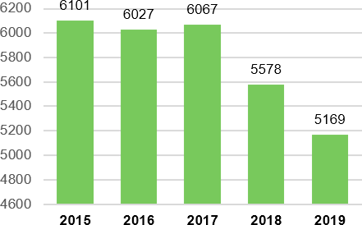

***Attēls 9.1.4.*** *NMP izsaukumu skaits Madonas novadā 2015.–2019. g.159*

## SOCIĀLIE PAKALPOJUMI

Madonas novadā sociālos pakalpojumus nodrošina sociālais dienests visās novada pilsētās, kā arī pašval- dības sociālā dienesta nozīmētie sociālie darbinieki no- vada pagastos. Sociālais dienests nodrošina iedzīvotā- jiem sociālo aprūpi, sociālo palīdzību maznodrošinātām ģimenēm, sociāli mazaizsargātām personām, gādā par veco ļaužu un invalīdu nodrošināšanu ar vietām sociālās aprūpes un sociālās rehabilitācijas iestādēs, bāreņu un bez vecāku gādības palikušo bērnu nodrošināšanu ar vietām mācību un audzināšanas iestādēs u.c. Sociālās palīdzības dienests sadarbojas ar Madonas novada bā- riņtiesu un citām institūcijām.

Sociālajos dienestos darbojas sekojoši speciālisti: sociālie darbinieki, sociālie darbinieki darbam ar ilgsto- šajiem bezdarbniekiem un cilvēkiem ar dažādu atkarību problēmām, sociālā darba organizatori, psihologi, so- ciālie pedagogi, kā arī sociālie aprūpētāji. Madonā pie sociālā centra darbojas arī zupas virtuve un aprūpes mā- jās birojs. Madonā un Ērgļos klientu aprūpi mājās nodro-

šina biedrība “Latvijas Samariešu apvienība”, savukārt citur – katra pagasta sociālie darbinieki.

Analizējot sociālās palīdzības saņēmēju skaita dina- miku pa gadiem, var novērot visu veidu sociālās palīdzī- bas saņēmēju skaita samazināšanos. Šie skaitļi ir propor- cionāli iedzīvotāju skaita samazināšanās tendencei, kas sevī ietver mirstības pārspēju pār dzimstību, iedzīvotāju emigrāciju uz citām Latvijas vietām vai ārzemēm, kā arī vispārējā dzīves līmeņa paaugstināšanās tendenci. Per- sonu skaits, kam konstatēta atbilstība trūcīgas ģimenes statusam, Madonas novadā 2019. gadā bija 4% no kopē- jā iedzīvotāju skaita, savukārt personu skaits, kas saņem dzīvokļa pabalstu 2019. gadā sasniedza 4,7% no kopējā iedzīvotāju skaita novadā, skat. **Attēlu 9.2.1.**

Balstoties uz pašvaldības (Madonas novadu skaitot kopā ar bij. Cesvaines, Ērgļu un Lubānas nov.) un RAIM sniegtajiem datiem, sociālo pakalpojumu budžets 2019. gadā salīdzinot ar 2016. gadu ir pieaudzis par 0,5%, skat. **Attēlu 9.2.2.**

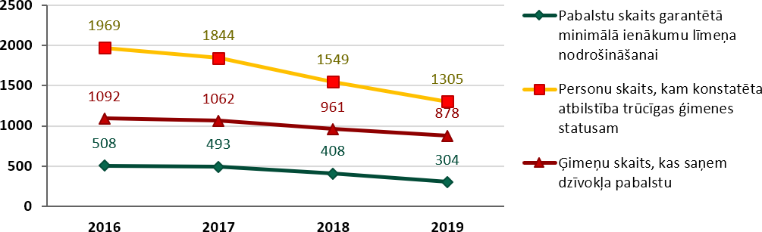

***Attēls 9.2.1.*** *Sociālās palīdzības saņēmēju skaita dinamika Madonas novadā (iesk. bij. Cesvaines, Ērgļu un Lubānas novadus) 2016.–2019. g.160*

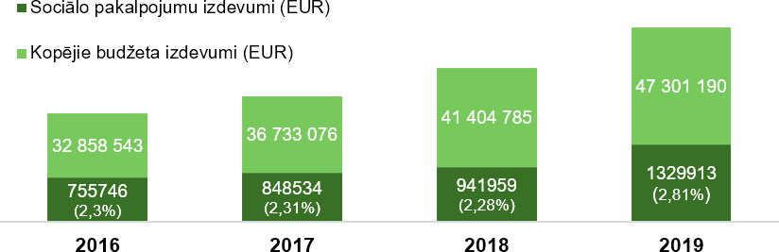

***Attēls 9.2.2.*** *Pašvaldības budžeta izdevumi (EUR) sociālo pakalpojumu sniegšanai attiecībā pret kopējiem budžeta izdevumiem 2016.–2019. gadā.161*

*160 Avots: RAIM*

LR Sociālo pakalpojumu un sociālās palīdzības li- kuma 10. panta pirmajā daļā noteikts: “Lai nodrošinātu iedzīvotāju vajadzību profesionālu izvērtēšanu un kvalita- tīvu sociālo pakalpojumu un sociālās palīdzības sniegša- nu, katrā pašvaldībā jābūt vismaz vienam sociālā darba speciālistam uz katriem tūkstoš iedzīvotājiem”. Balsto- ties uz datiem, ko sniedz Vidzemes plānošanas reģions, 2016. gadā šo rādītāju sasniedza bij. Lubānas un Cesvai- nes novads (attiecīgi 1,94 un 1,08 uz 1000 iedzīvotājiem), savukārt Madonas un bij. Ērgļu novadā šis rādītājs ir ze- māks par noteikto (attiecīgi 0,82 un 0,62 uz 1000 iedzīvo- tājiem), skat. **Tabulu 9.2.3.**

**Madonas novada pašvaldība dzīvokļu jautājumu risināšanā** novada iedzīvotājiem tiek sniegta sekojoša palīdzība:

* pašvaldībai piederošās vai tās nomātās dzīvojamās telpas izīrēšana;
* sociālā dzīvokļa izīrēšana;
* nodrošināšana ar pagaidu dzīvojamo telpu;
* palīdzība īrētās dzīvojamās telpas apmaiņā pret citu īrējamu dzīvojamo telpu;
* vienreizēja dzīvojamās telpas atbrīvošanas pabalsta piešķiršana.

|  |  |  |  |  |  |  |  |
| --- | --- | --- | --- | --- | --- | --- | --- |
| **Paš- valdība** | **Darbinieki pašvaldību sociālajos dienestos un pašvaldību sociālo**  **pakalpojumu institūcijās** | | **Darbinieki pašvaldību sociālajos dienestos** | **Darbinieki pašvaldību sociālo pakalpojumu institūcijās** | **Sociālā darba speciālisti sociālajos dienestos** | | **NVO u.c.**  **sociālo pakal- pojumu sniedzēji pašvaldībā** |
| **Skaits** | **Uz 1000**  **iedzīvotājiem** | **Skaits** | **Skaits** | **Skaits** | **Uz 1000**  **iedzīvotājiem** |
| **Lubānas nov.** | 26 | 10,07 | 26 | 0 | 5 | 1,94 | - |
| **Cesvaines nov.** | 17 | 6,10 | 17 | 0 | 3 | 1,08 | Nodibinājums “Grašu BC” |
| **Madonas nov.** | 122 | 4,78 | 26 | 96 | 21 | 0,82 | Biedrība “Mēs saviem bērniem”, biedrība “Latvijas Sarkanais krusts”, Kopiena “Baltā ūdensroze” |
| **Ērgļu nov.** | 54 | 16,65 | 3 | 51 | 2 | 0,62 | - |

***Tabula 9.2.3.*** *Pašvaldību sociālo dienestu un sociālo pakalpojumu institūciju darbinieku skaits, NVO novietojums VPR pašvaldībās 2016. g. 162*

## SOCIĀLĀ APRŪPE. REHABILITĀCIJAS CENTRI

##### Sociālās aprūpes un rehabilitācijas pakalpoju- mus institūcijā Madonas novadā nodrošina:

* Barkavas pansionāts, Barkavas pagasts
* Dzelzavas pansionāts, Dzelzavas pagasts
* Ļaudonas pansionāts, Ļaudonas pagasts
* Mārcienas pansionāts, Mārcienas pagasts
* Cesvaines pansionāts, Cesvaine
* Ērgļu sociālās aprūpes centrs un tā filiāle “Kastaņas”, Ērgļu pagasts, Sausnējas pagasts
* Lubānas veselības un sociālās aprūpes centrs,
* Bērnu un jauniešu ārpusģimenes aprūpes un atbalsta centrs “Ozoli”, Liezēres pagasts
* Nodibinājums “Fonds Grašu bērnu ciemats”, Cesvaines pagasts
* Ģimenes atbalsta centrs “Zīļuks”, Sausnējas pagasts (no 2021. gada aprīļa tiek slēgts)

Saskaņā ar LM pārskatu par ilgstošas sociālās ap- rūpes un sociālās rehabilitācijas pakalpojumu sniegšanu datiem, institūcijās strādājošo veselības aprūpes, reha- bilitācijas un sociālā darba speciālistu proporcija attiecī- bā pret kopējo darbinieku skaitu ir diezgan zema. Visos deviņos Madonas novada sociālās aprūpes centros strā- dā 193 darbinieki, no kuriem 14 darbinieki ir veselības aprūpes speciālisti, 20 ir sociālā darba speciālisti un 81 darbinieks ir aprūpes, pieskatīšanas un audzināšanas speciālisti, skatīt **Tabulu 9.3.1.**163

|  |  |  |  |  |  |  |  |
| --- | --- | --- | --- | --- | --- | --- | --- |
| **Teritorija** | **Institūcijas nosaukums** | **Iestādes darbinieku skaits – kopā** | **no tiem** | | | | |
| **Administra- tīvais personāls** | **veselības aprūpes speciālisti** | **sociālā darba speciālisti – sociālie darbinieki, aprūpētāji, rehabilitētāji** | **aprūpētāji, aukles, sociālie audzinātāji** | **pārējie darbinieki** |
| **Cesvaines**  **pag.** | Nodibinājums “Fonds  Grašu bērnu ciemats” | 20 | 1 | 0 | 4 | 11 | 4 |
| **Liezēres pag.** | Madonas novada bērnu un jauniešu ārpusģimenes aprūpes un atbalsta  centrs “Ozoli” | 15 | 1 | 1 | 1 | 8 | 2 |
| **Cesvaine** | Cesvaines sociālā dienesta Sociālās  aprūpes nodaļa | 13 | 1 | 3 | 1 | 5 | 3 |
| **Ērgļu, Sausnējas**  **pag.** | Ērgļu sociālās aprūpes centrs  (pansionāts) | 43 | 2 | 4 | 5 | 12 | 21 |
| **Lubāna** | Lubānas veselības un sociālās aprūpes  centrs | 19 | 2 | 2 | 1 | 7 | 7 |
| **Barkavas**  **pag.** | Barkavas pansionāts | 20 | 1 | 1 | 2 | 10 | 6 |
| **Ļaudonas**  **pag.** | Ļaudonas pansionāts | 12 | 1 | 1 | 1 | 7 | 2 |
| **Dzelzavas**  **pag.** | Dzelzavas pansionāts | 19 | 1 | 1 | 3 | 7 | 7 |
| **Mārcienas**  **pag.** | Mārcienas pansionāts | 31 | 1 | 1 | 2 | 14 | 13 |
| **KOPĀ** | | **201** | **12** | **14** | **25** | **81** | **67** |

***Tabula 9.3.1.*** *Madonas novada sociālo institūciju darbinieki (2019. gada decembris).164*

*163 Labklājības ministrijas datu bāze “Pārskati par sociālajiem pakalpojumiem un sociālo palīdzību novadā”, 2019.gads*

**Madonas novada pansionāti un sociālās aprūpes centri** nodrošina sociālās aprūpes un sociālās rehabilitā- cijas pakalpojumus senioriem – ilglaicīgo jeb pastāvīgo sociālo aprūpi un sociālo rehabilitāciju vai īslaicīgo soci- ālo aprūpi un sociālo rehabilitāciju.

**Madonas novada bērnu un jauniešu ārpusģime- nes aprūpes un atbalsta centrs “Ozoli”** ir ilgstošas aprūpes un atbalsta institūcija, kas paredzēta bāreņiem, bez vecāku gādības palikušiem bērniem, bērniem no so- ciālā riska ģimenēm, kā arī bērniem, kas nonākuši krīzes situācijās. Centra mērķauditorija: bērni no 2 līdz 18 gadu vecumam, kā arī jaunieši pēc 18 gadu sasniegšanas, kuri sekmīgi turpina mācības (līdz 24 gadu vecumam). Bērniem tiek nodrošināta mājas vide – tuvināta ģimenes modelim.

**Grašu bērnu ciematā** tiek ievietoti dažādu Latvijas pašvaldību bērni vecumā no 2 līdz 17 gadiem. Šeit ie- rīkotas 4 bērnu dzīvojamās mājiņas „Kļavas”, „Ošlejas”,

„Ozoliņi” un „Sudraba vītoli”, to mājīgā atmosfēra tuvinā- ta ģimeniskai videi. Katrā mājiņā strādā 3 audzinātāji un dzīvo 8 dažāda vecuma bērni, māsas un brāļi netiek šķir- ti. Bērni izglītību iegūst Cesvaines pirmsskolā „Brīnumze- me”, Cesvaines vidusskolā un Dzelzavas speciālajā inter- nātpamatskolā. Grašu bērni apmeklē skolā piedāvātos

interešu pulciņus, Cesvaines mūzikas un mākslas skolu, sporta nodarbības. Iestādi kopā ar Francijas labdarības organizāciju Cap Esperance ir dibinājusi arī Latvijas Ka- toļu baznīca.

Līdz 2021.gada aprīlim **Ģimenes atbalsta centrā “Zīļuks”** dzīvoja bērni – bāreņi, bez vecāku gādības pali- kušie bērni, bērni no sociālā riska ģimenēm un bērni, kas nonākuši krīzes situācijā vecumā 2–24 gadiem. Ģimenes atbalsta centrs piedāvāja pakalpojumus, pirmkārt, Ērgļu novada iedzīvotājiem un jebkurai citai pašvaldībai, kura vēlējās tos izmantot. Deinstitucionalizācijas (DI) proce- sa ietvaros ir uzsākts ĢAC “Zīļuks” likvidācijas process, kas paredz institūcijas nomainīt ar sabiedrībā balstītiem pakalpojumiem. Attiecīgi bērni, kas palikuši bez vecāku gādības vai kas nonākuši krīzes situācijā, un bērni no so- ciālā riska ģimenēm šobrīd veiksmīgi nonākuši ģimenēs Madonas reģionā.

Kopā Madonas novada septiņos pansionātos un ilgstošās aprūpes centros ir 316 vietas personu aprūpei, kas lielākoties ir aizpildītas. Divos bērnu un jauniešu ilg- stošās aprūpes centros ir 59 personvietas, skat. **Tabulu 9.3.2**., un šo vietu aizpildījums mainās atkarībā no bērnu izstāšanās koeficienta un adopcijas iespējām.

|  |  |  |  |
| --- | --- | --- | --- |
| **Teritorija** | Institūcijas nosaukums | **Plānotas vietas 2020. gadā** | **Faktiskais vietu aizpildījums 2019. gadā** |
| **Personu skaits** | **Gultudienu skaits** |
| **Cesvaines pag.** | Nodibinājums  “Fonds Grašu bērnu ciemats” | 35 | 11329 |
| **Liezēres pagasts** | Madonas novada bērnu un  jauniešu ārpusģimenes aprūpes un atbalsta centrs “Ozoli” | 24 | 8156 |
| **Cesvaine** | Cesvaines sociālā dienesta Sociālās aprūpes nodaļa  (pansionāts) | 20 | 6821 |
| **Ērgļu pagasts**  **Sausnējas pag.** | Ērgļu sociālās aprūpes centrs  (pansionāts) | 85 | 25506 |
| **Lubāna** | Lubānas sociālā dienesta  Lubānas veselības un sociālās aprūpes centrs | 45 | 14398 |
| **Barkavas pag.** | Barkavas pansionāts | 42 | 14741 |
| **Ļaudonas pag.** | Madonas novada Ļaudonas pagasta pārvaldes Ļaudonas  pansionāts | 30 | 9596 |
| **Dzelzavas pag.** | Madonas novada pašvaldības  Dzelzavas pagasta pansionāts | 33 | 10364 |
| **Mārcienas pag.** | Madonas novada pašvaldības  Mārcienas pansionāts | 61 | 19710 |

***Tabula 9.3.1.*** *Plānotais vietu skaits un faktiskais vietu aizpildījums Madonas novada sociālajās institūcijās.165*

Madonas novadā darbojas arī **dienas centrs “Baltā ūdensroze’’**, kas ir reģistrēts zem nodibinājuma ’’Latvijas Evaņģēliski luteriskās Baznīcas Diakonijas centra’’. Paš- valdība ir deleģējusi pārvaldes uzdevumu – nodrošināt sociālā atbalsta un rehabilitācijas pakalpojumu sniegša- nu pilngadīgām personām dienas centrā un sociālo funk- cionēšanas spēju atjaunošanas pakalpojumu ar izmiti- nāšanu grūtniecēm un jaunajām māmiņām ar bērniem krīzes situācijā atbalsta centrā. Šobrīd Madonas novada pašvaldības iedzīvotāji – pilngadīgās personas, varēja dienas centrā pavadīt brīvo laiku, piedaloties nodarbībās (angļu valoda, keramika, tamborēšana, kulinārija, dejas sēdus, līnijdejas, dziedāšana, senioru teātris un citas), apmeklēt zupas virtuvi, dušu un pirts pakalpojumus, pasākumus, lekcijas, lai gūtu jaunas zināšanas un atjau- notu prasmes. Savukārt, kā līgumā ir paredzēts, darbību vēl nav uzsācis pakalpojums grūtniecēm un jaunajām māmiņām ar bērniem, kuras nonākušas krīzes situācijā, bet projekta ietvaros tika izremontētas telpas, lai varētu uzsākt sniegt līgumā paredzēto pakalpojumu.

Novadā darbojas arī **biedrība „Mēs saviem bēr- niem”**, kas apvieno ģimenes, kurās ir bērni, jaunieši un pieaugušie ar dažādiem funkcionāliem traucējumiem no

Madonas, Lubānas, Ērgļu, Cesvaines, Gulbenes un Va- rakļānu apkaimēm. Biedrības mērķis ir nodrošināt inte- lektuālās, fiziskās attīstības, patstāvīgas dzīves iespējas bērniem, jauniešiem un pieaugušajiem ar funkcionāliem traucējumiem un viņu ģimenes locekļiem integrēties mūsdienu mainīgajā sabiedrībā, kā arī pilnvērtīgi veicināt personu attīstību. Biedrība bērniem, jauniešiem un pie- augušajiem ar funkcionāliem traucējumiem nodrošina lietderīgi un produktīvi pavadīt brīvo laiku kopā ar ģime- nēm organizējot atveseļojošās, sportiskās, radošās, izglī- tojošās atpūtas nometnes un sporta pasākumus.

Novada iedzīvotājiem ar kustību traucējumiem un ratiņkrēslos pašvaldība nodrošina transporta pakalpo- jums nokļūšanai uz/no ārstniecības iestādēm. Cilvēkiem ar invaliditāti tiek nodrošināti asistenta pakalpojumi – tie ir paredzēti cilvēkiem ar invaliditāti (I un II grupa), kuriem vajadzīgs atbalsts, pārvietojoties ārpus mājokļa, kuras tā funkcionēšanas ierobežojumu dēļ nevar veikt pastāvīgi, lai nokļūtu vietā, kur viņi mācās, strādā, saņem pakalpo- jumus (piemēram, darbavieta, dienas centrs, poliklīnika, valsts iestādes u.c.). Pakalpojumu līdz 40 stundām nedē- ļā apmaksā no valsts budžeta līdzekļiem.

## BĀRIŅTIESA

Madonas novada bāriņtiesas kā Madonas novada pašvaldības izveidotas aizbildnības un aizgādnības iestā- des darbība nodrošināta Madonas, Cesvaines, Lubānas pilsētā un visos 19 pagastos novada teritorijā.

2019.gadā Madonas novada bāriņtiesa ir pieņēmusi 193 lēmumus, no tiem 20 lēmumi pieņemti bijušajā Lu- bānas novadā (Lubānas pilsēta un Indrānu pagasts), 20 lēmumi – bijušajā Ērgļu novadā (Ērgļu, Sausnējas un Ju- murdas pagasts) un 9 – bijušajā Cesvaines novadā (Ces-

vaines pilsēta un Cesvaines pagasts). 115 bērni atrodas ārpusģimenes aprūpē, kas ir par 21% mazāk kā 2017. gadā, skat. **Tabulu 9.4.1.**

Bāriņtiesas locekļi visos pagastos izdara apliecinā- jumus un pilda citus Bāriņtiesu likuma 61.pantā minētos uzdevumus. 2019.gadā novadā kopā izdarīti 1813 aplie- cinājumi, iekasēta valsts nodeva pašvaldības budžetā 12 714,81 EUR.167

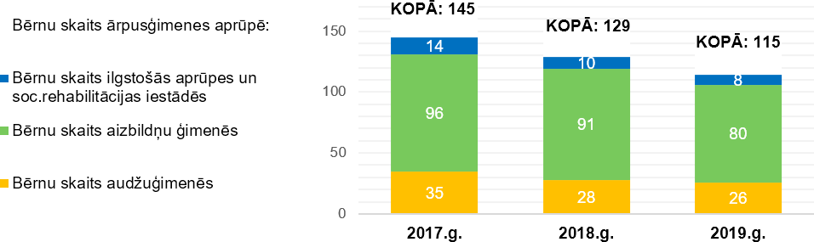

***Tabula 9.4.1.*** *Bērnu skaita ārpusģimenes aprūpē Madonas novadā (ieskaitot bij. Cesvaines, Ērgļu un Lubānas novadus) dinamika no 2017. līdz 2019. g.166*

*166 Madonas, Cesvaines, Ērgļu, Lubānas bāriņtiesas gada pārskati*

## VALSTS NOTEIKTĀ DEINSTITUCIONALIZĀCIJAS PLĀNA IZPILDE

Viens no Latvijas Nacionālā attīstības plānā 2014.- 2020. gadam izvirzītajiem mērķiem ir panākt, ka bērni dzīvo labvēlīgā ģimeniskā vai ģimenei pietuvinātā vidē, un vardarbība ģimenē samazinās.

Tā rezultātā Vidzemes plānošanas reģions (VPR) sadarbībā ar ESF īsteno projektu “Vidzeme iekļauj” (ie- viešanas laiks ir līdz 2023. gada 31.decembrim). Mado- nas novada pašvaldībā notiek aktīvs darbs, lai Eiropas Savienības līdzfinansēto deinstitucionalizācijas projektu ietvaros saņemtu sociālos pakalpojumus bērni un jau- nieši ar funkcionāliem traucējumiem, kuri tika skrupulozi izvērtēti, kādi pakalpojumi nepieciešami. Deinstituciona- lizācijas projekta ietvaros bērni un jaunieši un to likumis- kie pārstāvji saņem atbalsta plānā piedāvātos sociālos pakalpojumus.

Deinstitucionalizācijas projekts paredz finansējuma piešķiršanu pašvaldībām (tostarp Madonas novadam un bij. Lubānas novadam), ko sastāda ERAF finansējums 85% apmērā, kā arī nacionālās līdzdalības finansējums (t.sk.pašvaldības ieguldījums) 15% apmērā, skat. **Tabu- lu 9.5.1.** Šajā tabulā sniegta informācija par finansēju- ma apjomu un dalījumu deinstitucionalizācijas plānā rekomendētā Sabiedrībā balstīto sociālo pakalpojumu (SBSP) infrastruktūras plānojuma īstenošanai. Tabulā sniegti aprēķini par ERAF un nacionālā līdzfinansējuma (15% apmērā) apjomu ar snieguma rezervi, jo vairumā pašvaldību (tostarp bij. Cesvaines novada pašvaldībā un bij. Ērgļu novada pašvaldībā) rīcībā uz deinstitucionali- zācijas plāna izstrādes brīdi (2016.gadu) nebija detalizēti

aprēķini par infrastruktūras objektu attīstīšanas izmak- sām.

Deinstitucionalizācijas projekta ietvaros visiem trīs Madonas novada bērnu un jauniešu ilgstošās sociālās aprūpes institūcijām – **nodibinājumam “Fonds Grašu bērnu ciemats”, bērnu un jauniešu ārpusģimenes ap- rūpes un atbalsta centram “Ozoli”** un **bērnu sociālās aprūpes centram “Zīļuks”** – ir izstrādāti reorganizācijas plāni, saskaņā ar kuriem vide, kurā ilgstoši uzturas bērni, tiek maksimāli pietuvināta ģimeniskai videi, primāri ap- ņemoties sekmēt ģimeņu atkālapvienošanos, meklējot audžuģimenes un izvērtējot paplašinātās aizbildnības iespējas. ĢAC “Zīļuks” deinstitucionalizācijas procesa ietvaros no 2021. gada aprīļa tiek likvidēts.

2016. gadā Vidzemes plānošanas reģions un Ma- donas novada pašvaldība noslēdza sadarbības līgumu par deinstitucionalizācijas plāna izstrādāšanu, kas ie- tver infrastruktūras attīstības risinājumus ar jauniem pa- kalpojumiem – ģimenes videi pietuvināts pakalpojums, jauniešu mājas pakalpojums, grupu dzīvokļi pilngadīgām personām ar garīga rakstura traucējumiem (GRT), die- nas aprūpes centrs bērniem ar funkcionāliem traucēju- miem (FT), sociālās rehabilitācijas centrs bērniem ar FT un viņu likumiskajiem pārstāvjiem, atelpas brīža pakalpo- jums bērniem ar FT, dienas aprūpes centrs pilngadīgām personām ar garīga rakstura traucējumiem (GRT). Tā rezultātā Madonas novadā izstrādāti būvprojekti četriem infrastruktūras objektiem. Viens objekts tika nodots eks- pluatācijā Lubānā.

|  |  |  |  |  |  |  |  |  |  |
| --- | --- | --- | --- | --- | --- | --- | --- | --- | --- |
| **Paš- valdība** | **Kopējās plānotās SBSP**  **infrastrukt. Izmaksas (EUR)** | **Plānotās SBSP infrastruktūras attiecināmās izmaksas (EUR), t.sk.:** | | | | | | | **Plānotās neattiecinā mās izmaksas** |
| **KOPĀ** | **pasākuma finansējums (EUR), t.sk.:** | | | | | **Pašvaldības ieguldītais papildu finansējums** |
| **KOPĀ** | **ERAF** | **Pašvaldības budžets** | **Valsts budžeta dotācija pašvaldībām** | **Valsts budžets\*** |
| **Madonas novads** | 1137400,18 | 1137400,18 | 942281,17 | 763815,33 | 96 819,11 | 32 273,04 | 49373,69 | 195 119,01 | 0,00 |
| **Lubānas novads** | 91 298,00 | 91 298,00 | 91 298,00 | 77603,30 | 10 271,03 | 3 423,67 | 0 | 0 | 0,00 |

***Tabula 9.5.1.*** *SBSP infrastruktūras izveides plānotā finansējuma dalījums VPR pašvaldību griezumā (EUR). 168*

* Biroju ēka Madonā, Parka ielā 4 tiks pārbūvēta par daudzfunkcionālu sociālo pakalpojumu centru bērniem ar funkcionāliem traucējumiem.
* Liezēres pagasta Ozolos tiks pārbūvētas kopumā trīs ēkas: skolas un jauniešu centrs Jaunatnes ielā 1 tiks pārbūvēts par dažādu sociālo grupu kopdzīvojamo māju; dzīvojamā ēka Zaļajā ielā

3 – par Līvānu tipa ēku; Ozolu ielā 1 no jauna tiks būvēta ģimenes māja.

* Lubānā 2021. gada februārī tika atvērts dienas aprūpes centrs „Eglāji-1”, dodot iespēju 13 klientiem ik dienu turp atnākt „kā uz darbu” — lai caur praktisku darbošanos viņi uzturētu un attīstītu savu dzīves un sociālo prasmju līmeni.

Tādējādi deinstitucionalizācijas (DI) mērķgrupām — ārpusģimenes aprūpē esošiem bērniem un jauniešiem līdz 17 gadu vecumam, bērniem ar funkcionāliem trau- cējumiem (FT) un personām ar garīga rakstura traucē- jumiem (GRT) – tiks radītas iespējas pilnvērtīgai dzīvei sabiedrībā Madonas novadā.

Pārbūvētās ēkas tiks vērstas uz plānoto rezultātu: Ozolos atradīsies grupu dzīvokļa pakalpojums 14 cil- vēkiem; Līvānu tipa ēka būs jauniešu māja ar 8 vietām; kotedžas tipa ēka sniegs ģimeniskai videi pietuvinātu pakalpojumu ar 6 vietām. Madonā atradīsies dienas ap- rūpes centrs 13 bērniem ar funkcionāliem traucējumiem, sociālās rehabilitācijas centrs 38 bērniem ar funkcionā- liem traucējumiem, kā arī tiks sniegts atelpas brīža pa- kalpojums bērniem ar funkcionāliem traucējumiem (5 vietas). Vēl Madonā atradīsies dienas aprūpes centrs pilngadīgām cilvēkiem ar garīga rakstura traucējumiem, nodrošinot 22 vietas.

Madonas novada biedrība „Mēs saviem bērniem” nodrošina deinstitucionalizācijas pakalpojumus, piedā- vājot sociālās rehabilitācijas pakalpojumus – logopēdu, ergoterapiju, kanisterapiju, mūzikas terapiju, Montesori, smilšu terapiju, psihologa konsultācijas, ABA terapiju un fizioterapiju gan bērniem, gan pieaugušajiem ar īpašām vajadzībām.

## SABIEDRISKĀ DROŠĪBA

Sabiedrisko drošību Madonas novadā nodrošina Valsts policijas Vidzemes reģiona pārvaldes Madonas ie- cirknis, kas savas kompetences ietvaros darbojas Mado- nas novada administratīvajā teritorijā. Reizi mēnesī visos novada pagastos un pilsētās pārvaldes administrācijas telpās iedzīvotājus pieņem VP Madonas iecirkņa Kārtības policijas nodaļas inspektors.

Reģistrēto noziedzīgo nodarījumu skaits novadā (ieskaitot bij. Cesvaines, Ērgļu un Lubānas novadus) ir salīdzinoši konstants robežās ap 450 reģistrētajiem gadī- jumiem gadā, izņemot 2018. gadu, kad noziedzīgo noda- rījumu skaits palielinājās (skat. **Attēlu 9.6.1.**).

**Par ugunsdrošību un cilvēku glābšanu** novadā atbild Valsts ugunsdzēsības un glābšanas dienests, Vi- dzemes reģiona brigāde, Madonas daļa. Struktūrvienī- bas rīcībā ir divas jaunas ugunsdzēšamās autocister- nas, kā arī viena rezerves autocisterna. Tāpat glābēju un ugunsdzēsēju rīcībā ir glābšanas dēļi cilvēku glābšanai uz ūdeņiem ziemā, kā arī iekārtas glābšanas darbu veik- šanai autoavārijās. VUGD Madonas daļas darbinieki veic arī ugunsdrošības pārbaudes dažādos uzņēmumos un objektos (piem. 2019. gadā tika veiktas 286 pārbaudes

objektos (ražošanas uzņēmumos, publiskajās ēkās, daudzdzīvokļu namos, viendzīvokļa objektos u.c.), kuros kopumā konstatēti 599 ugunsdrošības noteikumu pārkā- pumi).

Novada teritorijā darbojas arī trīs VUGD Vidzemes reģiona brigādes Madonas daļas posteņi – Cesvainē, Lu- bānā un Ērgļos, kuri nepieciešamības gadījumā apkalpo arī blakus esošo novadu pagastus. Visiem posteņiem ir sava ugunsdzēsības un glābšanas tehnika, tostarp au- tocisternas. Saskaņā ar VUGD sniegto informāciju, Ma- donas novadā no 2016. gadam ugunsgrēkos cietušo cilvēku skaits ir 14 cilvēki, savukārt bojāgājušo cilvēku skaits – 3 cilvēki.171

Madonas novadā (iesk. bij. Cesvaines, Ērgļu un Lu- bānas novadu) biežākie VUGD izsaukumi ir saistīti ar kū- las ugunsgrēku dzēšanu. 2019. gadā novadā ir reģistrēts 31 kūlas ugunsgrēks ar kopējo degšanas platību 292 071 m². Kūlas ugunsgrēku daudzums ik gadu svārstās atka- rībā no tā, cik sauss vai mitrs ir pavasaris (skat. **Attēlu 9.6.2.**).

Tāpat Madonas novada pagastos un pilsētās iedzī- votāju drošības un kārtības nolūkos ir izvietotas **video- novērošanas kameras**, kas ir uzstādītas publiskās un no sabiedrības drošības viedokļa problemātiskās vietās.

Videonovērošanai ir izveidots bezvadu tīkls video signā- la pārraidei. Madonas pilsētā video kontrole tiek veikta Valsts policijas operatīvajā dežūrdaļā, savukārt pagastos

* pagastu pārvaldes darbinieki.

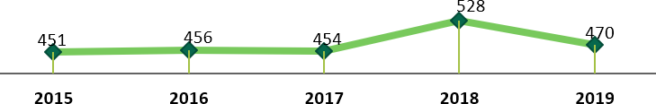

***Attēls 9.6.1.*** *Noziedzīgo nodarījumu skaits Madonas novadā 2015.-2019.g.170*

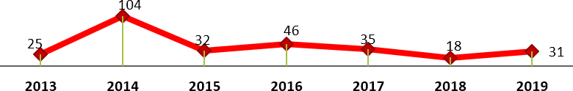

***Attēls 9.6.2.*** *Kūlas ugunsgrēku skaits Madonas novadā 2013.-2019.g.172*

# NEVALSTISKĀS UN RELIĢISKĀS ORGANIZĀCIJAS

## BIEDRĪBAS

Saskaņā ar Lursoft 2021.gada februāra datiem, Madonas novadā (ieskaitot bij. Cesvaines, Ērgļu un Lu- bānas novadu) ir juridiski reģistrētas 357 sabiedriskās organizācijas, biedrības un nodibinājumi. Daļai no šīm organizācijām aktīva darbība nenotiek, vēl daļai nova- dā reģistrēta tikai juridiskā adrese. Taču neapstrīdams ir fakts, ka Madonas novadā ir plaši attīstīts nevalstisko organizāciju un sabiedrības iniciatīvas biedrību resurss. NVO un biedrības (gan ar sabiedriskā labuma statusu,

gan bez) pārstāv visaptverošas sabiedriskās jomas, skat.

##### Tabulu 10.1.1.

Ar jauniešu interesēm saistītas biedrības un orga- nizācijas ir pieminētas šī dokumenta sadaļā “Jaunatnes politika”, savukārt sporta un aktīvās atpūtas biedrības ir minētas sadaļā “Sports”.

Madonā un Lubānā ir reģistrētas arī vairākas daudz- dzīvokļu māju biedrības, kuras dibinājuši dzīvokļu īpaš- nieki, un kas veic namu apsaimniekošanas funkcijas.

*170 Avots: CSP*

|  |  |
| --- | --- |
| **Biedrība, organizācija** | **Pagasts, pilsēta** |
| **Sociālā palīdzība un aprūpe** | |
| “Auxilium” biedrība | Madona |
| “Caritas Madona” biedrība | Madona |
| Fonds “Žubīte” | Liezēres pagasts |
| “Madonas invalīdu atbalsta centrs” | Madona |
| Madonas nevalstisko organizāciju atbalsta centrs | Madona |
| Latvijas sarkanais krusts, Madonas komiteja | Madona |
| “Spēkavots” Madonas reģiona audžuģimeņu biedrība | Madona |
| “Mēs saviem bērniem” biedrība bērniem, jauniešiem un pieaugušajiem ar dažādiem funkcionālajiem traucējumiem | Madona |
| “Saulains rīts” biedrība | Lubāna |
| “Baltā ūdensroze” | Madona |
| **Tūrisms, kultūrvēsture, attīstība** | |
| “C&U” biedrība, | Ērgļu pagasts |
| “Ērgļu skati” biedrība | Ērgļu pagasts |
| “Zalgauskas mantojums”, biedrība | Aronas pagasts |
| Madonas Vaijes draudzības biedrība | Madona |
| “Aborieši” biedrība | Lubāna |
| “Aiviekstes ozoli” | Lubāna |
| “Akmeņu parks Vaidavas” biedrība | Indrānu pagasts |
| “Lubānas puse” | Indrānu pagasts |
| “Vienā solī” biedrība | Indrānu pagasts |
| “Rūdolfa Blaumaņa kultūrvēsturiskais mantojums” biedrība | Ērgļu pagasts |
| Biedrība “Meirānieši” | Indrānu pagasts |
| **Vide, daba** | |
| “Ceļteka” | Madona |
| “Meža īpašnieku apvienība Madona” | Madona |
| “Odzienas ezers” biedrība | Mētrienas pagasts |
| “SOS” dzīvnieku aizsardzība | Praulienas pagasts |
| “Vides apsaimniekošanas apvienība Medņuriests”, biedrība | Mētrienas pagasts |
| Madonas dzīvnieku aizsardzības biedrība | Praulienas pagasts |
| “Vidzemes augstienes meži” biedrība | Ērgļu pagasts |
| **Reliģiskās organizācijas** | |
| “Brīvi Kristū” Biedrība | Madona |
| “Ērgļa spārni” biedrība | Ērgļu pagasts |
| **Senioru atbalsts** | |
| “Cerība” Lubānas pensionāru biedrība | Lubāna |
| “Mārtiņroze” biedrība | Cesvaine |
| Madonas pilsētas pensionāru biedrība | Madona |
| Madonas senioru klubiņš “Pie kamīna” | Madona |
| Ērgļu pensionāru biedrība | Ērgļu pagasts |

|  |  |
| --- | --- |
| **Biedrība, organizācija** | **Pagasts, pilsēta** |
| **Kultūra, amatniecība, hobiji** | |
| “Dieviena” | Vestienas pagasts |
| “Lubānas novada amatnieks” biedrība | Lubāna |
| Cesvaines kultūras veicināšanas biedrība | Cesvaine |
| Latvijas muzeju biedrība, | Madona |
| “Mēs – Barkavas pagastam”, biedrība | Barkavas pag. |
| “Mētrienas mednieki” biedrība | Mētrienas pag. |
| “Madonas grāmatu draugu biedrība” | Madona |
| “Vidzemes jauno talantu atbalsta fonds” | Madona |
| “Madonas trifeļu audzētāju biedrība” | Mārcienas pagasts |
| Madonas amatniecības biedrība | Cesvaine |
| Madonas mednieku un makšķernieku biedrība | Madona |
| “Cesvaines pūtēju orķestris” biedrība | Cesvaine |
| Lasītāju klubs “Lubānieši” | Lubāna |
| “Zivju gani”, biedrība | Ērgļu pagasts |
| **Iedzīvotāji** | |
| “International Registry” biedrība | Madona |
| “Lubānas puse” | Indrānu pagasts |
| “Nora”, Madonas lauku sieviešu klubs | Lazdonas pagasts |
| “Smaidas” sieviešu klubiņš, | Lazdonas pagasts |
| Madonas pilsētas iedzīvotāju interešu aizstāvības biedrība | Madona |
| **Izglītība** | |
| “Madonas augstākās izglītības centrs” nodibinājums | Madona |
| Madonas mākslas skolas atbalsta biedrība | Madona |
| Madonas Valsts ģimnāzijas attīstības fonds | Madona |
| “No sirds uz sirdi” pedagogu un vecāku biedrība | Lubāna |
| “Izglītībai un kultūrai Cesvainē” biedrība | Cesvaine |
| “KRASC-Lubāna” biedrība | Lubāna |
| **Uzņēmējdarbība** | |
| Madonas rajona uzņēmēju apvienība | Madona |
| Madonas lauksaimnieku apvienība | Madona |
| Madonas novada gaļas ražotāju apvienība | Madona |
| **Veselība** | |
| Madonas diabēta biedrība | Madona |
| Brīvprātīgo darbs |  |
| Madonas pilsētas un rajona brīvprātīgo ugunsdzēsēju biedrība | Madona |

***Tabula 10.1.1.*** *Aktīvākas biedrības un nevalstiskās organizācijas Madonas novadā, 2020. gads.173*

1. *Avots: Lursoft*

## NOVADA DRAUDZES UN BAZNĪCAS

|  |  |
| --- | --- |
| **Barkavas Sv. Staņislava Romas katoļu baznīca** | Barkavas pagasts |
| **Bērzaunes luterāņu baznīca** | Bērzaunes pagasts |
| **Cesvaines Evaņģēliski luteriskā baznīca** | Cesvaine |
| **Cesvaines Romas katoļu baznīca** | Cesvaine |
| **Bučauskas pareizticīgo baznīca** | Dzelzavas pagasts |
| **Ērgļu katoļu draudze** | Ērgļu pagasts |
| **Ērgļu Evaņģēliski luteriskā draudze** | Ērgļu pagasts |
| **Septītās dienas adventistu Ērgļu draudze** | Ērgļu pagasts |
| **Kalsnavas Evaņģēliski luteriskā draudze** | Kalsnavas pagasts |
| **Jaunkalsnavas Romas katoļu draudzes kapela** | Kalsnavas pagasts |
| **Sv. Apustuļa Jāņa Teologa pareizticīgo baznīca** | Kalsnavas pagasts |
| **Liezēres luterāņu baznīca** | Liezēres pagasts |
| **Ļaudonas Sv. Jāņa Kristītāja pareizticīgo baznīca** | Ļaudonas pagasts |
| **Ļaudonas Evaņģēliski luteriskā draudze** | Ļaudonas pagasts |
| **Lazdonas luterāņu baznīca** | Lazdonas pagasts |
| **Lubānas Evaņģēliski luteriskā baznīca** | Lubāna |
| **Lubānas Svētās ģimenes Romas katoļu baznīca** | Lubāna |
| **Lazdonas Sv. Trijādības pareizticīgo baznīca** | Madona |
| **Madonas Romas katoļu baznīca** | Madona |
| **Madonas Evaņģēlisko kristiešu draudze „Jaunā Paaudze”** | Madona |
| **Septītās dienas adventistu Madonas draudze** | Madona |
| **Madonas baptistu draudze** | Madona |
| **Mārcienas svētā Alekseja pareizticīgo baznīca** | Mārcienas pagasts |
| **Vestienas Evaņģēliski luteriskā draudze** | Vestienas pagasts |

***Tabula 10.2.1.*** *Madonas novada draudzes un baznīcas, 2021. g.*

# BEZDARBS UN NODARBINĀTĪBA

## BEZDARBS

Reģistrēto bezdarbnieku skaits Madonas nova- dā (ieskaitot bij. Cesvaines, Ērgļu un Lubānas novadu) no 2017. līdz 2021. gada janvārim ir sarucis par 13,8%, sastādot 7% iepriekšējo 7,8% vietā. Zemāko punktu mi- nētajā periodā bezdarba līmenis sasniedza 2019.gadā, kad procentu izteiksmē tas sastādīja 6,3%, skat. **Attēlu**

**11.1.1.** Salīdzinājumā ar kaimiņu novadiem Madonas no- vadam ir vidēji rādītāji bezdarbnieku skaita procentuālajā izteiksmē: tā 2021. gada janvārī Cēsu novadā bija 3,7% bezdarbnieku, Ogres novadā – 4,7%, Gulbenes nova-

dā – 5,5%, Jēkabpils novadā – 6,5%, Aizkraukles nova- dā – 7%. Vislielākais bezdarbnieku procents ir Madonas novada Latgales kaimiņiem: Balvu novadā – 10,5% un Rēzeknes novadā – 16,8%.

Saskaņā ar Nodarbinātības valsts aģentūras snieg- tajiem datiem, Madonas novada vidēji statistiskais bez- darbnieka portrets ir sekojošs: 45-60+ g.v. vīrietis ar pro- fesionālo izglītību, kas darba meklējumos atrodas līdz 6 mēnešiem (skat. **Attēlu 11.1.2.**).

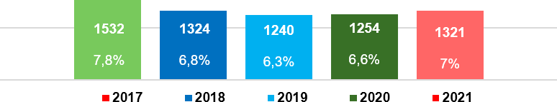

***Attēls 11.1.1.*** *Bezdarbnieku skaits (cilv. un %) Madonas novadā 2017.–2021. g.174*

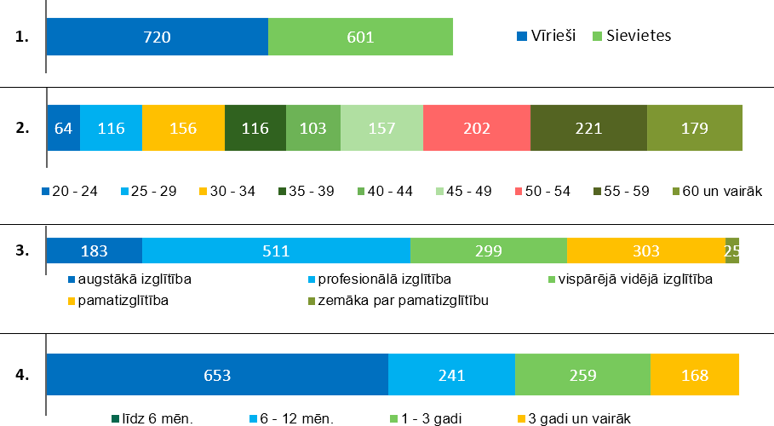

***Attēls 11.1.2.*** *Madonas novada bezdarbnieku sadalījums pēc dzimuma (1), vecuma (2), izglītības līmeņa (3) un bezdarba ilguma (4), 2021. g. janvāris.175*

1. *Avots: NVA, 2017.-2021.g. janvāris 175 Avots: NVA, 2021.g. janvāris*

Salīdzinot 2020.gada skaitliskos rādītājus ar 2015. gadu, Madonas novada iedzīvotāju īpatsvars darbspējas vecumā ir samazinājies par 14,4%, 2020. gadā sastādot 19223 cilvēkus, skat. **Attēlu 11.2.1.** Kopumā iedzīvotāji darbspējas vecumā 2020.gadā sastāda 61,6% no visiem novada iedzīvotājiem.

Izvērtējot iedzīvotāju darbspējas vecuma skaitliskos rādītājus 2018.gada sākumā, t.sk. bijušajos Cesvaines, Ērgļu un Lubānas novados, var secināt, ka kopumā visu minēto novadu iedzīvotāju darbspējas vecuma īpatsvars ir diezgan līdzīgs. Saskaņā ar Centrālās statistikas pār- valdes sniegto informāciju, iedzīvotāju darbspējas vecu- mā īpatsvars (atbilstoši attiecīgo gadu likumdošanā no- teiktajam darbspējas un pensijas vecumam) 2018.gada sākumā Madonas, Cesvaines un Lubānas novadā bija robežās no 61,7% līdz 63,7%. Nedaudz atšķirīgs iedzīvo- tāju darbspējas vecuma īpatsvars ir bijušā Ērgļu novada teritorijā, kur tas sastādīja apmēram 59,7%, skat. **Attēlu 11.2.2.**

Saskaņā ar Centrālās statistikas pārvaldes datiem, 2020.gada pirmajos 11 mēnešos vidējais nodarbināto skaits Madonas novadā (ieskaitot bij. Cesvaines, Ērgļu un Lubānas novadu) ir 7253 cilvēki, kas strādā novada

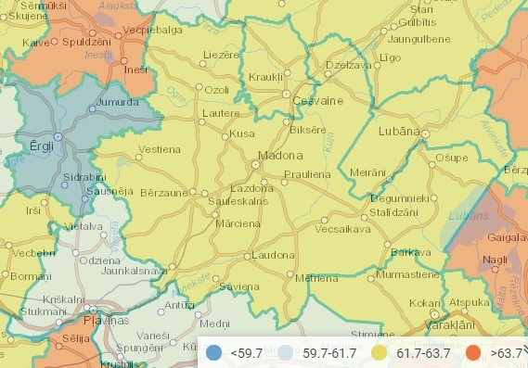

***Attēls 11.2.2.*** *Iedzīvotāju īpatsvars darbspējas vecumā Madonas novadā, 2018. g.177*

teritorijā reģistrētajos uzņēmumos, kas ir par 5,5% ma- zāk nekā 2017.gadā. Savukārt to nodarbināto skaits, kas ir deklarējuši savu dzīvesvietu Madonas novada terito- rijā, 2020.gada pirmajos 11 mēnešos vidēji bija 10934 cilvēki, kas ir par 11,4% mazāk nekā 2017. gadā, skat. **Attēlu 11.2.3.**

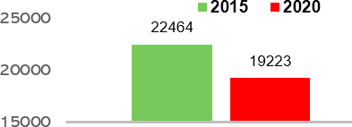

***Attēls 11.2.1.*** *Iedzīvotāju skaits (cilv.) darbspējas vecuma kategorijā no 15 līdz 63 gadiem.176*

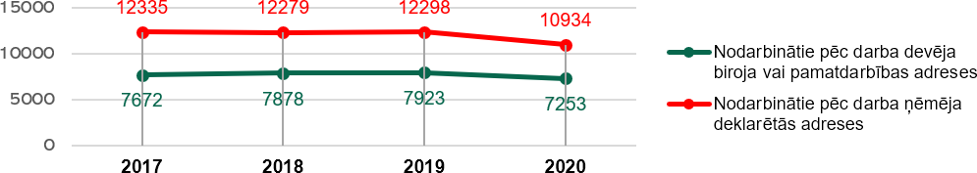

***Attēls 11.2.3.*** *Nodarbināto personu skaita dinamika pēc darba ņēmēja deklarētas adreses un pēc darba dēvēja juridiskās adreses Madonas novadā 2017.–2020. g.178*

*176 Avots: PMLP, 2020.gada 1.janvāris (ieskaitot bij. Cesvaines, Ērgļu un Lubānas novadus) 177 VARAM izstrādātais kartogrāfiskais resurss* [*http://atr.kartes.lv*](http://atr.kartes.lv/)

*178 Avots: CSP, 2017.g., 2018.g., 2019.g., 2020.g. janvāris-novembris*

Saskaņā ar Valsts Sociālās apdrošināšanas aģentū- ras aprēķinātajiem datiem par strādājošajiem pēc dekla- rētās dzīvesvietas adreses (kas var nesakrist ar faktisko dzīvesvietas adresi) un darbavietas juridiskās adreses (kas var nesakrist ar faktiskās darbavietas adresi), savā pašvaldībā strādājošo īpatsvars Madonas novadā ir 40- 50% robežās, izņemot bijušo Lubānas novadu, kur savā pašvaldībā strādājošo procents ir zemāks un sastāda 30- 40%, skat. **Attēlu 11.2.4.**

Analizējot Madonas novada nodarbināto skaita di- namiku pēc mēneša bruto ienākumiem, var secināt, ka kopumā darba ņēmēju mēneša bruto darba ienākumi pēdējo piecu gadu laikā ir sarukuši. Šajā periodā dar-

ba ņēmēju skaits ar zemiem mēneša bruto darba ienā- kumiem (līdz 400 eiro mēnesī) samazinājies par 37,8% jeb par 1487 nodarbināto, savukārt nodarbināto skaits ar bruto darba ienākumiem no 400 līdz 700 eiro mēnesī samazinājies par 15,3% jeb 626 nodarbinātajiem, bet no- darbināto skaits ar bruto darba ienākumiem no 700 līdz 1000 eiro mēnesī samazinājies par 4,5% jeb 106 nodar- binātajiem. Darba ņēmēju skaits ar bruto darba ienāku- miem virs 1000 eiro mēnesī ir pieaudzis par 382 nodar- binātajiem jeb 18,4%. Taču visbūtiskākais pieaugums ir vērojams nodarbināto skaitam ar bruto darba algu virs 1500 eiro mēnesī – no 2017. gada tas ir pieaudzis par 434 cilvēkiem jeb par 35,4%, (skat. **Attēlu 11.2.5.**).

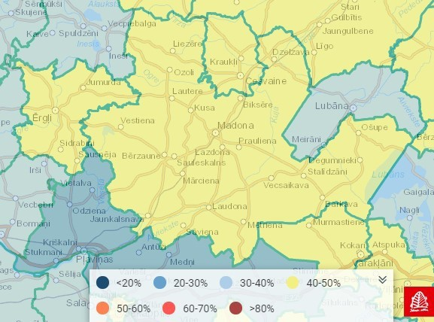

***Attēls 11.2.4.*** *Savā pašvaldībā strādājošo īpatsvars Madonas novadā, 2018. gads.179*

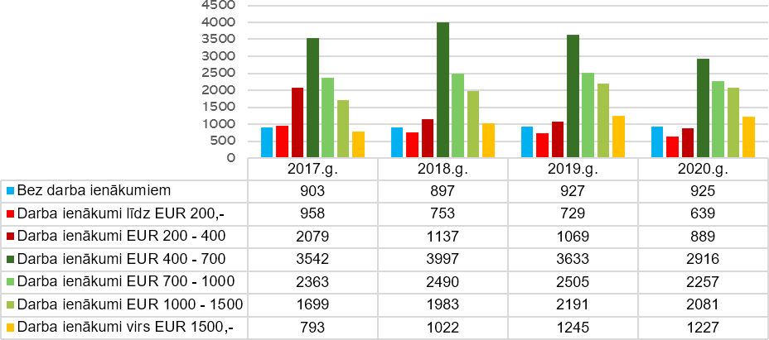

***Attēls 11.2.5.*** *Madonas novada darba ņēmēju skaits pēc mēneša bruto ienākumiem vidēji gadā, 2017.–2020. g.180*

*179 VARAM izstrādātais kartogrāfiskais resurss* [*http://atr.kartes.lv*](http://atr.kartes.lv/)

*180 Avots: CSP, 2017.g., 2018.g., 2019.g., 2020.g. janvāris-novembris*

Saskaņā ar NVA sniegtajiem datiem181, vidējā bruto darba alga Madonas novadā (ieskaitot bij. Cesvaines, Ēr- gļu un Lubānas nov.) 2019. gadā bija:

* EUR 749 (Pavisam, bez privātā sektora komersantiem ar nodarbināto skaitu <50);
* EUR 893 (Privātā sektora komersanti ar nodarbināto skaitu >=50)

2019. gadā NVA Madonas filiālē tika reģistrētas 1066 vakances. No tām vairums ir vienkāršajās profesijās un iekārtu un mašīnu operatori, pakalpojumu un tirdznie- cības darbinieki, kvalificēti amatnieki un strādnieki .

# UZŅĒMĒJDARBĪBA UN EKONOMIKA

## UZŅĒMĒJDARBĪBA

**Madonas novadā** darbojas gandrīz visu nozaru uzņēmumi. Galvenās uzņēmējdarbības nozares ir lauk- saimniecība, mežizstrāde, kokapstrāde, tūrisms, pakal- pojumi, mazumtirdzniecība, derīgo izrakteņu ieguve. Iedzīvotājiem ir iespēja saņemt visus vajadzīgos pakalpo- jumus un iegādāties nepieciešamās preces tepat nova- dā. Lauksaimniecība un kokapstrāde ir visplašāk pārstā- vētās nozares, kas arī nodrošina lielāko daļu darba vietu novadā. Tomēr ir arī pietiekami lieli būvniecības, pārtikas ražošanas un pakalpojumu sniegšanas uzņēmumi, kas dod savu ieguldījumu novada ekonomikā un attīstībā.

Bijušā **Cesvaines novada** vadošās nozares pēc apgrozījuma ir mazumtirdzniecība, kokapstrāde, būvnie- cība un apdares darbi, lopkopība, putnkopība un piena pārstrāde un siera ražošana. Cesvaines novada lauk- saimniecības galvenās ražošanas nozares ir lopkopība un graudkopība.

Vairāk nekā puse no visiem bijušā **Lubānas novada** uzņēmējiem darbojas lauksaimniecības, mežsaimnie- cības un zivsaimniecības nozarē, no kuras dominējošā joma ir augkopība, lopkopība, medniecība, mežsaim- niecība, mežizstrāde un zivsaimniecība, nākošā vairāk pārstāvētā nozare ir tirdzniecība un apstrādes rūpniecī- ba, kur dominē koksnes un koka izstrādājumu ražošana. Atbilstoši Lubānas novada lielākie uzņēmumi nodarbojas ar mežistrādi, kokapstrādi, tirdzniecību un lauksaimnie- cisko ražošanu. Labs potenciāls ir tūrisma nozarei, īpaši, medību tūrismam, kurš jau šobrīd ir attīstīts starptautiskā līmenī, tāpat ūdens tūrismam, t.sk. laivošana, makšķerē- šana, un aktīvai atpūtai dabā – dabas takas, putnu vē- rošanas vietas, u.c. Svarīgs faktors tūrisma aktivitātei un attīstībai ir Lubānas novada amatnieku, radošo darbnīcu darbība un piedāvājums. Perspektīvas lauksaimniecības

nozares ir arī biškopība, aitkopība, augļkopība, kā arī ne- tradicionālās nozares – sēņu, dzērveņu audzēšana, bio- loģiskā lauksaimniecība.

Bijušā **Ērgļu novadā** esošie uzņēmumi galvenokārt izmanto vietējo dabas resursu sniegtās iespējas – lielā- kais uzņēmumu skaits novadā darbojas lauksaimniecī- bas un mežsaimniecības nozarēs. Ērgļu novadā kopumā visvairāk darbinieku ir nodarbināti pakalpojumu nozarēs (tirdzniecība, valsts pārvalde, izglītība u.c.), bet salīdzi- noši vāji attīstītas ir ražošanas un apstrādes nozares (ap- strādes un ieguves rūpniecība, lauksaimniecība).

Saskaņā ar Vidzemes plānošanas reģiona datiem, aktīvākās Madonas novada uzņēmējdarbības nozares sakrīt ar Vidzemes reģiona kopējām pelnošākām un po- pulārākām nozarēm, kas ir mežsaimniecība, tirdzniecība, būvniecība, kā arī pārtikas un dzērienu ražošanas noza- res, skat. **Attēlu 12.1.1.** un **Attēlu 12.1.2.**

Saskaņā ar Valsts ieņēmumu dienesta, CSP un citu avotu sniegto informāciju (analizēti uzņēmumi ar gada apgrozījumu virs 70 000 EUR, uzņēmumu vietējo vienību informācija u.c.), uzņēmējdarbības nosacītā pievienotā vērtība uz 1 novada iedzīvotāju 2017. gadā ir no 2000 līdz 3500 EUR, savukārt bijušā Ērgļu novada teritorijā – no 1000 līdz 2000 EUR, skat. **Attēlu 12.1.3.**

Saskaņā ar Lursoft datiem, 2020. gadā Madonas novadā (ieskaitot bij. Cesvaines, Ērgļu un Lubānas nova- dus) bija reģistrēti 90 jauni uzņēmumi, savukārt likvidēti 94 uzņēmumi. Kopumā pēdējos piecos gados novadā tika reģistrēts 501 uzņēmums, savukārt likvidēti 518 uz- ņēmumi, skat. **Attēlu 12.1.4.**

1. *Avots: NVA, Madonas novads*

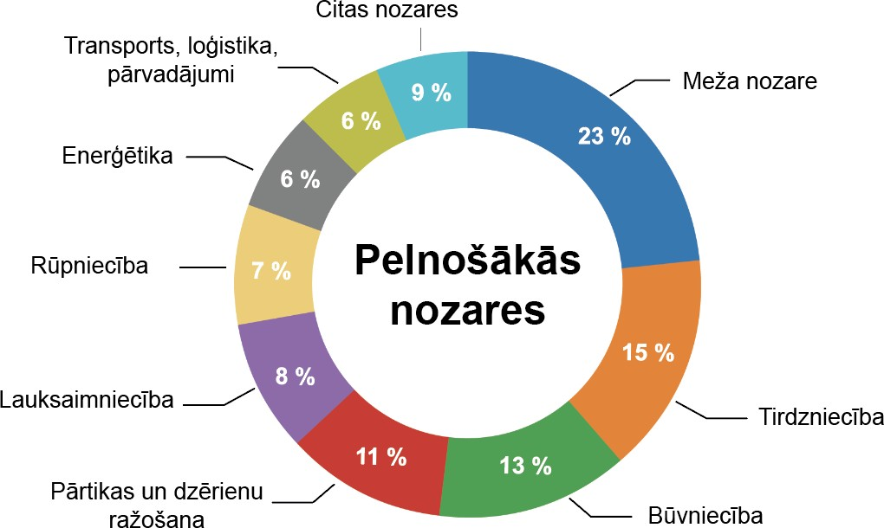 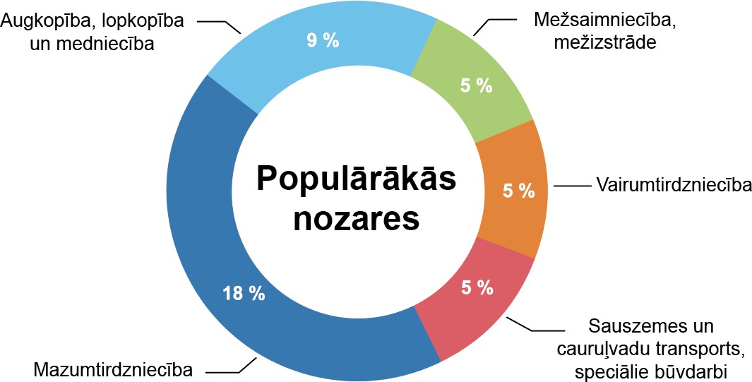

***Attēls 12.1.1.*** *Pelnošākās nozares Vidzemes reģionā, 2020. gads.182*

***Attēls 12.1.2.*** *Populārākās nozares Vidzemes reģionā, 2020. gads.183*

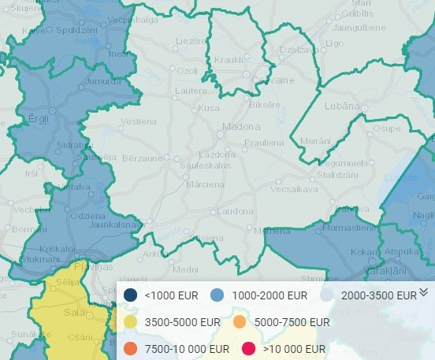

***Attēls 12.1.3.*** *Uzņēmējdarbības pievienotā vērtība uz 1 iedzīvotāju Madonas novadā, 2017.g. 184*

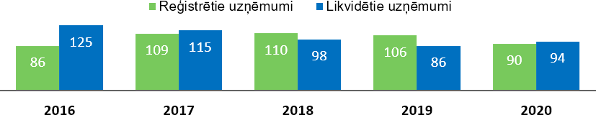

***Attēls 12.1.4.*** *Madonas novada uzņēmumu reģistrēšanas un likvidēšanas dinamika 2016.–2020. g.185*

1. *Avots: Vidzemes plānošanas reģions 183 Avots: Vidzemes plānošanas reģions*

*184 VARAM izstrādātais kartogrāfiskais resurss* [*http://atr.kartes.lv*](http://atr.kartes.lv/)

## EKONOMISKI AKTĪVIE UZŅĒMUMI

Saskaņā ar Lursoft datiem, **Madonas novadā** 2020. gada decembrī darbojās 2628 ekonomiski aktīvie uzņē- mumi (uzņēmumi, kas pārskata periodā ražoja produkci- ju, sniedza pakalpojumus vai nodarbināja cilvēkus atbil- stošajā laika periodā neatkarīgi no tā, vai tie bija aktīvi visu pārskata periodu vai tikai daļu no tā.). Zemāk diagrammā ir attēlots ekonomiski aktīvo uzņēmumu sadalījums pa bijušajiem novadiem: Cesvaines novadu (Cesvaines pil- sētu un Cesvaines pagastu), Ērgļu novadu (Ērgļu, Saus- nējas un Jumurdas pagastu), Lubānas novadu (Lubānas pilsētu un Indrānu pagastu), kā arī Madonas novada Ma- donas pilsētu un pagastiem, skat. **Attēlu 12.2.1.**

Madonas novada (ar pagastu sastāvu līdz 2021. gada administratīvi-teritoriālajai reformai) **uzņēmumi ar vislielāko apgrozījumu** 2019.gadā bija kokapstrādes SIA “Baltic Blocks” ar 19 mlj. eiro apgrozījumu (uzņē- mums 2017. gadā ierindojās 25.vietā Vidzemes reģiona uzņēmumu ar lielāko apgrozījumu TOP 25), SIA “Latvāņi” (kokapstrāde, apgrozījums 12,7 mlj. eiro), SIA “Pharme- ko Lettland” (ogu, sēņu pārstrāde, apgrozījums 11,9 mlj. eiro), kā arī LPKS “Barkavas Arodi” (graudu un lopba- rības vairumtirdzniecība, apgrozījums 8,5 mlj. eiro) un Madonas novada pašvaldības SIA “Madonas slimnīca” (pakalpojumi veselības jomā, apgrozījums 8,1mlj. eiro.). (**Tabula 12.2.2.)**

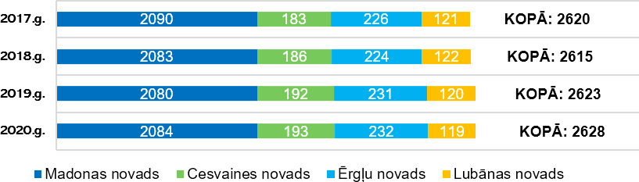

***Attēls 12.2.1.*** *Ekonomiski aktīvo uzņēmumu sadalījums un dinamika pa gadiem Madonas novadā un bij. Cesvaines, Ērgļu un Lubānas novados, 2017.–2020. g.186*

|  |  |  |  |  |  |  |  |
| --- | --- | --- | --- | --- | --- | --- | --- |
| **N. p.k.** | **Uzņēmums** | **NACE**  **kods** | **Darbības veids pēc NACE** | **Apgrozījums (EUR)** | **Pret 2018.g.** | **Pret 2017.g.** | **Pret 2016.g.** |
| 1 | Baltic Block, SIA | 16.29 | Pārējo koka izstrādājumu ražošana; korķa, salmu un pīto izstrādājumu ražošana | 19,015,964.00 | 6% | 50% | 57% |
| 2 | Latvāņi, SIA | 16.10 | Zāģēšana, ēvelēšana un impregnēšana | 12,755,440.00 | -6% | 3% | 29% |
| 3 | Pharmeko Lettland, SIA | 10.39 | Cita veida augļu un dārzeņu pārstrāde un konservēšana | 11,965,250.00 | 47% | 18% | 66% |
| 4 | Barkavas Arodi, Lauksaimniecības pakalpojumu kooperatīvā sabiedrība | 46.21 | Graudu, sēklu, neapstrādātas tabakas un lopbarības vairumtirdzniecība | 8,539,330.00 | 84% | 6% | 36% |

|  |  |  |  |  |  |  |  |
| --- | --- | --- | --- | --- | --- | --- | --- |
| **N. p.k.** | **Uzņēmums** | **NACE**  **kods** | **Darbības veids pēc NACE** | **Apgrozījums (EUR)** | **Pret 2018.g.** | **Pret 2017.g.** | **Pret 2016.g.** |
| 5 | Madonas slimnīca, Madonas novada pašvaldības SIA | 86.10 | Slimnīcu darbība | 8,123,560.00 | 18% | 43% | 60% |
| 6 | Damaksnis, SIA | 16.10 | Zāģēšana, ēvelēšana un impregnēšana | 6,838,854.00 | 9% | 12% | 28% |
| 7 | Lazdonas Piensaimnieks, AS | 10.51 | Piena pārstrāde un siera ražošana | 6,774,000.00 | -1% | 5% | 25% |
| 8 | Gaiziņš, Meža pārstrādes kooperatīvā sabiedrība | 16.21 | Finiera lokšņu un koka paneļu ražošana | 5,228,759.00 | 22% | 35% | 33% |
| 9 | HETA, SIA | 46.61 | Lauksaimniecības mašīnu, iekārtu un to piederumu vairumtirdzniecība | 4,773,357.00 | -20% | 3% | -2% |
| 10 | Kalsnavas Elevators, SIA | 11.01 | Spirtu destilēšana, rektificēšana un maisīšana | 4,515,231.00 | 84% | 73.80  reizes | 66.98  reizes |
| 11 | NORTE, SIA | 16.10 | Zāģēšana, ēvelēšana un impregnēšana | 3,345,947.00 | 14% | -2% | 8% |
| 12 | Betula Premium, SIA | 35.30 | Tvaika piegāde un gaisa kondicionēšana | 3,292,559.00 | 1% | 8% | 20% |
| 13 | Junge, SIA | 10.71 | Maizes ražošana; svaigi ceptu mīklas izstrādājumu un kūku ražošana | 2,875,521.00 | 5% | 13% | 13% |
| 14 | Daugavlīči, SIA | 16.10 | Zāģēšana, ēvelēšana un impregnēšana | 2,763,967.00 | 0% | 47% | 34% |
| 15 | LINCA, SIA | 02.20 | Mežizstrāde | 2,597,449.00 | -34% | -3% | 12% |
| 16 | MTE, SIA | 42.11 | Ceļu un maģistrāļu būvniecība | 2,592,166.00 | 55% | 2.03  reizes | 2.69  reizes |
| 17 | VMS Timber, SIA | 16.10 | Zāģēšana, ēvelēšana un impregnēšana | 2,547,547.00 | 24% | 40% | 2.10  reizes |
| 18 | Agrikula, SIA | 01.50 | Jauktā lauksaimniecība (augkopība un lopkopība) | 2,325,517.00 | 58% | 10% | -7% |
| 19 | DAIMA, SIA | 47.19 | Pārējā mazumtirdzniecība nespecializētajos veikalos | 2,250,316.00 | 7% | 44% | 52% |
| 20 | A.A.& būvkompānijas, PS | 41.20 | Dzīvojamo un nedzīvojamo ēku būvniecība | 2,211,839.00 | -29% | 47% | 2.54  reizes |

***Tabula 12.2.2.*** *Ekonomiski aktīvo uzņēmumu TOP20 pēc apgrozījuma apjoma Madonas novadā (neieskaitot bij.*

*Cesvaines, Ērgļu un Lubānas novadus), 2019. gads.187*

**Bijušā Cesvaines novada** jeb Cesvaines pilsētas un Cesvaines pagasta uzņēmumi ar lielāko apgrozījumu 2019. gadā bija piena pārstrādes un siera ražošanas AS “Cesvaines Piens” ar apgrozījumu 13,5 mlj. (uzņēmums 2017. gadā ierindojās 24.vietā Vidzemes reģiona uzņē- mumu ar lielāko apgrozījumu TOP 25), SIA “Sēlis”(ma-

zumtirdzniecība, apgrozījums 999 tūkst. eiro), SIA “Ozols LG” (koka taras ražošana, apgrozījums 754 tūkst. eiro), kā arī mežistrādes zemnieku saimniecība “Kalna-Tenči” (apgrozījums 642 tūkst.) u.c. Lielākais apgrozījuma pie- augums 2019. gadā bija būvniecības Krieviņa ZS “Sviķi”

* plus 49% attiecībā pret 2018.gadu, skat. **Tabulu 12.2.3.**

|  |  |  |  |  |  |  |  |
| --- | --- | --- | --- | --- | --- | --- | --- |
| **N.**  **p.k.** | **Uzņēmums** | **NACE**  **kods** | **Darbības veids pēc NACE** | **Apgrozījums (EUR)** | **Pret 2018.g.** | **Pret 2017.g.** | **Pret 2016.g.** |
| 1 | Cesvaines Piens, AS | 10.51 | Piena pārstrāde un siera ražošana | 13,573,514.00 | 11% | 18% | 31% |
| 2 | SĒLIS, SIA | 47.19 | Pārējā mazumtirdzniecība nespecializētajos veikalos | 999,524.00 | 7% | 7% | 34% |
| 3 | Ozols LG, SIA | 16.24 | Koka taras ražošana | 754,883.00 | -11% | 7% | -9% |
| 4 | KALNA-TENČI, ZS | 02.20 | Mežizstrāde | 642,952.00 | -40% | -21% | -10% |
| 5 | Baltic Milk, SIA | 46.33 | Piena, piena produktu, olu un pārtikas tauku un eļļu vairumtirdzniecība | 618,103.00 | 21% | -22% | 31% |
| 6 | SVIĶI, Krieviņa ZS | 01.13 | Dārzeņu audzēšana | 419,873.00 | 49% | 26% | 41% |
| 7 | AVK Konstrukcijas, SIA | 43.22 | Cauruļvadu, apkures un gaisa kondicionēšanas iekārtu uzstādīšana | 381,216.00 | 34% | 2.29  reizes | 2.81  reizes |
| 8 | Brutuss, SIA | 47.73 | Farmaceitisko izstrādājumu mazumtirdzniecība specializētajos veikalos | 374,850.00 | 20% | 31% | 48% |
| 9 | TV Production, SIA | 59.11 | Kinofilmu, video filmu un televīzijas programmu producēšana | 287,032.00 | 14% | 56% | 2.80  reizes |
| 10 | AKMEŅKROGS, ZS | 01.50 | Jauktā lauksaimniecība (augkopība un lopkopība) | 235,275.00 | 1% | 7% | 8% |

***Tabula 12.2.3.*** *Bij. Cesvaines novada ekonomiski aktīvo uzņēmumu TOP 10, 2019. gads.188*

**Bijušā Lubānas novada** jeb Lubānas pilsētas un In- drānu pagasta uzņēmumi ar vislielāko apgrozījumu pēc Lursoft datiem 2019. gada bija: Latvijas – Vācijas mežis- trādes kopuzņēmums “Holzwerke Lubāna” ap apgro- zījumu 5,3 mlj. eiro, SIA “Lubānas patērētāju biedrība”

(mazumtirdzniecība, apgrozījums 2,3 mlj. eiro), kā arī SIA “Klāni A” (mežistrāde, apgrozījums 921 tūkst. eiro) u.c. Lielākais apgrozījuma pieaugums 2019.gadā bija būv- niecības SIA “RKS Plus” – par 59% vairāk attiecībā pret 2018. gadu, skatīt **Tabulu 12.2.4.**

|  |  |  |  |  |  |  |  |
| --- | --- | --- | --- | --- | --- | --- | --- |
| **N.**  **p.k.** | **Uzņēmums** | **NACE**  **kods** | **Darbības veids pēc NACE** | **Apgrozījums (EUR)** | **Pret 2018.g.** | **Pret 2017.g.** | **Pret 2016.g.** |
| 1 | HOLZWERKE LUBĀNA,  Latvijas-Vācijas kopuzņēmums | 02.20 | Mežizstrāde | 5,322,506.00 | -8% | 15% | 24% |
| 2 | Lubānas patērētāju biedrība, SIA | 47.11 | Mazumtirdzniecība nespecializētajos veikalos, kuros galvenokārt pārdod pārtikas preces, dzērienus vai tabaku | 2,381,031.00 | 6% | 17% | 22% |
| 3 | KLĀNI A, SIA | 02.20 | Mežizstrāde | 921,026.00 | 3% | 2.03  reizes | 71% |
| 4 | VELGA, SIA | 47.11 | Mazumtirdzniecība nespecializētajos veikalos, kuros galvenokārt pārdod pārtikas preces, dzērienus vai tabaku | 604,345.00 | 8% | 15% | 16% |
| 5 | RKS plus, SIA | 43.99 | Citur neklasificētie specializētie būvdarbi | 508,183.00 | 59% | 99% | 4.16  reizes |
| 6 | Lubānas aptieka, SIA | 47.73 | Farmaceitisko izstrādājumu mazumtirdzniecība specializētajos veikalos | 340,217.00 | 6% | 11% | 13% |
| 7 | DN 15, SIA | 43.22 | Cauruļvadu, apkures un gaisa kondicionēšanas iekārtu uzstādīšana | 286,566.00 | 2.75  reizes | n/d | n/d |
| 8 | Lubānas KP, SIA | 35.30 | Tvaika piegāde un gaisa kondicionēšana | 222,049.00 | 0% | -17% | -24% |
| 9 | Lubauto, SIA | 49.39 | Citur neklasificēts pasažieru sauszemes transports | 208,964.00 | 8% | 66% | 2.20  reizes |
| 10 | JIKEL, SIA | 02.20 | Mežizstrāde | 162,588.00 | 9% | 36% | 23% |

***Tabula 12.2.4.*** *Bij. Lubānas novada ekonomiski aktīvo uzņēmumu TOP 10, 2019. gads.189*

Pēc Lursoft datiem, **bijušā Ērgļu novada** jeb Ērgļu, Sausnējas un Jumurdas pagastu uzņēmumi ar vislielā- ko apgrozījumu 2019. gadā ir minēta gaļas pārstrādes un konservēšanas SIA “Aibi” ar apgrozījumu 5,1 mil. Eiro gadā, pēc tam seko SIA “Moon Wood” (zāģēšana, eve- lēšana un impregnēšana, apgrozījums 1 mil. Eiro gadā) un SIA “Būve IG” (būvdarbi, apgrozījums 889 tūkst. eiro), kam ir arī lielākais apgrozījuma pieaugums attiecībā pret 2018.gadu – plus 72%. Viens no 2019.gada augstākā ap- grozījuma uzņēmumiem – SIA “Waldwood” 2021.gadā savu darbību izbeidza, skat. **Tabulu 12.2.5.**

Saskaņā ar Centrālās statistikas pārvaldes datiem, Madonas novadā (iesk. bij. Cesvaines, Ērgļu un Lubā- nas novadus) 2019.gadā uzņēmumu struktūrā dominēja fiziskas personas – saimnieciskās darbības veicējas, kas sastādīja 43% no visu uzņēmumu kopskaita. Tirgus sek- tora komercsabiedrības sastādīja 33,3%, zemnieku un zvejnieku saimniecības – 14,3%, savukārt individuālie ko- mersanti, fondi, nodibinājumi un biedrības (tirgus sektora un ārpus tirgus sektora), kā arī pašvaldības un valsts bu- džeta iestādes kopā sastādīja 9,1% (skat. **Attēlu 12.2.5.**).

|  |  |  |  |  |  |  |  |
| --- | --- | --- | --- | --- | --- | --- | --- |
| **N.**  **p.k.** | **Uzņēmums** | **NACE kods** | **Darbības veids pēc NACE** | **Apgrozījums (EUR)** | **Pret 2018.g.** | **Pret 2017.g.** | **Pret 2016.g.** |
| 1 | AIBI, SIA | 10.11 | Gaļas pārstrāde un konservēšana | 5,105,654.00 | -19% | -19% | -7% |
| 2 | Moon Wood, SIA | 16.10 | Zāģēšana, ēvelēšana un impregnēšana | 1,021,652.00 | 11% | 37% | 79% |
| 3 | Būve IG, SIA | 43.99 | Citur neklasificētie specializētie būvdarbi | 889,894.00 | 72% | 9.43  reizes | n/d |
| 4 | Waldwood, SIA (Likvidēts 07.01.2021) | 46.13 | Kokmateriālu un būvmateriālu vairumtirdzniecības starpnieku darbība | 792,218.00 | 29% | 44% | 47% |
| 5 | GM Ozols, SIA | 16.23 | Namdaru un galdniecības izstrādājumu ražošana | 726,245.00 | 16% | 3.41  reizes | 6.05  reizes |
| 6 | ELBRA ELEKTRO, SIA | 42.22 | Elektroapgādes un telekomunikāciju sistēmu būvniecība | 659,866.00 | -14% | -11% | 2.30  reizes |
| 7 | Harwood, Sabiedrība ar ierobežotu atbildību | 02.20 | Mežizstrāde | 403,055.00 | 2.45  reizes | n/d | n/d |
| 8 | KĀRLIS UN PARTNERI, SIA | 55.10 | Izmitināšana viesnīcās un līdzīgās apmešanās vietās | 335,542.00 | 0% | -1% | 7% |
| 9 | Serval, SIA | 02.20 | Mežizstrāde | 296,860.00 | 5.21  reizes | n/d | n/d |
| 10 | ELBRA, SIA | 42.22 | Elektroapgādes un telekomunikāciju sistēmu būvniecība | 269,432.00 | -2% | -41% | -67% |

***Tabula 12.2.5.*** *Bij. Ērgļu novada ekonomiski aktīvo uzņēmumu TOP 10, 2019. gads.190*

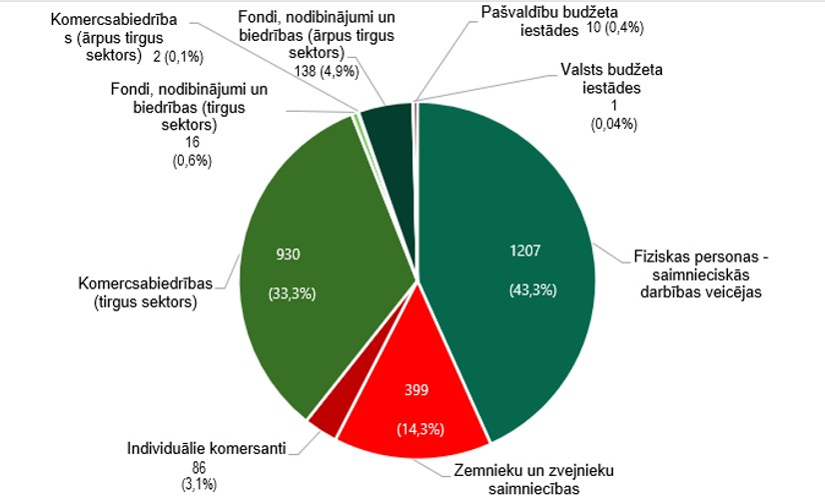

***Attēls 12.2.5.*** *Ekonomiski aktīvo uzņēmumu struktūra Madonas novadā, 2019.g.191*

Saskaņā ar Centrālās statistikas pārvaldes datiem, Madonas novada ekonomiski aktīvo uzņēmumu darbī- bas nozarēs 2019. gadā dominēja lauksaimniecība un mežsaimniecība – augkopība, lopkopība un citi ar lauk- saimniecības jomu saistītie darbības virzieni (skat. **Attēlu 12.2.6.**).

Madonas novada ekonomiski aktīvajiem uzņēmu- miem lielākoties ir raksturīgs mazs nodarbināto skaits vienā uzņēmumā. **12.2.7. attēlā** ir redzams, ka 99,5%

uzņēmumu 2019.gadā nodarbināja līdz 9 darbiniekiem un tikai 0,5% jeb 13 uzņēmumi nodarbināja virs 50 dar- biniekiem. Novadā nav uzņēmumu ar darbinieku skaitu virs 250.

Visu Madonas novadā reģistrēto aktīvo uzņēmumu (ieskaitot bij. Cesvaines, Ērgļu un Lubānas novadu uzņē- mumus) **pamatkapitāla apjoms uz 2021. gada februāri ir EUR 60 930 751.**193

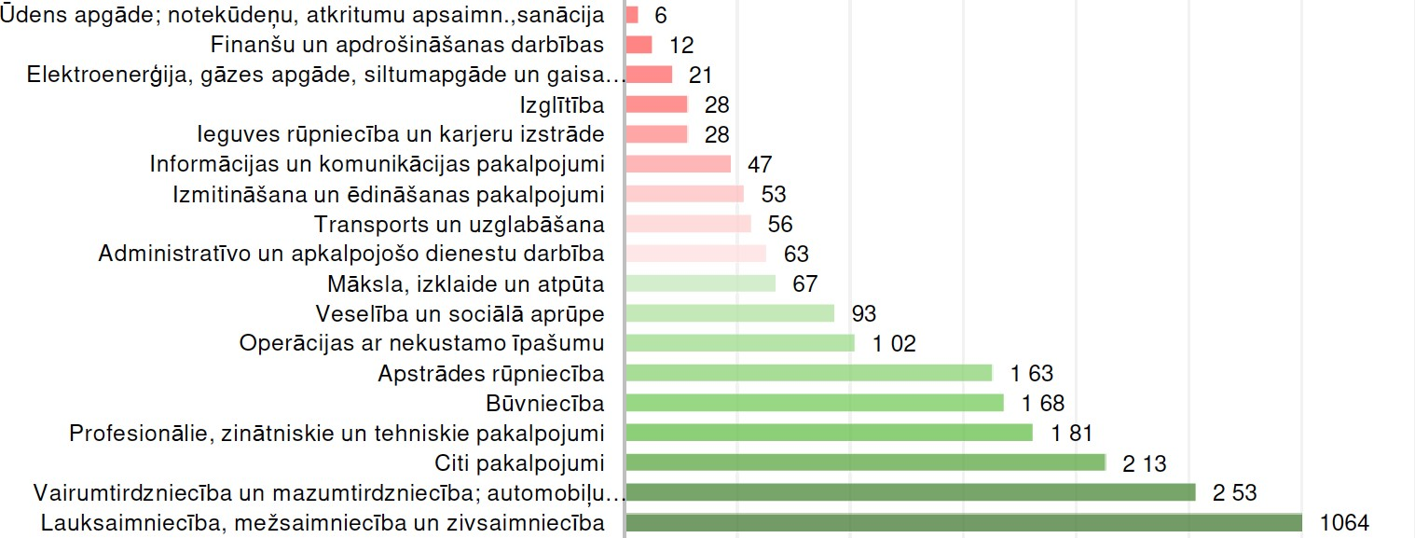

***Attēls 12.2.6.*** *Madonas novada ekonomiski aktīvo uzņēmumu sadalījums pa darbības nozarēm (NACE 2.red.), 2019. g.192*

1. *Avots: CSP, 2019*
2. *Avots: CSP (iesk. bij. Cesvaines, Ērgļu un Lubānas novadus) 193 Avots: Lursoft, 2021*

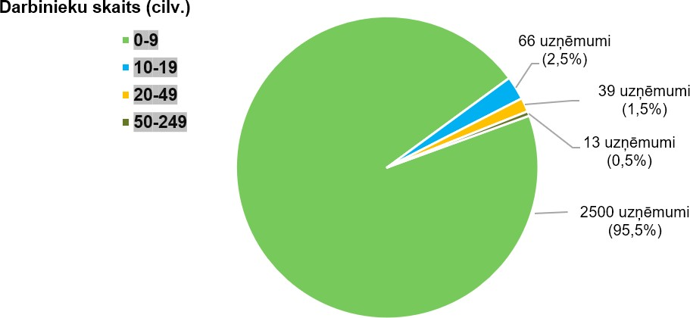

0–9

10–19

20–49

50–249

***Attēls 12.2.7.*** *Madonas novada ekonomiski aktīvo uzņēmumu dalījums pēc darbinieku skaita, 2019.g.194*

## LAUKSAIMNIECĪBA UN MEŽISTRĀDE

Kā liecina statistikas dati, lauksaimniecība un me- žistrāde (pēc NACE 2.red. A kategorija, 1.un 2.darbības kodi) Madonas novadā (kā arī bijušajos Cesvaines, Ērgļu un Lubānas novados) ir dominējošā uzņēmējdarbības joma. 2019. gadā lauksaimniecībā un mežistrādē darbo- jās vislielākais skaits Madonas novada ekonomiski aktīvo vienību – 1064. Kaut arī periodā no 2015. gada līdz 2019. gadam ir vērojams uzņēmumu skaita samazinājums par 4,7% jeb 52 vienībām, lauksaimnieciskā ražošana un me- žistrāde joprojām ir dominējošā uzņēmējdarbības joma, veidojot 41% no kopējā ekonomiski aktīvo vienību skaita Madonas novadā. (skat. **Attēlu 12.3.1.**)

Lauksaimniecības un mežistrādes uzņēmumi ir arī ievērojamie novada darba devēji. Tā 2017. gadā NACE 2.red. A kategorijas uzņēmumos (Lauksaimniecība, mež- saimniecība un zivsaimniecība) tika nodarbināti 1402 cil- vēki, kas ir 18,3% no visiem nodarbinātajiem Madonas novadā 2017. gadā.196

Analizējot Lursoft pieejamos datus, ar lauksaim- niecisko ražošanu un mežistrādi saistīto uzņēmumu ap- grozījums 2019.gadā veidoja 12,8% (30,2 milj. eiro) no apvienotā Madonas novada lielāko uzņēmumu apgrozī- juma.197

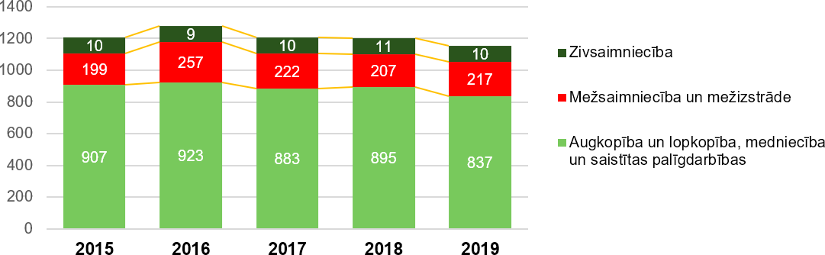

***Attēls 12.3.1.*** *Lauksaimniecības, mežizstrādes un zivsaimniecības uzņēmumu skaita dinamika Madonas novadā, 2015.–2019. g.195*

*194 Avots: CSP (iesk. bij. Cesvaines, Ērgļu un Lubānas novadus) 195 Avots: CSP, 2019*

1. *Avots: CSP, 2017*
2. *Avots: Lursoft, 2019*

## PAŠVALDĪBAS ATBALSTS UZŅĒMĒJIEM

Lai sekmētu sadarbību ar Madonas novada uzņē- mējiem un sekmētu uzņēmējdarbības attīstību, Madonas novada pašvaldība īsteno vairākas **tiešā atbalsta aktivi- tātes uzņēmējdarbības veicināšanai:**

* + Līdzfinansē uzņēmēju projektus biznesa ideju konkursa “Madonas var labāk!”, Uzņēmēju sadarbības projektu konkursa un grantu konkursa “Sertifikācijas un standartu ieviešana uzņēmumā” ietvaros.
  + Konsultāciju sniegšana biznesa ideju autoriem un jaundibinātiem uzņēmumiem;
  + Nekustamā īpašuma nodokļa atvieglojumi uzņēmējiem;
  + Informatīvo semināru un apmācību kursu organizēšana Madonas novada uzņēmējiem ar

pilnīgu vai daļēju finansēšanu;

* Atbalsts mārketinga aktivitātēm, sadarbībai, kopīgām aktivitātēm noieta tirgu paplašināšanai un jaunu noieta tirgu apgūšanai;
* Sniedz informāciju par iespējamajiem sadarbības partneriem novadā;
* Informācijas nodrošināšana pašvaldības informatīvajos materiālos, t.sk., mājaslapās [*www.madona.lv,*](http://www.madona.lv/) [*www.businessmadona.lv,*](http://www.businessmadona.lv/) [*www.*](http://www/) *visitmadona.lv* un sociālajos tīklos;
* Pilsētas kultūras, izklaides un sporta pasākumu organizēšana, lai veicinātu tūrisma nozares attīstību.
* Nodrošina pilsētas infrastruktūras attīstību, infrastruktūras objektu izbūves un rekonstrukcijas darbu līdzfinansēšanu (skat. **Tabulu 12.4.1.**).

|  |  |  |  |
| --- | --- | --- | --- |
| **Projekta nosaukums** | **Īstenotās darbības** | **Kopējais finansējums** | **Rezultatīvie rādītāji** |
| Ielu pārbūve un maģistrālās siltumtrases, ūdens un kanalizācijas vadu izbūve Madonā | Ielu pārbūve un maģistrālās siltumtrases, ūdens un kanalizācijas vadu izbūve Madonas pilsētā, izbūvējot piekļuves ceļu un nodrošinot sabiedriskos pakalpojumus uzņēmumiem. | Kopējais finansējums (EUR):  450 712,00 | Piesaistītas privātās investīcijas 600 000 EUR;  Radītas 12 jaunas darbavietas; Pārbūvētas 2 ielas, revitalizēta degradējamā teritorija 4ha apmērā. |
| Ielu pārbūve un lietus ūdeņu novades sistēmas izbūve industriālajā teritorijā Sauleskalnā, Madonas novadā (SAM 5.6.2.) | Ceļa klātnes pārbūve un pielāgošana smagā transporta kustībai degradētajā teritorijā, lokveida kustības ceļa izbūve, atjaunoti funkcionālie savienojumi, lai, lietus notekūdeņu uztveršanas un novades sistēmas izbūve, nodrošinot teritorijas neapplūšanu lietus laikā. Teritorijas labiekārtošana, jauna uzņēmumu investīciju piesaistei, darba vietu izveidei teritorijā. | Kopējais finansējums (EUR):  917 175,69 | Radītas 15 jaunas darbavietas; Piesaistītas privātās investīcijas 3 734 886 EUR;  Revitalizēta degradētā teritorija  4.1 ha.  Nodrošināta piekļuve 8 Sauleskalna ciema uzņēmumiem |
| Ceļa posma Madonas šoseja - Saukas purvs A11 pārbūve Barkavas pagastā Madonas novadā (SAM 5.6.2.) | Pašvaldībai piederoša ceļa pārbūve, lai nodrošinātu piekļuvi uzņēmumiem un vajadzīgo ceļa nestspēju industriālai darbībai un ceļa noslodzei visa gada griezumā. | Kopējais finansējums (EUR):  368 237,80 | Piesaistītas privātās investīcijas 4 052 819 EUR,  Radītas 19 darbavietas; Pārbūvēts pašvaldībai piederošs autoceļš, revitalizēta degradētā teritorija 4.6h a. |
| Publisko ceļu izbūve uz 7 uzņēmumiem Bērzaunes pagastā,  Madonas novadā (SAM 3.3.1.) - Īstenošanā | Pārbūvēti četri pašvaldībai piederoši ceļa posmi, kopā 1142,45m garumā un stāvlaukums 11 automašīnām, tādejādi nodrošinot piekļuvi 7 uzņēmumiem. | Kopējais finansējums (EUR):  688 849,38 | Piesaistītas privātās investīcijas 9 212 751 EUR;  Radītas 17 jaunas darba vietas. |

|  |  |  |  |
| --- | --- | --- | --- |
| **Projekta nosaukums** | **Īstenotās darbības** | **Kopējais finansējums** | **Rezultatīvie rādītāji** |
| Industriālās zonas, biznesa attīstības centra un uzņēmējdarbības infrastruktūras izveide Madonas novadā Īstenošanā | Industriālās teritorijas revitalizācija, izbūvējot asfaltētus laukumus Kārļa ielā 7, Kārļa ielā  9 un Kārļa ielā 1B, noliktavas ēkas Kārļa ielā 9 un Raiņa ielā 2 un nojumi Raiņa ielā 2, Sauleskalnā, Bērzaunes pagastā, Madonas novadā. | Kopējais finansējums (EUR):  6 486 675,82 | Piesaistītas privātās investīcijas 4 378 995 EUR;  Radītas 46 jaunas darba vietas; Revitalizēta degradētā teritorija 5,5384 ha. |
| Pašvaldības grants autoceļu pārbūve | Ceļu infrastruktūras sakārtošana, pārbūvējot pašvaldības grants autoceļus uz lielākajām lauku saimniecībām un uzņēmumiem, lai veicinātu uzņēmējdarbību un saglabātu apdzīvotību lauku teritorijās. | Kopējais finansējums (EUR):  3 859 372,62 | Projekta rezultātā pārbūvēti 15 ceļa posmi ar kopējo garumu 56,36 km. |
| Piekļuves nodrošināšana rūpnieciskās ražošanas objektiem Cesvainē | Pilnībā veikti rekonstrukcijas darbi – dažādu konstrukciju nojaukšana, koku ciršana, esošās segas konstrukcijas demontāža līdz projektētai gultnes atzīmei. Izbūvēti lietus ūdens kanalizācijas un elektrisko sakaru tīkli. Izbūvēta salizturīgā kārta un šķembu pamatne, uz kuras uzklāts asfalta segums. Veikti labiekārtošanas darbi un uzstādītas ceļa zīmes. | Kopējais finansējums (EUR):  227 465,43 | Izbūvēts Brīvības ielas posms 400m garumā un pašvaldības autoceļš  Nr. 87 “Gundegas – Saulītes” 79 m garumā.  Izveidota 1 jauna darba vieta Cesvaines novada uzņēmumā |
| Uzņēmējdarbības attīstībai nepieciešamās infrastruktūras attīstība Cesvaines pilsētā | Atrisināta autostāvvietu izbūve, izveidota izgaismota un apzīmēta gājēju pāreja pie autoostas, kā arī visas ielas garumā izbūvēta gājēju ietve un uzstādīti LED tipa gaismekļi. Pilnībā ir uzklāts jauns ceļa segums.  Projekta ietvaros arī ir sakārtota lietus ūdens sistēma, uzstādītas ceļa zīmes un veikti labiekārtošanas darbi. | Kopējais finansējums (EUR):  136 2485,46 | Izbūvēta Pils iela 1,3 km garumā. Izveidotas 13 jaunas darba vietas Cesvaines novada uzņēmumos |
| Grants ceļu kvalitātes uzlabošana Cesvaines novadā | Projekta rezultātā veikta grants seguma kvalitātes uzlabošana 3 ceļu posmos, lai veicinātu uzņēmējdarbību un saglabātu apdzīvotību. | Kopējais finansējums (EUR):  617 948,72 | Pārbūvēti trīs ceļu posmi: Dzeņi – Spieķi (Nr.43) 3 km; Kalnakrogs   * Lejas Putniņi (Nr.51) 0,6 km; Lāgi * Egle (Nr.104) 1 km; Tirzbanurti – Kārkli (Nr.3) 1,25 km. |
| Ērgļu novada pašvaldības ceļa “Grīvas–Vārpas–Oškalna iela” pārbūve | Ērgļu novada pašvaldības grants ceļu bez cietā seguma pārbūve, lai veicinātu  uzņēmējdarbību un saglabātu apdzīvotību. Projekta ietvaros atjaunots grants segums, grāvji, nomainītas caurtekas, sakārtota ūdens novades sistēma, nobrauktuves un ceļa pieslēgumi. | Kopējais finansējums (EUR):  303 394,31 | Pārbūvēts Ērgļu novada pašvaldības autoceļa Nr. 10 Ošķalna iela 0,5 km un autoceļa Nr. 15 Grīvas – Vārpas 3,3 km. |

***Tabula 12.4.1.*** *Īstenotie vai uzsāktie uzņēmējdarbības infrastruktūras izveides/atjaunošanas projekti Madonas novadā, 2018.–2021. g.199*

Tāpat Madonas, Gulbenes, Jēkabpils un Pļaviņu novadu uzņēmumi, kuri izstrādājuši konkurentspējīgus produktus vai pakalpojumus un vēlas attīstīt savu uzņē- mējdarbību, var pieteikties uzņemšanai Latvijas Investīci- ju un attīstības aģentūras (LIAA) **Madonas biznesa inku- batorā.** 2020.gadā inkubācijā bija pa vienam vai diviem dalībniekiem no Rēzeknes, Gulbenes, Cēsu, Jēkabpils novadiem, kā arī 27 dalībnieki no Madonas novada. 49% no inkubatora dalībniekiem ir izmantojuši finansiālo at- balstu, piemēram, produkta prototipa un dizaina izstrā- dei, grāmatvedības, loģistikas, juridiskajiem, mārketinga pakalpojumiem, telpu īres izmaksām, iekārtu un izejma- teriālu iegādei. Inkubatora sniegtais finansiālais atbalsts nav aizdevums, bet gan līdzfinansējums uzņēmuma at- tīstībai un katrs uzņēmums var saņemt atbalstu līdz pat 200 tūkstošiem eiro. Biznesa inkubators piedāvā tā dalīb- niekiem ne vien bezmaksas apmācību iespējas, mentoru

konsultācijas un kopstrādes telpas, bet arī grantus līdz 50% no attiecināmajām izmaksām dažādu pakalpojumu apmaksai un ražošanas iekārtu iegādei. Izejmateriālu ie- gādei uzņēmumi var piesaistīt līdzfinansējumu 30% ap- mērā no attiecināmajām izmaksām. Jāuzsver, ka atbalsts neatmaksājamu grantu veidā uzņēmumiem ir pieejams jau no uzņemšanas inkubatorā.

Ar 01.01.2019. stājušies spēkā Madonas novada pašvaldības saistošie noteikumi Nr. 13 “Grozījumi Mado- nas novada pašvaldības 2011. gada 27. janvāra saistoša- jos noteikumos Nr. 2 “Par nekustamā īpašuma nodokļa atvieglojumu noteikšanu Madonas novada pašvaldībā””, kas paredz, ka Madonas novada uzņēmējiem – nekus- tamā īpašuma nodokļa maksātājiem ir tiesības saņemt **nekustamā īpašuma nodokļa atvieglojumus** no 25% līdz pat 90%.

|  |  |  |  |
| --- | --- | --- | --- |
| **Pašvaldība** | **Grants – biznesa ideju konkurss** | **Pašvaldības nekustamā īpašuma (telpu) izmantošanas iespēja uzņēmējiem** | **Zemes un telpu nomas atlaides** |

|  |  |  |  |
| --- | --- | --- | --- |
| Cesvaines novads | nē | jā | nē |
| Ērgļu novads | nē | jā | nē |
| Lubānas novads | jā | jā | nē |
| Madonas novads | jā | jā | jā |

***Tabula 12.4.1.*** *Pašvaldību iespējas uzņēmējdarbības veicināšanā iepriekšējā novadu dalījumā, 2019. g.198*

1. *Avots: VARAM, Madonas novada profils, 2019*

# NOVADA PAŠVALDĪBA

## PĀRVALDĪBAS ADMINISTRATĪVĀ STRUKTŪRA LĪDZ 2021. GADA 5. JŪNIJAM

Balstoties uz Centrālās vēlēšanu komitejas Pašval- dību vēlēšanu 2021 nolikumu, Valstspilsētu un novadu domēs ievēlējamo deputātu skaitu nosaka atbilstoši ie- dzīvotāju skaitam, kāds attiecīgās pašvaldības adminis- tratīvajā teritorijā vēlēšanu izsludināšanas dienā (2021. gada 21. janvārī) ir reģistrēts Iedzīvotāju reģistrā. Saska- ņā ar CVK datiem, 2021. gada 21. janvārī Madonas nova- dā bija deklarēti 30613 cilvēki, kas nozīmē, ka Madonas novads iekļaujas kategorijā no 30 001 līdz 60 000 iedzī- votāju, kurā tiek ievēlēti 19 deputāti.

Madonas novada Attīstības programmas 2021.– 2027. gadam un Ilgtspējīgas attīstības stratēģijas 2021.– 2035. gadam

pašreizējās situācijas izstrādes brīdī vēl nav zināms jaunā pašvaldības sasaukuma sastāvs, jo līdz 2021.gada 5.jūnijam atsevišķi darbojas Cesvaines, Ērgļu, Lubā- nas un Madonas novadu pašvaldības. Zemāk **Tabulās 13.1.1., 13.1.2., 13.1.3.** un **13.1.4.** ir uzskaitīti visi minēto novadu deputāti, kuri tika ievēlēti 2017.gada 3.jūnijā, kā arī vēlēšanās uzvarējušo partiju pārsvars.

Madonas novadā 2017. gada pašvaldību vēlēšanās lielāko atbalstu vēlētāju vidū guva politiskā partija “Zaļo un zemnieku savienība”, kas ieguva 6 deputātu vietas

novada domē. Tam sekoja politiskā apvienība “Vienotī- ba” ar 4 deputātu vietām, pa divām vietām ieguva partijas “No sirds Latvijai” un “Nacionālā apvienība “Visu Latvi- jai!” – “Tēvzemei un Brīvībai/LNNK””, savukārt pa vienam deputāta mandātam ieguva politiskā partija “Izaugsme”, “Vidzemes partija” un partija “Vienoti Latvijai”.

**Cesvaines novadā** 2017. gada pašvaldību vēlē- šanās būtisku pārsvaru guva politiskā partija “Savam novadam”, kas ieguva 5 no 9 deputātu vietām domē. Partija “Jaunais vilnis” un Vēlētāju apvienība “Novada saimnieks” ieguva katra pa 2 deputātu vietām novada domē, skat. **Tabulu 13.1.2.**

**Ērgļu novadā** 2017. gada vēlēšanās virsroku guva partija “Mēs Ērgļu novadam”, no kuras domē tika ievēlēti 5 deputāti. Tai sekoja partija “Kopā ir spēks” ar 3 depu- tātu vietām, un partija “Kalniem pāri”, kas ieguva vienu deputāta vietu, skat. **Tabulu 13.1.3.**

**Lubānas novada domē** 2017. gada pašvaldību vē- lēšanās ir ievēlēti divu partiju pārstāvji – 7 deputāti no vēlētāju apvienības “Mūsu mājas rītdienai” un 2 deputāti no partijas “Kopā varam vairāk”, skat. **Tabulu 13.1.4.**

|  |  |  |
| --- | --- | --- |
| **Madonas novads** | | |
| **Deputāti** | **Amats** | **Partija** |
| **Agris Lungevičs** | Domes priekšsēdētājs, Izglītības un jaunatnes lietu komitejas priekšsēdētāja vietnieks | Zaļo un zemnieku savienība |
| **Zigfrīds Gora** | Domes priekšsēdētaja vietnieks izglītības, kultūras un sociālajos jautājumos | Nacionālā apvienība “Visu Latvijai!” – “Tēvzemei un Brīvībai/LNNK” |
| **Ivars Miķelsons** | Domes priekšsēdētaja vietnieks uzņēmējdarbības atbalsta, tūrisma attīstības un komunālās saimniecības jautājumos | Partija “Vienoti Latvijai” |
| **Andrejs Ceļapīters** | Deputāts | Partija “VIENOTĪBA” |
| **Artūrs Čačka** | Deputāts, SIA “Kalna Zīles” saimnieks | “Politiskā partija ”Izaugsme” |
| **Andris Dombrovskis** | Deputāts, SIA “Baltic Block” un SIA “RDN” komercdirektors | “Vidzemes Partija” |
| **Antra Gotlaufa** | Deputāte, SIA “AGRI AVG” valdes locekle, z/s “Ataugas” līdzīpašniece  Kultūras un sporta jautājumu komitejas priekšsēdētāja | Nacionālā apvienība “Visu Latvijai!” – “Tēvzemei un Brīvībai/LNNK” |
| **Artūrs Grandāns** | Deputāts, J. Norviļa Madonas mūzikas skolas pedagogs Kultūras un sporta jautājumu komitejas priekšsēdētājas vietnieks | Partija “VIENOTĪBA” |
| **Gunārs Ikaunieks** | Deputāts, Sporta un atpūtas bāzes “Smeceres sils” vadītājs | Zaļo un zemnieku savienība |

|  |  |  |
| --- | --- | --- |
| **Valda Kļaviņa** | Deputāte, Sarkaņu pagasta tautas nama “Kalnagravas” direktore, informatīvā izdevuma “Sarkaņu ziņas” redaktore; Izglītības un jaunatnes lietu komitejas priekšsēdētāja | Zaļo un zemnieku savienība |
| **Valentīns Rakstiņš** | Deputāts | Partija “No sirds Latvijai” |
| **Andris Sakne** | Deputāts, Sociālo un veselības jautājumu komitejas priekšsēdētājs | Partija “No sirds Latvijai” |
| **Rihards Saulītis** | Deputāts, Uzņēmējdarbības, teritoriālo un vides jautājumu komitejas priekšsēdētājs | Zaļo un zemnieku savienība |
| **Inese Strode** | Madonas pilsētas vidusskolas direktore | Partija “Vienotība” |
| **Aleksandrs Šrubs** | Barkavas pag. Īpašumu uzturēšanas nodaļas vadītājs Uzņēmējdarbības, teritoriālo un vides jautājumu komitejas priekšsēdētāja vietnieks; Kultūras un sporta jautājumu komitejas priekšsēdētāja vietnieks | Zaļo un zemnieku savienība |
| **Gatis Teilis** | Deputāts, LVM “Kalsnavas arborētums” tūrisma centra vadītājs; Sociālo un veselības jautājumu komitejas priekšsēdētāja vietnieks | Zaļo un zemnieku savienība |
| **Kaspars Udrass** | Deputāts, SIA “K.Udrasa privātprakse” vadītājs | Partija “Vienotība” |

***Tabula 13.1.1.*** *Madonas novada domes deputātu saraksts, 2017.–2021. gads.199*

|  |  |  |
| --- | --- | --- |
| **Cesvaines novads** | | |
| **Deputāti** | **Amats** | **Partija** |
| **Vilnis Špats** | Domes priekšsēdētājs  Finanšu komitejas priekšsēdētājs | Partija “Savam novadam” |
| **Vēsma Nora** | Domes priekšsēdētāja vietniece | Partija “Savam novadam” |
| **Didzis Baunis** | Deputāts, Cesvaines vidusskolas direktors, Sociālo un veselības jautājumu komitejas priekšsēdētāja vietnieks | Partija “Savam novadam” |
| **Dzintars Bušs** | Deputāts | Partija “Savam novadam” |
| **Līga Ozola** | Deputāte,  Attīstības komitejas priekšsēdētāja | Partija “Savam novadam” |
| **Ilga Rumpe** | Deputāte | Vēlētāju apvienība “Novada saimnieks” |
| **Imants Spridzāns** | Deputāts | Partija “Jaunais vilnis” |
| **Kārlis Edvards Bandenieks** | Deputāts | Partija “Jaunais vilnis” |
| **Ilvija Kecko** | Deputāte | Vēlētāju apvienība “Novada saimnieks” |

***Tabula 13.1.2.*** *Cesvaines novada domes deputātu saraksts, 2017.–2021. gads.200*

1. *Avots: CVK,* [*www.madona.lv*](http://www.madona.lv/) *200 Avots: CVK,* [*www.cesvaine.lv*](http://www.cesvaine.lv/)

|  |  |  |
| --- | --- | --- |
| **Ērgļu novads** | | |
| **Deputāti** | **Amats** | **Partija** |
| **Guntars Velcis** | Domes priekšsēdētājs, Finanšu un attīstības komitejas priekšsēdētājs | Partija “Mēs Ērgļu novadam” |
| **Sandra Avotiņa** | Deputāte, Ērgļu novada pašvaldības speciāliste kultūras darba organizatore Sociālo, izglītības, kultūras un sporta komitejas priekšsēdētāja | Partija “Mēs Ērgļu novadam” |
| **Inga Bite** | Deputāte, Biedrība “Alternatīvā Attīstība | Partija “Kopā ir spēks” |
| **Aina Braķe** | Deputāte, Ērgļu pašvaldības SIA “ Ērgļu slimnīca” valdes locekle | Partija “Mēs Ērgļu novadam” |
| **Andris Dombrovskis** | Deputāts, Pērses sākumskola, skolotājs | Partija “Mēs Ērgļu novadam” |
| **Māris Olte** | Deputāts, Biedrība “Zivju gani” | Partija “Kopā ir spēks” |
| **Jānis Rešņa** | Deputāts, VAS Latvijas Valsts radio un televīzijas centrs, projektu vadītājs | Partija “Kopā ir spēks” |
| **Andris Spaile** | Deputāts, Bulduru Dārzkopības vidusskola, pilsētvides un dizaina katedras vadītājs | Partija “Kalniem pāri” |
| **Ivars Tirzmalis** | Deputāts, SIA “Būve IG” valdes loceklis, SIA “Turbo būve” atbildīgais būvdarbu vadītājs | Partija “Mēs Ērgļu novadam” |

***Tabula 13.1.3.*** *Ērgļu novada domes deputātu saraksts, 2017.-2021.gads.201*

|  |  |  |
| --- | --- | --- |
| **Lubānas novads** | | |
| **Deputāti** | **Amats** | **Partija** |
| **Tālis Salenieks** | Domes priekšsēdētājs, Finanšu un attīstības komitejas priekšsēdētājs | Vēlētāju apvienība “Mūsu mājas rītdienai” |
| **Iveta Peilāne** | Domes priekšsēdētāja vietniece, Lubānas vidusskolas direktore;  Sociālo, izglītības, kultūras un sporta jautājumu komitejas priekšsēdētāja | Vēlētāju apvienība “Mūsu mājas rītdienai” |
| **Guntis Klikučs** | Deputāts, z/s “Vilces” īpašnieks | Vēlētāju apvienība “Mūsu mājas rītdienai” |
| **Rudīte Kolāte** | Deputāte, Lubānas mākslas skolas direktore | Vēlētāju apvienība “Mūsu mājas rītdienai” |
| **Lana Kunce** | Deputāte, Meirānu Kalpaka pamatskolas direktore | Vēlētāju apvienība “Mūsu mājas rītdienai” |
| **Sandra Valaine** | Deputāte, skolotāja | Vēlētāju apvienība “Mūsu mājas rītdienai” |
| **Laila Ozoliņa** | Deputāte, SIA “LOG birojs” valdes locekle | Vēlētāju apvienība “Mūsu mājas rītdienai” |
| **Ainārs Spridzēns** | Deputāts, z/s “Ceriņi” pārvaldnieks | Partija “Kopā varam vairāk” |
| **Inguna Kaņepone** | Deputāte, Lubānas pilsētas bibliotēkas vadītāja | Partija “Kopā varam vairāk” |

***Tabula 13.1.4.*** *Lubānas novada domes deputātu saraksts, 2017.-2021.gads.202*

*201 Avots: CVK,* [*www.ergli.lv*](http://www.ergli.lv/)

Analizējot 2017.gada pašvaldību vēlēšanu vēlētāju aktivitāti visos četros novados, vidēji tā bijusi 50,34%. Vis- augstākais vēlētāju procents bijis Ērgļu novadā – 57,24%, savukārt viszemākais – Madonas novadā – 47,53%, skat. **Attēlu 13.1.5.**

Saskaņā ar CSP datiem, vidējais mēneša bruto atal- gojums Madonas novada, kā arī bij. Cesvaines, Ērgļu un Lubānas novadu pašvaldībās un to struktūrās 2018.gadā sasniedza EUR 723, skat. **Attēlu 13.1.6.**

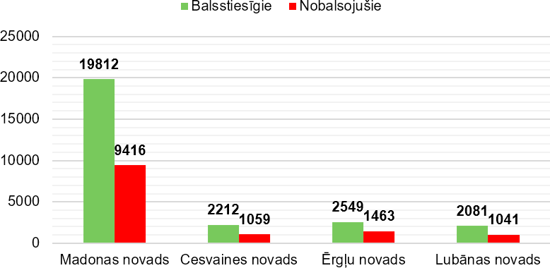

***Attēls 13.1.5.*** *Balsstiesīgo un nobalsojušo iedzīvotāju skaits 2017. gada pašvaldību vēlēšanās Madonas, Cesvaines, Ērgļuun Lubānas novados.203*

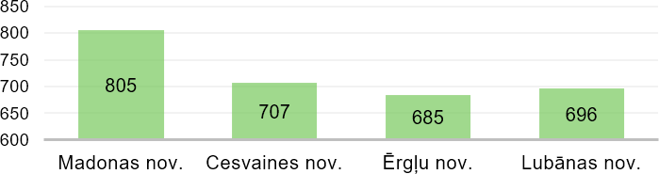

***Attēls 13.1.6.*** *Mēneša vidējā darba samaksa pašvaldību struktūrās (EUR) 2018. g.*

## Madonas novada pašvaldības struktūra

##### Lai nodrošinātu savu darbību un izstrādātu do- mes lēmumprojektus, Madonas novada dome no paš- valdības deputātiem ir ievēlējusi:

* finanšu un attīstības komiteju 17 locekļu sastāvā;
* izglītības un jaunatnes lietu komiteju 7 locekļu sastāvā;
* sociālo un veselības jautājumu komiteju 7 locekļu sastāvā;
* uzņēmējdarbības, teritoriālo un vides jautājumu komiteju 7 locekļu sastāvā;
* kultūras un sporta jautājumu komiteju 7 locekļu sastāvā.

Atsevišķu pašvaldības funkciju pildīšanai Madonas novada dome no deputātiem un pašvaldības iedzīvotā- jiem ir izveidojusi šādas **pastāvīgās komisijas**, skat. **At- tēlu 13.1.6.**:

* + Vēlēšanu komisija;
  + Administratīvo komisija;
  + Administratīvo aktu strīdu komisija;
  + Pašvaldības īpašuma, privatizācijas, atsavināšanas un izmantošanas komisija;
  + Dzīvokļu jautājumu komisija;
  + Pašvaldības iepirkumu komisija;
  + Civilās aizsardzības komisija;
  + Uzņēmējdarbības jautājumu komisija;
  + Jaunatnes lietu komisija;
* Zvejniecības un medību tiesību komisija;
* Medību koordinācijas komisija;
* Apbalvojumu piešķiršanas komisija;
* Darījumu ar lauksaimniecības zemi izvērtēšanas komisija;
* Ētikas komisija;
* Pretendentu izvērtēšanai palīdzības saņemšanai energoefektivitātes pasākumu veikšanas komisija;
* Pedagoģiski-medicīniskā komisija;
* Interešu izglītības programmu izvērtēšanas un mērķdotāciju sadales komisija;
* Nacionālās pretošanās kustības dalībnieka statusa piešķiršanas komisija;
* Koku ciršanas komisija.



Pretendentu izvērtēšanas palīdzības saņemšanai energoefektivitātes pasākumu veikšanai komisija

Apbalvojumu piešķiršanas komisija

Civilās aizsardzības komisija

Darījumi ar lauksaimniecības

zemi izvērtēšanas komisija

Interešu izglītības

programmu izvērtēšanas un mērķdotāciju sadales komisija

Koku ciršanas komisija

Pedagoģiski medicīniskā komisija

Medību koordinācijas komisija

Pašvaldības iepirkumu komisija

Dzīvokļu jautājumu komisija

Zvejniecības un medību tiesību komisija

Jaunatnes lietu komisija

Pašvaldības īpašumu atsavināšanas un izmantošanas komisija

Sociālo un veselības jautājumu komiteja

Uzņēmējdarbības, teritoriālo un vides jautājumu komiteja

Finanšu un attīstības komiteja

Izglītības un jaunatnes lietu komiteja

Kultūras un sporta jautājumu komiteja

Novada domes

priekšsēdētaja vietnieks

Novada domes

priekšsēdētaja vietnieks

Vēlēšanu komisija (iestādes statuss)

Domes priekšsēdētājs

Administratīvo aktu strīdu komisija

Bāriņtiesa

Ētikas komisija

Madonas novada dome

Administratīvā komisija

Nacionālo pretošanās

kustību dalībnieka statusa piešķiršanas komisija

***Attēls 13.1.6.*** *Lēmējvaras struktūra Madonas novada pašvaldībā, 2021. gada marts.204*

Lai nodrošinātu pašvaldības sniegto pakalpojumu pieejamību, Madonas novada pašvaldība katrā pagastā ir izveidota pagasta pārvalde. Pagasta pārvalde ir paš- valdības iestāde ar savu budžetu, personālu un norēķinu kontiem bankās. Pagasta pārvalde nodrošina pagasta te- ritorijā esošo pašvaldības izglītības, kultūras u.c. iestāžu darbības vadību.

Lai nodrošinātu domes pieņemto lēmumu izpildi, kā arī darba organizatorisko un tehnisko apkalpošanu, domē ir izveidota **pašvaldības administrācija** (skat. **At- tēlu 13.1.7.**), kas ir pašvaldības iestāde un sastāv no:

* + Lietvedības nodaļas
* Juridiskās nodaļas;
* Attīstības nodaļas;
* Finanšu nodaļas;
* Izglītības nodaļas;
* Informācijas tehnoloģiju nodaļas;
* Projektu ieviešanas nodaļas;
* Nekustamā īpašuma pārvaldības un teritoriālās plānošanas nodaļas;
* Tūrisma informācijas centra;
* Madonas novada būvvaldes;
* Madonas novada Dzimtsarakstu nodaļas.



Novada pašvaldības domes

priekšsēdētājs

Novada pašvaldības domes

priekšsēdētāja vietnieks

Novada pašvaldības domes priekšsēdētāja vietnieks

Novada pašvaldības

izpilddirektors

Novada pašvaldības

izpilddirektora vietnieks

Aronas pagasta

pārvalde

Barkavas pagasta

pārvalde

Lietvedības nodaļa

Pilsētas pārvaldnieks

Attīstības nodaļa

Bērzaunes pagasta pārvalde

Dzelzavas

pagasta pārvalde

Finanšu nodaļa

Madonas valsts

ģimnāzija

Madonas pilsētas

vidusskola

Kalsnavas

pagasta pārvalde

Lazdonas pagasta

pārvalde

Informācijas

tehnoloģiju nodaļa

Madonas pilsētas PII “Kastanītis”

Madonas pilsētas PII “Priedīte”

Izglītības nodaļa

Liezēres pagasta

pārvalde

Ļaudonas pagasta

pārvalde

Madonas pilsētas

PII “Saulīte”

Juridiskā nodaļa

J. Norviļa

Madonas mūzikas

skola

Mārcienas pagasta pārvalde

Mētrienas pagasta pārvalde

Projektu ieviešanas nodaļa

Madonas mākslas

skola

Madonas bērnu un jauniešu centrs

Ošupes pagasta pārvalde

Praulienas

pagasta pārvalde

Nekustamā īpašuma pārvaldības un

teritoriālās plānošanas nodaļa

Madonas kultūras

nams

Madonas novada

bibliotēka

Sarkaņu pagasta Vestienas pagasta

pārvalde pārvalde

Madonas novada

būvvalde

Īpašumu uzturēšanas nodaļa

Madonas novadpētniecības un mākslas muzejs

Novada

pašvaldības

kapitālsabiedrības

Madonas novada

sociālais dienests

Madonas novada

Dzimtsarakstu nodaļa

Sporta un atpūtas bāze “Smeceres sils”

Madonas novada

bāriņtiesa

***Attēls 13.1.7.*** *Izpildvaras struktūra Madonas novada pašvaldībā, 2021. gada marts****.****205*

## PAŠVALDĪBU BUDŽETS

Madonas novada, kā arī bijušā Cesvaines, Ērgļu un Lubānas novadu pašvaldības budžets ir izstrādāts saska- ņā ar LR likumu „Par pašvaldībām”, likumiem „Par pašval- dību budžetu”, „Par budžetu un finanšu vadību”, LR Minis- tru kabineta noteikumos apstiprināto budžeta ieņēmumu, ekonomisko kategoriju un funkcionālo kategoriju klasifikā- ciju un saskaņā ar LR Finanšu ministrijas metodiskajiem norādījumiem. Novadu pašvaldības budžets ir konsolidēts. Pašvaldības budžets sastāv no pamatbudžeta un speciālā budžeta. Pamatbudžets ir galvenā budžeta sastāvdaļa, kas ietver visus pašvaldības ienākumus un izdevumus, savukārt speciālais budžets ietver apropri- ācijas īpašiem mērķiem, dāvinājumiem un ziedojumiem. Madonas novada, kā arī bij. Cesvaines, Ērgļu un Lubānas novadu pamatbudžeta kopējo izdevumu un ieņēmumu pārskats 2019. gadam parāda, ka Madonas novadā un bij. Ērgļu novadā gan budžeta plānotie ieņē-

mumi, gan faktiskie ieņēmumi pārsniedz plānotos un fak- tiskos izdevumus, tādējādi veidojot budžeta pārpalikumu

* Madonas novadā par 8,7%, savukārt Ērgļu novadā – par 11,9%. Savukārt bij. Cesvaines un Lubānas novadu faktiskie izdevumi pārsniedz faktiskos ieņēmumus – Ces- vaines novadā – par 20,1%, savukārt Lubānas novadā
* par 2,5%, abos novados uzrādot budžeta deficītu, skat.

##### Attēlu 13.2.1.

Pašvaldību speciālo budžetu veido dabas resursu nodoklis un autoceļa fonda līdzekļi. Dabas resursu no- dokļa ieņēmumi tiek plānoti lietus ūdeņu savākšanai un attīrīšanai, atkritumu savākšanai un citiem izdevumiem, kuri saistīti ar vides aizsardzību novadā. Autoceļa fonda ieņēmumi tiek plānoti pašvaldības ceļu un pilsētas ielu un laukumu uzturēšanai un izbūvei. No 2020. gada paš- valdības negūst ieņēmumus no dabas resursu nodokļa, skat. **Attēlu 13.2.2.**

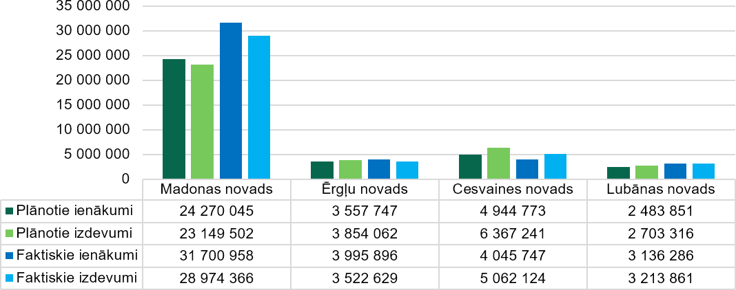

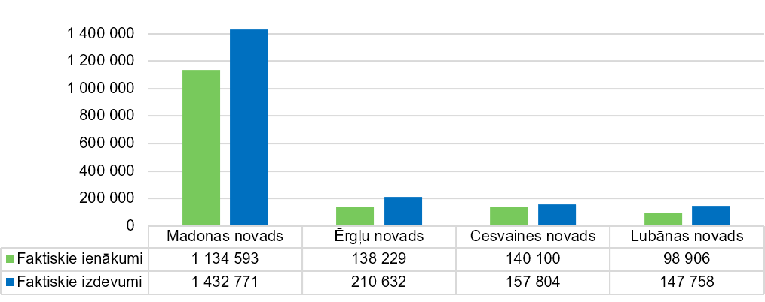*Attēls 13.2.1. Madonas novada un bij. Ērgļu, Cesvaines un Lubānas novadu pamatbudžeta plānotie un faktiskie ieņēmumi un izdevumi (EUR) 2019. g. 206*

***Attēls 13.2.2.*** *Madonas novada un bij. Ērgļu, Cesvaines un Lubānas nov. speciālā budžeta faktiskie ieņēmumi un izdevumi (EUR) 2019. g. 207*

*206 Avots: Valsts Kase. Plānotie ieņēmumi un izdevumi – ieņēmumi un izdevumi pārskata gada sākumā.*

## Pamatbudžeta ieņēmumi

Madonas novada, kā arī bijušo Cesvaines, Ērgļu un Lubānas novadu pašvaldību budžeta ieņēmumus veido nodokļu ieņēmumi, nenodokļu ieņēmumi, kā arī valsts un citu pašvaldību saņemtie maksājumi.

Saskaņā ar Valsts Kases datiem, pašvaldību budže- ta faktisko ieņēmumu dinamika uzrāda augošu tendenci, izņemot 2020. gada plānotos ieņēmumus. Tā Madonas novada faktiskie ieņēmumi no 2017. gada ir palielināju- šies par 17,4% (EUR 5 487 493), bij. Cesvaines novada

* par 16,6% (EUR 669 836), bij. Ērgļu novada – par 12,1% (EUR 484 196), bij. Lubānas novada – par 19,5% (EUR 611 601), skat. Attēlu **13.2.1.1.**

Lielāko budžeta pašu ieņēmumu daļu sastāda no- dokļu ieņēmumi, t.sk. iedzīvotāju ienākuma nodoklis,

īpašuma nodokļi un nodoklis par pakalpojumiem un pre- cēm. Visaugstākais saņemto nodokļu apmērs 2019.gadā bija Lubānas novadam – 47,1%, savukārt viszemākais – Cesvaines novadam – 36,8%, skat. Attēlu 13.2.2. Lielāko daļu pašvaldības 2019. gada pamatbudžeta ieņēmumu sastāda saņemtie maksājumi – t.i. maksājumi no valsts un citu pašvaldību (pašvaldību finanšu izlīdzināšanas fonda) budžeta, kas paredzēti investīciju projektu realizā- cijai, pedagoģisko darbinieku atalgojumam un ieņēmu- mi par izglītības un sociālās aprūpes iestāžu sniegtajiem pakalpojumiem citu pašvaldību iedzīvotājiem. Visaugstā- kais transfertu īpatsvars 2019. gadā ir Cesvaines novada pašvaldībai – 58,3%, savukārt viszemākais – Ērgļu nova- da pašvaldībai – 44,3%, skat. **Tabulu 13.2.1.2.**

|  |  |  |  |  |  |  |  |  |
| --- | --- | --- | --- | --- | --- | --- | --- | --- |
| **PAMATBUDŽETA IEŅĒMUMI 2019** | **Cesvaines novads** | | **Ērgļu novads** | | **Lubānas novads** | | **Madonas novads** | |
| **Summa (Eur)** | **%** | **Summa (Eur)** | **%** | **Summa (Eur)** | **%** | **Summa (Eur)** | **%** |
| **KOPĀ IEŅĒMUMI (Eur)**  **(zemāk sadalījums pa kategorijām)** | **4 045 747** | **100%** | **3 995 896** | **100%** | **3 136 286** | **100%** | **31 700 958** | **100%** |
| **NODOKĻU IEŅĒMUMI** | **1 489 466** | **36,8%** | **1 721 968** | **43,1%** | **1 475 715** | **47,1%** | **14 401 196** | **45,4%** |
| t.sk. Iedzīvotāju ienākuma nodoklis | 1 333 965 | 1 503 915 | 1 343 705 | 12 653 930 |
| Īpašuma nodokļi | 155 501 | 218 053 | 132 010 | 1 654 338 |
| Nodokļi par pakalpojumiem un precēm (azartspēļu nod.) | 0 | 0 | 0 | 92 928 |
| **NENODOKĻU IEŅĒMUMI** | **25 227** | **0,6%** | **4 753** | **0,1%** | **36 288** | **1,2%** | **193 509** | **0,6%** |
| t.sk. Ieņēmumi no uzņēmējd. un īpašuma | 38 | 0 | 55 | 6 827 |
| Valsts un pašvaldību nodevas | 2 586 | 3 331 | 2 112 | 29 884 |
| Naudas sodi un sankcijas | 883 | 505 | 88 | 4 028 |
| Ieņēmumi no valsts (pašvald.) īpašuma iznomāšanas, pārdošanas un nodokļu pamatparāda kapitalizācijas. | 13 671 | 67 | 33 309 | 141 122 |
| Pārējie nenodokļu ieņēm. | 8 049 | 850 | 724 | 11 648 |
| **MAKSAS PAKALPOJUMI UN CITI PAŠU IEŅĒMUMI** | **173 041** | **4,3%** | **491 148** | **12,3%** | **180 978** | **5,8%** | **1 360 416** | **4,3%** |
| **ĀRVALSTU FINAN. PALĪDZĪBA** | **0** | **0%** | **6 656** | **0,2%** | **0** | **0%** | **0** | **0%** |
| **TRANSFERTI** | **2 358 013** | **58,3%** | **1 771 371** | **44,3%** | **1 443 305** | **46%** | **15 745 837** | **49,7%** |
| t.sk. No valsts budžeta daļēji finansēto atvasināto publisko personu un budžeta nefinansēto iestāžu transferti | 608 | 1 286 | 3 939 | 17 113 |
| Valsts budžeta transferti | 1 830 731 | 1 365 455 | 1 276 884 | 14 740 531 |
| Pašvald. Budžeta transferti | 526 674 | 404 630 | 162 482 | 988 193 |

***Tabula 13.2.1.2.*** *Pamatbudžeta faktiskie ieņēmumi Madonas novadā un bij. Cesvaines, Ērgļu un Lubānas novados, 2019. gads. 209*

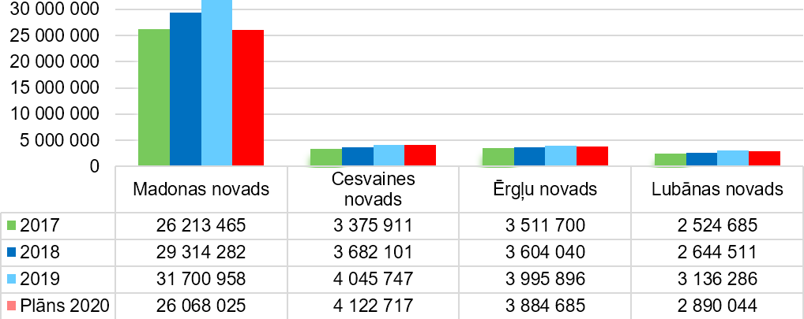

***Attēls 13.2.1.2.*** *Faktisko ieņēmumu (EUR) dinamika novadu pašvaldībās no 2017.–2020. g. 208*

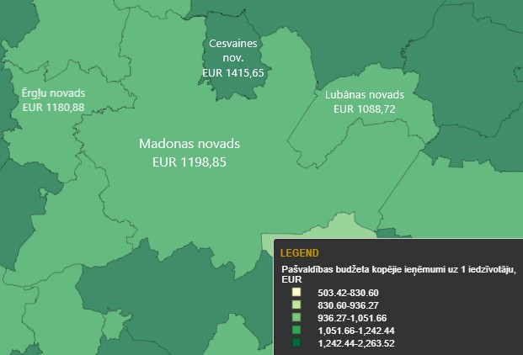

***Attēls 13.2.1.3.*** *Pašvaldību budžeta kopējie ieņēmumi uz 1 iedzīvotāju, 2018.g. 210*

Balstoties uz RAIM aprēķināto pašvaldību budžeta kopējo ieņēmumu uz 1 iedzīvotāju rādītājiem, 2018.gadā visaugstākais rādītājs bija Cesvaines novadā, savukārt viszemākais – Lubānas novadā, skat. **Attēlu 13.2.1.3.**

Jāatzīmē, ka kaimiņu novados pašvaldību ieņēmumi uz vienu iedzīvotāju lielākoties pārsniedz 1242,44 eiro.

*208 Avots: Valsts Kase*

## Pamatbudžeta izdevumi

Arī novadu faktiskie izdevumu līkne uzrāda mainīgo tendenci. Tā Madonas novadā no 2018.gada faktiskie izdevumi sarūk, arī 2020.gada budžeta plāns paredz iz- devumu samazināšanu vēl par 10%. Līdzīga situācija ir bij. Cesvaines novadā, kur plānots samazināt izdevumus par 16,6%, savukārt bij. Ērgļu novadā 2020.gada budže- ta plānā par 19,8% ir vērojams izdevumu pieaugums. Bij. Lubānas novadā izdevumu plāns paredz nelielu samazi- nājumu par 1,2%, skat. **Attēlu 13.2.2.2.**

Lielāko īpatsvaru Madonas novada, kā arī bij. Lubā-

nas, Ērgļu un Cesvaines novadu pašvaldības pamatbu- džeta faktiskos izdevumos veido izdevumi izglītībai – vi- dējais visu novadu izglītības izdevumu rādītājs ir 39,6%. Pārējo izdevumu procentuālo sadalījumu skat. **Tabulā 13.2.2.1.**

Balstoties uz RAIM veiktajiem aprēķiniem, visaugs- tākais pašvaldības budžeta kopējo izdevumu rādītājs uz 1 cilvēku ir Cesvaines novadā, savukārt viszemākais – Lubānas novadā, skat. **Attēlu 13.2.2.2**

|  |  |  |  |  |  |  |  |  |
| --- | --- | --- | --- | --- | --- | --- | --- | --- |
| **PAMATBUDŽETA IZDEVUMI**  **2019** | **Cesvaines novads** | **%Cesvaines novads** | **Ērgļu novads** | **%Ērgļu novads** | **Lubānas novads** | **%Lubānas novads** | **Madonas novads** | **%Madonas novads** |
| **Summa (Eur)** | **%** | **Summa (Eur)** | **%** | **Summa (Eur)** | **%** | **Summa (Eur)** | **%** |
| **KOPĀ IZDEVUMI (Eur)**  **(zemāk sadalījums pa kategorijām)** | **5 062 124** | **100%** | **3 522 629** | **100%** | **3 213 861** | **100%** | **28 974 366** | **100%** |
| Izglītība | 1 646 117 | 34,1% | 1 272 884 | 36,1% | 1 305 932 | 40,6% | 13 791 204 | 47,6% |
| Atpūta, kultūra, sports, reliģija | 1 090 561 | 32,5% | 370 991 | 10,5 | 295 349 | 9,2% | 3 582 810 | 12,4% |
| Teritoriju un mājokļu apsaimn. | 1 723 788 | 21,5% | 432 152 | 12,3% | 183 911 | 5,7% | 5 438 119 | 18,8% |
| Sociālā aizsardzība | 343 964 | 6,8% | 874 674 | 24,8% | 442 817 | 13,8% | 2 957 736 | 10,2% |
| Vispārējie valdības dienesti | 257 694 | 5,1% | 525 109 | 14,9% | 273 589 | 8,5% | 2 759 634 | 9,5% |
| Sabiedriskā kārtība un drošība | 0,00 | 0% | 0,00 | 0% | 0,00 | 0% | 1 929458 | 0,01% |
| Ekonomiskā darbība | 0,00 | 0% | 23 800876 | 0,7% | 685 295 | 21,3% | 273 317 | 0,9% |
| Vides aizsardzība | 0,00 | 0% | 4 985 | 0,1% | 780 | 0,02% | 7 319 | 0,03 |
| Veselība | 0,00 | 0% | 17 958 | 0,5% | 26 188 | 0,78% | 162 769 | 0,56% |

***Tabula 13.2.2.1*** *Pamatbudžeta faktiskie izdevumi Madonas novadā un bij. Cesvaines, Ērgļu un Lubānas novados, 2019. gads.212*

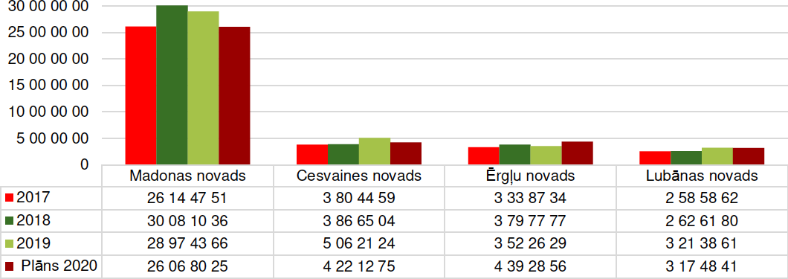

***Attēls 13.2.2.2.*** *Faktisko izdevumu (EUR) dinamika novadu pašvaldībās 2017.–2020. g.211*

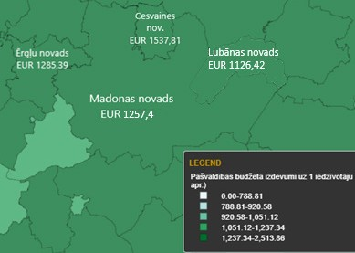

***Attēls 13.2.2.2.*** *Pašvaldību budžeta kopējie izdevumi uz 1 iedzīvotāju, 2018. g. 213*

## Saistības un dotācijas

Par pašvaldības parāda saistībām atzīstami izdevumi kredītu un kredītu procentu nomaksai un izdevumi saistībā ar pašvaldības sniegtajiem galvojumiem, kā arī nokavētie maksājumi, soda naudas un citi ar šiem maksājumiem sais- tītie izdevumi. Tā saskaņā ar Valsts kases datiem, **kopējais saistību apmērs** 2020. gada sākumā Madonas novada pašvaldībai ir 25,81 mlj. eiro, Cesvaines novada pašvaldī- bai – 4,16 mlj. eiro, Lubānas novada pašvaldībai – 1,51 mlj. eiro un Ērgļu novada pašvaldībai – 0,89 mlj. eiro.214

Viens no lielākajiem pašvaldību ienākuma avotiem ir valsts un pašvaldību transferti, kuros ir iekļauti sekojoši

maksājumi: dotācija no pašvaldību finanšu izlīdzināšanas fonda (PFIF); mērķdotācija pamata un vispārējās izglītī- bas pedagogu darba samaksai un VSAOI; valsts finansē- jumi (līdzdalības maksājumi) dažādu projektu realizācijai; transferti no citām pašvaldībām par izglītības pakalpoju- miem, u.c. Jāatzīmē, ka neviena no minēto novadu paš- valdībām neveic iemaksas PFIF, taču **dotācijas no PFIF** ieņem ievērojamu pozīciju visu četru pašvaldību ieņēmu- mos, skat. **Attēlu 13.2.3.1.** Mērķdotāciju apmērs no Paš- valdību izlīdzināšanas fonda 2019. gadā sastādīja vidēji 17,5% no visu četru pašvaldību kopējiem ieņēmumiem.

*211 Avots: Valsts Kase*

*213 Dati: RAIM aprēķins, 2018.gads 214 Dati no atr.kartes.lv un Valsts kase*

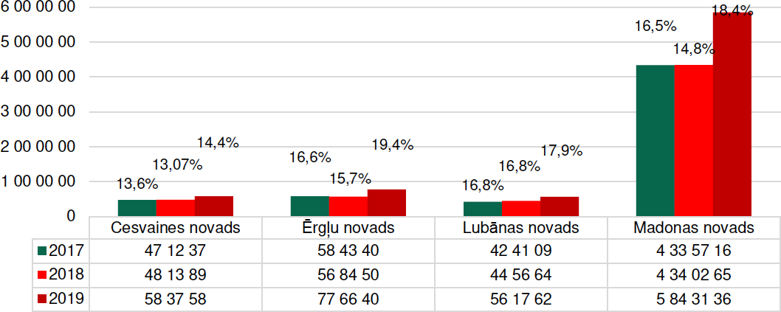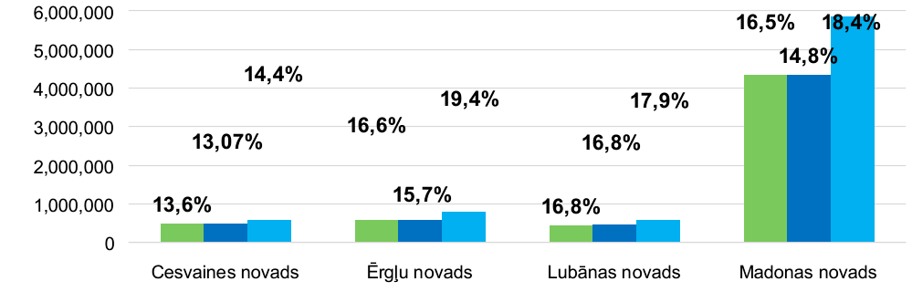

***Attēls 13.2.3.1.*** *Mērķdotāciju apmērs no Pašvaldību izlīdzināšanas fonda un % no visiem pašvaldības ieņēmumiem 2017.–2019. g. (EUR).215*

## NOVADA DALĪBA VALSTS UN EIROPAS SAVIENĪBAS PROJEKTOS

Laika posmā no 2015. līdz 2021.gadam Madonas novada pašvaldības Projektu ieviešanas nodaļa, realizē- juši vai vēl realizē vairākus novadam un tā iedzīvotājiem nozīmīgus projektus, kuru galvenais finansētājs ir Eiro- pas Savienība. Pateicoties šiem projektiem, tika uzlabota novada kultūras un sociālā vide, labiekārtotas teritorijas, veicināta sabiedrības veselības uzlabošana un aktīva at- pūta, u.c., skat. **Tabulu 13.3.1.**

##### Dokumenta izstrādes brīdī Madonas novada paš- valdība īsteno arī citus ERAF, ESF un EKII (Emisija kvotu izsolīšanas instruments) finansētos projektus:

* Vispārējās izglītības iestāžu mācību vides uzlabošana Madonas novadā (kopsumma: EUR 10 141 734,73);
* Industriālās zonas, biznesa attīstības centra un uzņēmējdarbības infrastruktūras izveide Madonas novadā (kopsumma: EUR 4 681 585,05)
* Publisko ceļu izbūve uz uzņēmumiem Bērzaunes pagastā (kopsumma: EUR 683 386,22)
* Energoefektivitātes paaugstināšanas pasākumu uzlabošana Andreja Eglīša Ļaudonas vidusskolā (kopsumma: EUR 1063481,75)
* Pakalpojumu infrastruktūras attīstība deinstitucionalizācijas plāna īstenošanai Madonas

novadā (kopsumma: EUR 814607)

* Veselības veicināšanas un slimību profilakses pasākumu īstenošana Madonas novada iedzīvotājiem (kopsumma: EUR 503 283,5; pašvaldības finansējums – 0%
* Viedo pilsētvides tehnoloģiju ieviešana un demonstrēšana Madonas pilsētā, nomainot ielu apgaismojumu uz LED apgaismojumu ar viedo vadību (kopsumma: EUR 779 188,34)
* Karjeras atbalsts vispārējās un profesionālās izglītības iestādēs (kopsumma: EUR 192 294,09, pašvaldības finansējums 0%)
* Atbalsts izglītojamo individuālo kompetenču attīstībai (kopsumma: EUR 220 092,12, pašvaldības finansējums 0%)

Arī bijušo Cesvaines, Ērgļu un Lubānas novadu paš- valdības ir iesaistījušās Eiropas savienības finansēto pro- jektu apguvē un īstenošanā, skat. **Tabulu 13.3.2.**

Ņemot vērā Tabulās 13.3.1. un 13.2.2. publicētos datus, laika posmā no 2015. līdz 2021. gadam Madonas novada, kā arī bijušo Cesvaines, Ērgļu un Lubānas nova- du pašvaldības ir sekmīgi iesaistījušās daudzos nozīmī- gos ES finansētajos projektos, kopumā iegūstot vairāk kā 10 miljonus eiro ES un citu fondu līdzfinansējumu.

1. *Avots: RAIM*

|  |  |  |  |
| --- | --- | --- | --- |
| **Projekts** | **Projekta kopsumma (EUR)** | **Fondu finansējums un valsts dotācijas (EUR)** | **Pašvaldības finansējums (EUR)** |
| **MADONAS NOVADS** | | | |
| **Pašvaldības nozīmes koplietošanas grāvju pārbūve un atjaunošana:**   * Madonas novada Ošupes pagastā * Madonas novada Mārcienas pagastā * Madonas novada Liezēres pagastā * Madonas novada Praulienas pagastā * Fonds: ELFLA * Realizācijas periods: 2016.-2018.g. | 347 630,08 | 262 875,02 | 84 755,06 |
| **Tautas tērpu iegāde Madonas novada amatierkolektīviem:**   * Kalsnavas pagasta amatierkolektīviem * Aronas pagasta Lauteres kultūras nama vidējās paaudzes deju kolektīvam * Barkavas pagasta amatierkolektīviem * Bērzaunes pagasta amatierkolektīviem * Dzelzavas pagasta amatierkolektīviem * Liezēres pagasta amatierkolektīviem * Ļaudonas pagasta amatierkolektīviem * Mētrienas pagasta amatierkolektīviem * Ošupes pagasta vidējās paaudzes deju kolektīvam “Degumnieki” * Praulienas pagasta amatierkolektīviem * Sarkaņu pagasta amatierkolektīviem * Vestienas pagasta vidējās paaudzes deju kolektīvam “Vestēnieši” * Fonds: ELFLA * Realizācijas periods: 2016.-2019.g. | 139 810,05 | 96 771,84 | 43 038,21 |
| **Sporta un aktīvās atpūtas infrastruktūras uzlabošana:**   * Sporta pakalpojumu uzlabošana Barkavas pamatskolas sporta zālē * Aktīvās atpūtas laukuma izveide Liezēres pagasta Ozolos * Sporta laukuma izveide Lazdonas pagastā * Sporta infrastruktūras uzlabošana Praulienas pagastā * Fonds: ELFLA * Realizācijas periods: 2016.–2018. g. | 396 571,61 | 44 549,34 | 352 022,27 |
| **Kultūras iestāžu darbības uzlabošana Madonas novadā:**   * Aprīkojuma iegāde Dzelzavas pagasta kultūras namam * Ļaudonas kultūras nama atjaunošana * Bērzaunes pagasta tautas nama pārbūve un aprīkojuma iegāde * Fonds: ELFLA * Realizācijas periods: 2016.-2020.g. | 696 249,54 | 33 600,00 | 662 649,54 |
| **Esošo katlu māju Madonas novada Kusā, Ozolos, Barkavā, Dzelzavā, Madonā efektivitātes paaugstināšana**   * Fonds: KF * Realizācijas termiņš: 02.02.2020 | 5 492 387,02 | 1 602 922,34 | 3 889 464,68 |

|  |  |  |  |
| --- | --- | --- | --- |
| **Projekts** | **Projekta kopsumma (EUR)** | **Fondu finansējums un valsts dotācijas (EUR)** | **Pašvaldības finansējums (EUR)** |
| **Bērnu rotaļu laukuma izveide Aronas pagastā**   * Fonds: ELFLA * Realizācijas periods: 2017.g. | 22 901,43 | 11 142,56 | 11 758,87 |
| **Sociālo pakalpojumu uzlabošana Madonas novada Kalsnavas pagastā**   * Fonds: ELFLA * Realizācijas periods: 2017.–2018.g. | 60055,81 | 24500 | 35555,81 |
| **J. Alunāna parka atjaunošana Madonas novada Kalsnavas pagastā**   * Fonds: ELFLA * Realizācijas periods: 2017.–018.g. | 205478,5 | 40000 | 165478,5 |
| **Apkures un ventilācijas sistēmas atjaunošana Vestienas muižas ēkā**   * Fonds: ELFLA * Realizācijas periods: 2016.–2019.g. | 83 546,79 | 40 000 | 43 546,79 |
| **Jauniešu centra izveide Sarkaņu pagastā**   * Fonds: ELFLA * Realizācijas periods: 2016.–2019.g. | 51 684,74 | 10 259,16 | 41 425,58 |
| **Kultūrvēsturiskā mantojuma un amatu prasmju skolas pilnveidošana Sarkaņu pagastā**   * Fonds: ELFLA * Realizācijas periods: 2016.–2019.g. | 48 239,99 | 2825,71 | 45414,28 |
| **Aprīkojuma iegāde zivju resursu aizsardzības pasākumu nodrošināšanai Madonas novadā. Zivju resursu aizsardzības pasākumu nodrošināšana Madonas novada ūdenstilpnēs.**   * Fonds: Zivju fonds, LAD * Realizācijas periods: 2016.–2019.g | 27666,57 | 23074,01 | 3692,56 |
| **Savienojošā siltumtīklu posma būvniecība, savienojot apdzīvotās vietas “Dzelzava” un “Aizpurve”**   * Fonds: KF * Realizācijas termiņš: 02.02.2020 | 586 728,95 | 193 959,98 | 392 768,97 |
| **Siltumtīklu izbūve Madonā**   * ES fonds: KF * Realizācijas termiņš: 09.01.2021. | 856 335,24 | 280 905,47 | 575 429,77 |
| **Ielu pārbūve un maģistrālās siltumtrases un ūdens un kanalizācijas vadu izbūve Madonā, izbūvējot piekļuves ceļu un nodrošinot sabiedriskos pakalpojumus uzņēmumiem**   * ES fonds: ERAF * Realizācijas gads: 22.01.2019. | 453411,17 | 402402,35 | 51008,82 |
| **Energoefektivitātes pasākumu paaugstināšana Madonas novada Liezēres pirmsskolas izglītības iestādē**   * ES fonds: ERAF * Realizācijas termiņš: 29.08.2018.–28.11.2021. | 236146,77 | 112593,75 | 123 553,02 |
| **Degumnieku lidlauka infrastruktūras izveide Madonas novada Ošupes pagastā**   * Fonds: ELFLA * Realizācijas periods: 2018.–2020.g. | 226967,97 | 70000 | 156967,97 |

|  |  |  |  |
| --- | --- | --- | --- |
| **Projekts** | **Projekta kopsumma (EUR)** | **Fondu finansējums un valsts dotācijas (EUR)** | **Pašvaldības finansējums (EUR)** |
| **Autoceļu posmu pārbūve Madonas novadā:**   * Rīta iela-Krieviņi pārbūve un autoceļa Muižnieki-Krieviņi Sarkaņu pag. * Zīles- Stradi- Gribažas Dzelzavas pagastā * Krampāni- Sīmašas Dzelzavas pagastā * Krastiņi- Siliņi Dzelzavas pagastā * Kalnagals- Ozoliņi Ošupes pagastā * Rupsala-Raudupe Ošupes pagastā * Sāviena- Ķunci posma pārbūve Ļaudonas pagastā * Silnieki-Dobsalas un Dravsalas-Auziņas-Trākši Praulienas pagastā * Poteri-Sarkaņi Sarkaņu pagastā * Dzelzava-Līgo Dzelzavas pagastā * Lāči-Jāņukalns posma Kalsnavas pagastā * Rikšēni -Kalnāres posma Kalsnavas pagastā * Grandupes-Bučauska posma Dzelzavas pagastā * Skaidas-Stūrmežs – Kārklaiņi posma Ošupes pagastā * ES fonds: ELFLA * Realizācijas gadi: 2017.–2020. | 3 527 392,22 | 3 173 509,07 | 353 883,15 |
| **H. Medņa dzimtas mājas “Dzintari” atjaunošana**   * ES fonds: ELFLA * Realizācijas termiņš: 05.12.2016.–29.06.2019. | 255 497,64 | 40000 | 215497,64 |
| **Ielu pārbūve un lietus ūdeņu novades sistēmas izbūve industriālā teritorijā Sauleskalnā, Madonas novadā**   * ES fonds: ERAF * Realizācijas termiņš: 22.01.2019. | 899403,77 | 798220,84 | 101182,93 |
| **Ceļa posma Madonas šoseja – Saukas purvs A11 pārbūve Barkavas pagastā, Madonas novadā**   * ES fonds: ERAF * Realizācijas termiņš: 26.10.2019. | 368237,8 | 326811,04 | 41426,76 |
| **Kanalizācijas tīklu pārbūve Saules, Raiņa, Tirgus un Mazā ielā Madonā, Madonas novadā**   * Fonds: KF * Realizācijas termiņš: 12.05.2015.–30.12.2015. | 213 257,80 | 155 589,34 | 57 668,46 |
| **Sociālo pakalpojumu nodrošināšana un integrāciju veicinošas vides izveide bērniem un jauniešiem ar dažādiem funkcionāliem traucējumiem Madonas reģionā**   * Fonds: EEZI, SAF * Realizācijas termiņš: 01.10.2014.–30.04.2016. | 54 996,09 | 49 496,09 | Biedrības “Mēs saviem bērniem” finansējums –  EUR 5 500,00 |
| **Madonas bērnu un jaunatnes sporta skolas LED apgaismojuma izveide**   * Fonds: KPFI * Realizācijas periods: 2015. gads | 52470,31 | 34146,98 | 18323,33 |
| **Publisko interneta pieejas punktu attīstība Madonas novadā**   * Fonds: ERAF * Realizācijas termiņš: 2014. gada septembris – 2015. gada maijs | 98227,06 | 86 439,81 | 11787,25 |
| **KOPĀ** | **15 400 394,92** | **7 916 594,70** | **7 483 800,22** |

***Tabula 13.3.1.*** *Madonas novada realizētie Eiropas Savienības un citu fondu projekti 2015.–2020. g. 216*

1. *Madonas novada pašvaldība,* [*www.madona.lv*](http://www.madona.lv/)

|  |  |  |  |
| --- | --- | --- | --- |
| **Projekts** | **Projekta kopsumma (EUR)** | **Fondu finansējums un valsts dotācijas**  **(EUR)** | **Pašvaldības finansējums**  **(EUR)** |
| **CESVAINES NOVADS** | | | |
| **Projektu “Grants ceļu kvalitātes uzlabošana Cesvaines novadā” ceļu seguma atjaunošana sekojošajos ceļu posmos: Kalnakrogs – Lejas Putniņi (Nr.51; 0,6 km.)**  **Lāgi – Egle (Nr.104; 1 km) Tirzbanurti – Kārkli (Nr.3; 1,25 km) Dzeņi – Spieķi (Nr.43; 3.km)** Fonds: ELFLA  Realizācijas termiņš: 2019. gada 1. decembrim. | 570 928,63 | 460 000,00 | 110 928,63 |
| **Latvijas – Krievijas pārrobežu sadarbības programmas projekts Nr.LV-RU-002 „Kultūras un vēsturiskā mantojuma saglabāšana un veicināšana Latvijā un Krievijā”**  Fondi: Latvijas-Krievijas pārrobežu sadarbības programma  Realizācijas termiņš: 2020.-2022.gads | 1 388 888,89 | 1 319 444,44 | 69 444,45 |
| **Projekts “Vidzeme iekļauj”**  Fonds: ESF  Realizācijas termiņš: 20217.-2021.gads | n/d | n/d | n/d |
| **Projekts „Gaismas ceļš caur gadsimtiem” informatīvo stendu izgatavošana – Cesvaines pils centrālās daļas jumta atjaunošana, kā arī ekspozīcijas izveide “Cesvaines pils atdzimšana laika posmā no 2002. līdz 2018. gadam” un radošās darbnīcas “Šķiedru māksla” organizēšana.**  Fonds: ERAF  Realizācijas termiņš: 2017.-2020.gads | 1 129 655 | 750 000 | 379 655 |
| **Projekts “Uzņēmējdarbības attīstībai nepieciešamās infrastruktūras attīstība Cesvaines pilsētā”, Pils ielas pārbūve** Fonds: ERAF, valsts dotācija  Realizācijas termiņš: 2014.-2020.gads | 1 332 898,47 | 650 980,03 | 681 918,44 |
| **Projekts „Piekļuves nodrošināšana rūpnieciskās ražošanas objektiem Cesvainē”: Brīvības ielas posma izbūve un pašvaldības autoceļa Nr. 87 Gundegas–Saulītes izbūve**  Fonds: ERAF, valsts dotācija  Realizācijas termiņš: 2018.gads | 271 219,87 | 187 423,6 | 83 796,27 |
| **Projekts “Cesvaines Pilsmuižas staļļu jumta rekonstrukcija”**  Fonds: ELFLA  Realizācijas termiņš: 2018. gada 25. maijs | 50 000 | 40 000 | 10 000 |
| **Projekts „Tautastērpi Cesvaines Kultūras nama amatierkolektīviem”**  Fonds: EIFLA  Realizācijas termiņš: 2017.gads | 17065,25 | 11 945,67 | 5119,58 |
| **Projekts „Cesvaines bibliotēkas krājuma mēbeļu atjaunošana”**  Fonds: EIFLA  Realizācijas termiņš: 2017.gads | 12 014,49 | 8 410,14 | 3 604,35 |
| **LUBĀNAS NOVADS** | | | |
| **Dienas aprūpes centra personām ar garīga rakstura traucējumiem izveide Lubānas novadā**  Fonds: ERAF  Realizācijas termiņš: 2019.-2020.gads | 91 298 | 77 603,30 | 13694,7 |

|  |  |  |  |
| --- | --- | --- | --- |
| **Projekts** | **Projekta kopsumma (EUR)** | **Fondu finansējums un valsts dotācijas**  **(EUR)** | **Pašvaldības finansējums**  **(EUR)** |
| **Pašvaldības nozīmes koplietošanas meliorācijas sistēmas ar kadastra Nr.42373:01; 42373:02; 42373:03; 42373:04 Lubānas**  **novada Indrānu pagastā atjaunošana**  Fonds: ELFLA  Realizācijas termiņš: 2019. gads | 166 142,26 | 134 377,71 | 31 764,55 |
| **Multifunkcionālas zāles izveide Lubānas pilsētas klubā**  Fonds: ELFLA  Realizācijas termiņš: 2017. gads | 19 822,97 | 11 200 | 8 622,97 |
| **Autoceļa Jaunie kapi-Birznieki-Dambīši posma pārbūve**  Fonds: ELFLA  Realizācijas termiņš: 2018. gads | 305 408,94 | 260 000 | 45 408,94 |
| **Tautas tērpu iegāde Lubānas novada amatiermākslas kolektīviem**  Fonds: ELFLA  Realizācijas termiņš: 2017. gads | 19807,93 | 13865,54 | 5942,39 |
| **Lubānas jauniešu centra projekts “Mosties!”**  Fonds: IZM  Realizācijas termiņš: 2017. gads | 3 235,84 | 3 235,84 | 0,00 |
| **Pulkveža Oskara Kalpaka kapa pieminekļa ansambļa restaurācija**  Fonds: AM  Realizācijas termiņš: 2016. gads | 13 893 | 10 800 | 3 093 |
| **Siltumnīcefektu gāzu emisiju samazināšana Lubānas novada publisko teritoriju apgaismojuma infrastruktūrā Tilta, Baložu, Aiviekstes, Meirānu, Dzelzceļa, Jāņa Zābera, Klānu ielās un bērnudārza teritorijā**  Fonds: KPFI  Realizācijas termiņš: 2015. gads | 33 043 | 21 347,35 | 11 695,65 |
| **Pārvades un sadales sistēmas rekonstrukcija Lubānas pilsētā**  Fonds: KF  Realizācijas termiņš: 2015. gads | 279 009 | 84 424 | 194 585 |
| **Lubānas ūdenssaimniecības attīstības II kārta (maģistrālie kanalizācijas tīkli 4,175 km garumā, jauna kanalizācijas sūkņu stacija Jaunajā ielā, Lubānā)**  Fonds: KF  Realizācijas termiņš: 2015. gads | 872 410,61 | 544 000,00 | 328 410,61 |
| **Publisko interneta pieejas punktu attīstība Lubānas novadā (jauni publiskā interneta pieejas punkti Meirānu tautas namā, Lubānas pilsētas bibliotēkā, Meirānu bibliotēkā, Lubānas novada sociālajā dienestā, Lubānas novada administrācijā)**  Fonds: ERAF  Realizācijas termiņš: 2015. gads | 12371,76 | 10 887,15 | 1 484,61 |
| **ĒRGĻU NOVADS** | | | |
| **Strūves ģeodēziskā loka punkta “Sestukalns” publiskās infrastruktūras izbūve un virtuālā skatu torņa izveide** Fonds: ELFLA  Realizācijas termiņš: 2020. gads | 50 000 | 45 000 | 5 000 |
| **Ērgļu novada pašvaldības ceļa “Grīvas–Vārpas–Oškalna iela” pārbūve**  Fonds: ELFLA  Realizācijas termiņš: 2019.–2021. gads | 303 394,31 | 273 054,86 | 30 339,45 |

|  |  |  |  |
| --- | --- | --- | --- |
| **Projekts** | **Projekta kopsumma (EUR)** | **Fondu finansējums un valsts dotācijas**  **(EUR)** | **Pašvaldības finansējums**  **(EUR)** |
| **Zaļā tūrisma ceļu attīstība Latvijas un Krievijas pierobežas reģionā, izveidojot vienotu ilgtspējīgu attīstību mazām pilsētām un lauku teritorijām**  Fonds: Latvijas – Krievijas pārrobežu sadarbības programma 2014  –2020.gadam  Realizācijas termiņš: 2017. gads | 23 550,00 | 21 950,00 | 2 355,00 |
| **Ērgļu estrādes labiekārtošana**  Fonds: ELFLA  Realizācijas termiņš: 2016.–2017. gads | 12 760,22 | 11 109,88 | 1 650,34 |
| **Ērgļu pils parka teritorijas labiekārtošana**  Fonds: ELFLA  Realizācijas termiņš: 2016. gads | 47 793,94 | 38235,15 | 9558,79 |
| **Braku rijas atjaunošana**  Fonds: ELFLA  Realizācijas termiņš: 2017.–2018. gads | 48 188 | 38 550,40 | 9 637,6 |
| **Skaņu efektu un informatīvo plākšņu, stendu ierīkošana Brāļu Jurjānu muzejā “Meņģeļi”**  Fonds: LEADER  Realizācijas termiņš: 2018. gads | 7340,17 | 5872,14 | 1 468,03 |

***Tabula 13.3.2.*** *Bij. Cesvaines, Lubānas un Ērgļu novadu realizētie Eiropas Savienības un citu fondu projekti 2015.–2021. g.217*

## STARPNOVADU UN ĀRZEMJU SADARBĪBA

Madonas novads robežojas ar 7 novadiem – Jēkab- pils, Aizkraukles, Ogres, Rēzeknes, Balvu, Gulbenes un Cēsu novadiem, taču ciešākā sadarbība notiek ar tiem novadiem, kas, tāpat kā Madonas novads, ietilpst Vidze- mes plānošanas reģionā. Vidzemes plānošanas reģions (VPR) ir viens no pieciem plānošanas reģioniem Latvijā, kas kopš 2006. gada valsts un starptautiskā līmenī pār- stāv Vidzemes novadus, kā arī republikas pilsētu Val- mieru. Vidzemes plānošanas reģions iekļauj Valmieras, Smiltenes, Alūksnes, Gulbenes, Madonas, Valkas, Cēsu, Aizkraukles novadus, līdz ar to visi ar kultūru, sociālo jomu, ekonomiku, izglītību u.c. nozarēm saistītie VPR kopprojekti ir attiecināmi uz minētajiem novadiem.

Tāpat līdz 2021. gada novadu reformai starp Mado- nas, Cesvaines, Ērgļu un Lubānas novadu pašvaldībām bija **izveidojusies sadarbība sekojošās jomās:**

##### Izglītība, kultūra un sports:

* + - sadarbība izglītības jomā — izglītības metodiskās apvienības (Cesvaines, Madonas

novadu pašvaldības);

* + - Madonas novada bibliotēka – reģiona galvenā bibliotēka (Cesvaines, Ērgļu, Lubānas, Madonas, Varakļānu novadu pašvaldības).
  + **Civilās aizsardzības komisija** (Cesvaines, Ērgļu, Lubānas, Madonas, Varakļānu novadu pašvaldības).

##### Atkritumu apsaimniekošana:

* + - SIA “Vidusdaugavas SPAAO” (Ērgļu, Madonas, Varakļānu novadu u.c. pašvaldības);
    - SIA “AP Kaudzītes” (Cesvaines, Lubānas novadu u.c. pašvaldības)

##### Cesvaines, Lubānas un Varakļānu novadu apvienotā būvvalde.

Madonas novadam ir vairāki ilggadēji ārzemju sa- darbības partneri, ar kuriem jau gadu desmitiem ir izvei- dojusies cieša un uz pieredzes apmaiņu balstīta sadarbī- ba, skat. **Tabulu 13.4.1.**

1. *Dati: pašvaldību mājaslapas*

|  |  |  |
| --- | --- | --- |
| **Sadarbības partneris** | **Iesaistītās pašvaldības** | **Sadarbības ieguvumi** |
| Vaijes pagasts, Vācija | Madonas novads; Bij. Cesvaines, Ērgļu,  Lubānas un Varakļānu novadi. | Šīs ciešās sadarbības rezultātā ir izveidota un jau ilgus gadus aktīvi darbojas Vācu – latviešu draudzības biedrība. Sadarbības ietvaros ir saņemti palīdzības sūtījumi Madonas slimnīcai, Madonas Sarkanajam krustam, pašvaldības iestādēm. Notiek arī skolēnu pieredzes apmaiņas braucieni un delegāciju braucieni. |
| Trana, Zviedrija | Madonas novads | Gadu laikā ir bijuši vairāki pašvaldību delegāciju pieredzes apmaiņas braucieni. Ir saņemti vairāki humānās palīdzības sūtījumi – pašvaldības izglītības iestādēm, sociālajam dienestam, Madonas slimnīcai. Tiek veicināta sadarbība arī uzņēmējdarbības, sporta un tūrisma jomās. |
| Aknišķi, Lietuva | Madonas novads | Tiek organizētas apmaiņas vizītes un pieredzes apmaiņa pārvaldības, pašvaldības projektu ieviešanas, kultūras, izglītības, uzņēmējdarbības un citās jomās. |
| Metmana, Vācija | Madonas novads | Galvenais sadarbības pamats ir humānās palīdzības kravu sūtījumi no Metmanas pilsētas Madonas novadam. Sadarbības ietvaros Madonas novada pašvaldība regulāri saņem humāno palīdzību – sūtījumus komplektē Vācijā, bet transportu finansē Madonas pašvaldība. |
| Strugi Krasnije, Krievija | Madonas novads | Sadarbības mērķis – partnerattiecību veidošanās ekonomiskas, humanitārajā, sporta un kultūras sfērā. Sadarbības ietvaros notiek piedalīšanās kopīgu projektu sagatavošanā un realizācijā finanšu līdzekļu piesaistei no ES struktūrfondiem. |
| Logoiska, Baltkrievija | Madonas novads | Sadarbība sportistu pieredzes apmaiņā biatlona slēpošanas jomā, uzņēmējdarbības, tūrisma un atpūtas jomā. |
| Boržomi, Gruzija | Madonas novads | Sadarbību kultūras, sporta, nevalstisko organizāciju jomās, kā arī ekonomisko attiecību veicināšanai abu pilsētu starpā |
| Rapla, Igaunija | Madonas novads | Sadarbība starp abām pašvaldībām līdz šim balstās uz pieredzes apmaiņu dažādu ar pašvaldības funkcijām saistītu jautājumu risināšanā un teritorijas sociāli ekonomiskā attīstīšanā. |
| Kulēna, Francija | Madonas novads; Bij. Cesvaines, Ērgļu,  Lubānas un Varakļānu novadi. | Sadarbības mērķis ir attīstīt un veicināt sadarbību, veidot draudzīgas attiecības starp novadu un abu valstu iedzīvotājiem, kā arī organizēt tikšanos sadraudzības partneru delegāciju un pārstāvju vidū dažādās pašvaldību saistošās jomās; jaunatnes, dažādu asociāciju un sporta klubu starpā; kultūras un mākslas jomā; ekonomikā, u.c. |
| Merjamā, Igaunija | Bij. Cesvaines novads | Sadraudzības pilsēta |
| Volhova, Krievija | Bij. Cesvaines novads | Sadraudzības pilsēta |
| Lagardelle-sur-Leze, Francija | Bij. Cesvaines novads | Sadraudzības pilsēta |
| Dņepropetrovskas apgabals, Ukraina | Bij. Cesvaines novads | Sadraudzības pilsēta |
| Kohila, Igaunija | Bij. Ērgļu novads | Sadarbība notiek vairākos virzienos - kultūras, izglītības un dažādu interešu grupu apmaiņas jomā. Uz Kohilu vairākkārtīgi ir devušies Ērgļu novada deju kolektīvi. |

***Tabula 13.4.1.*** *Madonas novada ārzemju sadarbības partneri.*

## KOMUNIKĀCIJA AR SABIEDRĪBU

Lai nodrošinātu madoniešiem informāciju par Paš- valdības darbu, aktivitātēm, kā arī domes pieņemtajiem lēmumiem, veidotu atgriezenisko saiti ar iedzīvotājiem, izzinātu sabiedrības viedokli un lai veicinātu pilsētas at- tīstību,Madonas novada pašvaldība aktīvai komunikācijai ar sabiedrību izmanto **mājaslapu** [**www.madona.lv**,](http://www.madona.lv/) paš- valdības informatīvo izdevumu “Madonas Novada Vēst- nesis” kā arī kontus sociālajos tīklos [*www.facebook.com,*](http://www.facebook.com/)[*www.draugiem.lv,*](http://www.draugiem.lv/)[*www.instagram.com,*](http://www.instagram.com/) *www.youtube. com.*

Mājaslapas sadaļa “Ideja attīstībai!” iedzīvotāji aici-

nāti iesniegt priekšlikumus Madonas novada attīstībai. Mājaslapā iespējams pieteikties tur ievietoto aktualitāšu apkopotai saņemšanai e-pastā. Katru piektdienu novada aktualitātes tiek nosūtītas vairāl kā 500 adresātiem.

Madonas novada pašvaldība komunikācijai ar iedzī- votājiem aktīvi izmanto **sociālos tīklus**: Facebook (5953 sekotāji), Instagram (2148 sekotāji), Draugiem. lv (3312 sekotāji), Youtube (24818 skatījumi)218, piedāvājot papil- du iespējas ērtāk sekot līdzi svarīgākajām aktualitātēm novadā. Atsevišķi sociālo tīklu konti ir izveidoti arī Mado- nas novada pašvaldības Tūrisma informācijas centram, kā arī citām pašvaldības iestādēm – Madonas pilsētas Kultūras namam un Madonas kinoteātrim “Vidzeme”, Madonas novadpētniecības un mākslas muzejam un Madonas novada bibliotēkai.

Tāpat gandrīz visiem Madonas novada pagastiem ir katram sava atsevišķa mājaslapa, kurās galvenokārt tiek ievietota informācija par pagasta aktivitātēm sporta, kultūras un veselības jomā. Atsevišķas mājaslapas tiek lietotas arī Cesvaines un Lubānas pilsētām, turklāt Lubā- nas pilsēta administrē arī mājaslapu www.lubanaspuse. lv, kurā ir apkopota informācija par Lubānas apkārtnes tūrisma un atpūtas iespējām.

Madonas, kā arī bijušo Cesvaines, Ērgļu un Lubā-

nas pašvaldībām ir izveidojusies sekmīga sadarbība ar **reģionālo laikrakstu “Stars”**, kas regulāri atspoguļo novada aktualitātes. Nepieciešamības gadījumā sabied- rības informēšanai tiek izmantoti citi reģionālie un nacio- nālie plašsaziņas līdzekļi.

Madonas novada pašvaldība sadarbojas arī ar Vi- dzemes televīziju, veidojot videosižetus par novadu un pārraidot to reģionālās televīzijas kanālā RE.TV. Vidze- mes Televīzijas veidoto video sižetu, kā arī citu pašvaldī- bas veidoto video arhīvs skatāms sociālajā tīklā Youtube un pašvaldības mājas lapā.

Lai optimizētu pašvaldības darbību un nodrošinātu iedzīvotājiem un uzņēmējiem ērtāku un kvalitatīvāku paš- valdības sniegto pakalpojumu saņemšanu, jau no 2015. gada Latvijā tika iedibinātas “Vienas pieturas aģentūras” jeb **Valsts un pašvaldību vienotie klientu apkalpoša- nas centri (VPVKAC)**, kuros notiek noteiktu valsts pa- kalpojumu sniegšana uz pašvaldību klientu apkalpoša- nas struktūrvienību bāzes. Šajos centros iedzīvotāji var iesniegt dokumentus vairākām valsts iestādēm, kā arī saņemt pašvaldību darbinieku konsultācijas par valsts pakalpojumiem. Šādus VPVKAC no 2016. gada ir izvei- dojušas bij. Cesvaines un Lubānas novadu pašvaldības, savukārt no 2018. gada – bij. Ērgļu novada pašvaldība. Madonas novadā šāds VPVKAC nav izveidots. Kā rāda statistikas dati, VPVKAC pakalpojumu popularitāte ar kat- ru gadu pieaug, skat. **Tabulu 13.5.1.**

Nepastarpinātai komunikācijai ar sabiedrību Mado- nas novada domes deputāti rīko individuālas tikšanās ar iedzīvotājiem, daļai deputātu aktīvi izmantojot pieņemša- nas laikus. Tāpat novada iedzīvotāji var izmantot iespēju piedalīties domes sēžu un komiteju sēžu norisē. Pieejami sabiedrībai ir arī visu domes nodaļu vadītāji un speciālisti, sniedzot iedzīvotājiem konsultācijas konkrētajos pieņem- šanas laikos.

|  |  |  |  |  |  |  |
| --- | --- | --- | --- | --- | --- | --- |
| **VPVKAC** | **Mēnešu skaits** | **Pakalpojumu skaits** | **Pakalpojumu skaits vidēji mēnesī** | | | |
|  | **Kopā** | **Kopā** | **Kopā** | **2016.g** | **2017.g** | **2018.g** |
| Cesvaines | 35 | 1449 | 41,4 | 24,4 | 50,9 | 58,2 |
| Ērgļu | 9 | 70 | 7,8 |  |  | 7,8 |
| Lubānas | 34 | 2168 | 63,8 | 30,8 | 78,5 | 93,9 |

***Tabula 13.5.1.*** *Pakalpojumu skaita dinamika bij. Cesvaines, Ērgļu un Lubānas pašvaldībās 2016.–2018. gadam.219*

1. *Visu soctīklu datu fiksācija 23.03.2021.*
2. *Dati: VARAM,* [*www.pakalpojumucentri.lv.*](http://www.pakalpojumucentri.lv/) *Pakalpojumu skaits vidēji mēnesī 2018. gadā dalīts ar pakalpojumu skaitu vidēji mēnesī 2017. gadā.*

# PAŠREIZĒJĀS SITUĀCIJAS KOPSAVILKUMS UN IZVĒRTĒJUMS

#### NOVADU APVIENOŠANĀS

Ņemot vērā, ka Madonas novada Attīstības prog- rammas 2021.–2027. gadam un Ilgtspējīgas attīstības stratēģijas 2021.–2035. gadam pašreizējās situācijas izpēte notiek laikposmā no 2020. gada novembra līdz 2021. gada aprīlim, vēl nav iespējams izdarīt secināju- mus par Madonas, Cesvaines, Ērgļu un Lubānas apvie- notā novada struktūru un darbības pamatkritērijiem, jo pašvaldībās vēl notiek darbs pie novadu restrukturizāci- jas plāna. Apvienotais novadu sastāvs uzsāks darbu no 2021.gada 6.jūnija, uzreiz pēc Pašvaldību vēlēšanām. Taču jau tagad ir skaidrs, ka Madonas novads būs paš- valdība ar spēcīgu attīstības centru Madonu un lokāliem centriem Cesvaini, Lubānu un Ērgļiem, kas spēs nodro- šinās pakalpojumu pieejamību tuvāko pagastu iedzīvo- tājiem. Novadu apvienošanās ieguvumi galvenokārt ir saistīti ar administratīvā aparāta izdevumu samazināšanu un investīciju piesaistes iespējām. Savukārt par riska fak- toriem var uzskatīt novada varas pārstāvju attālināšanos no iedzīvotājiem, nevienmērīgu pagastu vajadzību apzi- nāšanu un finansējuma sadali, attālāko pagastu iedzī- votāju nomales efekta pastiprināšanos ar tam sekojošu emigrāciju, centrālās novada varas birokratizāciju, u.c. riskus.

#### CILVĒKRESURSI

Madonas novadā, kā arī bijušajos Cesvaines, Ērgļu un Lubānas novados, līdzīgi kā visā Vidzemes reģionā un Latvijā kopumā vērojamas iedzīvotāju depopulācijas un sabiedrības novecošanās tendences. Ja salīdzina ar ie- priekšējo plānošanas periodu, jaunizveidotajā Madonas novadā no 2015. gada par 9,4% ir samazinājies bērnu skaits un par 14,4% ir pieaudzis iedzīvotāju skaits virs darbspējas vecuma, kas liecina par demogrāfiskās slo- dzes palielināšanos. Pēdējo piecu gadu laikā (no 2015. līdz 2020.gadam) iedzīvotāju skaits visos četros novados kopumā ir samazinājies par 10,1%, uz 2021.gada janvāri sastādot 31 218 cilvēkus. Turklāt iedzīvotāju migrācijas dinamikā ir skaidri saredzama tendence tuvināties nova- da centram, tādējādi nodrošinot iespēju iegūt augstāku dzīves kvalitāti, kā arī pakalpojumu, izglītības un darba iespējas. Šāda tendence sekmē novada centra iedzīvotā- ju skaita pieaugumu, taču rada novada attālāko pagastu iztukšošanās risku.

Madonas novada iedzīvotāju etniskais sastāvs pē-

dējā desmitgadē ir gandrīz nemainīgi stabils, sastādot

gandrīz 90% latviešu tautības pārstāvju, turklāt no visiem novada iedzīvotājiem vairāk kā 96% ir Latvijas pilsoņi.

#### DZĪVES KVALITĀTE

Madonas novadā ir apmierinoši attīstīts sabiedriskā transporta tīkls, nodrošinot novada un pagastu centru sasniedzamību. Kā liecina 6.2. nodaļā publicētie sabied- riskā transporta maršruti un to intensitāte kartē, sabied- riskā transporta kustība tiek organizēta atbilstoši iedzīvo- tāju pārvietošanās dinamikai.

Jaunapvienotajā Madonas novadā tiek nodrošināta arī primārā veselības aprūpe. Tā 7 pagastos un 3 pilsētās ir pieejamas ģimenes ārstu prakses, savukārt 8 pagastos darbojas feldšerpunkti. Mārcienas un Dzelzavas pagas- tos nav iespējams saņemt medicīniskos pakalpojumus, taču to kompensē citu apdzīvoto vietu tuvums, kur šo pagastu iedzīvotāji var saņemt attiecīgos pakalpojumus: Dzelzavas pagasta iedzīvotāji – Cesvainē, un Mārcienas pagasta iedzīvotāji – Madonā. Turklāt divos novada cen- tros – Madonā un Ērgļos – ir iespējams saņemt pilnvēr- tīgu veselības aprūpi pie plaša profila medicīnas speciā- listiem.

Madonas novadā ir pieejami kvalitatīvi sociālie pa- kalpojumi, ko nodrošina sociālais dienests pilsētās un sociālie darbinieki katrā pagastā. Veco ļaužu un invalīdu aprūpe tiek nodrošināta 7 aprūpes centros un rehabilitā- cijas iestādēs, savukārt 3 iestādēs tiek aprūpēti bāreņi un bez vecāku gādības palikušie bērni. Novadā veiksmī- gi norit valsts noteiktā deinstitucionalizācijas plāna izpil- de, kā rezultātā visiem trīs Madonas novada bērnu un jauniešu ilgstošās sociālās aprūpes institūcijām ir izstrā- dāti reorganizācijas plāni, saskaņā ar kuriem vide, kurā ilgstoši uzturas bērni, tiek maksimāli pietuvināta ģimenis- kai videi, primāri apņemoties sekmēt ģimeņu atkālapvie- nošanos, meklējot audžuģimenes un izvērtējot paplaši- nātās aizbildnības iespējas.

Novadā ir plašs un daudzveidīgs sporta un aktīvās atpūtas piedāvājums, katrā pagastā ir nodrošinātas ie- spējas fiziski izkustēties, savukārt novada centros – Ma- donā, Cesvainē, Lubānā un Ērgļos – pievērsties sportam arī amatieru vai profesionālajā līmenī. Tāpat Madonas no- vadā ir 19 kultūras pasākumu iestādes (kultūras nami un tautas nami), kā arī 15 brīvdabas estrādes. Iedzīvotājiem ir iespēja līdzdarboties kādā no 163 novada pašdarbības kolektīviem, kuros 2021.gada sezonā ir iesaistīti vairāk kā 2700 cilvēki, kas ir vidēji katrs vienpadsmitais novada iedzīvotājs.

#### IZGLĪTĪBAS IESPĒJAS

Apvienotajā Madonas novadā 2021.gadā darbojas 6 vispārējās vidējās izglītības iestādes, 13 pamatizglītības iestādes (t.sk. 1 privātā mācību iestāde), 19 pirmssko- las izglītības iestādes (t.sk. 5 pamatskolu PII grupiņas), 7 interešu izglītības iestādes un 1 profesionālās ievirzes izglītības iestāde. Tāpat bērniem un jauniešiem tiek pie- dāvāts plašs interešu izglītības programmu klāsts, kā arī daudzveidīgas pašrealizācijas un brīvā laika pavadīšanas iespējas kādā no 13 bērnu un jauniešu centriem, kas iz- vietoti visa novada teritorijā. Turklāt, saskaņā ar novadu budžeta rādītājiem, izglītības izdevumi sastāda ļoti būtis- ku daļu no kopējiem budžeta izdevumiem.

Tāpat novadā darbojas 46 bibliotēkas, no kurām 16 ir mācību iestāžu bibliotēkas un 30 – pagastu pārvalžu struktūrvienības, nodrošinot to pieejamību katrā pagastā. Bibliotēkām ir ļoti nozīmīga loma attālāko pagastu iedzī- votāju ikdienā, jo tās kalpo arī kā socializēšanas, brīvā laika pavadīšanas, pasākumu apmeklēšanas un jaunu iemaņu apgūšanas punkti.

#### EKONOMISKĀ LABKLĀJĪBA UN U ZŅĒMĒJDARBĪBAS VIDE

Vidējā darba samaksa apvienotajā Madonas no- vadā vidēji sastāda 821 eiro pirms nodokļu nomaksas (2019.gads). Salīdzinājumā ar vidējo darba samaksu valstī, kuras apmērs 2019. gadā bija 1076 eiro pirms nodokļu nomaksas, Madonas novada iedzīvotāji saņem vidēji 76,3% no vidējās darba samaksas valstī. Novada bezdarbs 2021. gada sākumā sastādīja 7%, novada sta- tistiski vidējā bezdarbnieka portrets: 45–60+g.v. vīrietis ar profesionālo izglītību, kas darba meklējumos atrodas līdz 6 mēnešiem. Nodarbināto skaits lielākajā daļā nova- da ekonomiski aktīvo uzņēmumu (95%) nepārsniedz 9 darbiniekus 1 uzņēmumā.

Uzņēmējdarbības vidē Madonas novadā tiek pār- stāvēti gandrīz visu nozaru uzņēmumi, taču galvenās uz- ņēmējdarbības nozares ir lauksaimniecība, mežizstrāde, kokapstrāde, pakalpojumi, mazumtirdzniecība, derīgo iz- rakteņu ieguve, atsevišķos pagastos un pilsētās - tūrisms. Analizējot ekonomiski aktīvos uzņēmumus, to struktūrā dominē fiziskas personas – saimnieciskās darbības vei- cēji, kas 2019. gadā sastādīja 43% no visu uzņēmumu kopskaita, tirgus sektora komercsabiedrības – 33,3%, zemnieku un zvejnieku saimniecības – 14,3%, savukārt individuālie komersanti, fondi, nodibinājumi, biedrības, kā arī pašvaldības un valsts budžeta iestādes - 9,1%. Prognozējams, ka, ņemot vērā valsts noteiktās mikrou- zņēmumu nodokļu politikas maiņu, šāda uzņēmējdar- bības struktūra mainīsies ar 2021. gada otru ceturksni, samazinoties fizisko personu dalībai tirgū un palielinoties

citu uzņēmējdarbības formu īpatsvaram (SIA, Z/S, u.c.). Valsts izstrādātā nodokļu reforma, kas daļēji stājās spē- kā 2021.gada janvārī, bet pilnībā tiks realizēta līdz 2023. gadam, var būtiski ietekmēt arī uzņēmumu reģistrēšanas un likvidēšanas dinamiku kā visā Latvijā, tā arī Madonas novadā, nākotnē uzrādot nopietnu likvidējamo uzņēmu- mu pārsvaru.

Pozitīvu tendenci uzrāda pašvaldības iesaiste nova- da uzņēmējdarbības atbalstīšanā, piedāvājot jauniem un esošajiem uzņēmējiem gan finansējuma ieguvi, gan tel- pu nomu, gan nodokļu atvieglojumus. Tāpat pašvaldība ar dažādu ES fondu starpniecību iesaistās infrastruktūras izbūvē uzņēmējdarbības vajadzībām, tādējādi veicinot uzņēmumu kapacitātes paaugstināšanu, kā rezultātā arī jauna darba spēka pieplūdi.

#### TEHNISKĀ INFRASTRUKTŪRA

Madonas novadā kopumā ir apmierinoši attīstīta centralizētās ūdensapgādes un kanalizācijas sistēma: visās novada pilsētās un pagastu centros ir pieejama centralizētā ūdensapgāde, un lielākajā daļā (17 pagas- tu centros un 3 pilsētās) – arī centralizētā kanalizācija ar atsevišķām attīrīšanas iekārtām. Taču jāņem vērā, ka tuvākā nākotnē pašvaldībai būs nepieciešams investēt komunālo tīklu infrastruktūrā, jo lielākajā daļā pagastu tie ir novecojuši un daļēji vairs nespēj pildīt savu funkciju. Turklāt, pildot valsts noteiktās prasības, nepieciešams īpašu uzmanību pievērst decentralizētās kanalizācijas sakārtošanai privātīpašumos, uzrunājot sabiedrību un nodrošinot sabiedriskās kontroles funkcijas.

Centralizētā siltumapgāde ir attīstīta lielākoties tikai pilsētās un lielāko pagastu centros, pārējā novada terito- rijā to aizstājot ar lokāliem apkures risinājumiem. Centra- lizētā gāzes apgāde novadā lielākoties nav attīstīta, tā ir pieejama tikai novada pilsētās.

Madonas novada ceļu tīkls ir vērtējams kā apmieri- nošs – tas ir pietiekami sazarots, valsts un pašvaldības ceļi sasniedz ne tikai pilsētas un ciematus, bet arī vien- sētas. Valsts un pašvaldības autoceļu garums novadā ir 2312 km, no tiem 28,9% ir ar asfaltbetona vai citu bitu- menizēto segumu klājumu, savukārt pārējos ceļus klāj šķembas vai grants. No 2020. gada notiek valsts auto- ceļa P37 Pļaviņas–Madona–Gulbene posma Aiviekste

* tilts pār Bērzauni –seguma atjaunošana, kas būtiski uzlabos kopējo ceļu kvalitātes rādītāju novadā, taču īpa- ši slikta stāvokļa dēļ steidzami valsts ceļu uzlabojumi ir nepieciešami autoceļam P81 Bērzaune–Vestiena–Ērgļi un autoceļam P37 Pļaviņas–Madona–Gulbene posmā no Madonas pilsētas līdz Gulbenes novada robežai, ņemot vērā šo autoceļu nozīmīgumu gan loģistikas jomā, gan darbavietu sasniedzamībai, kā arī tūrismam.

Kā vienu no lielākajiem resursiem Madonas novadā var minēt ļoti labi attīstītu mobilo sakaru un interneta tīkls, uzrādot gandrīz pilnīgu sasniedzamību pat attālākajos novada punktos, tādējādi ļaujot iedzīvotājiem izvēlēties t.sk. attālinātā darba iespējas.

#### VIDE UN DABAS RESURSI

Madonas novads ir bagāts ar ainaviski nozīmīgām teritorijām - tajā ir 19 īpaši aizsargājamās NATURA2000 dabas teritorijas, tai skaitā divi no četriem Latvijā esošiem dabas rezervātiem, 5 dabas parki, 1 ainavu apvidus un 8 dabas liegumi, līdz ar to saimnieciskā darbība šeit ir ierobežota un veicama saskaņā ar individuālajiem ap- saimniekošanas noteikumiem, jo šajās teritorijās ir daudz botānisko un ornitoloģisko vērtību.

Mežs ir nozīmīgs Madonas novada dabas resurss, tas aizņem 50% novada teritorijas, līdz ar to novadā ir at- tīstīta mežistrāde un kokmateriālu ieguve. Vērtīgā koksne un papīrmalka tiek eksportēta uz Eiropu un Skandināviju, kā arī novirzīta Latvijas tirgum.

Lauksaimniecībā izmantojamo zemju platība nova- dā sarūk, taču tās gandrīz pilnībā tiek apsaimniekotas, par ko liecina liels platībmaksājumu pieteikumu skaits (96%). Cauri novadam tek divas lielas (Ogre un Aivieks- te) un daudz mazāku upju, kā arī atrodas liels ezeru skaits, taču zvejsaimniecība novadā nav sevišķi attīstīta (izņemot Lubāna ezera apvidū), ūdenstilpes vairāk tiek izmantotas sezonālajai makšķerēšanai. Novadā vairākās atradnēs tiek iegūti arī derīgie izrakteņi, kas pārsvarā ir smilts, smilts-grants un kūdra.

#### TŪRISMS UN KULTŪRVĒSTURE

Madonas novads ir savā ziņā unikāls ar savām ai- naviskām un kultūrvēsturiskām vērtībām, jo tas apvieno Vidzemes pauguraino ainavu un Lubāna ezera līdzenu- mus. Šis apvidus visos laikos ir bijis pievilcīgs gan kle- jotājciltīm, gan iekarotājiem, gan vēlāk zviedru, vācu un krievu muižniecībai, kas radīja novada kultūrvēsturisko identitāti. Daļa vēsturisko objektu ir saglābta un rada

novadam būtisku pienesumu, taču diezgan daudz šādu vēstures liecību nav pienācīgi aprūpētas un lēnām izzūd. Madonas novadā kultūrvēsturiskais resurss ir diezgan būtisks – 242 valsts un vietējās nozīmes kultūrvēstures pieminekļi, no kuriem lielāko daļu veido arheoloģijas pieminekļu grupa – senkapi. Vēsturiskā attīstība novadā atstāja arī plašu arhitektūras mantojumu (piem. Cesvai- nes pils ansambli), ko mūsdienās var veiksmīgi izmantot tūrismā.

Taču Madonas novads ir interesants arī ar savu infrastruktūras objektu attīstību un būtisku pienesumu tūrisma nozarei. Tā, piemēram, sporta un atpūtas bāze “Smecersils” ziemas sezonā pulcē vairākus tūkstošus sportistu un interesentu augsta līmeņa rīkotajās sporta sacensībās, kā arī aktīvā dzīvesveida piekritējus bāzes infrastruktūras izmantošanā. Pie šādiem no jauna radī- tajiem objektiem var pieskaitīt arī Kalsnavas Arborētumu, Lubāna ezera tūrisma bāzi, Teiču dabas rezervāta purva taku u.c.

##### NOVADA PĀRVALDĪBA

Madonas novada, kā arī bijušo Cesvaines, Ērgļu un Lubānas novadu pašvaldības nodrošina pārvaldības pamatfunkcijas, kas galvenokārt saistītas ar iedzīvotāju dzīves kvalitātes uzlabošanu, publiskās infrastruktūras sakārtošanu, uzņēmējdarbības vides attīstīšanu, kā arī pašvaldības iestāžu darbības nodrošināšanu. Neviens no minētajiem novadiem neiemaksā līdzekļus pašvaldību finanšu izlīdzināšanas fonda (PFIF), bet gan saņem no tā dotāciju. Tas nozīmē, ka pašu pašvaldību ieņēmumi ne- spēj nosegt visus izdevumus, kas nepieciešami pašval- dības pilnvērtīgai funkcionēšanai. Jāatzīmē, ka Madonas novada pašvaldība iepriekšējā plānošanas periodā īpaši veiksmīgi ir apguvusi ES un valsts fondu līdzfinansējuma projektus, tādējādi būtiski uzlabojot novada infrastruktū- ru, attīstot kultūrvēsturiskos objektus, renovējot izglītības iestāžu ēkas, kā arī iegūstot citus novadam nozīmīgus resursus. Apvienojoties Madonas, Ērgļu, Cesvaines un Lubānas novadiem, kopējās apvienotā novada kredīt- saistības sastādīs 37 mlj. eiro.

#### PIELIKUMS NR. 1

###### Madonas, Cesvaines, Ērgļu un Lubānas novadu attīstības indeksa dinamika pa gadiem no 2015. līdz 2019. g .220

|  |  |  |  |  |  |
| --- | --- | --- | --- | --- | --- |
| **Madonas novada teritorijas attīstības līmeņa indekss** | | | | | |
|  | **2015. gads** | **2016. gads** | **2017. gads** | **2018. gads** | **2019. gads** |
| Vērtība | -0,247 | -0,269 | -0,287 | -0,321 | -0,360 |
| Rangs | 56 | 62 | 64 | 61 | 66 |

|  |  |  |  |  |  |
| --- | --- | --- | --- | --- | --- |
| **Cesvaines novada teritorijas attīstības līmeņa indekss** | | | | | |
|  | **2015. gads** | **2016. gads** | **2017. gads** | **2018. gads** | **2019. gads** |
| Vērtība | -0,540 | -0,552 | -0,552 | -0,689 | -0,757 |
| Rangs | 78 | 82 | 79 | 87 | 88 |

|  |  |  |  |  |  |
| --- | --- | --- | --- | --- | --- |
| **Ērgļu novada teritorijas attīstības līmeņa indekss** | | | | | |
|  | **2015. gads** | **2016. gads** | **2017. gads** | **2018. gads** | **2019. gads** |
| Vērtība | -0,570 | -0,641 | -0,501 | -0,579 | -0,732 |
| Rangs | 79 | 89 | 75 | 79 | 87 |

|  |  |  |  |  |  |
| --- | --- | --- | --- | --- | --- |
| **Lubānas novada teritorijas attīstības līmeņa indekss** | | | | | |
|  | **2015. gads** | **2016. gads** | **2017. gads** | **2018. gads** | **2019. gads** |
| Vērtība | -0,584 | -0,512 | -0,358 | -0,437 | -0,623 |
| Rangs | 80 | 75 | 67 | 72 | 79 |

1. *Avots: VRAA*

#### PIELIKUMS NR. 2

###### Madonas novada tūrisma un atpūtas objekti, 2020.–2021. gads

|  |  |  |
| --- | --- | --- |
|  | **Madonas novada tūrisma objekti** | **Pagasts** |
| **Apskates objekti** | Latvijas valsts mežu Kalsnavas arborētums | Kalsnavas pagasts |
|  | Savvaļas putnu rehabilitācijas stacija Barkavas pagastā | Barkavas pagasts |
|  | Vecsaikavas netradicionālie tilti pār Aivieksti | Praulienas, Mētrienas, Barkavas pagasti |
|  | Aiviekstes HES | Kalsnavas pagasts |
|  | Ērgļu viduslaiku pils teritorija | Ērgļu pagasts |
|  | Blaumaņa kapi  (R.Blaumaņa, Jurjāņu dzimtas, J.Grota u.c. apbedījuma vieta) | Ērgļu pagasts |
|  | Mūra loka tilts | Cesvaines pagasts |
|  | Ozolu aleja no Lubānas uz Meirāniem | Indrānu pagasts |
|  | Dabas taka “Aiviekstes ozoli” | Indrānu pagasts |
| **Apskates**  **saimniecības** | Aijas Kaškures koku dārzs Kalsnavā | Kalsnavas pagasts |
|  | “Kalna Bāliņi” lauku sēta, zirgu izjādes | Bērzaunes pagasts |
|  | “Bieles” netradicionālā saimniecība, dzīvnieku un putnu dārzs | Ļaudonas pagasts |
|  | “Gretes” J. Ilstera piemiņas vieta, zīdītājgovju ganāmpulks | Vestienas pagasts |
|  | “Viesūnēni” lauku sēta, vīnogu dārzs | Bērzaunes pagasts |
|  | “Zīles” Z/S, aitu ganāmpulks | Ošupes pagasts |
|  | “Sveķi” – trušu dārzs un mājdzīvnieku sēta | Bērzaunes pagasts |
|  | “Dāvelnītis” daiļdārzs | Ērgļu pagasts |
|  | “Sniķeri” piemājas saimniecība | Jumurdas pagasts |
|  | “Ezermaļi” piemājas saimniecība | Ērgļu pagasts |
|  | “Griezītes” alpaku audzēšana | Ērgļu pagasts |
|  | “Kalna Bulderes” zirgu audzētava | Cesvaines pagasts |
|  | “Vaidavas” akmeņu parks | Indrānu pagasts |
|  | “Rozas” piemājas saimniecība, mājputnu audzēšana | Indrānu pagasts |
| **Amatniecība,**  **radošās darbnīcas** | Marikas Peilānes keramikas darbnīca | Madona |
|  | Koku un augu vilnas meistars Ritvars Točs | Barkavas pagasts |
|  | Jāņa Seiksta keramikas darbnīca | Madona |
|  | Ozolkalna klēts – aušanas un rokdarbu darbnīca | Sarkaņu pagasts |
|  | Podnieku Dumpju darbnīca | Mētrienas pagasts |
|  | Sarkaņu amatu skola | Sarkaņu pagasts |
|  | Agra Sāra gleznu galerija | Aronas pagasts |
|  | Akmens mājas galerija – mākslinieku darbnīca | Aronas pagasts |
|  | “Rota” rotu meistare Natālija Baboviča | Lazdonas pagasts |
|  | “Jaunkaļņi” – kokamatnieks Z.Lauriņš un māksliniece D.Vēze | Liezēres pagasts |
|  | “Apiņu Kalte” – kulinārijas programma “Senie Madonas novada ēdieni” | Praulienas pagasts |
|  | “Jaunkalēji” maizes cepšana | Ošupes pagasts |
|  | “Tiltiņi” radošās atpūtas pagalms | Sausnējas pagasts |
|  | “Bumbiermuiža” muzikālā sveču māja | Ērgļu pagasts |
|  | Podnieka nams | Ērgļu pagasts |
|  | Rokdarbu studija | Cesvaine |
|  | “Pie ķērpīšiem” vēsturiskais pagrabiņš | Lubāna |

|  |  |  |
| --- | --- | --- |
| **Sporta un aktīvās**  **atpūtas vietas** | “Smecersils” sporta un atpūtas bāze | Lazdonas pagasts |
|  | “Šubrakkrasti” distanču slēpošanas trase, slidotava | Bērzaunes pagasts |
|  | Ērgļu distanču slēpošanas trase | Ērgļu pagasts |
|  | DiscGolfPark Ērgļi, disku golfa trase | Ērgļu pagasts |
|  | “Braku takas” atrakciju parks | Ērgļu pagasts |
|  | “Ērgļu gaisa spēki”, disku golfs | Ērgļu pagasts |
|  | “Pakavs” jātnieku sporta klubs | Cesvaines pagasts |
|  | “Lettes” Z/S disku golfs | Indrānu pagasts |
|  | Lubānas slēpošanas trase | Lubāna |
| **Dabas objekti** | Lubāna ezers – Latvijas lielākais ezer | Ošupes pagasts |
|  | Gaiziņkalns – Latvijas augstākais kalns | Bērzaunes, Vestienas pag. |
|  | Teiču dabas rezervāts – lielākais sūnu purvs Baltijā | Mētrienas pagasts |
|  | Krustkalnu dabas rezervāts | Mārcienas pagasts |
|  | Aronas pilskalns un avots | Aronas pagasts |
|  | Bolēnu avots | Bērzaunes pagasts |
|  | Nesaules kalns un Strūves ģeodēziskā loka punkts | Aronas pagasts |
|  | Sestukalns un Strūves ģeodēziskā loka punkts | Sausnējas pagasts |
|  | Velna Skroderis – trešais lielākais akmens Latvijā | Praulienas pagasts |
|  | Īvānu Velnakmens – dižakmens, | Sarkaņu pagasts |
|  | Biksēres avots, ūdens ņemšanas vieta, | Sarkaņu pagasts |
|  | Skanstes kalns - pilskalns | Ērgļu pagasts |
|  | Braku krāteris | Ērgļu pagasts |
|  | Brāžu krāces | Ērgļu pagasts |
|  | Velna klēpis uz Nāružas upes | Ērgļu pagasts |
|  | Akmeņupītes ūdenskritums | Ērgļu pagasts |
|  | Voļģu velnakmens | Cesvaines pagasts |
| **Muzeji** | Madonas novadpētniecības un mākslas muzejs | Madona |
|  | Etnogrāfijas un sadzīves priekšmetu krātuve | Sarkaņu pagasts |
|  | “Gaiziņa skapis” izstāde | Bērzaunes pagasts |
|  | Strūves ģeodēziskā loka monētu kaltuve | Bērzaunes pagasts |
|  | “Liepsalas” – pulkveža O. Kalpaka dzimtās mājas | Ošupes pagasts |
|  | “Mucenieki”- Doku Ata dzimtās mājas | Dzelzavas pagasts |
|  | “Jaundilmaņi” – medicīnas profesora A. Bieziņa muzejs | Sarkaņu pagasts |
|  | “Ceļš pie Andreja Eglīša” dabas taka | Ļaudonas pagasts |
|  | “Kučuru dzirnavas” privāts dzirnavu muzejs | Aronas pagasts |
|  | “Braki” R. Blaumaņa memoriālais muzejs | Ērgļu pagasts |
|  | “Meņģeļi” brāļu Jurjāņu memoriālais muzejs | Ērgļu pagasts |
|  | “Viesakas” medību privātmuzejs | Jumurdas pagasts |
|  | “Līdumi” vēstures muzejs | Sausnējas pagasts |
|  | Cesvaines izstāžu zāle | Cesvaine |
|  | “Mednieku dārgumu krātuve” privāts medību muzejs | Cesvaines pagasts |
|  | Muzeja ekspozīcija Kraukļu bibliotēkā | Cesvaines pagasts |
|  | “Vescais Ceplis” J. Zābera memoriālais muzejs | Indrānu pagasts |
| **Muižas un pilis** | Mārcienas muiža – SPA kūrorts, ārstniecības iestāde | Mārcienas pagasts |
|  | Biksēres muiža – senlietu muzejs, parks ar skulptūrām | Sarkaņu pagasts |
|  | Cesvaines pils un parks | Cesvaine |
|  | Vestienas muiža | Vestienas pagasts |
|  | Dzelzavas pils | Dzelzavas pagasts |

|  |  |  |
| --- | --- | --- |
|  | Zalgauskas muiža | Aronas pagasts |
|  | Jumurdas muiža | Jumurdas pagasts |
|  | Cesvaines muižas komplekss | Cesvaine |
|  | Grašu muiža | Cesvaines pagasts |
|  | Lazdonas muiža | Lazdonas pagasts |
|  | Lauteres muiža | Liezēres pagasts |
| **Naktsmītnes** | “Piekūni” brīvdienu māja, pirts | Vestienas pagasts |
|  | “Gaiziņstars” viesu māja, pirts | Bērzaunes pagasts |
|  | Mārcienas muiža, viesnīca | Mārcienas pagasts |
|  | “Ielāpi” brīvdienu māja, kempings | Vestienas pagasts |
|  | “Kadiķi” viesu māja | Vestienas pagasts |
|  | “kalnozoli” viesu māja | Vestienas pagasts |
|  | “Kučuru dzirnavas” viesu māja | Aronas pagasts |
|  | “Lielie kupri” viesu māja | Aronas pagasts |
|  | “Šubrakkrasti” viesu māja | Bērzaunes pagasts |
|  | “Pelādes” viesu māja | Bērzaunes pagasts |
|  | “Jaunkalēji” brīvdienu māja, pirts | Ošupes pagasts |
|  | Jumurdas muiža - viesnīca | Jumurdas pagasts |
|  | “Palīgs” viesu māja | Ērgļu pagasts |
|  | “Vējkalna nams” viesu māja | Ērgļu pagasts |
|  | “Lapsalas” brīvdienu māja | Ērgļu pagasts |
|  | “Bumbiermuiža” brīvdienu māja |  |
|  | “Upes Sausītes” brīvdienu māja | Sausnējas pagasts |
|  | “Trijupes” kempings | Ērgļu pagasts |
|  | Grašu muiža | Cesvaines pagasts |
|  | “Granti” brīvdienu māja | Cesvaines pagasts |
|  | “Dzirnavkalns” brīvdienu māja | Cesvaines pagasts |
|  | “Rozītes” kempings | Cesvaines pagasts |
|  | “Pie sievasmātes” brīvdienu māja | Cesvaines pagasts |
|  | “Hotel Madona” viesnīca | Madona |
|  | “Rudzons” viesnīca | Madona |
|  | “Jānis” viesu nams | Madona |
|  | “Reķu kalns” | Sarkaņu pagasts |
|  | “Smeceres krogs” | Aronas pagasts |
|  | “Sniegi” atpūtas un viesu māja | Lazdonas pagasts |
|  | “Jaunsīļi” viesu māja | Praulienas pagasts |
|  | “Ezernieki” tūrisma centrs, viesnīca | Indrānu pagasts |
|  | “Ģimenes Sēta” viesnīca | Kalsnavas pagasts |
|  | “Upenes” viesu nams | Indrānu pagasts |
|  | “Lubānas naktsmītne” viesnīca | Lubāna |
|  | “Naktsmītne Sporta ielā” | Lubāna |
|  | “Ceriņi” brīvdienu māja | Indrānu pagasts |
|  | “Zvaigznītes” brīvdienu māja | Indrānu pagasts |
|  | “Smeceres sils” atpūtas un sporta bāze | Lazdonas pagasts |
|  | “Čiekuri – Šiški” atpūtas bāze | Bērzaunes pagasts |
|  | “Naktsvijoles” viesu māja | Kalsnavas pag. |
|  | “Apiņu kalte” viesu māja | Praulienas pag. |
| **Ēdināšanas**  **pakalpojumi** | Mārcienas muiža, restorāns | Mārcienas pagasts |
|  | “Kores konditoreja” | Ērgļu pagasts |

|  |  |  |
| --- | --- | --- |
|  | “Palīgs” kafejnīca | Ērgļu pagasts |
|  | “Našķotava” beķereja | Ērgļu pagasts |
|  | “Ērgļu stacija” kafejnīca | Ērgļu pagasts |
|  | “Kuilis” krodziņš | Cesvaines pagasts |
|  | “Smeceres Krogs” krogs | Aronas pagasts |
|  | “Rudzons” kafejnīca | Madona |
|  | “Šlāgeris” kafejnīca | Madona |
|  | “Efeja” kafejnīca | Madona |
|  | “Ceplis” kafejnīca | Madona |
|  | “Māmuļa” kafejnīca | Madona |
|  | “Azaids” kafejnīca | Madona |
|  | “Melnais Bullis” kafejnīca | Madona |
|  | “Madonas ceļu būves kafejnīca” | Madona |
|  | “Kebabosta” kafejnīca | Madona |
|  | “Nāra” kafejnīca | Madona |
|  | “Kūku Feja” kafejnīca | Madona |
|  | “Junge” kafejnīca, beķereja | Madona |
|  | “Neapole” picērija | Madona |
|  | “Stūrītis” kafejnīca | Madona |
|  | “Bura” krogs | Madona |
|  | “L.Bogatirjovas IU” kafejnīca | Madona |
|  | “Divi Torņi” kafija un suvenīri | Cesvaine |
|  | “Lubānas patērētāju biedrība SIA” ēdnīca | Lubāna |
|  | “Mednieku bārs” kafejnīca | Lubāna |
| **Mājražotāji** | “Celmiņi” lauku māja – ārstniecības augi, tējas, garšaugi | Mārcienas pagasts |
|  | “Putniņi” - hidrolāti, augu pulveri, sīrupi, fermentētas tējas, kafija, sukādes, vīns, sulas, ievārījumi u.c. | Sarkaņu pagasts |
|  | “Domu Pietura” – mājas vīni | Madona |
|  | “Madonas karameles” – karameļu ražotne | Madona |
|  | “Jāņkalni”Z/S – augļu un ogu dārzs | Vestienas pagasts |
|  | “Burkānciems” – kazu saimniecība, siera ražošana | Ļaudonas pagasts |
|  | “Līvi” Z/S – kazu ganāmpulks, sierotava | Bērzaunes pagasts |
|  | “Aizupes” ābolu konfektes, maize, citi lauku produkti | Bērzaunes pagasts |
|  | “Kalnu medus” – medus produkti | Liezēres pagasts |
|  | “Madonas Alus” – alus darītava | Praulienas pagasts |
|  | “55 Mārītes” ārstniecības augu tējas | Praulienas pagasts |
|  | “Madonas Maiznieks” – maizes cepšana | Madona |
|  | “Mailīšu fabrika” auduma ražošanas darbnīca | Ērgļu pagasts |
|  | “Nord Wolf” stipro dzērienu ražotava | Cesvaine |
|  | “Cesvaines alus darītava” | Cesvaine |
|  | “Jaunspieķi” biškopības saimniecība | Cesvaines pagasts |
|  | Vineta Meistere, izšūšanas kaligrāfija | Cesvaines pagasts |
|  | “Vidus Ruņģi” daudznozaru mājražošana | Cesvaines pagasts |
|  | “Sviķi” Z/S augļu un dārzeņu audzēšana | Cesvaines pagasts |
|  | “Lubānas Vīnotava” | Lubāna |
|  | “Amatnieku centrs” amatniecības darbu izgatavošana, radošās darbnīcas | Lubāna |